(Σημείωση: Ο παρακάτω πίνακας περιεχομένων δεν αποτελεί το τελικό κείμενο, διότι εκκρεμούν ορθογραφικές και συντακτικές διορθώσεις)

ΠΙΝΑΚΑΣ ΠΕΡΙΕΧΟΜΕΝΩΝ
ΙΓ΄ ΠΕΡΙΟΔΟΣ
ΠΡΟΕΔΡΕΥΟΜΕΝΗΣ ΚΟΙΝΟΒΟΥΛΕΥΤΙΚΗΣ ΔΗΜΟΚΡΑΤΙΑΣ
ΣΥΝΟΔΟΣ Γ΄

ΣΥΝΕΔΡΙΑΣΗ OA΄
Παρασκευή 27 Ιανουαρίου 2012

ΘΕΜΑΤΑ
Α. ΕΙΔΙΚΑ ΘΕΜΑΤΑ
1. Επικύρωση Πρακτικών, σελ.
2. 'Αδεια απουσίας του Βουλευτή κ.Π.Μπεγλίτη, σελ.
3. Ανακοινώνεται ότι τη συνεδρίαση παρακολουθούν μαθητές από το 71ο Δημοτικό Σχολείο Αθήνας, το 2ο Δημοτικό Σχολείο Γαλατσίου, το Γυμνάσιο και Λύκειο Ιτέας Καρδίτσας και το Γυμνάσιο Γαστούνης Ηλείας, σελ.
4. Επί προσωπικού θέματος, σελ.
Β. ΚΟΙΝΟΒΟΥΛΕΥΤΙΚΟΣ ΕΛΕΓΧΟΣ
1. Κατάθεση αναφορών, σελ.
2. Απαντήσεις Υπουργών σε ερωτήσεις Βουλευτών, σελ.
3. Ανακοίνωση του δελτίου επικαίρων ερωτήσεων της Δευτέρας 30 Ιανουαρίου 2012, σελ.
4. Συζήτηση επικαίρων ερωτήσεων:
α) Προς τον Πρωθυπουργό, σχετικά με την ανάγκη τόνωσης της πραγματικής οικονομίας της χώρας, σελ.
β) Προς τον Υπουργό Προστασίας του Πολίτη, σχετικά με την αξιοποίηση του Ολυμπιακού Σκοπευτηρίου Μαρκόπουλου, σελ.
γ)Προς τον Υπουργό Παιδείας , Δια Βίου Μάθησης και Θρησκευμάτων, σχετικά με τα δελτία μαθητικού εισιτηρίου στα Μέσα Μαζικής Μεταφοράς, σελ.
δ) Προς τον Υπουργό Οικονομικών:
i)σχετικά με τη φορολόγηση στον κλάδο της εστίασης, σελ.
ii)σχετικά με την ανάγκη απαλλαγής από τα τέλη κυκλοφορίας των ασθενών με χρόνιες παθήσεις, σελ.
ε) Προς τον Υπουργό Εθνικής Άμυνας, σχετικά με τη μαζική καταστροφή των ναρκών Κατά Προσωπικού του Γενικού Επιτελείου Στρατού, σελ.
στ)Προς τον Υπουργό Υγείας και Κοινωνικής Αλληλεγγύης, σχετικά με την εφαρμογή των κανόνων προστασίας της ιδιωτικής ζωής των ανηλίκων που διαμένουν σε ιδρύματα, σελ.
5. Συζήτηση επίκαιρης επερώτησης Βουλευτών του Κομμουνιστικού Κόμματος Ελλάδος προς τον Υπουργό Υγείας και Κοινωνικής Αλληλεγγύης, σχετικά με την πολιτική των περικοπών στις δημόσιες υπηρεσίες υγείας και πρόνοιας, σελ.
Γ. ΝΟΜΟΘΕΤΙΚΗ ΕΡΓΑΣΙΑ
1. Κατάθεση σχεδίων νόμων:
α)Οι Υπουργοί Αγροτικής Ανάπτυξης και Τροφίμων, Διοικητικής Μεταρρύθμισης και Ηλεκτρονικής Διακυβέρνησης, Εσωτερικών, Οικονομικών, Ανάπτυξης, Ανταγωνιστικότητας και Ναυτιλίας, Περιβάλλοντος, Ενέργειας και Κλιματικής Αλλαγής, Παιδείας, Διά Βίου Μάθησης και Θρησκευμάτων και Εργασίας και Κοινωνικής Ασφάλισης, κατέθεσαν σχέδιο νόμου: "Οργάνωση και Λειτουργία του Ελληνικού Γεωργικού Οργανισμού "ΔΗΜΗΤΡΑ", ολοκληρωμένη υποστήριξη του αγροτικού κόσμου στους τομείς της εφαρμοσμένης αγροτικής έρευνας, της αγροτικής επαγγελματικής εκπαίδευσης και κατάρτισης και του ελέγχου και της πιστοποίησης αγροτικών προϊόντων"., σελ.
β)Οι Υπουργοί Αγροτικής Ανάπτυξης και Τροφίμων, Εσωτερικών, Οικονομικών, Εθνικής Άμυνας, Ανάπτυξης, Ανταγωνιστικότητας και Ναυτιλίας, Περιβάλλοντος, Ενέργειας και Κλιματικής Αλλαγής, Παιδείας, Διά Βίου Μάθησης και Θρησκευμάτων, Υποδομών, Μεταφορών και Δικτύων, Υγείας και Κοινωνικής Αλληλεγγύης, Δικαιοσύνης, Διαφάνειας και Ανθρωπίνων Δικαιωμάτων, Προστασίας του Πολίτη και Πολιτισμού και Τουρισμού, κατέθεσαν σχέδιο νόμου: “Ρυθμίσεις για την κτηνοτροφία και τις κτηνοτροφικές εγκαταστάσεις”., σελ.
2. Κατάθεση Εκθέσεων Διαρκών Επιτροπών:
α) Η Διαρκής Επιτροπή Οικονομικών Υποθέσεων καταθέτει τις Εκθέσεις της στα σχέδια νόμων του Υπουργείου Οικονομικών: i) “Κύρωση της Τροποποίησης της Σύμβασης για τη Σύσταση Συμβουλίου Τελωνειακής Συνεργασίας” και ii) “Κύρωση της υπ’αριθμ. 66-2 Απόφασης του Συμβουλίου Διοικητών του Διεθνούς Νομισματικού Ταμείου, σχετικά με την Δέκατη Τέταρτη Γενική Αναθεώρηση των Μεριδίων Συμμετοχής και τη Μεταρρύθμιση του Εκτελεστικού Συμβουλίου”., σελ.
β)Η Διαρκής Επιτροπή Δημόσιας Διοίκησης, Δημόσιας Τάξης και Δικαιοσύνης καταθέτει την Έκθεσή της στο σχέδιο νόμου του Υπουργείου Δικαιοσύνης, Διαφάνειας και Ανθρωπίνων Δικαιωμάτων "Μέτρα για τη βελτίωση των συνθηκών διαβίωσης στα καταστήματα κράτησης και άλλες διατάξεις"., σελ.
γ)Η Διαρκής Επιτροπή Παραγωγής και Εμπορίου καταθέτει την Έκθεσή της στο σχέδιο νόμου Περιβάλλοντος, Ενέργειας και Κλιματικής Αλλαγής "Ποινική Προστασία του Περιβάλλοντος - Εναρμόνιση με την Οδηγία 2008/99 - Πλαίσιο παραγωγής και διαχείρισης αποβλήτων - Εναρμόνιση με την Οδηγία 2008/98 -Ρύθμιση θεμάτων αρμοδιότητας Υπουργείου Περιβάλλοντος, Ενέργειας και Κλιματικής Αλλαγής"., σελ.
ΠΡΟΕΔΡΕΥΟΝΤΕΣ
ΝΙΚΟΛΑΪΔΟΥ Β. , σελ.
ΝΙΩΤΗΣ Γ. , σελ.
ΠΟΛΥΔΩΡΑΣ Β. , σελ.

ΟΜΙΛΗΤΕΣ
Α. Επί προσωπικού θέματος:
ΒΑΛΥΡΑΚΗΣ Ι. , σελ.
ΚΑΡΑΤΖΑΦΕΡΗΣ Γ. , σελ.
ΝΙΚΟΛΑΪΔΟΥ Β. , σελ.
ΝΙΩΤΗΣ Γ. , σελ.
ΠΑΠΑΝΔΡΕΟΥ - ΠΑΠΑΔΑΚΗ Ο. , σελ.
ΧΑΛΒΑΤΖΗΣ Σ. , σελ.
Β. Επί των επικαίρων ερωτήσεων:
ΑΠΟΣΤΟΛΑΚΟΣ Γ. , σελ.
ΚΑΝΕΛΛΗ Γ. , σελ.
ΚΑΡΑΤΖΑΦΕΡΗΣ Γ. , σελ.
ΚΟΡΑΝΤΗΣ Ι. , σελ.
ΚΡΙΤΣΩΤΑΚΗΣ Μ. , σελ.
ΛΕΒΕΝΤΗΣ Α. , σελ.
ΜΠΟΛΑΡΗΣ Μ. , σελ.
ΟΙΚΟΝΟΜΟΥ Π. , σελ.
ΠΑΓΚΑΛΟΣ Θ. , σελ.
ΠΑΠΟΥΤΣΗΣ Χ. , σελ.
ΣΠΗΛΙΟΠΟΥΛΟΣ Κ. , σελ.
ΤΣΟΥΜΑΝΗ - ΣΠΕΝΤΖΑ Ε. , σελ.
ΧΡΙΣΤΟΦΙΛΟΠΟΥΛΟΥ Π. , σελ.
Γ. Επί της επίκαιρης επερώτησης:
ΓΙΑΝΝΟΠΟΥΛΟΣ Α. , σελ.
ΙΓΝΑΤΙΑΔΗΣ Θ. , σελ.
ΚΑΝΕΛΛΗ Γ. , σελ.
ΚΡΙΤΣΩΤΑΚΗΣ Μ. , σελ.
ΛΟΒΕΡΔΟΣ Α. , σελ.
ΜΠΕΝΤΕΝΙΩΤΗΣ Ε. , σελ.
ΝΙΚΟΛΑΪΔΟΥ Β. , σελ.
ΠΑΠΑΚΩΝΣΤΑΝΤΙΝΟΥ Ν. , σελ.
ΠΑΠΑΝΔΡΕΟΥ - ΠΑΠΑΔΑΚΗ Ο. , σελ.
ΠΑΠΑΡΗΓΑ Α. , σελ.
ΤΙΜΟΣΙΔΗΣ Μ. , σελ.
ΧΑΛΒΑΤΖΗΣ Σ. , σελ.
ΧΑΡΑΛΑΜΠΟΥΣ Χ. , σελ.
ΠΡΑΚΤΙΚΑ ΒΟΥΛΗΣ
ΙΓ΄ ΠΕΡΙΟΔΟΣ
ΠΡΟΕΔΡΕΥΟΜΕΝΗΣ ΚΟΙΝΟΒΟΥΛΕΥΤΙΚΗΣ ΔΗΜΟΚΡΑΤΙΑΣ
ΣΥΝΟΔΟΣ Γ΄
ΣΥΝΕΔΡΙΑΣΗ ΟΑ΄
Παρασκευή 27 Ιανουαρίου 2012
Αθήνα, σήμερα στις 27 Ιανουαρίου 2012, ημέρα Παρασκευή και ώρα 10.12΄ συνήλθε στην Αίθουσα των συνεδριάσεων του Βουλευτηρίου η Βουλή σε ολομέλεια για να συνεδριάσει υπό την προεδρία του Α΄ Αντιπροέδρου αυτής κ. ΓΡΗΓΟΡΙΟΥ ΝΙΩΤΗ.
ΠΡΟΕΔΡΕΥΩΝ (Γρηγόριος Νιώτης): Κυρίες και κύριοι συνάδελφοι, αρχίζει η συνεδρίαση.
Παρακαλείται ο κύριος Γραμματέας να ανακοινώσει τις αναφορές προς το Σώμα.
(Ανακοινώνονται προς το Σώμα από τον κ. Αθανάσιο Πλεύρη, Βουλευτή Α΄
Αθηνών, τα ακόλουθα:
Α. ΚΑΤΑΘΕΣΗ ΑΝΑΦΟΡΩΝ
1) Ο Βουλευτής Ιωαννίνων κ. ΚΩΝΣΤΑΝΤΙΝΟΣ ΤΑΣΟΥΛΑΣ κατέθεσε αναφορά με την οποία ο Δήμος Μετσόβου αιτείται τη συνέχιση της λειτουργίας του υποκαταστήματος ΙΚΑ στο Μέτσοβο.
2) Ο Βουλευτής Αχαΐας κ. ΝΙΚΟΛΑΟΣ ΝΙΚΟΛΟΠΟΥΛΟΣ κατέθεσε αναφορά με την οποία ο Σύλλογος Πτυχιούχων Εφαρμοσμένης Λογιστικής Επιστήμης Ανώτατης Τεχνολογικής Εκπαίδευσης (ΣΥΠΕΛΕ) αιτείται την τροποποίηση της παραγράφου 5α του ν.4002/201 με την ένταξη σχετικής τροπολογίας.
3) Ο Βουλευτής Μεσσηνίας κ. ΔΗΜΗΤΡΙΟΣ ΚΟΥΣΕΛΑΣ κατέθεσε αναφορά με την οποία το Σωματείο Ειδικών Φρουρών της ΕΛ.ΑΣ. Αττικής αιτείται την επίλυση θέματος που αφορά μετακινήσεις-μεταθέσεις ειδικών φρουρών και αστυφυλάκων από την Αττική στην περιφέρεια.
4) Ο Βουλευτής Χανίων κ. ΙΩΣΗΦ ΒΑΛΥΡΑΚΗΣ κατέθεσε αναφορά με την οποία ενώσεις και σύλλογοι εργαζομένων του ΙΚΑ Κρήτης εκφράζουν τη διαμαρτυρία τους για την κατάργηση υποκαταστημάτων ΙΚΑ της περιοχής.
5) Ο Βουλευτής Αχαΐας κ. ΝΙΚΟΛΑΟΣ ΝΙΚΟΛΟΠΟΥΛΟΣ κατέθεσε αναφορά με την οποία η Πανελλήνια Ομοσπονδία Πρατηριούχων Εμπόρων Καυσίμων (ΠΟΠΕΚ) εκφράζει τις θέσεις της ως προς την εκπρόθεσμη υποβολή των στοιχείων των πωλήσεων πετρελαίου θέρμανσης μέσω του ηλεκτρονικού συστήματος «ΗΦΑΙΣΤΟΣ» του Υπουργείου Οικονομικών και αιτείται την αναστολή επιβολής των προστίμων αυτών.
6) Ο Βουλευτής Λασιθίου κ. ΜΙΧΑΗΛ ΚΑΡΧΙΜΑΚΗΣ κατέθεσε αναφορά με την οποία ο Σύλλογος Γονέων και Κηδεμόνων Γυμνασίου-Λυκείου Τζερμιάδων, ο Σύλλογος Καθηγητών Γυμνασίου -Λυκείου Τζερμιάδων και ο Δήμος Οροπεδίου Λασιθίου εκφράζουν την έντονη αντίθεσή τους στο ενδεχόμενο κατάργησης του εξεταστικού κέντρου στο σχολείο τους.
7) Ο Βουλευτής Αχαΐας κ. ΝΙΚΟΛΑΟΣ ΝΙΚΟΛΟΠΟΥΛΟΣ κατέθεσε αναφορά με την οποία ο Περιβαλλοντικός Σύλλογος Κηφισιά «S.O.S.» αιτείται την τροποποίηση του σχεδίου νόμου <<Ρύθμιση λειτουργίας της ταχυδρομικής αγοράς, θεμάτων ηλεκτρονικών επικοινωνιών και άλλες διατάξεις>> του Υπουργείου Υποδομών, Μεταφορών και Δικτύων με σχετικά τις κεραίες κινητής τηλεφωνίας.
8) Ο Βουλευτής Λασιθίου κ. ΜΙΧΑΗΛ ΚΑΡΧΙΜΑΚΗΣ κατέθεσε αναφορά με την οποία ο Δήμος Σητείας αιτείται την υλοποίηση έργου βελτίωσης του αλιευτικού καταφυγίου Παλαικάστρου- Παραλιακής Ζώνης Κουρεμένου.
9) Ο Βουλευτής Αχαΐας κ. ΝΙΚΟΛΑΟΣ ΝΙΚΟΛΟΠΟΥΛΟΣ κατέθεσε αναφορά με την οποία ο Πρόεδρος και ο Γενικός Γραμματέας της ΠΟΕΔΗΝ αιτούνται την αναγνώριση της προϋπηρεσίας των υπαλλήλων των Νοσοκομείων, Προνοιακών Ιδρυμάτων και ΕΚΑΒ στο Γενικό Νοσοκομείο Παπαγεωργίου.
10) Ο Βουλευτής Λασιθίου κ. ΜΙΧΑΗΛ ΚΑΡΧΙΜΑΚΗΣ κατέθεσε αναφορά με την οποία ο Δήμαρχος Σητείας του Νομού Λασιθίου αιτείται τη διενέργεια συνάντησης εργασίας σχετικά με την εξέλιξη της μελέτης του τμήματος ΒΟΑΚ Παχειά Άμμος - Καβούοι - Αυχένας Αγκαθιά καθώς και των ήδη εκτελούμενων έργων ΒΟΑΚ στο νομό.
11) Οι Βουλευτές Αχαΐας κ. ΝΙΚΟΛΑΟΣ ΚΑΡΑΘΑΝΑΣΟΠΟΥΛΟΣ και Κερκύρας κ. ΧΑΡΑΛΑΜΠΟΣ ΧΑΡΑΛΑΜΠΟΥΣ κατέθεσαν αναφορά με την οποία εργαζόμενοι στο Γενικό Νοσοκομείο-Κ.Υ. Κρεστένων Νομού Ηλείας αιτούνται τη διασφάλιση της εργασίας του προσωπικού μετά την αναμενόμενη δημοσίευση του νέου οργανισμού του νοσοκομείου που προβλέπει μόνο τριάντα μία θέσεις εργαζομένων.
12) Οι Βουλευτές Α΄ Αθηνών κ. ΑΘΑΝΑΣΙΟΣ ΠΛΕΥΡΗΣ και Β΄ Πειραιώς κ. ΓΕΩΡΓΙΟΣ ΑΝΑΤΟΛΑΚΗΣ κατέθεσαν αναφορά με την οποία η Ανθρωπολογική Εταιρεία Ελλάδος αιτείται την επανεξέταση της 827/28.4.2011 εισήγησης της Εφορείας Παλαιοανθρωπολογίας -Σπηλαιολογίας Βόρειας Ελλάδος
13) Ο Βουλευτής Β΄ Πειραιώς κ. ΑΝΑΣΤΑΣΙΟΣ ΝΕΡΑΝΤΖΗΣ κατέθεσε αναφορά με την οποία ο Δήμος Σαλαμίνας αιτείται τη δημιουργία ειδικού λιμένα υποδοχής κρουαζιερόπλοιων.
14) Ο Βουλευτής Ηρακλείου κ. ΕΛΕΥΘΕΡΙΟΣ ΑΥΓΕΝΑΚΗΣ κατέθεσε αναφορά με την οποία η Πανελλήνια Ομοσπονδία Ιδιοκτητών Κέντρων Ξένων Γλωσσών (PALSO) αιτείται την προώθηση μιας σειράς αιτημάτων της.
15) Ο Βουλευτής Ηρακλείου κ. ΙΩΑΝΝΗΣ ΜΙΧΕΛΟΓΙΑΝΝΑΚΗΣ κατέθεσε αναφορά με την οποία ο Σύλλογος Ιδιοκτητών Επαρχιακών Ταξί Νομού Ηρακλείου «Ο Μίνωας» εκφράζει τις θέσεις και τις απόψεις του σε ότι αφορά την απελευθέρωση του επαγγέλματος των ταξί.
16) Ο Βουλευτής Αχαΐας κ. ΝΙΚΟΛΑΟΣ ΝΙΚΟΛΟΠΟΥΛΟΣ κατέθεσε αναφορά με την οποία ο Πανελλήνιος Κτηνιατρικός Σύλλογος εκφράζει τις αντιρρήσεις του σε θέματα που θίγει το νομοσχέδιο για τα ζώα συντροφιάς (δεσποζόμενα και αδέσποτα).
17) Ο Βουλευτής Αχαΐας κ. ΝΙΚΟΛΑΟΣ ΝΙΚΟΛΟΠΟΥΛΟΣ κατέθεσε αναφορά με την οποία το Σωματείο Ειδικού Επιστημονικού Προσωπικού Ιδιωτικού Δικαίου Αορίστου Χρόνου αιτείται την επίλυση θεμάτων που αφορούν το ρόλο των ειδικών επιστημόνων στη Δημόσια Διοίκηση και την ουσιαστική αναγνώριση των προσόντων τους
18) Ο Βουλευτής Αχαΐας κ. ΝΙΚΟΛΑΟΣ ΝΙΚΟΛΟΠΟΥΛΟΣ κατέθεσε αναφορά με την οποία ο Φαρμακευτικός Σύλλογος Αχαϊας αιτείται την επίλυση θέματος που αφορά εκπλήρωση των οικονομικών υποχρεώσεων του κράτους έναντι των φαρμακοποιών.
19) Η Βουλευτής Δράμας κ. ΧΑΡΟΥΛΑ (ΧΑΡΑ) ΚΕΦΑΛΙΔΟΥ κατέθεσε αναφορά με την οποία το Επιμελητήριο Δράμας αιτείται τη μείωση της τιμής του πετρελαίου θέρμανσης στη βόρεια Ελλάδα.
20) Ο Βουλευτής Ηρακλείου κ. ΒΑΣΙΛΕΙΟΣ ΚΕΓΚΕΡΟΓΛΟΥ κατέθεσε αναφορά με την οποία η Πανελλήνια Ομοσπονδία Ενώσεων Μηχανικών Δημοσίων Υπαλλήλων Διπλωματούχων Ανώτατων Σχολών αιτείται την αναγνώριση προϋπηρεσίας για τους διπλωματούχους μηχανικούς του δημοσίου από την ημερομηνία της άδειας άσκησης επαγγέλματος.
21) Ο Βουλευτής Ηρακλείου κ. ΒΑΣΙΛΕΙΟΣ ΚΕΓΚΕΡΟΓΛΟΥ κατέθεσε αναφορά με την οποία αιτείται την επανεξέταση θέματος που αφορά την αναδιάρθρωση των υπηρεσιών του ΙΚΑ στο Νομό Ηρακλείου.
22) Ο Βουλευτής Νομού Αττικής κ. ΑΘΑΝΑΣΙΟΣ ΜΠΟΥΡΑΣ κατέθεσε αναφορά με την οποία ο Πολιτιστικός - Εξωραϊστικός Σύλλογος Πράσινου Λόφου Αρτέμιδος αιτείται την ενίσχυση της ασφάλειας του Οικισμού Πράσινου Λόφου Αρτέμιδος.
23) Ο Βουλευτής Νομού Αττικής κ. ΑΘΑΝΑΣΙΟΣ ΜΠΟΥΡΑΣ κατέθεσε αναφορά με την οποία διευθυντές/διευθύντριες σχολικών μονάδων του Δήμου Σαρωνικού και Σύλλογοι Γονέων και Κηδεμόνων του Δήμου Σαρωνικού αιτούνται την επίλυση θέματος που αφορά τη μεταφορά των μαθητών.
24) Ο Βουλευτής Β΄ Θεσσαλονίκης κ. ΣΑΒΒΑΣ ΑΝΑΣΤΑΣΙΑΔΗΣ κατέθεσε αναφορά με την οποία η Ομοσπονδία Καθηγητών Πρωτοβάθμιας Εκπαίδευσης αιτείται την επίλυση θέματος που αφορά τη χορήγηση συνδικαλιστικών αδειών στα μέλη του Διοικητικού Συμβουλίου της Ομοσπονδίας Καθηγητών Πρωτοβάθμιας Εκπαίδευσης.
25) Ο Βουλευτής Λασιθίου κ. ΜΙΧΑΗΛ ΚΑΡΧΙΜΑΚΗΣ κατέθεσε αναφορά με την οποία ο Πρόεδρος του Διοικητικού Συμβουλίου του ΤΟΕΒ Μεραμβέλλου του Δήμου Αγίου Νικολάου αιτείται την επίλυση θέματος που αφορά την ολοκλήρωση των στραγγιστικών έργων στα Δημοτικά Διαμερίσματα Μέσα και Έξω Λακωνίων.
26) Ο Βουλευτής Αχαΐας κ. ΝΙΚΟΛΑΟΣ ΝΙΚΟΛΟΠΟΥΛΟΣ κατέθεσε αναφορά με την οποία ο κ. Λαυρέντιος Τριανταφυλλίδης, μηχανολόγος μηχανικός, εκφράζει τη διαμαρτυρία του για τα προβλήματα που αντιμετωπίζει ο κλάδος του.
27) Ο Βουλευτής Ηλείας κ. ΓΕΩΡΓΙΟΣ ΚΟΝΤΟΓΙΑΝΝΗΣ κατέθεσε αναφορά με την οποία φορείς της Ηλείας αιτούνται την άμεση ανάκληση της απόφασης για τη διακοπή της λειτουργίας του τελωνείου Κατάκολου.
28) Ο Βουλευτής Ηλείας κ. ΓΕΩΡΓΙΟΣ ΚΟΝΤΟΓΙΑΝΝΗΣ κατέθεσε αναφορά με την οποία ο κ. Λαζάρου Ιωάννης, συνταξιούχος του ΟΑΕΕ διαμαρτύρεται για την παρακράτηση ποσών από τις συντάξεις υπέρ τρίτων ΠΟΣΕ κ.λπ. χωρίς την έγκριση των δικαιούχων.
29) Ο Βουλευτής Ηλείας κ. ΓΕΩΡΓΙΟΣ ΚΟΝΤΟΓΙΑΝΝΗΣ κατέθεσε δημοσίευμα εφημερίδας το οποίο αφορά την αντικατάσταση της εκπομπής της ΕΡΤ «Μουσική Παράδοση» από την εκπομπή «Αλάτι της γης» η οποία έχει παρόμοιο περιεχόμενο αλλά υψηλότερο κόστος παραγωγής.
30) Ο Βουλευτής Αχαΐας κ. ΝΙΚΟΛΑΟΣ ΝΙΚΟΛΟΠΟΥΛΟΣ κατέθεσε δημοσίευμα εφημερίδας που αφορά στο ποσό 6.000 ευρώ που εισέπραξε ο διευθύνων σύμβουλος της ΣΤΑΣΥ.
31) Ο Βουλευτής Αχαΐας κ. ΝΙΚΟΛΑΟΣ ΝΙΚΟΛΟΠΟΥΛΟΣ κατέθεσε δημοσίευμα εφημερίδας που αφορά σε σχέδιο της ιταλικής κυβέρνησης για καταπολέμηση της φοροδιαφυγής.
32) Ο Βουλευτής Αχαΐας κ. ΝΙΚΟΛΑΟΣ ΝΙΚΟΛΟΠΟΥΛΟΣ κατέθεσε δημοσίευμα εφημερίδας που αφορά σκάνδαλο στα ΕΛΤΑ για το νέο Κέντρο Διαλογής Αθηνών.
33) Ο Βουλευτής Αχαΐας κ. ΝΙΚΟΛΑΟΣ ΝΙΚΟΛΟΠΟΥΛΟΣ κατέθεσε δημοσίευμα εφημερίδας το οποίο αφορά αποζημιώσεις που πληρώνει το δημόσιο για καταστροφές που προξένησαν οι κουκουλοφόροι.
34) Ο Βουλευτής Αχαΐας κ. ΝΙΚΟΛΑΟΣ ΝΙΚΟΛΟΠΟΥΛΟΣ κατέθεσε δημοσίευμα εφημερίδας που αφορά κατάληψη των δωματίων των φοιτητικών εστιών από «αιώνιους» φοιτητές.
35) Ο Βουλευτής Αχαΐας κ. ΝΙΚΟΛΑΟΣ ΝΙΚΟΛΟΠΟΥΛΟΣ κατέθεσε αναφορά με την οποία παρουσιάζει προτάσεις σχετικά με το ειδικό μισθολόγιο των στρατιωτικών.
36) Ο Βουλευτής Αχαΐας κ. ΝΙΚΟΛΑΟΣ ΝΙΚΟΛΟΠΟΥΛΟΣ κατέθεσε δημοσίευμα εφημερίδας που αφορά στην αγωνία που υπάρχει για το μέλλον της Ολυμπίας Οδού.
37) Ο Βουλευτής Αχαΐας κ. ΝΙΚΟΛΑΟΣ ΝΙΚΟΛΟΠΟΥΛΟΣ κατέθεσε δημοσίευμα εφημερίδας που αφορά στο <μεγάλο ξεπούλημα> του χρυσού στην Ελλάδα.
38) Ο Βουλευτής Αχαΐας κ. ΝΙΚΟΛΑΟΣ ΝΙΚΟΛΟΠΟΥΛΟΣ κατέθεσε αναφορά με την οποία ο Πρόεδρος και ο Γενικός Γραμματέας του Πανελλήνιου Συλλόγου Φυσιοθεραπευτών αιτούνται την ένταξη των φυσιοθεραπευτών στα βαρέα και ανθυγιεινά επαγγέλματα με επιστημονικά και τεχνοκρατικά κριτήρια.
39) Ο Βουλευτής Αχαΐας κ. ΝΙΚΟΛΑΟΣ ΝΙΚΟΛΟΠΟΥΛΟΣ κατέθεσε δημοσίευμα εφημερίδας που αφορά στην καθυστέρηση υλοποίησης του σχεδίου για τον αυτοκινητοδρόμιο στη Χαλανδρίτσα.
40) Ο Βουλευτής Αχαΐας κ. ΝΙΚΟΛΑΟΣ ΝΙΚΟΛΟΠΟΥΛΟΣ κατέθεσε δημοσίευμα εφημερίδας που αφορά αντιδικίες στο ΔΗΠΕΘΕ Πάτρας.
41) Ο Βουλευτής Αχαΐας κ. ΝΙΚΟΛΑΟΣ ΝΙΚΟΛΟΠΟΥΛΟΣ κατέθεσε δημοσίευμα εφημερίδας που αφορούν στους κινδύνους που αντιμετωπίζουν οι διερχόμενοι από την εθνική οδό Πατρών-Κορίνθου.
42) Ο Βουλευτής Αχαΐας κ. ΝΙΚΟΛΑΟΣ ΝΙΚΟΛΟΠΟΥΛΟΣ κατέθεσε αναφορά με την οποία ο Ιατρικός Σύλλογος Πατρών εκφράζει τις πάγιες διεκδικήσεις του.
43) Ο Βουλευτής Αχαΐας κ. ΝΙΚΟΛΑΟΣ ΝΙΚΟΛΟΠΟΥΛΟΣ κατέθεσε αναφορά με την οποία το Συμβούλιο Απόδημου Ελληνισμού αιτείται ευνοϊκότερες φορολογικές ρυθμίσεις για τους ομογενείς.
44) Ο Βουλευτής Β΄ Αθηνών κ. ΔΗΜΗΤΡΙΟΣ ΠΑΠΑΔΗΜΟΥΛΗΣ κατέθεσε αναφορά με την οποία Σύλλογοι, Φορείς και Δημοτικές Παρατάξεις που αγωνίζονται για την «υπόθεση Παναγοπούλου» αιτούνται την επίλυση θέματος που αφορά την απαλλοτρίωση του οικοπέδου <Παναγοπούλου> στο Μαρούσι για δημιουργία κοινωφελούς χώρου πρασίνου.
45) Ο Βουλευτής Αχαΐας κ. ΝΙΚΟΛΑΟΣ ΝΙΚΟΛΟΠΟΥΛΟΣ κατέθεσε αναφορά με την οποία η Ένωση Αποφοίτων Εθνικών Σχολών Δημόσιας Διοίκησης και Τοπικής Αυτοδιοίκησης αιτείται την τροποποίηση διατάξεων του νομοσχεδίου <Επείγουσες ρυθμίσεις που αφορούν την εφαρμογή του μεσοπρόθεσμου πλαισίου δημοσιονομικής στρατηγικής 2012- 2015> που αφορούν τη μισθολογική και βαθμολογική τους μεταχείριση.
46) Ο Βουλευτής Νομού Αττικής κ. ΝΙΚΟΛΑΟΣ ΚΑΝΤΕΡΕΣ κατέθεσε αναφορά με την οποία ο Συντονιστικός Φορέας Συλλόγων για την προστασία του υγρότοπου <<Βουρκάρι>> Μεγάρων αιτείται ενημέρωσης για το χρονοδιάγραμμα τελικής υπογραφής και δημοσίευσης του προεδρικού διατάγματος για την προστασία του υγροβιότοπου των Μεγάρων.
47) Ο Βουλευτής Νομού Αττικής κ. ΝΙΚΟΛΑΟΣ ΚΑΝΤΕΡΕΣ κατέθεσε αναφορά με την οποία η Επιτροπή Ελλήνων Κυνοτεχνών εκφράζει τις απόψεις της για το σχέδιο νόμου <Για τα δεσποζόμενα και τα αδέσποτα ζώα συντροφιάς και την προστασία των ζώων από την εκμετάλλευση ή τη χρησιμοποίηση με κερδοσκοπικό σκοπό>.
48) Ο Βουλευτής Νομού Αττικής κ. ΝΙΚΟΛΑΟΣ ΚΑΝΤΕΡΕΣ κατέθεσε αναφορά με την οποία οι Διευθυντές και οι Διευθύντριες Σχολικών Μονάδων και οι Σύλλογοι Γονέων και Κηδεμόνων Δήμου Σαρωνικού εκφράζουν τις θέσεις τους και αιτούνται την επίλυση των προβλημάτων που αντιμετωπίζουν σχετικά με τη μεταφορά των μαθητών.
49) Ο Βουλευτής Νομού Αττικής κ. ΝΙΚΟΛΑΟΣ ΚΑΝΤΕΡΕΣ κατέθεσε αναφορά με την οποία η Πρόεδρος του Συλλόγου <Κηφισιά SOS> εκφράζει τις θέσεις του για συγκεκριμένα άρθρα του σχεδίου νόμου <Ρύθμιση λειτουργίας της ταχυδρομικής αγοράς, θεμάτων ηλεκτρονικών επικοινωνιών και άλλες διατάξεις>.
50) Ο Βουλευτής Νομού Αττικής κ. ΝΙΚΟΛΑΟΣ ΚΑΝΤΕΡΕΣ κατέθεσε αναφορά με την οποία ο Δήμος Κρωπίας Νομού Αττικής αιτείται την απόσυρση του σχεδίου νόμου <Ρυθμιστικό Σχέδιο Αθήνας/Αττική (ΡΣΑ)2021>.
51) Η Βουλευτής Έβρου κ. ΕΛΕΝΗ ΤΣΙΑΟΥΣΗ κατέθεσε αναφορά με την οποία αιτείται την προώθηση των απαραίτητων ρυθμίσεων για την αποφυγή της ταλαιπωρίας των ατόμων με αναπηρία κατά τη διαδικασία της απογραφής των δικαιούχων προνοιακών επιδομάτων.
Β. ΑΠΑΝΤΗΣΕΙΣ ΥΠΟΥΡΓΩΝ ΣΕ ΕΡΩΤΗΣΕΙΣ ΒΟΥΛΕΥΤΩΝ
1. Στην με αριθμό 473/12-10-2011 ερώτηση του Βουλευτή κ. Αϊβαλιώτη Κωνσταντίνου δόθηκε με το υπ’ αριθμ. Β-2976/16-12-2011 έγγραφο από τον Υφυπουργό Υποδομών, Μεταφορών και Δικτύων η ακόλουθη απάντηση:
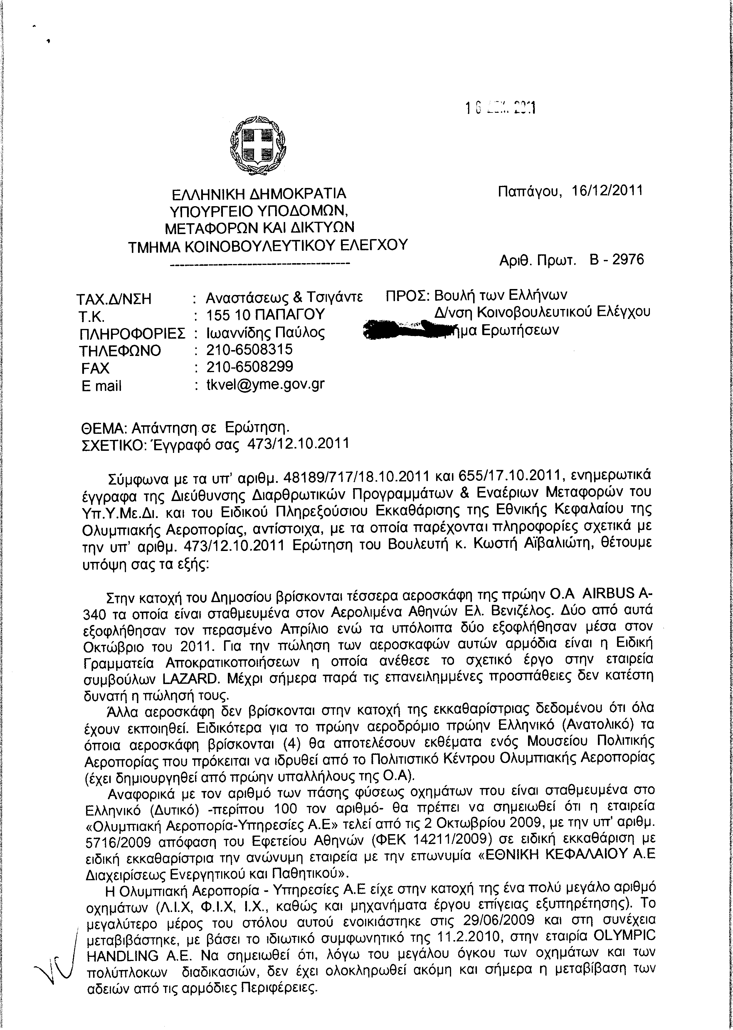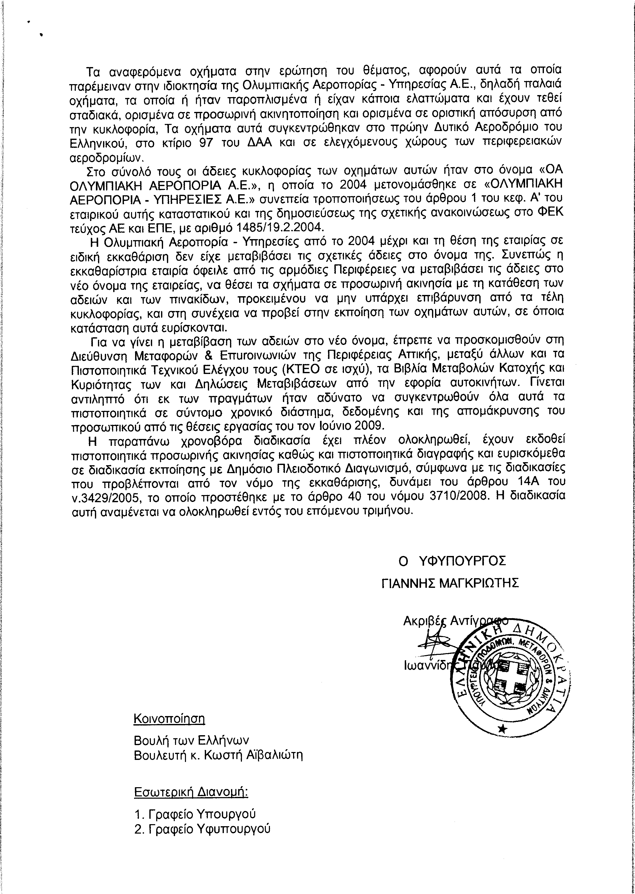
2. Στην με αριθμό 722/17/10/2011 ερώτηση των Βουλευτών κυρίων Κουβέλη Φώτιου - Φανούριου, Λεβέντη Αθανασίου, Τσούκαλη Νικολάου, Ψαριανού Γρηγορίου δόθηκε με το υπ’ αριθμ. Β-3018/16-12-2011 έγγραφο από τον Υφυπουργό Υποδομών, Μεταφορών και Δικτύων η ακόλουθη απάντηση:
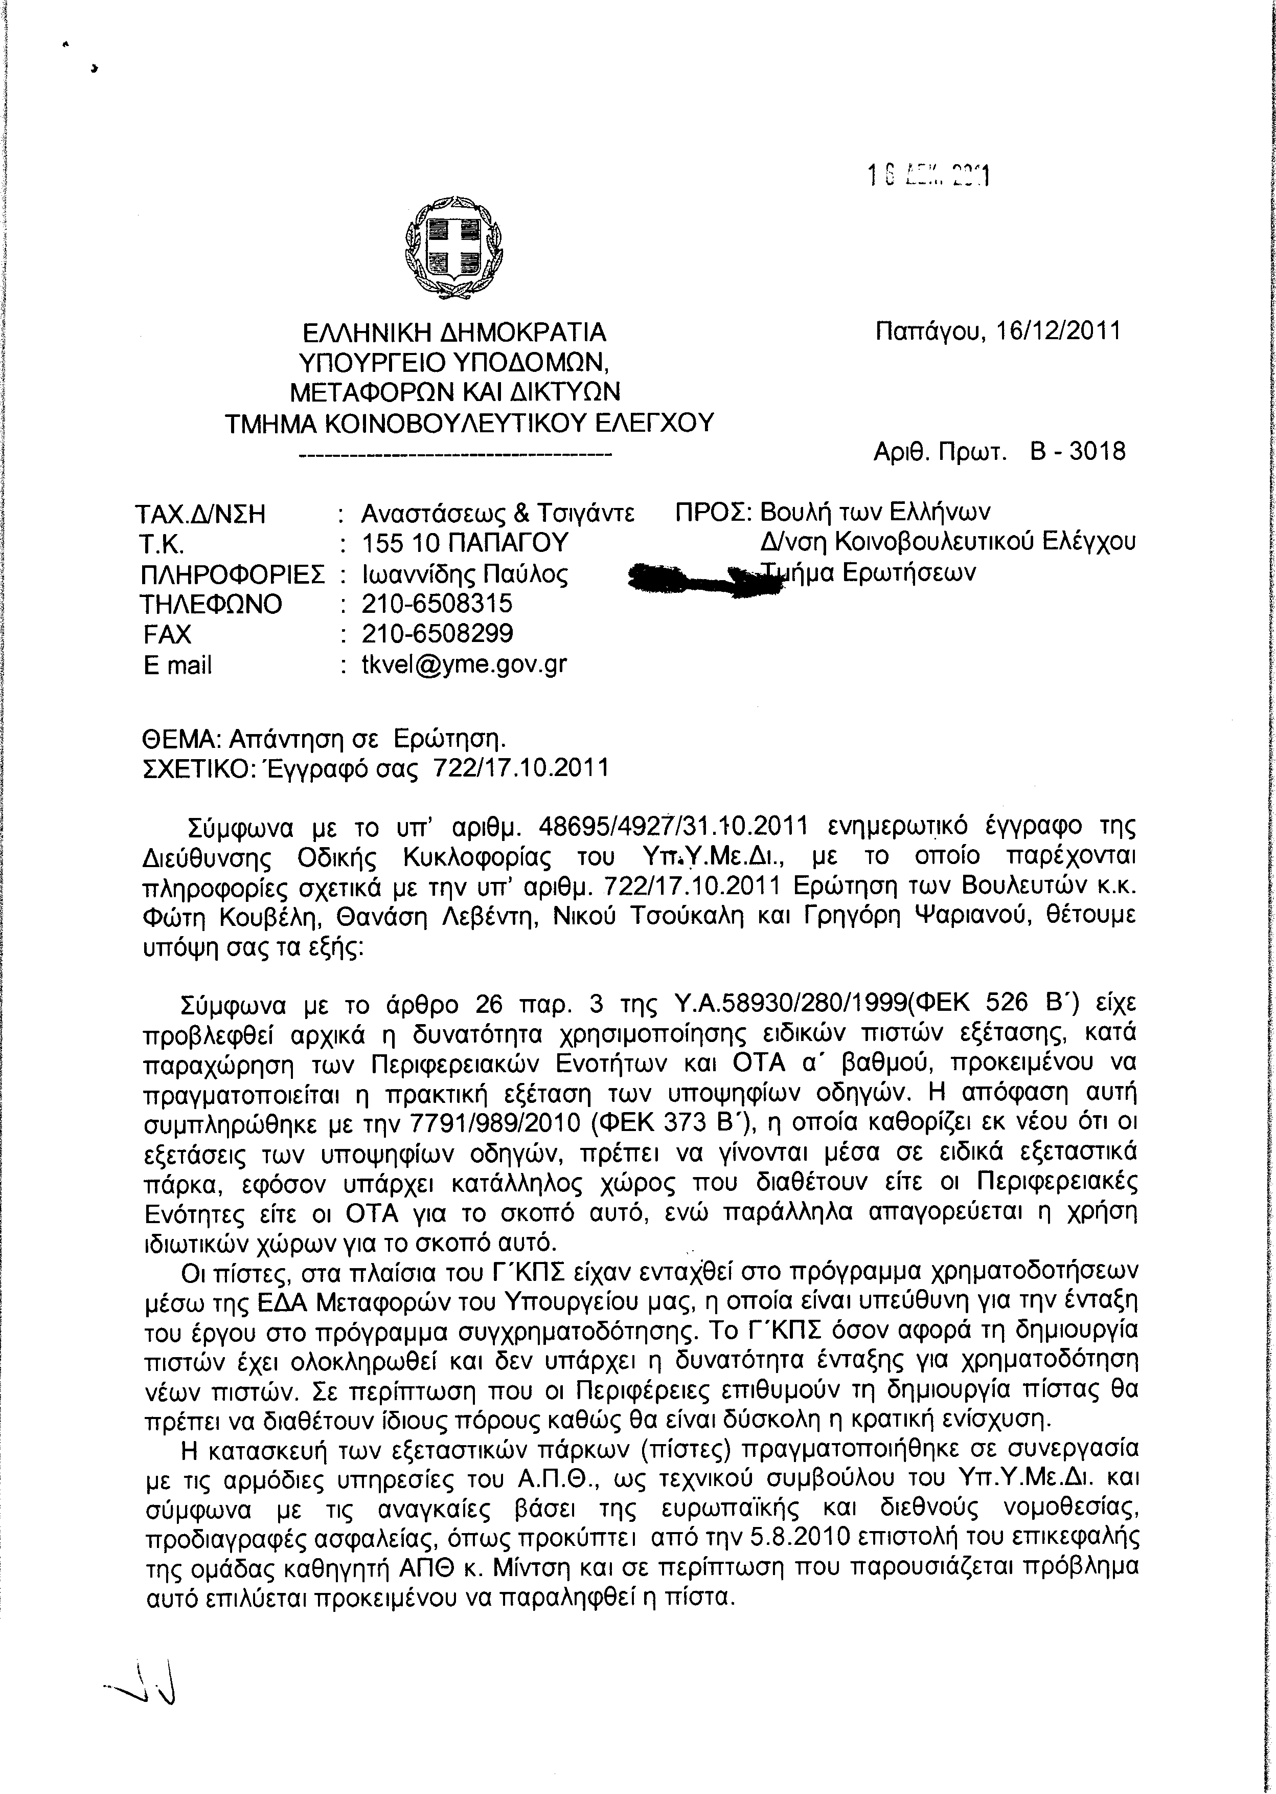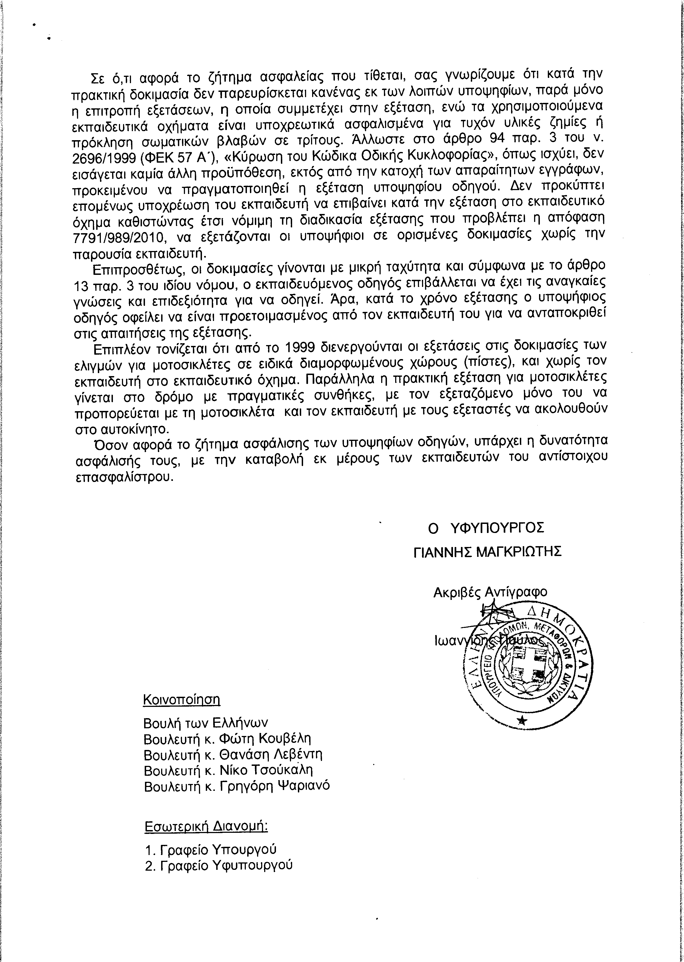
3. Στην με αριθμό 764/18-10-2011 ερώτηση του Βουλευτή κ. Ανατολάκη Γεωργίου δόθηκε με το υπ’ αριθμ. Β-3043/16-12-2011 έγγραφο από τον Υφυπουργό Υποδομών, Μεταφορών και Δικτύων η ακόλουθη απάντηση:
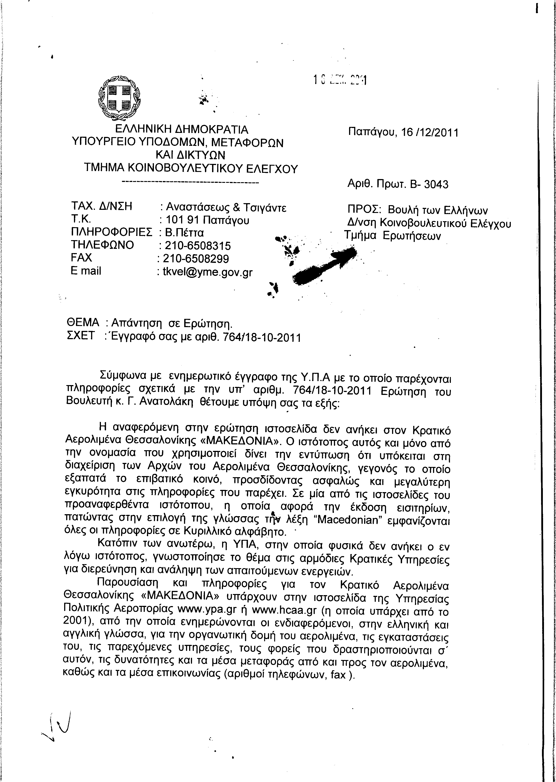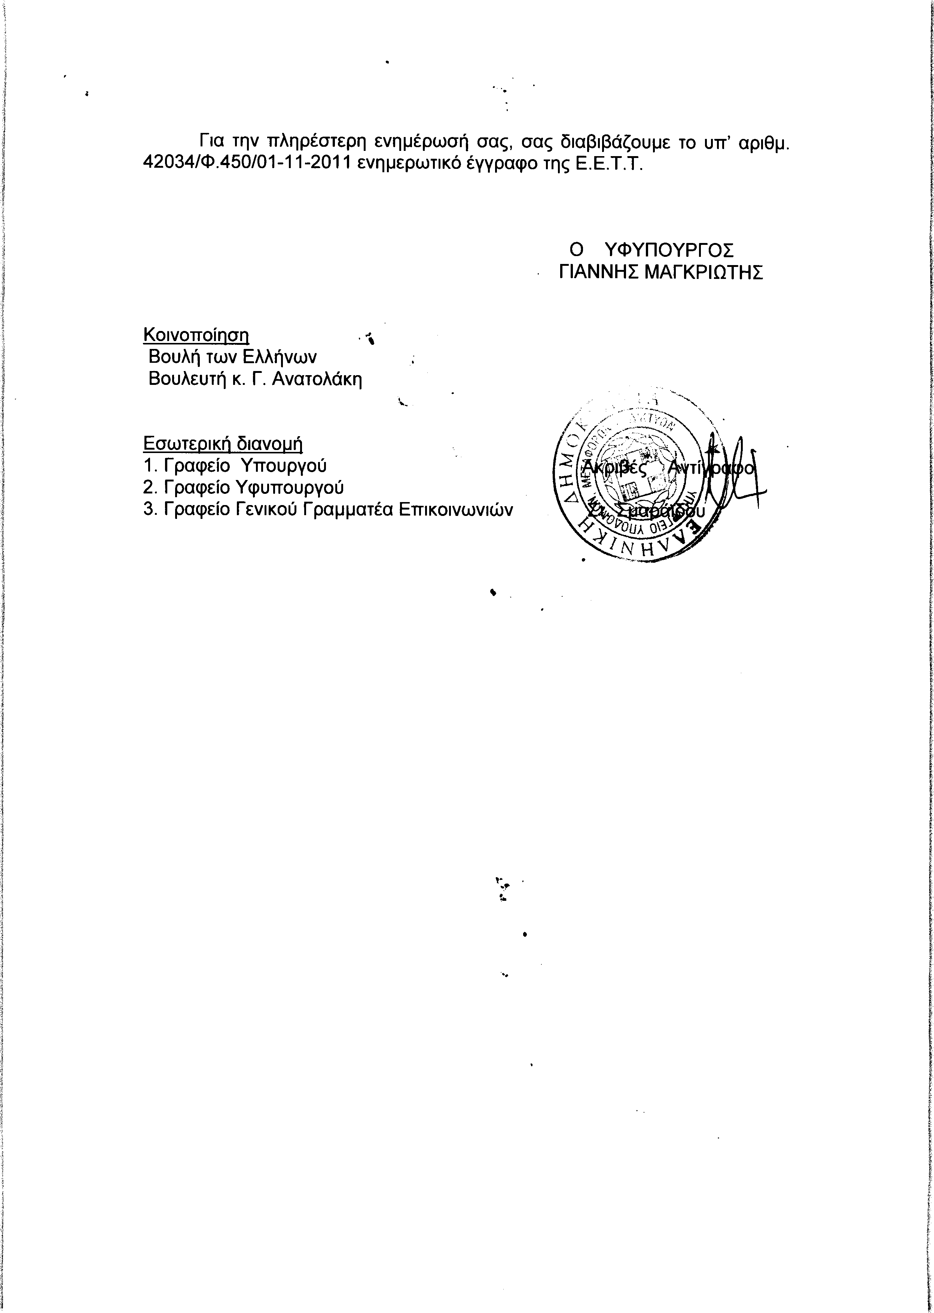
Σημ. Τα συνημμένα σχετικά έγγραφα ευρίσκονται στο αρχείο της Δ/νσης Κοινοβουλευτικού Ελέγχου (Τμήμα Ερωτήσεων)
4. Στην με αριθμό 1511/11-11-2011 ερώτηση του Βουλευτή κ. Κουράκη Αναστασίου δόθηκε με το υπ αριθμ. 130941/IH/16-12-2011 έγγραφο από την Υφυπουργό Παιδείας, Διά Βίου Μάθησης και Θρησκευμάτων η ακόλουθη απάντηση:
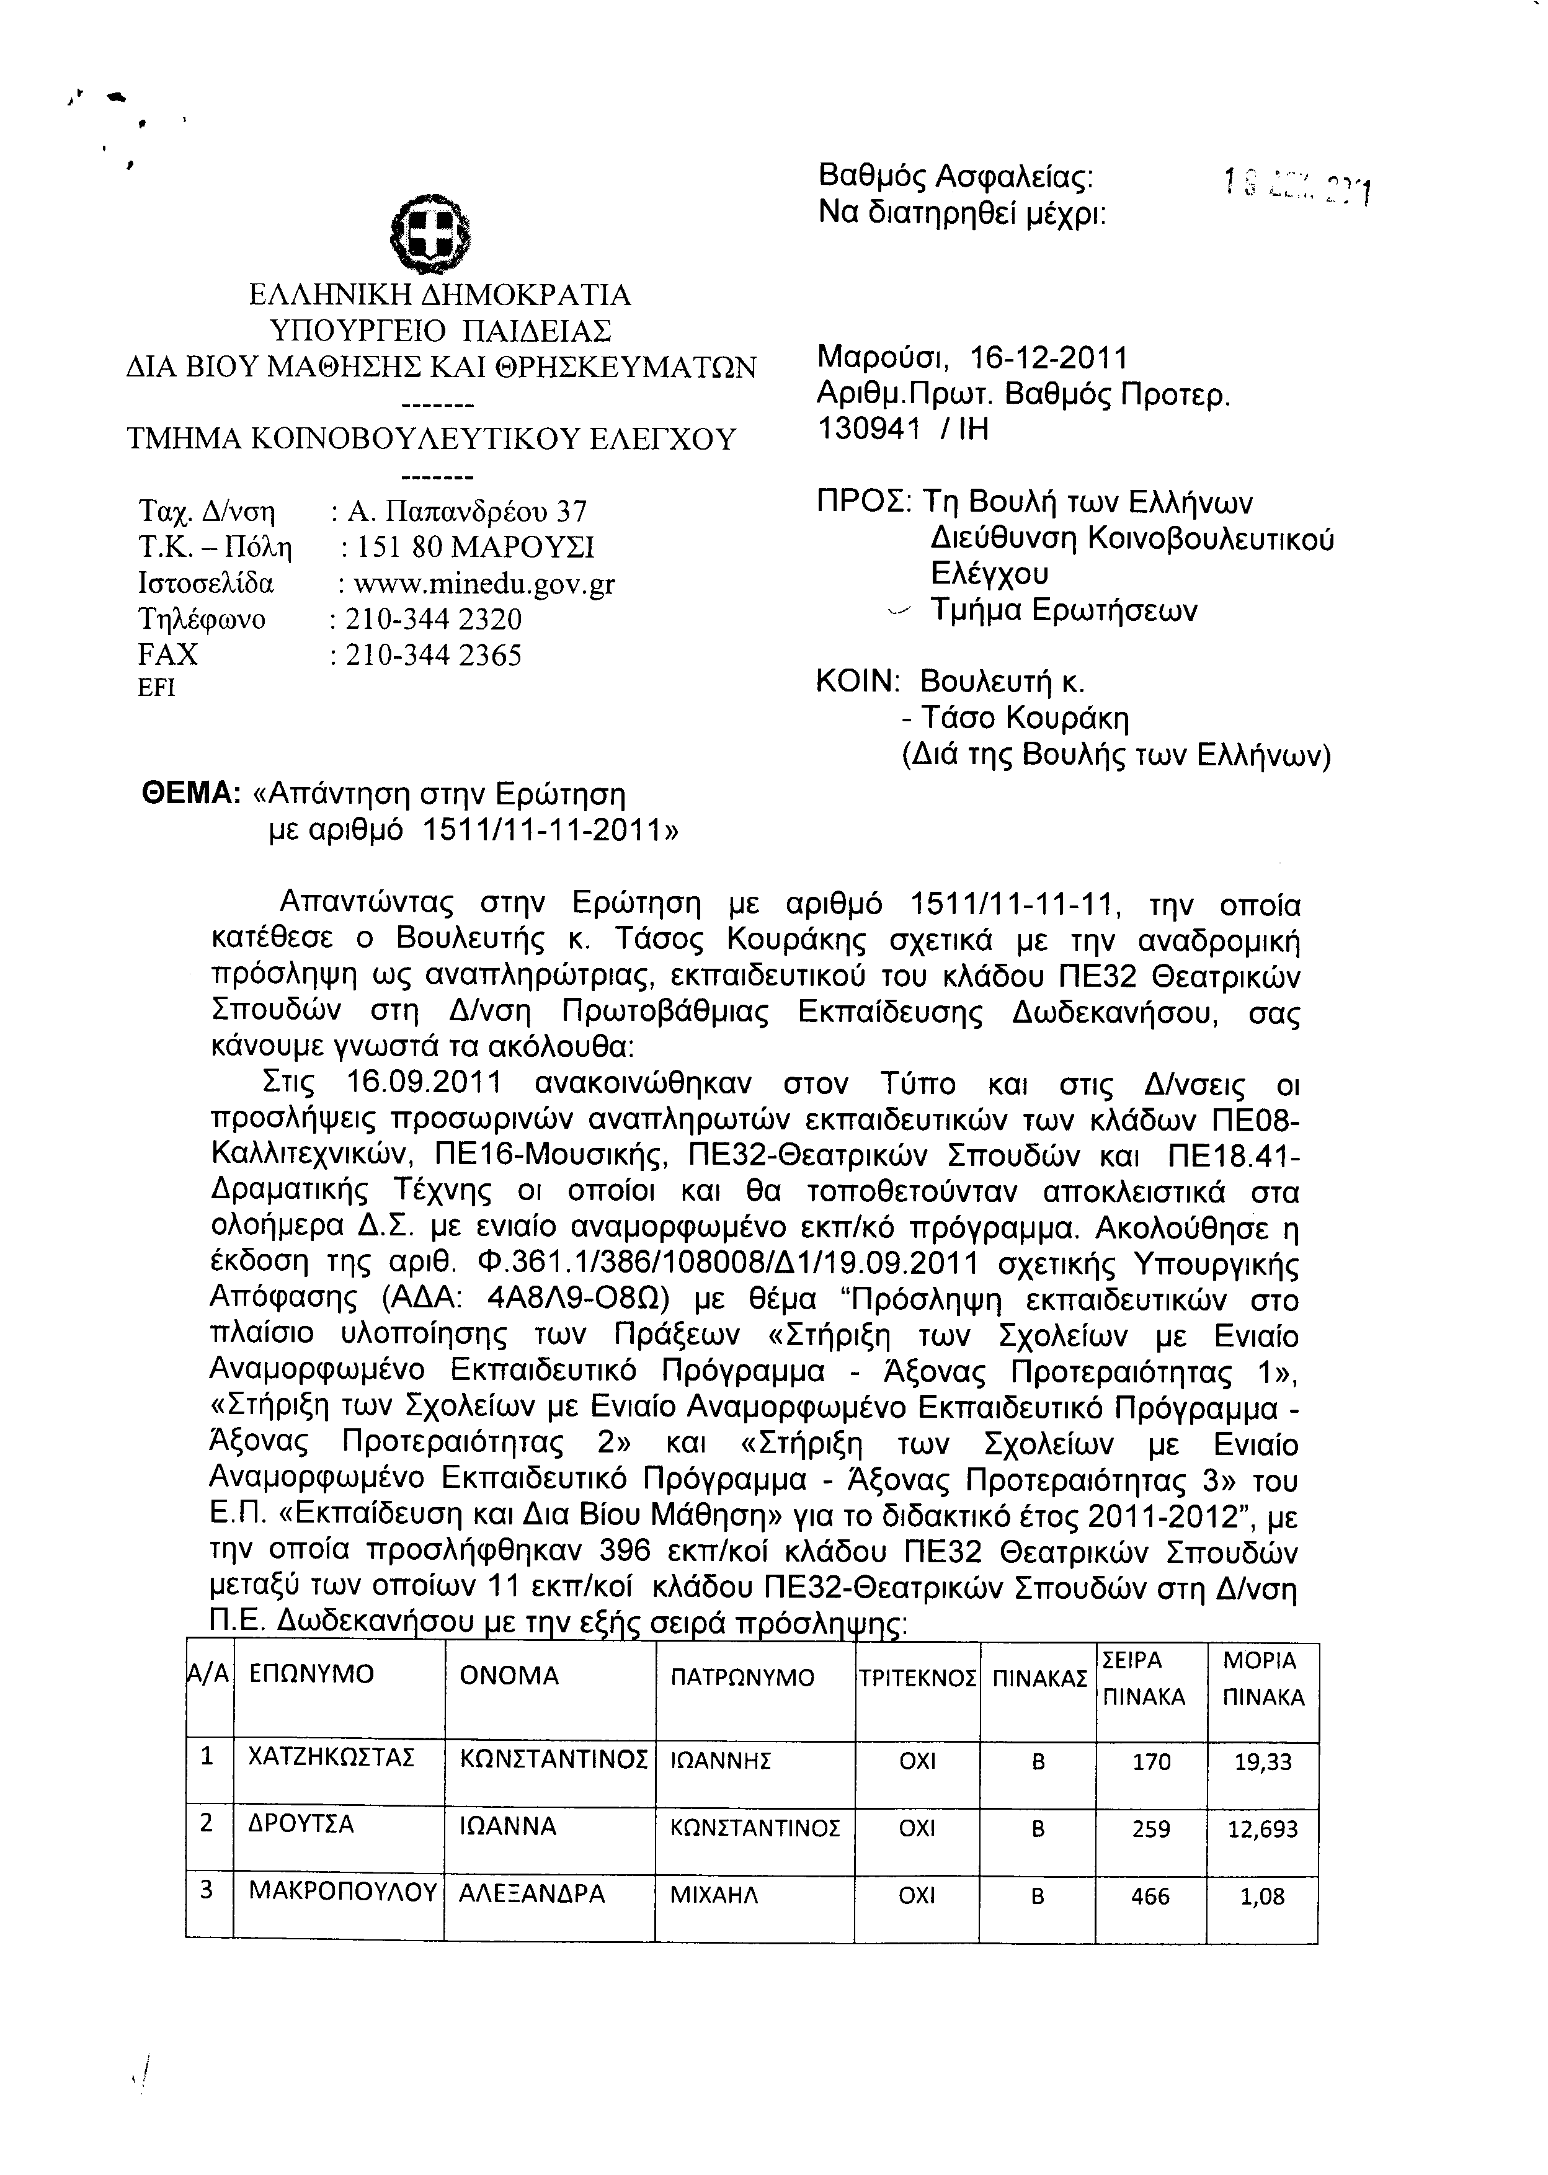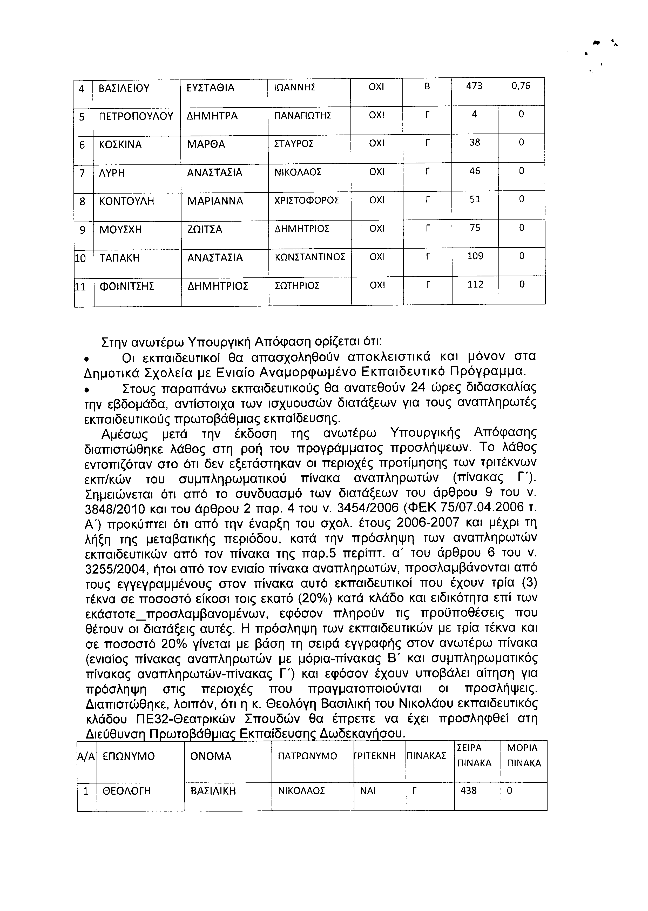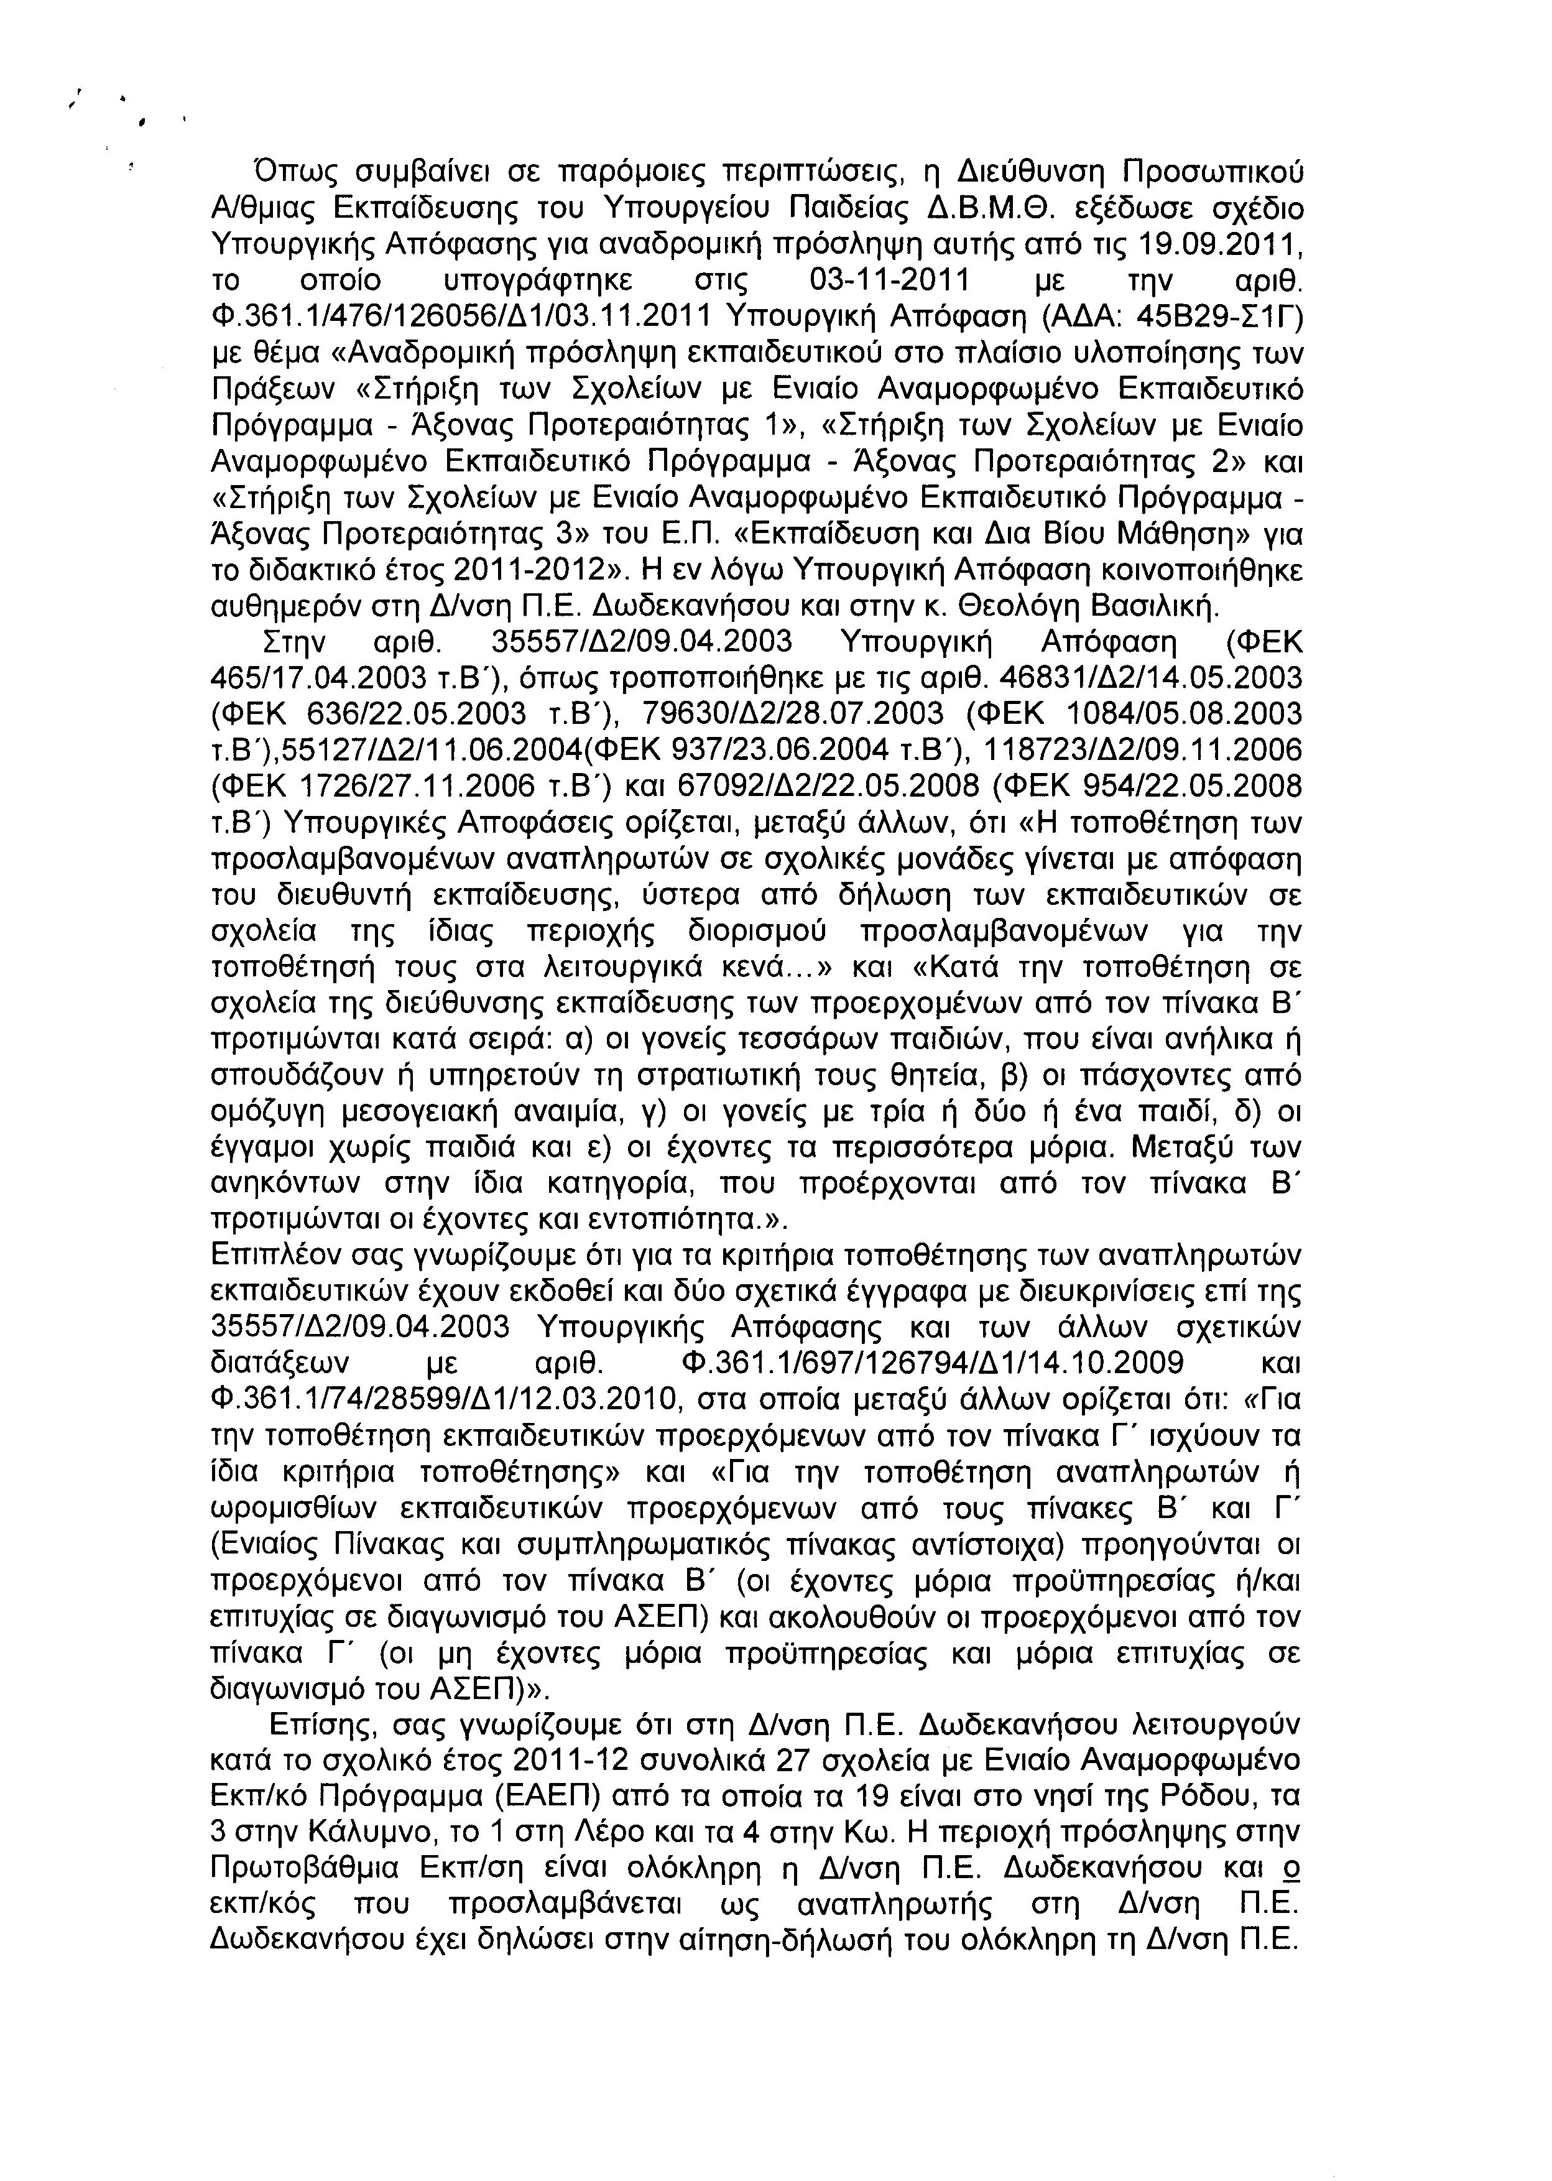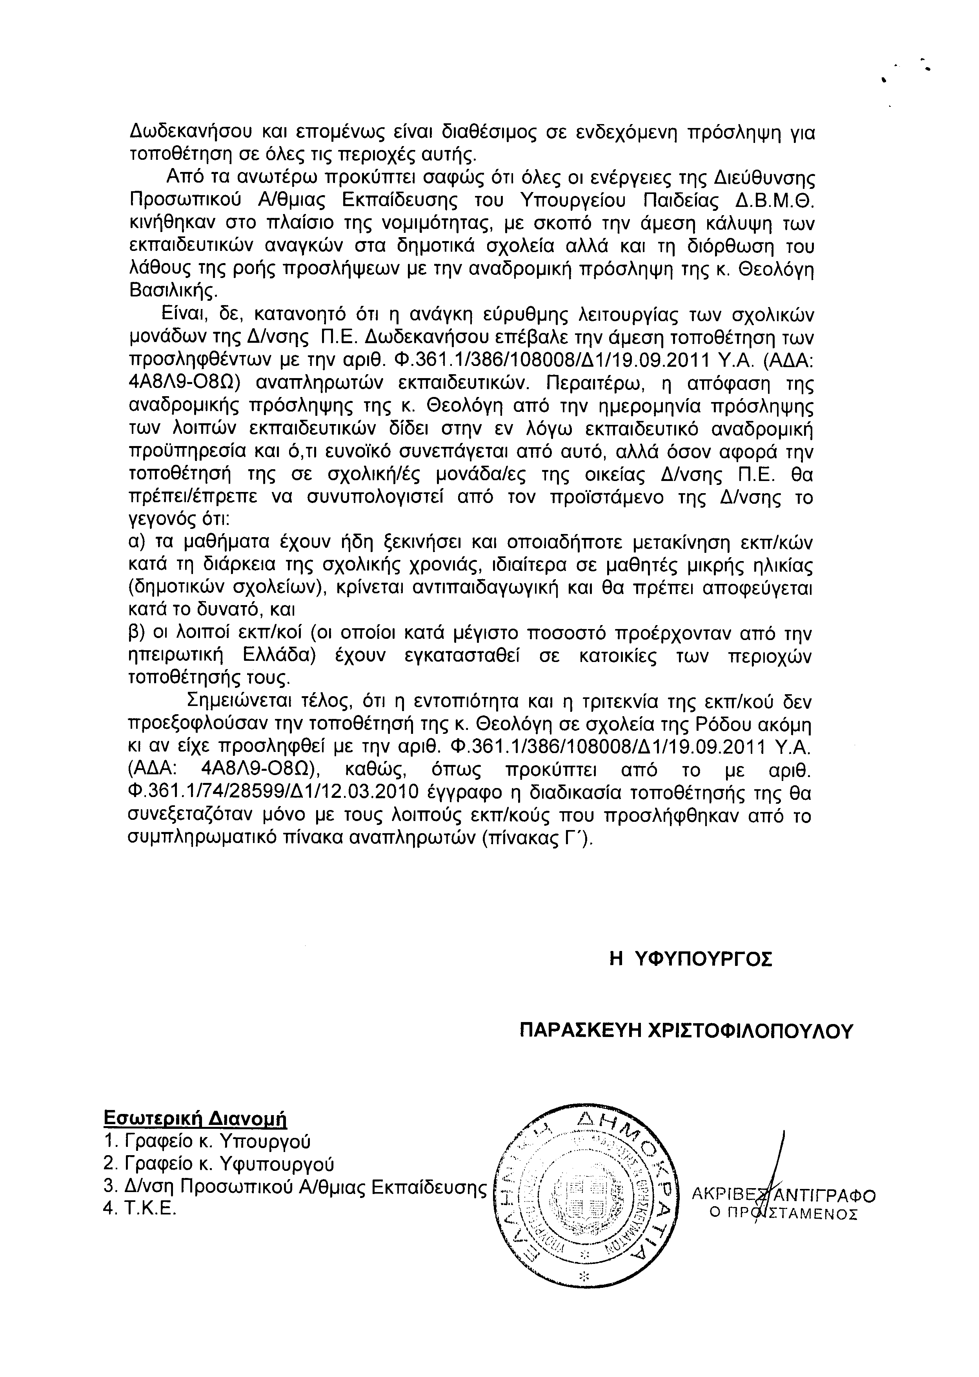
5. Στην με αριθμό 1590/15/11/2011 ερώτηση του Βουλευτή κ. Κουράκη Αναστασίου δόθηκε με το υπ αριθμ. 132093/ΙΗ/16-12-2011 έγγραφο από την Υφυπουργό Παιδείας, Διά Βίου Μάθησης και Θρησκευμάτων η ακόλουθη απάντηση:
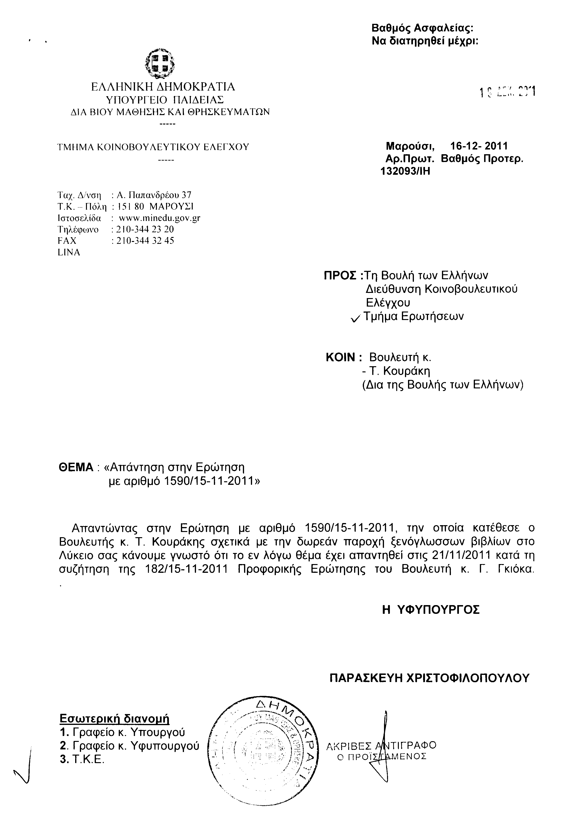
6. Στην με αριθμό 1687/18-11-2011 ερώτηση του Βουλευτή κ. Μουλόπουλο Βασιλείου δόθηκε με το υπ’ αριθμ. ΤΚΕ/Φ2/26159/16-12-2011 έγγραφο από τον Υφυπουργό Διοικητικής Μεταρρύθμισης και Ηλεκτρονικής Διακυβέρνησης η ακόλουθη απάντηση:
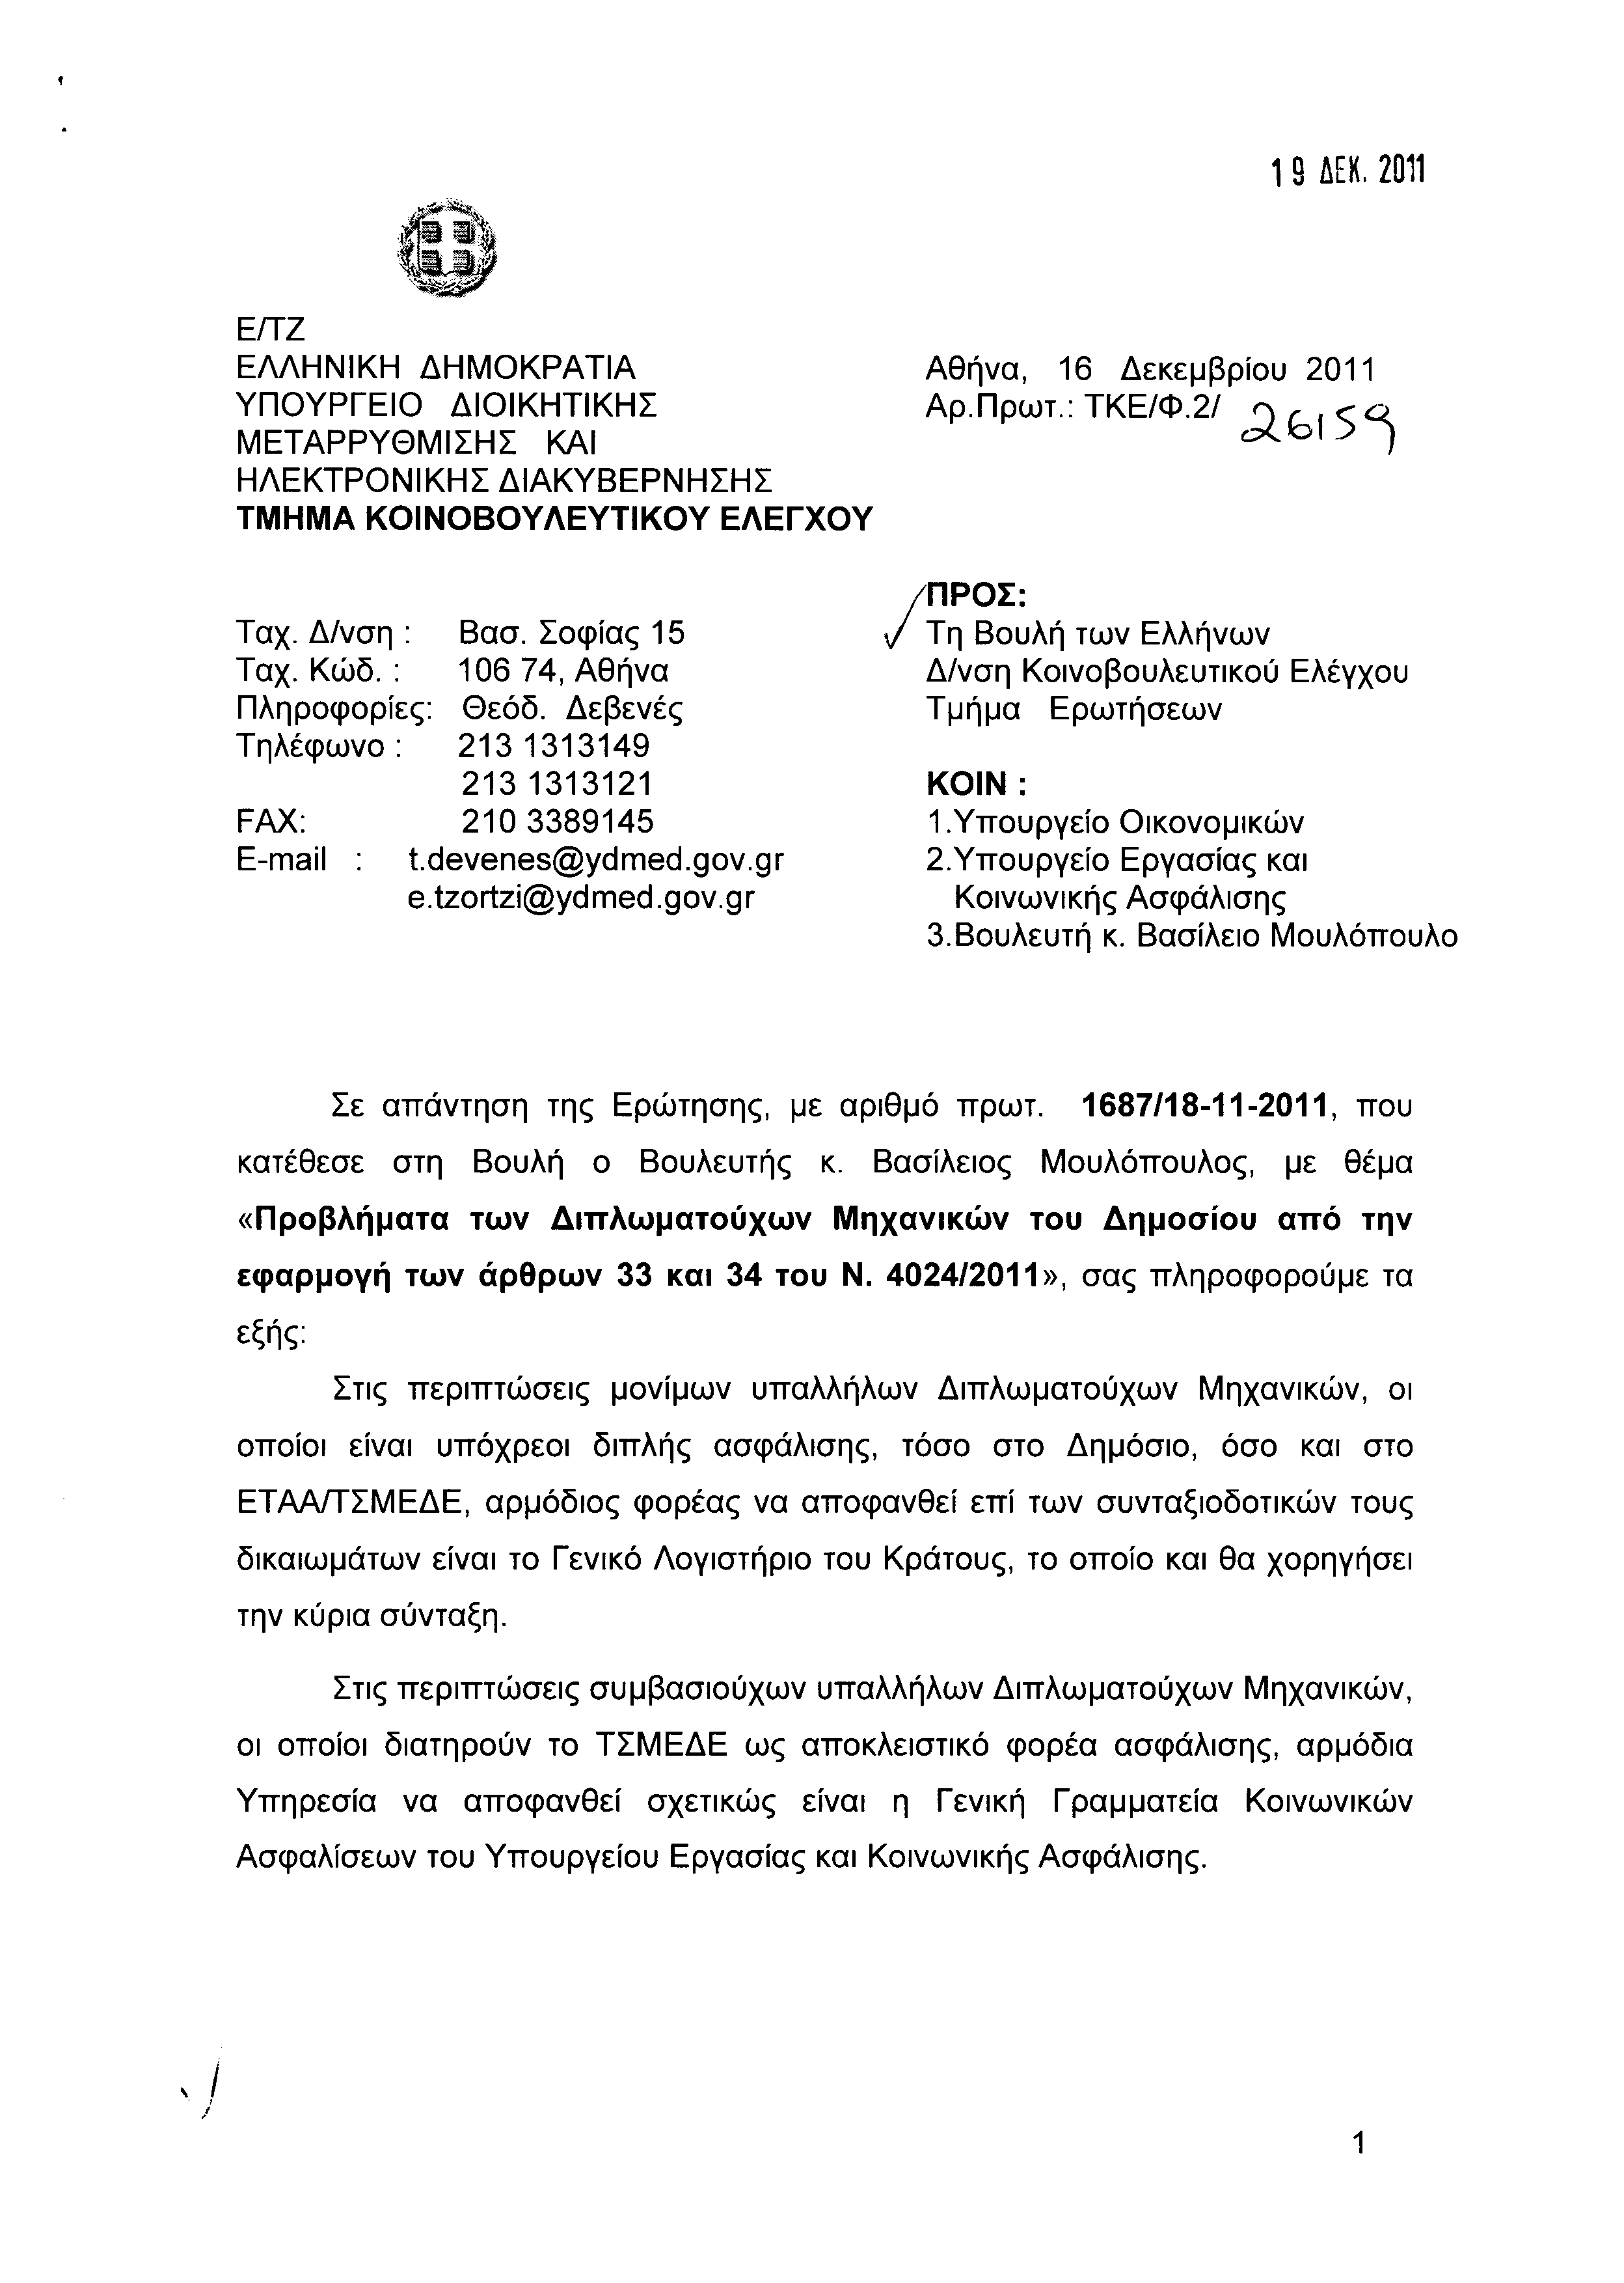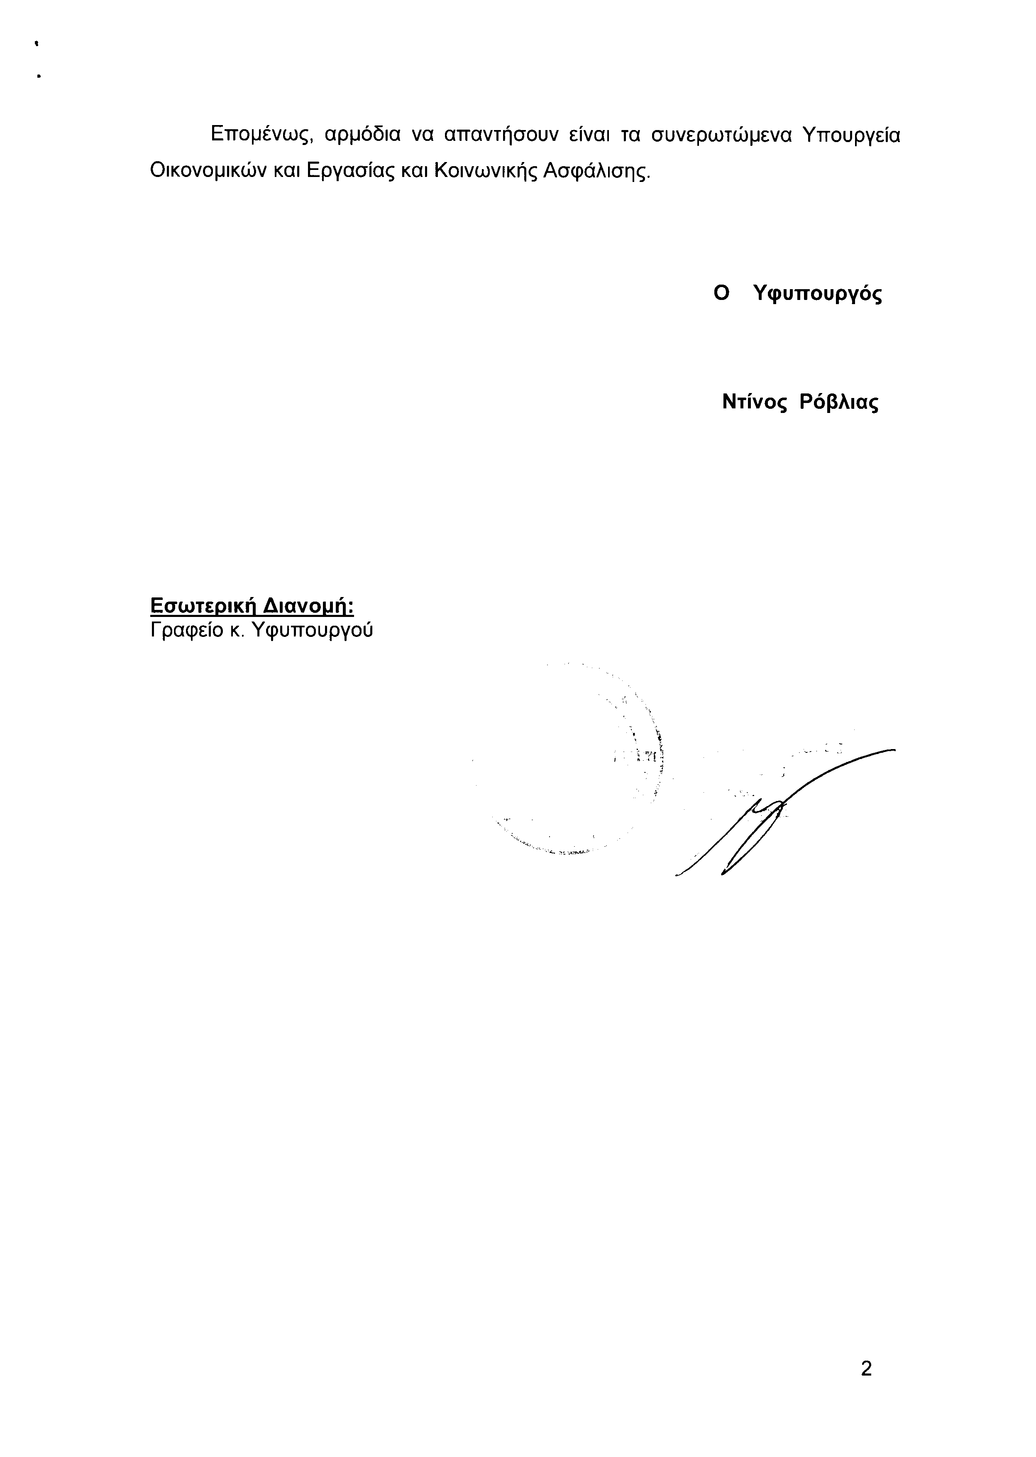
7. Στην με αριθμό 1750/22-11-2011 ερώτηση της Βουλευτού κ. Γιαννακοπούλου Κωνσταντίνας δόθηκε με το υπ’ αριθμ. 5376/16-12-2011 έγγραφο από τον Υπουργό Εργασίας και Κοινωνικής Ασφάλισης η ακόλουθη απάντηση:
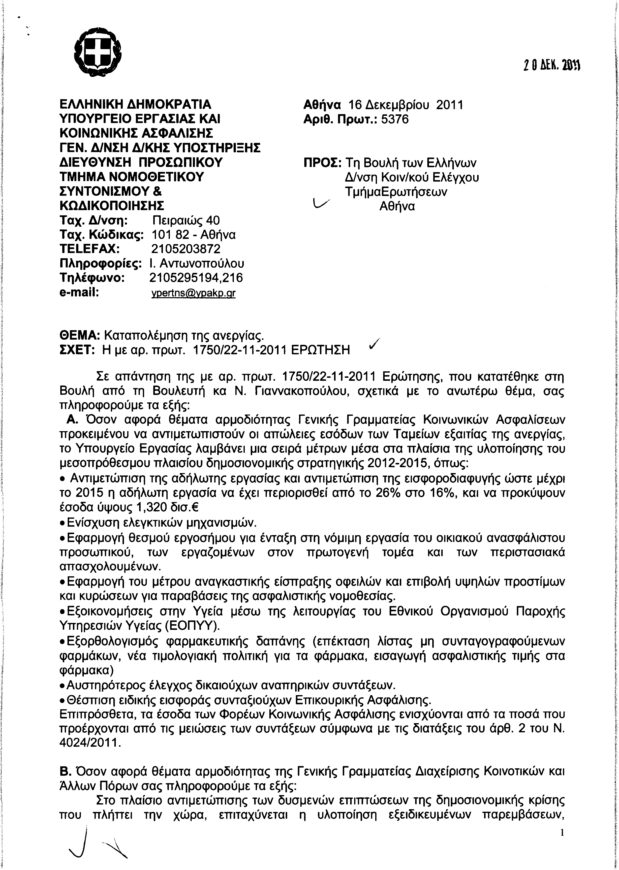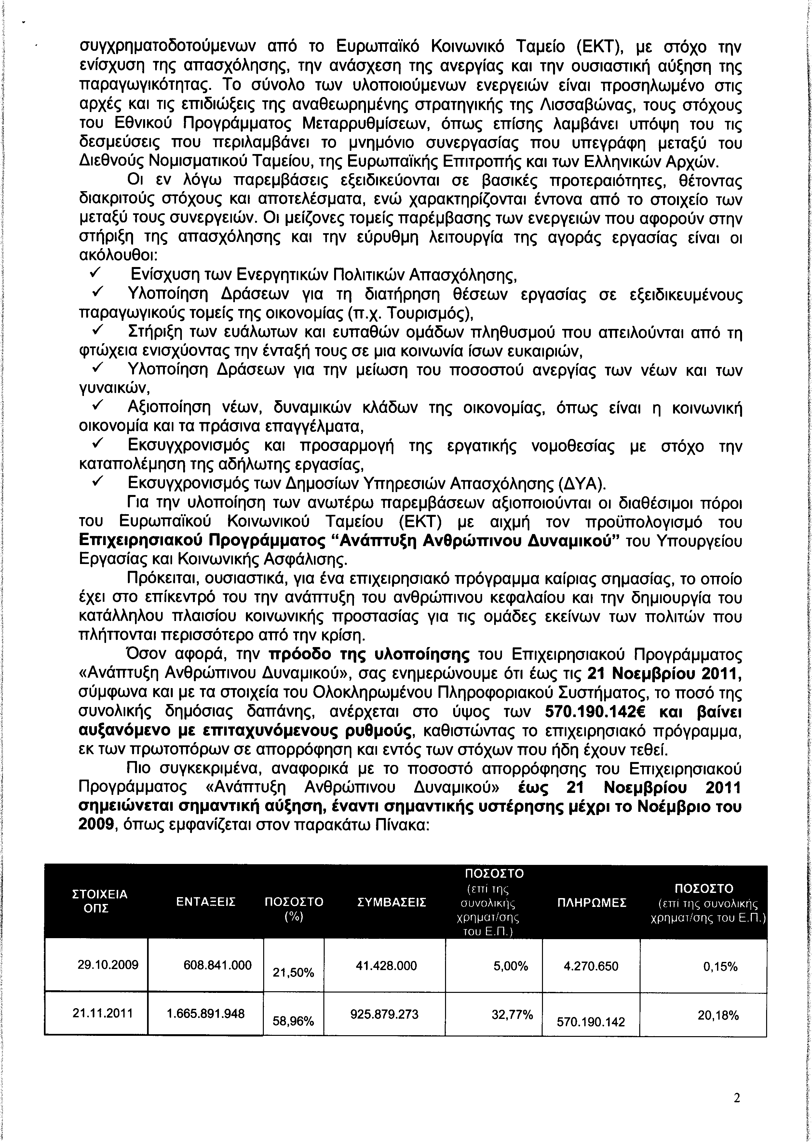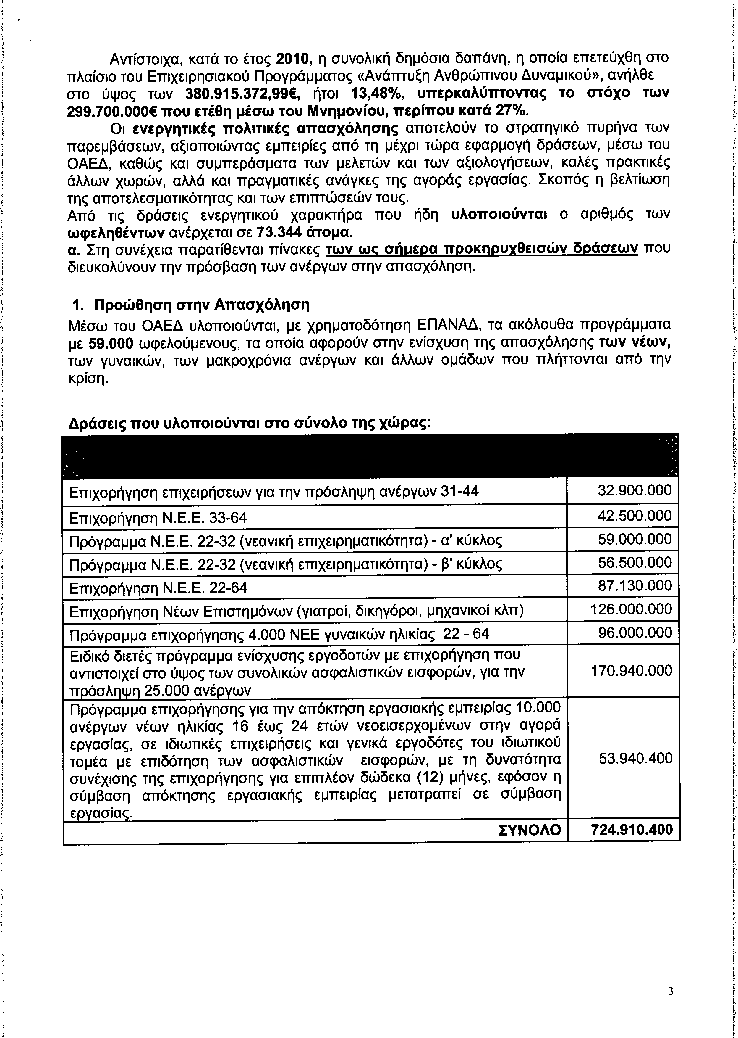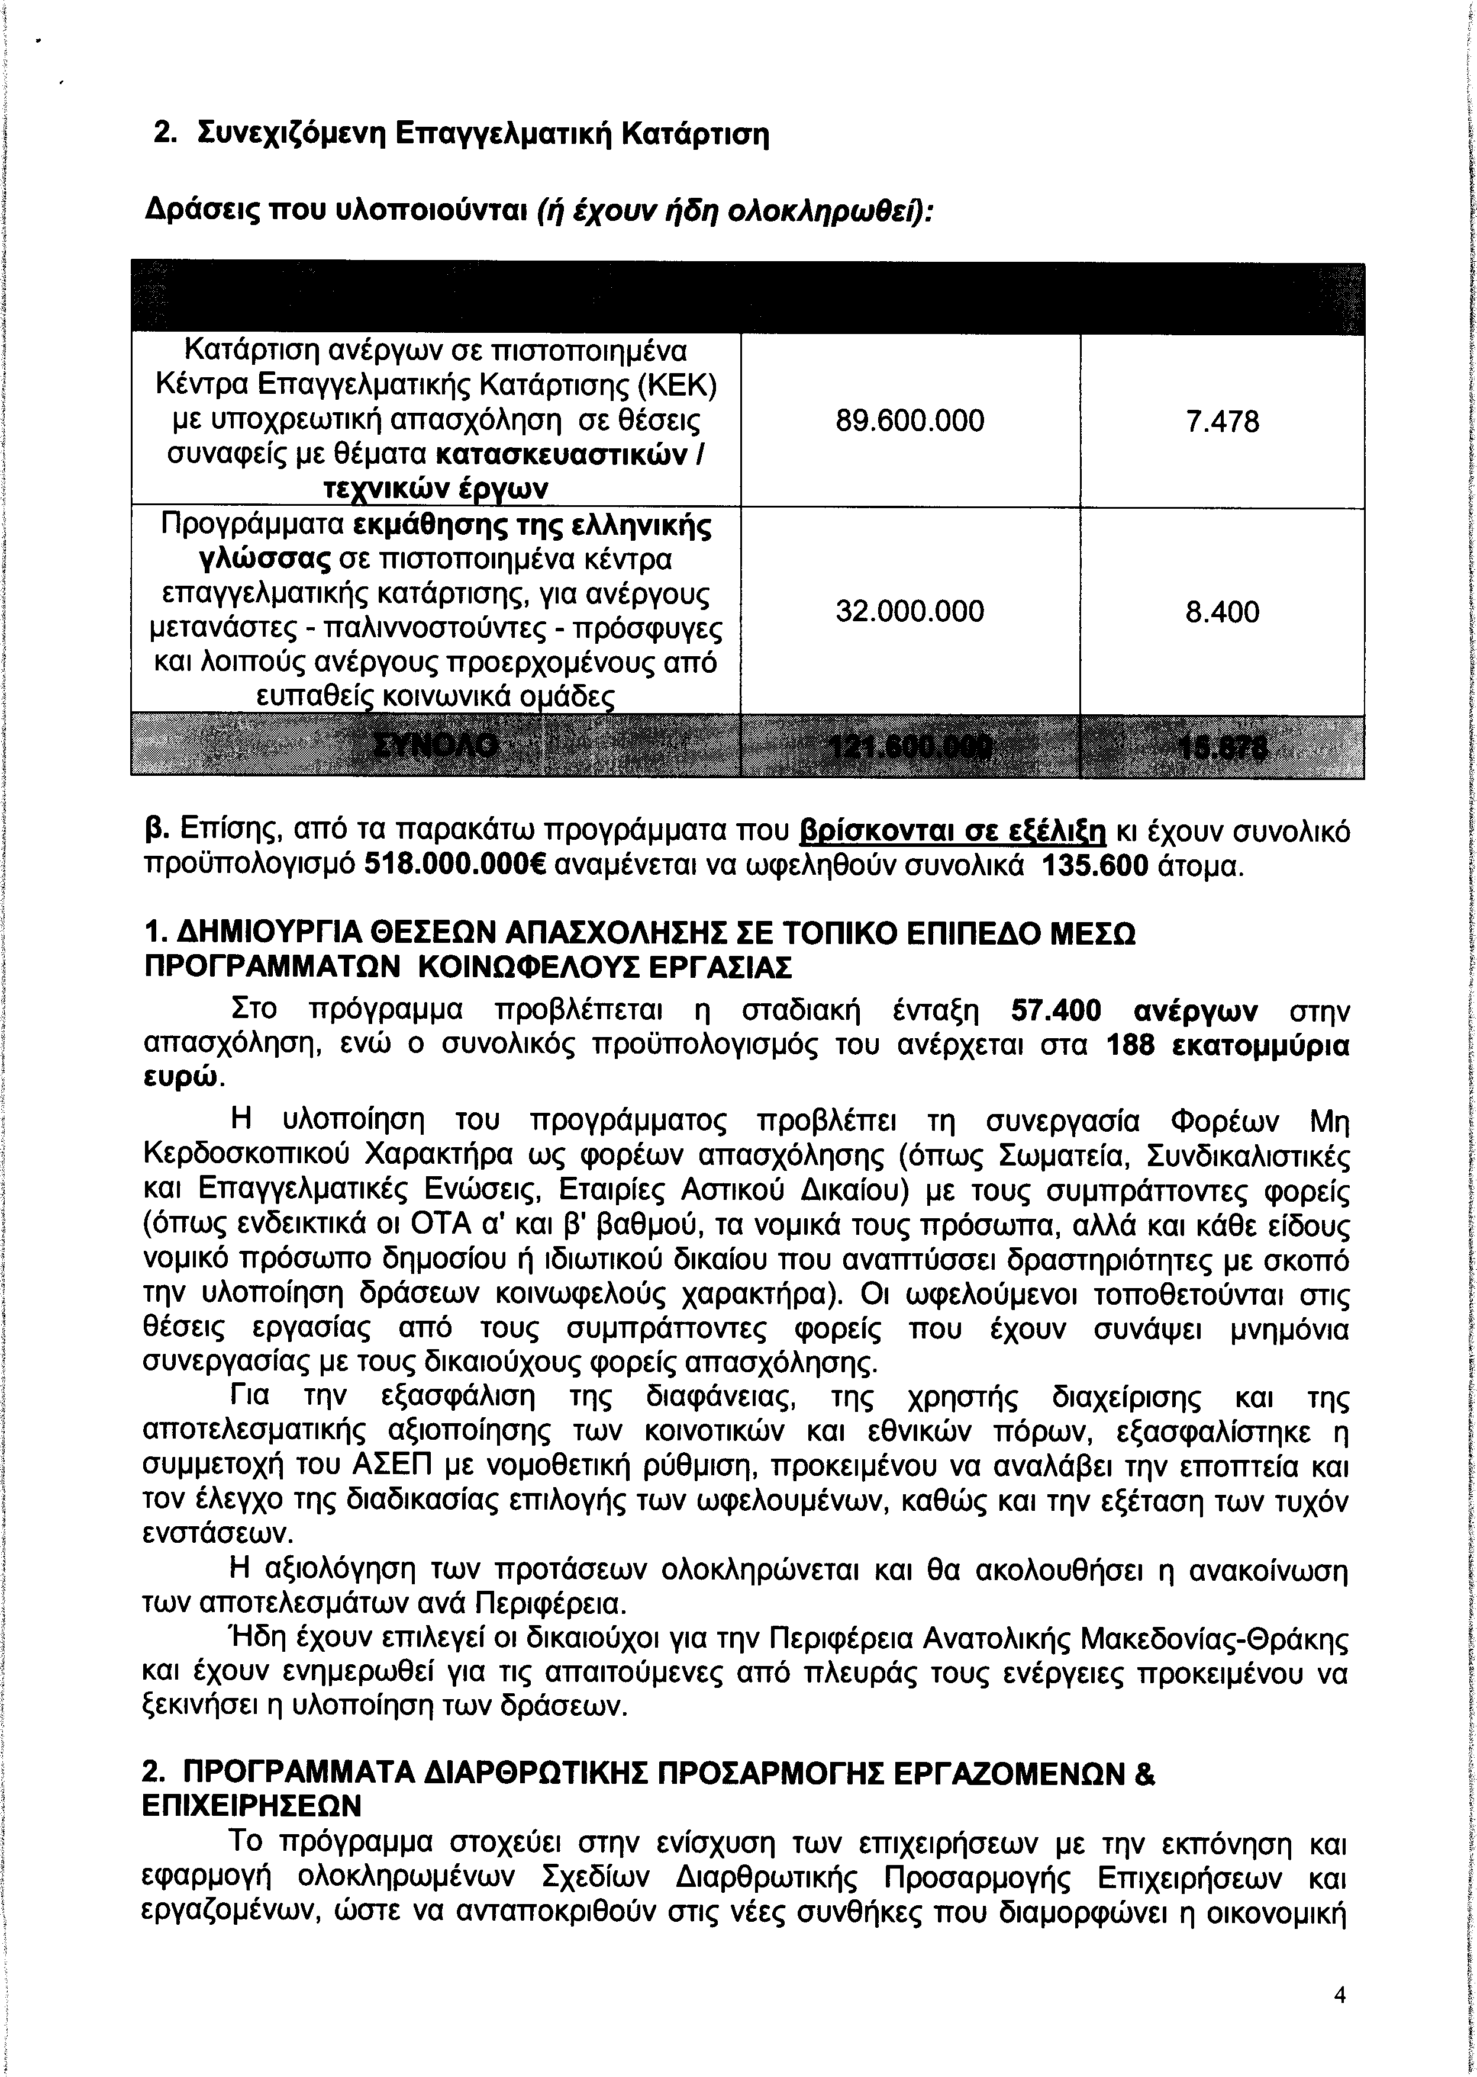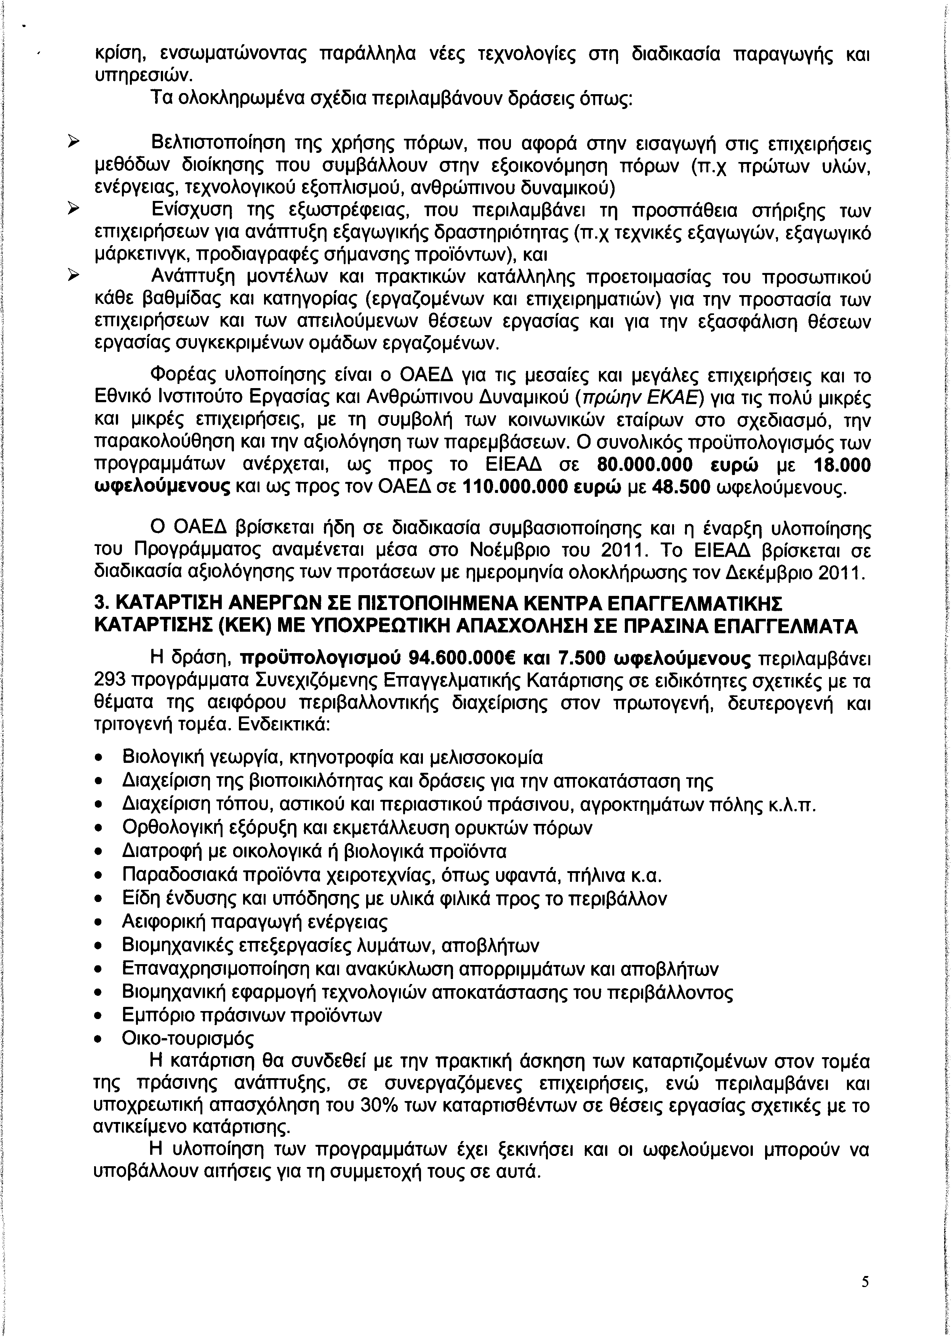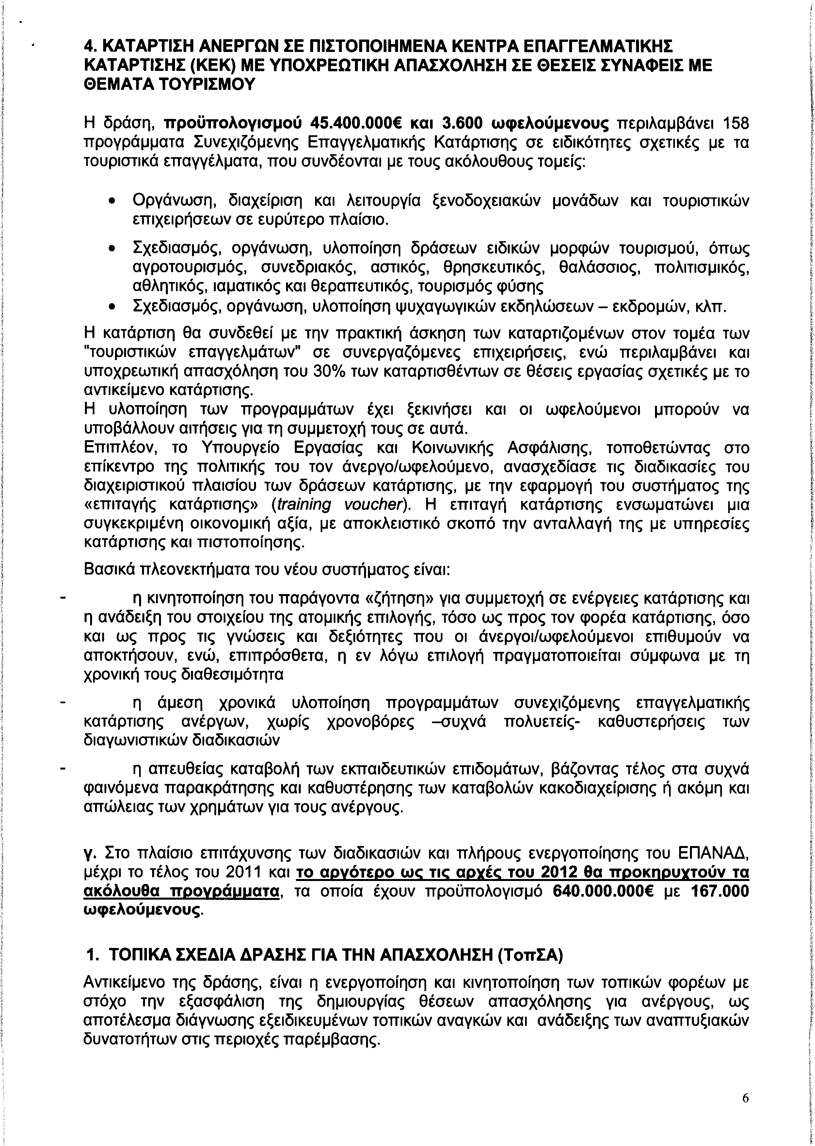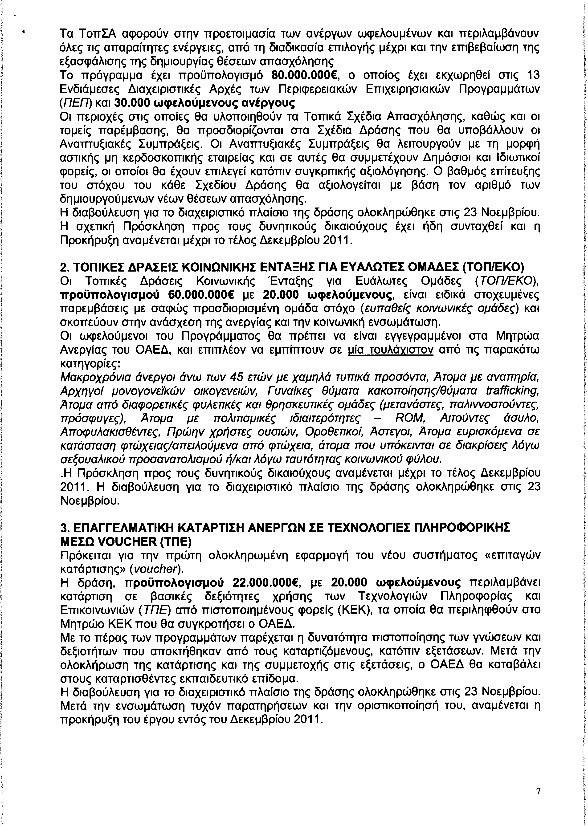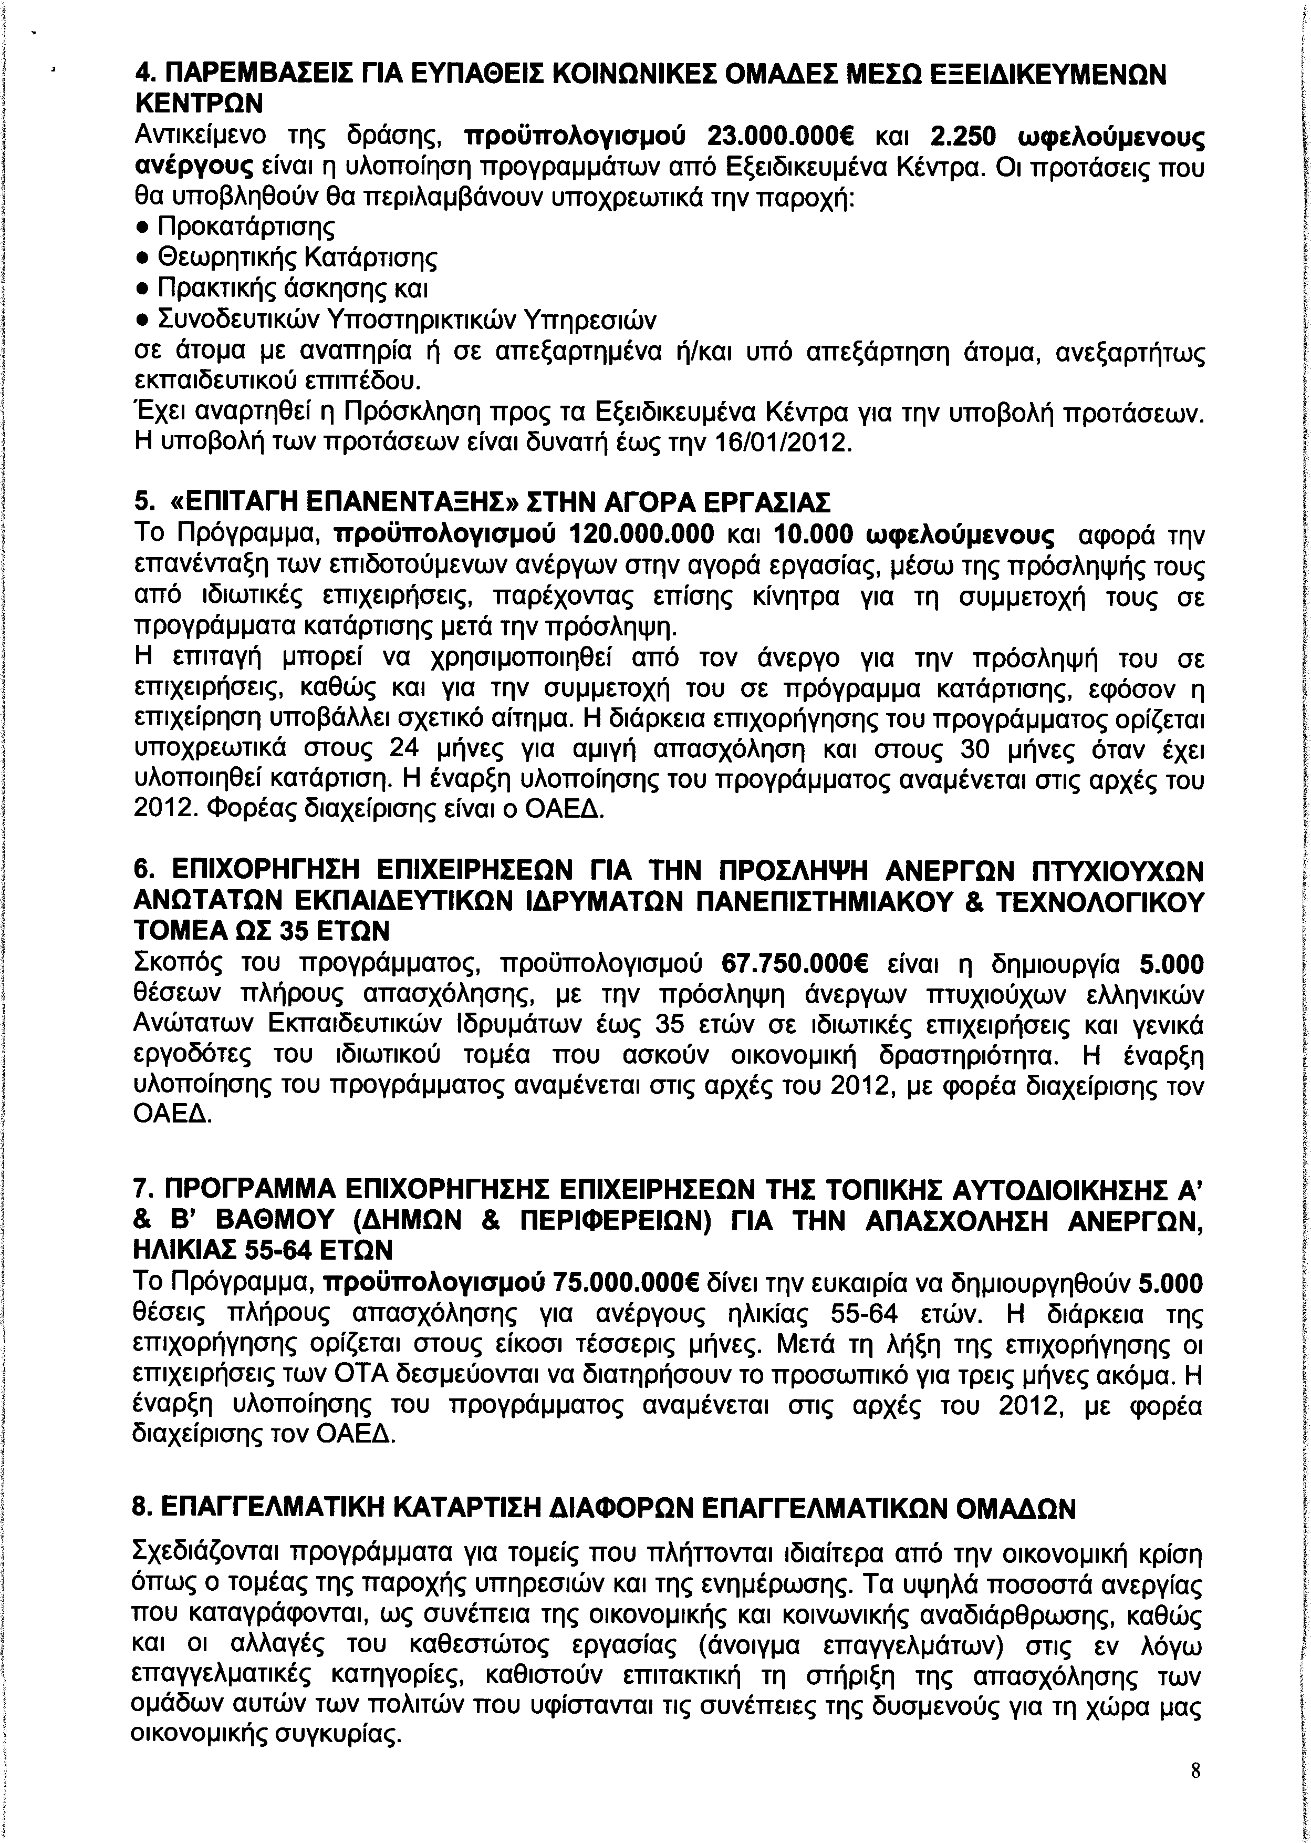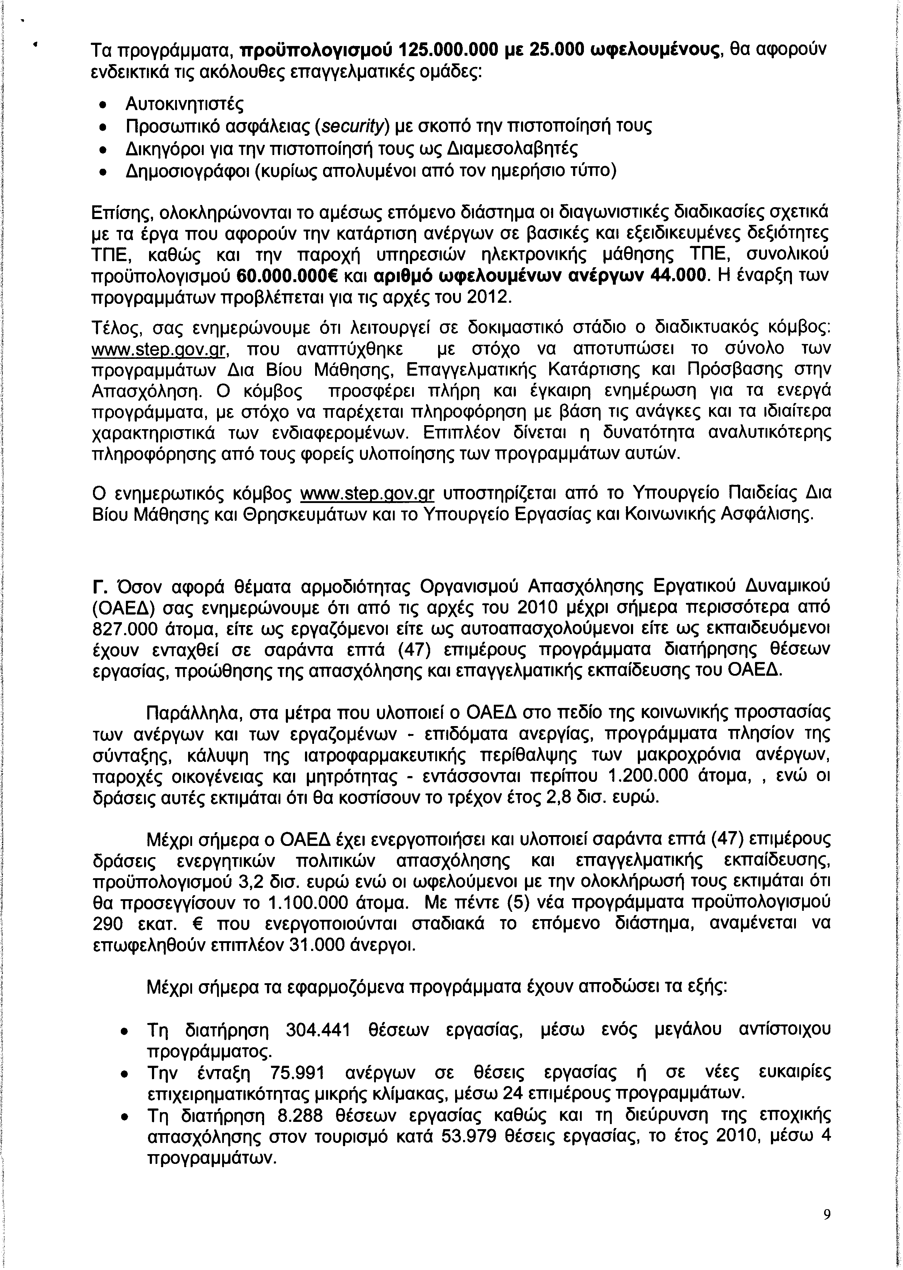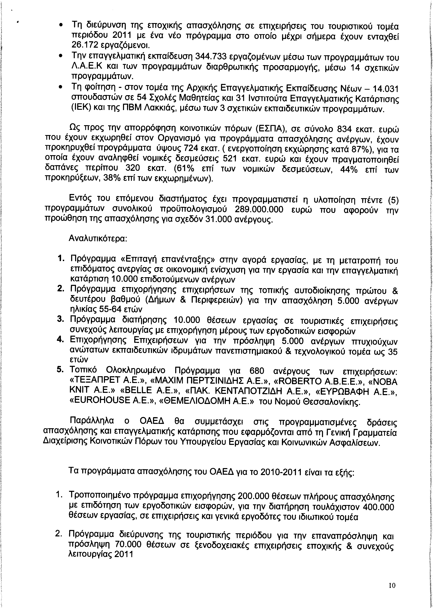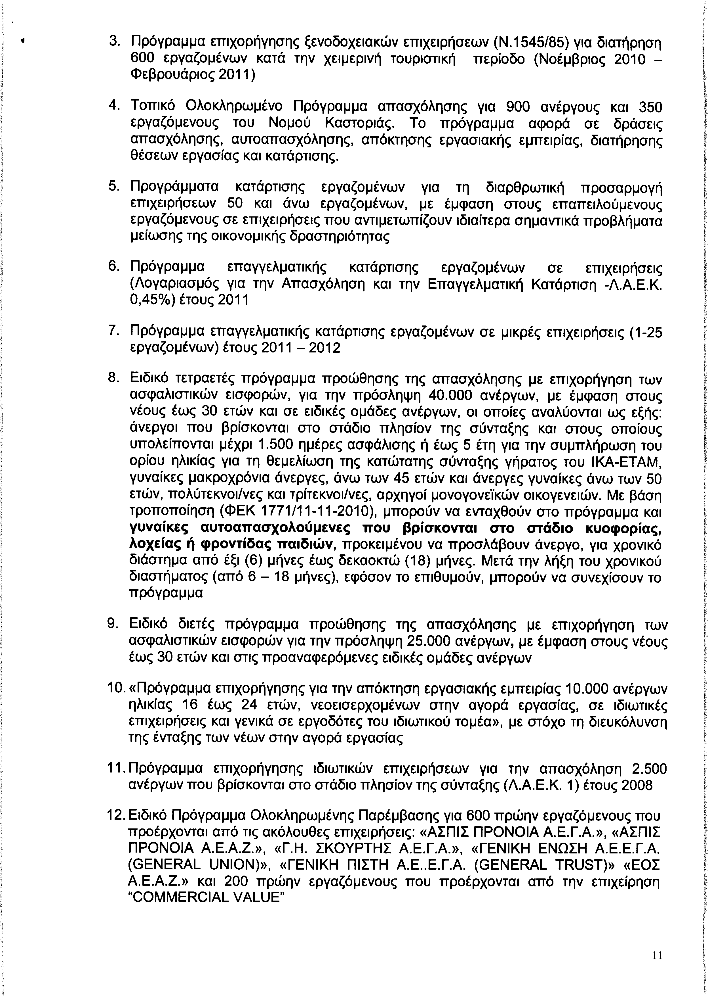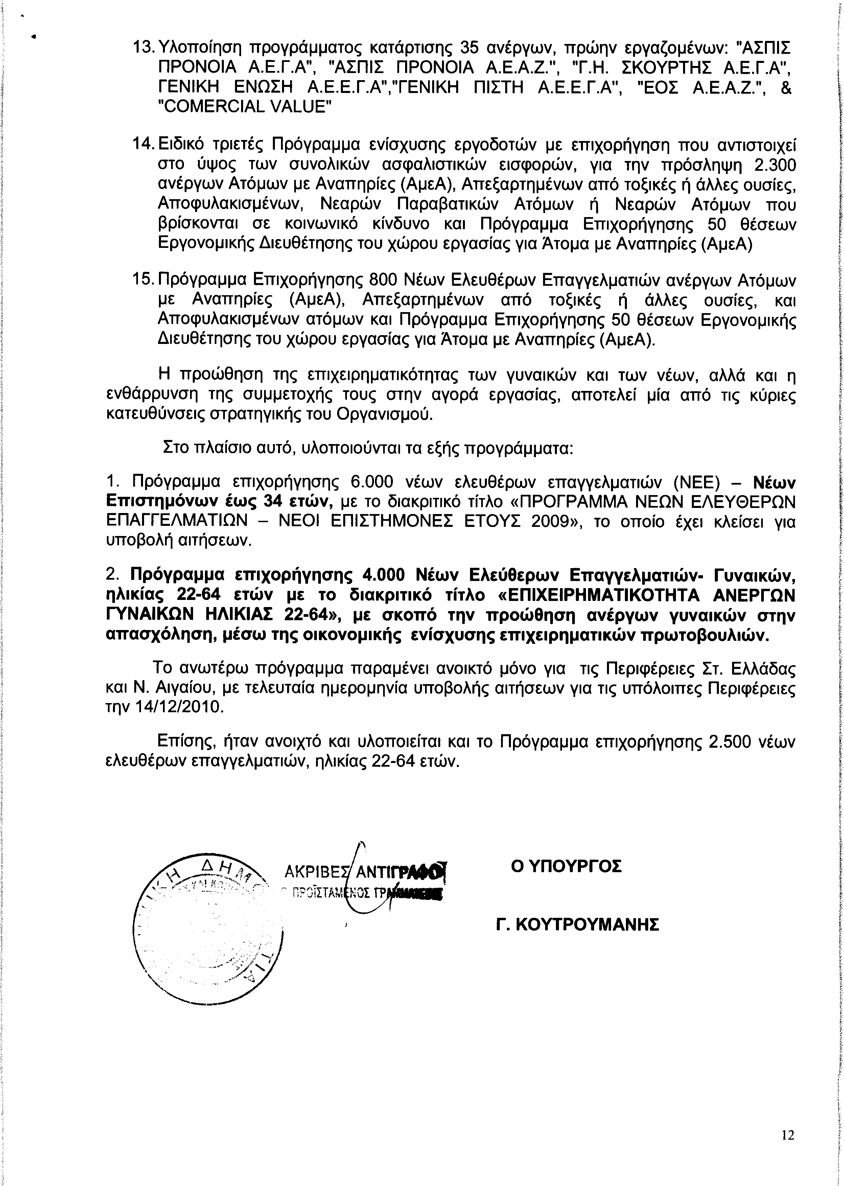
8. Στην με αριθμό 1876/24-11-2011 ερώτηση του Βουλευτή κ. Παναγιωτόπουλου Νικολάου δόθηκε με το υπ’ αριθμ. Φ.10035/29881/986/16-12-2011 έγγραφο από τον Υπουργό Εργασίας και Κοινωνικής Ασφάλισης η ακόλουθη απάντηση:
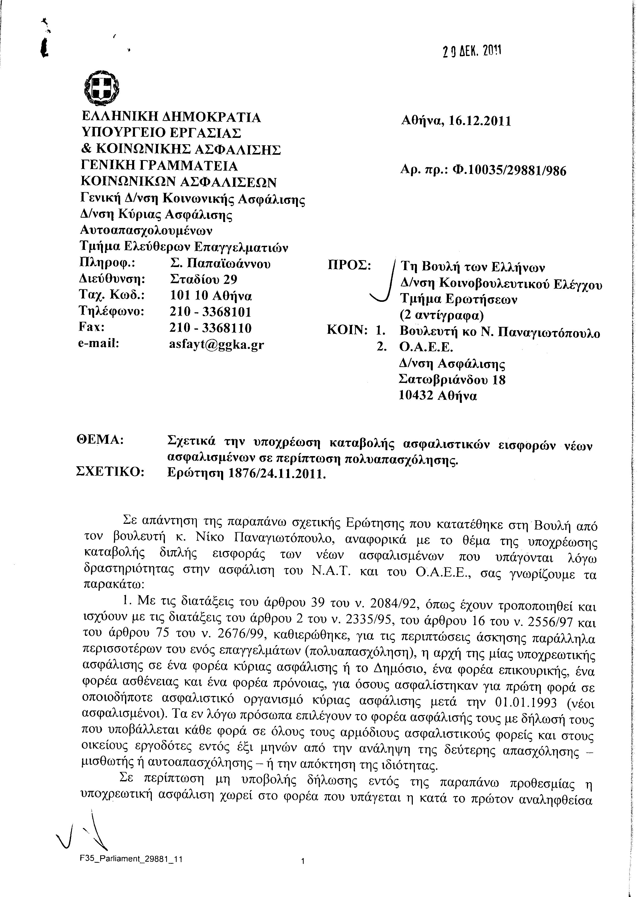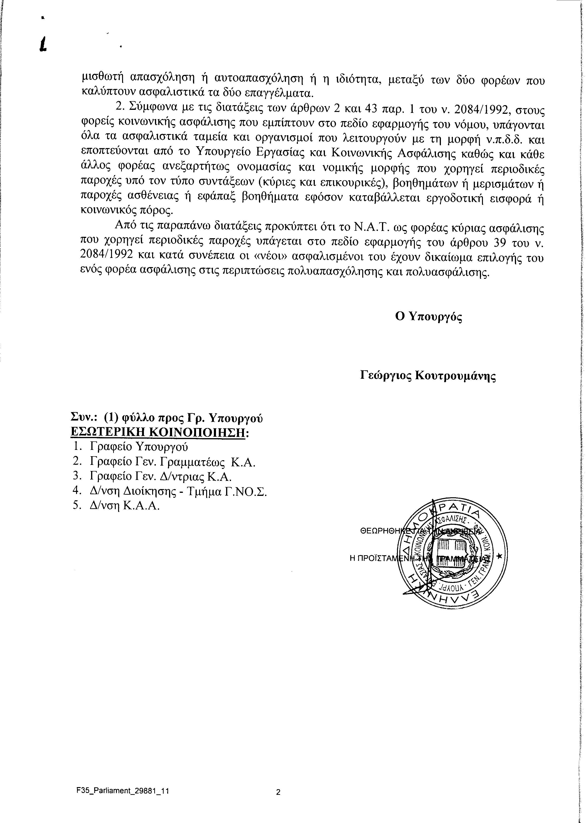
9. Στην με αριθμό 2150/30-11-2011 ερώτηση του Βουλευτή κ. Μακρυπίδη Ανδρέα δόθηκε με το υπ’ αριθμ. 180/16-12-2011 έγγραφο από τον Υπουργό Αγροτικής Ανάπτυξης και Τροφίμων η ακόλουθη απάντηση:
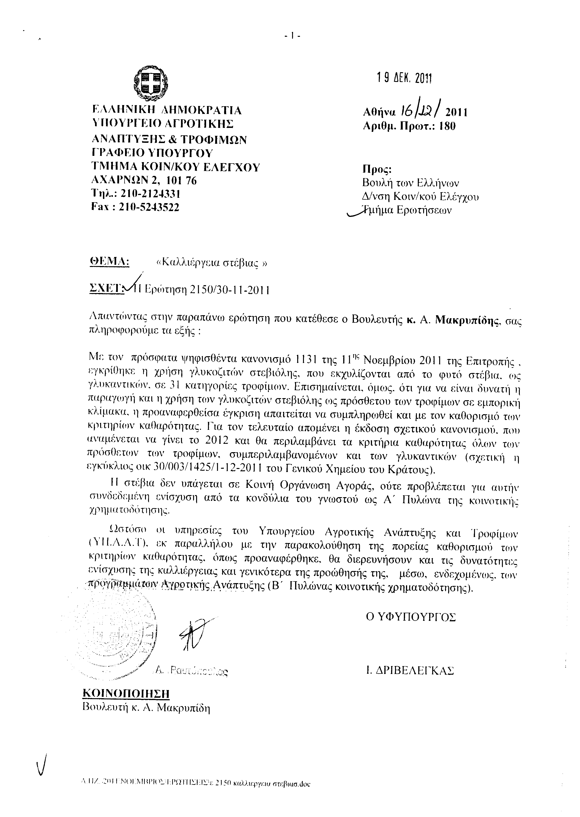
10. Στην με αριθμό 2168/30-11-2011 ερώτηση του Βουλευτή κ. Νεράντζη Αναστασίου δόθηκε με το υπ’ αριθμ. 21/676/ΑΣ 54252δις/16-12-2011 έγγραφο από τον Υπουργό Εξωτερικών η ακόλουθη απάντηση:
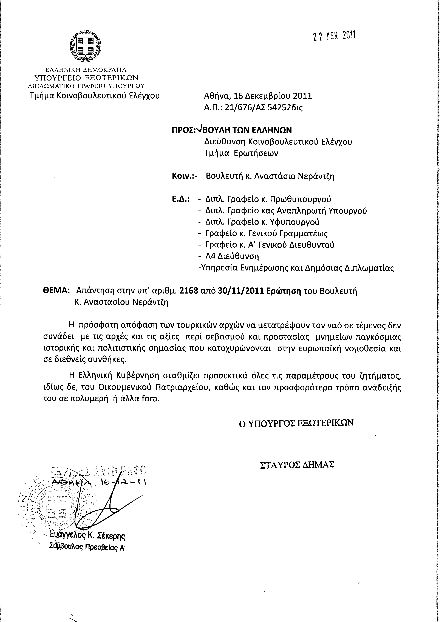
ΠΡΟΕΔΡΕΥΩΝ (Γρηγόριος Νιώτης): Κυρίες και κύριοι συνάδελφοι, έχω την τιμή να ανακοινώσω στο Σώμα το δελτίο επικαίρων ερωτήσεων της Δευτέρας 30 Ιανουαρίου 2012.
Α. ΕΠΙΚΑΙΡΕΣ ΕΡΩΤΗΣΕΙΣ Πρώτου Κύκλου (Άρθρο 130 παράγραφος 4 του Κανονισμού της Βουλής)
1. Η με αριθμό 416/23-1-2012 επίκαιρη ερώτηση του Βουλευτή του Πανελλήνιου Σοσιαλιστικού Κινήματος κ. Άγγελου Μανωλάκη προς τους Υπουργούς Αγροτικής Ανάπτυξης και Τροφίμων και Ανάπτυξης, Ανταγωνιστικότητας και Ναυτιλίας, σχετικά με τη δημιουργία δημοπρατηρίου αγροτικών προϊόντων στην Κορινθία.
2. Η με αριθμό 428/24-1-2012 επίκαιρη ερώτηση του Βουλευτή της Νέας Δημοκρατίας κ. Κυριάκου Μητσοτάκη προς την Υπουργό Παιδείας, Διά Βίου Μάθησης και Θρησκευμάτων, σχετικά με την αντιμετώπιση των περιστατικών υποσιτισμού μαθητών σε σχολεία της χώρας.
3. Η με αριθμό 445/24-1-2012 επίκαιρη ερώτηση της Βουλευτού του Κομμουνιστικού Κόμματος Ελλάδας κ. Διαμάντως Μανωλάκου προς τους Υπουργούς Εσωτερικών και Υποδομών, Μεταφορών και Δικτύων, σχετικά με τη λήψη μέτρων αποκατάστασης της διακοπής του νερού στο νησί της Αίγινας.

4. Η με αριθμό 440/24-1-2012 επίκαιρη ερώτηση του Βουλευτή του Λαϊκού Ορθόδοξου Συναγερμού κ. Κωνσταντίνου Αϊβαλιώτη προς τον Υπουργό Εθνικής Άμυνας, σχετικά με τον ελληνικό δορυφόρο «HELLAS SAT».
5. Η με αριθμό 436/24-1-2012 επίκαιρη ερώτηση του Βουλευτή του Συνασπισμού Ριζοσπαστικής Αριστεράς κ. Δημητρίου Παπαδημούλη προς τους Υπουργούς Οικονομικών και Πολιτισμού και Τουρισμού, σχετικά με τη φοροδιαφυγή μέσω δελτίων του ΟΠΑΠ.
Β. ΕΠΙΚΑΙΡΕΣ ΕΡΩΤΗΣΕΙΣ Δεύτερου Κύκλου ( Άρθρο 130 παράγραφος 4 του Κανονισμού της Βουλής)
1. Η με αριθμό 412/23-1-2012 επίκαιρη ερώτηση του Βουλευτή του Πανελλήνιου Σοσιαλιστικού Κινήματος κ. Φραγκίσκου Παρασύρη προς τον Υπουργό Περιβάλλοντος, Ενέργειας και Κλιματικής Αλλαγής, σχετικά με την ενεργειακή διασύνδεση της Κρήτης με την ηπειρωτική Ελλάδα.
2. Η με αριθμό 429/24-1-2012 επίκαιρη ερώτηση της Βουλευτού της Νέας Δημοκρατίας κ. Φωτεινής Πιπιλή προς τον Υπουργό Οικονομικών, σχετικά με την αξιοποίηση της Δημόσιας περιουσίας για τη στέγαση των Ανεξάρτητων Αρχών.
3. Η με αριθμό 446/24-1-2012 επίκαιρη ερώτηση του Βουλευτή του Κομμουνιστικού Κόμματος Ελλάδας κ. Θεόδωρου Ιγνατιάδη προς τους Υπουργούς Πολιτισμού και Τουρισμού και Παιδείας, Διά Βίου Μάθησης και Θρησκευμάτων, σχετικά με την αντιμετώπιση των προβλημάτων λειτουργίας του Κρατικού Ωδείου Θεσσαλονίκης.
4. Η με αριθμό 441/24-1-2012 επίκαιρη ερώτηση του Βουλευτή του Λαϊκού Ορθόδοξου Συναγερμού κ. Κυριάκου Βελόπουλου προς τον Υπουργό Περιβάλλοντος, Ενέργειας και Κλιματικής Αλλαγής, σχετικά με την παραχώρηση της δημόσιας περιουσίας και των δικαιωμάτων του κράτους επί των πλουτοπαραγωγικών πηγών της χώρας.
5. Η με αριθμό 437/24-1-2012 επίκαιρη ερώτηση της Βουλευτού του Συνασπισμού Ριζοσπαστικής Αριστεράς κ. Ηρούς Διώτη προς τον Υπουργό Εσωτερικών, σχετικά με τη στάση της Δημοτικής Αρχής Τυρνάβου απέναντι στους δημότες της για θέματα ύδρευσης.
ΠΡΟΕΔΡΕΥΩΝ (Γρηγόριος Νιώτης): Εισερχόμεθα στη συζήτηση των
ΕΠΙΚΑΙΡΩΝ ΕΡΩΤΗΣΕΩΝ
Θα συζητηθεί η πρώτη με αριθμό 424/25/24-1-2012 επίκαιρη ερώτηση πρώτου κύκλου του Προέδρου της Κοινοβουλευτικής Ομάδας του Λαϊκού Ορθόδοξου Συναγερμού, κ. Γεωργίου Καρατζαφέρη προς τον Πρωθυπουργό, σχετικά με την ανάγκη τόνωσης της πραγματικής οικονομίας της χώρας.
Στην επίκαιρη ερώτηση του Προέδρου κ. Γεωργίου Καρατζαφέρη θα απαντήσει ο Αντιπρόεδρος της Κυβερνήσεως κ. Θεόδωρος Πάγκαλος.
Το λόγο έχει ο Πρόεδρος του Λαϊκού Ορθόδοξου Συναγερμού κ. Γεώργιος Καρατζαφέρης, για να διατυπώσει την ερώτησή του.
ΓΕΩΡΓΙΟΣ ΚΑΡΑΤΖΑΦΕΡΗΣ (Πρόεδρος του Λαϊκού Ορθόδοξου Συναγερμού): Ευχαριστώ, κύριε Πρόεδρε.
Γνωρίζω, κύριε Αντιπρόεδρε, ότι ήρθατε στην Αίθουσα εις τη θέση του Πρωθυπουργού, ο οποίος αυτήν τη στιγμή προσπαθεί να ολοκληρώσει ίσως τη πιο δύσκολη σύμβαση των τελευταίων δεκαετιών το PSI.
Ας ευχηθούμε ότι η προσπάθειά του θα ευοδωθεί και θα έχουμε ένα κρατούμενο στην περαιτέρω διαπραγμάτευση για τη δανειακή σύμβαση.
Αυτό το λέω για να αποκαταστήσω μια πραγματική πολιτική πράξη, καθόσον πιστεύω ότι σε στιγμές τέτοιες σαν και αυτές, τις οποίες ζούμε, πρέπει όλοι να αντιληφθούμε ότι πρέπει να σεβόμαστε θεσμούς, ρόλους, θέσεις και πάνω απ’ όλα, να έχουμε μια διάθεση θετικής προσαρμογής στις δύσκολες καταστάσεις που υφίσταται η χώρα.
Το θέμα το οποίο ζήτησα να συζητήσουμε, κύριε Αντιπρόεδρε, είναι αυτό το εκρηκτικό μείγμα το οποίο σήμερα ακολουθεί την «περπατησιά», τη ζωή κάθε ελληνικού νοικοκυριού. Τα εισοδήματα συρρικνώνονται και οι αυξήσεις των πρώτων ειδών τραβούν την ανηφόρα. Αβεβαιότητα, αδυναμία ρευστότητας από τις τράπεζες… Κανένας, όποια ιδιότητα και αν έχει, δεν μπορεί να πάρει ούτε καταναλωτικό δάνειο ούτε στεγαστικό δάνειο ούτε βιοτεχνικό δάνειο ούτε εμπορικό δάνειο. Έχει στεγνώσει η αγορά.
Ταυτοχρόνως, οι πολυεθνικές εταιρείες έχουν στήσει ένα πάρτι τιμών, μια μεγάλη φορολογική απάτη εις βάρος του δημοσίου, δηλαδή, διόγκωση των πωλήσεων από μητρικές εταιρείες στις θυγατρικές, με αποτέλεσμα τα ίδια προϊόντα, στην ίδια συσκευασία, στο ίδιο βάρος και μέγεθος να πωλούνται στην ελληνική αγορά δυόμισι και τρεις φορές πάνω απ’ ότι πωλούνται στις χώρες εξαγωγής, δηλαδή, τη Γαλλία και τη Γερμανία.
Πρέπει, λοιπόν, να υπάρξουν μέτρα, να ληφθούν εκείνες οι πρόνοιες, ούτως ώστε αυτός ο πολίτης, ο οποίος βάλλεται και προσβάλλεται βαναύσως όλα αυτά τα χρόνια, προκειμένου η χώρα να σωθεί, να μην έχει και αυτό τον πρόσθετο μπελά, την πρόσθετη αγωνία, αν θα μπορέσει την Παρασκευή ή το Σάββατο που πάει να κάνει τα ψώνια να πάρει έστω και τα ελάχιστα για να ζήσει την οικογένειά του.
Υπάρχουν παραδείγματα, κύριε Αντιπρόεδρε, που η διαφορά μεταξύ ραφιού και χωραφιού φτάνει και τα 1400%. Νομίζω ότι μπορεί να γίνει ένας έλεγχος, μια παρέμβαση, ούτως ώστε να ελέγξουμε τις τιμές και να κάνουμε πιο ασφαλή την επιβίωση του ελληνικού νοικοκυριού.
ΠΡΟΕΔΡΕΥΩΝ (Γρηγόριος Νιώτης): Ο Αντιπρόεδρος της Κυβέρνησης κ. Θεόδωρος Πάγκαλος έχει το λόγο.
ΘΕΟΔΩΡΟΣ ΠΑΓΚΑΛΟΣ (Αντιπρόεδρος της Κυβέρνησης): Κύριε Πρόεδρε, θέλω κατ’ αρχάς να ευχαριστήσω τον Πρόεδρο του Λαϊκού Ορθόδοξου Συναγερμού, γιατί κατανόησε την εξήγηση που προφανώς θα του μετέφερε ο Πρωθυπουργός για την απουσία του σήμερα.
Όλοι έχουμε τη φιλαυτία μας. Η δική μου φιλαυτία ικανοποιείται τα μέγιστα από τη δυνατότητα να απαντήσω στον κύριο Πρόεδρο.
Όμως, πρέπει, όπως πολύ σωστά είπατε, κύριε Πρόεδρε, η φιλαυτία μας να υποτάσσεται στην ανάγκη να λειτουργήσουν οι θεσμοί κατά απόλυτο τρόπο και στη συναίσθηση που πρέπει να έχουμε για τις περιστάσεις μέσα στις οποίες τοποθετείται η παντός είδους δράση μας και ιδιαίτερα η κοινοβουλευτική.
Θέτετε ένα ακρογωνιαίο ζήτημα για την κοινωνική κατάσταση και επομένως και για τις πολιτικές προεκτάσεις της, που είναι η σχέση των ρυθμών ανάπτυξης με το επίπεδο των τιμών. Γνωρίζουμε ότι η στασιμότητα οφείλεται κατά κύριο λόγο στις αιτίες που όλοι έχουμε εδώ κατά κόρον συζητήσει: το κράτος αφαιρεί από την οικονομία, σημαντικές διαθεσιμότητες, σημαντικές ρευστότητες που διατίθενται στην εξυπηρέτηση των ελλειμμάτων και του χρέους.
Αυτό επιδεινώθηκε ακόμη περισσότερο από τη δημιουργία μιας εξαιρετικά δυσμενούς καταστάσεως στο επίπεδο της Ενωμένης Ευρώπης και παγκοσμίως, μιας περιόδου, δηλαδή, υφέσεως και στασιμότητας.
Όμως, κύριε Πρόεδρε, για να απαντήσουμε σ’ αυτό το αγωνιώδες ερώτημα, που ασφαλώς και σε εσάς θα υποβάλουν οι πολίτες, όπως και σε όλους μας, «δώστε μας κάποιο φως, δώστε μας κάποια προοπτική, κάποια ελπίδα να υποφέρουμε ένα χρόνο, δύο χρόνια ακόμα, αλλά να ξέρουμε ότι υπάρχει αυτή η διαδικασία μέσα από την οποία θα βγούμε από τη στασιμότητα», πρέπει να πούμε ότι δεν θα μπορέσουμε να δώσουμε απάντηση έντιμη και συνεπή με την αλήθεια, εάν δεν υπογραφούν και δεν διεκπεραιωθούν οι συμφωνίες οι σχετικές με την εθελούσια μείωση του χρέους των ιδιωτών, δηλαδή, το λεγόμενο PSI και η δανειακή σύμβαση, η οποία θα προδιαγράψει την ισορροπία της χώρας για την περίοδο μέχρι το 2015.
Με το PSI θα έχουμε μία μείωση του δημόσιου χρέους κατά 100 δισεκατομμύρια. Αυτό θα έχει σαν άμεση επίπτωση τη μείωση τουλάχιστον κατά 5 δισεκατομμύρια -ίσως και περισσότερο- ετησίως, του ποσού που πληρώνουμε για τόκους. Επίσης, θα έχουμε χρηματοδοτικές δυνατότητες για να καλύψουμε τις δαπάνες για τις άμεσες ανάγκες μας μέχρι το 2015.
Αυτό δημιουργεί ένα πλαίσιο σταθερότητας και τη δυνατότητα στον ιδιώτη επενδυτή, τον επιχειρηματία να προδιαγράψει το μέλλον.
(Στο σημείο αυτό κτυπάει το κουδούνι λήξεως του χρόνου ομιλίας του κυρίου Αντιπροέδρου)
Θα παρακαλούσα να έχω ένα λεπτό ακόμα.
Πάντως, πρέπει να πούμε ότι παρ’ όλες τις δυσμενείς αυτές συνθήκες -και πιστεύω ότι πρέπει να επαινέσουμε αυτούς τους ανθρώπους, αυτές τις επιχειρήσεις- δεν είναι νεκρή η ελληνική οικονομία. Υπάρχουν επιχειρήσεις και άνθρωποι, οι οποίοι επενδύουν, οι οποίοι εφευρίσκουν, οι οποίοι κάνουν εξαγωγές. Υπάρχει ένας ρυθμός αύξησης των εξαγωγών και υπάρχει και ένας ρυθμός αύξησης ορισμένων δραστηριοτήτων σε τομείς, οι οποίοι εμφανίζουν έναν περίεργο δυναμισμό, όπως το φάρμακο, τα τρόφιμα, η ναυτιλία. Η οικονομία υπάρχει, είναι ζωντανή, οι παραγωγοί υπάρχουν, θέλουν απλώς το κατάλληλο πλαίσιο.
Σε ότι αφορά τις τιμές, κύριε Πρόεδρε, πράγματι πρέπει να ληφθούν ορισμένα μέτρα πέραν των όσων ελήφθησαν, τα οποία είναι κυρίως θεσμικά. Είναι η αύξηση των αρμοδιοτήτων της Επιτροπής Ανταγωνισμού. Είχαμε ψηφίσει το ν. 3951 προσφάτως. Υπάρχει η Αντιμονοπωλιακή Υπηρεσία, που δημιουργήθηκε στο Υπουργείο Εμπορίου. Υπάρχει το Παρατηρητήριο Τιμών προϊόντων μαζικής κατανάλωσης και καυσίμων. Επίσης, ολοκληρώθηκε μία μελέτη για την εξέλιξη των τιμών στον τομέα του λιανικού εμπορίου.
Όλα αυτά είναι μέτρα που πήρε το Υπουργείο Εμπορίου, αλλά χρειάζεται να ενεργοποιηθεί ο ελεγκτικός μηχανισμός. Όπως συνήθως οι θεσμικές διατάξεις από την ψήφισή τους από αυτήν εδώ τη Βουλή μέχρι την άμεση υλοποίησή τους στην αγορά αντιμετωπίζουν ένα δαίδαλο παρεμβάσεων ή αδιαφοριών ή έλλειψης κινητοποίησης.
Πρέπει, βεβαίως, να αντιμετωπιστεί αποφασιστικά το παρεμπόριο. Έχει ψηφιστεί πρόσφατα στη Βουλή ο ν. 3982, όπου το άρθρο 74 ασχολείται με την απλούστευση της διαδικασίας κατάσχεσης και καταστροφής εμπορευμάτων παραεμπορίου και ο Δήμος Αθηναίων, μαζί με το γραφείο μου και το Υπουργείο Προστασίας του Πολίτη και το Υπουργείο Εμπορίου, αυτές τις ημέρες εργάζονται για να διατυπώσουν τα άρθρα που θα συμπεριληφθούν σ’ ένα πολυνομοσχέδιο, που θα αφορά το κέντρο της Αθήνας, όπου είναι και ο κύριος όγκος του παρεμπορίου και τα κύρια δυσμενέστατα φαινόμενα, που έχουν αυτές οι δραστηριότητες.
Ο ανταγωνισμός -και κυρίως, ο υγιής ανταγωνισμός- μπορεί να οδηγήσει στην άμιλλα των τιμών για να επιτευχθεί μέσα από την εξάπλωση, τη διόγκωση αν θέλετε του όγκου των εργασιών μια καλύτερη άνεση για τις δυνατότητες των επιχειρηματιών.
Δεν έχει παντού εμπεδωθεί αυτή η άποψη. Υπάρχουν οι επιχειρηματίες, οι οποίοι λένε «εγώ θέλω να κερδίσω αυτά, δεν με ενδιαφέρει αν θα έχω πολλούς πελάτες ή αν θα έχω λίγους πελάτες, δεν με ενδιαφέρει, λοιπόν, να μειώσω τις τιμές για να αυξήσω την πελατεία μου». Είναι λάθος αυτή η προσέγγιση, οδηγεί σε αδιέξοδο και σωστά κάνετε και το επισημαίνετε και θα πρέπει και η πολιτεία να πάρει όλα τα μέτρα που θα οδηγούν στην υγιέστερη αντιμετώπιση του ανταγωνισμού.
Ευχαριστώ.
ΠΡΟΕΔΡΕΥΩΝ (Γρηγόριος Νιώτης): Ο Πρόεδρος του Λαϊκού Ορθόδοξου Συναγερμού, κ. Γεώργιος Καρατζαφέρης έχει το λόγο.
ΓΕΩΡΓΙΟΣ ΚΑΡΑΤΖΑΦΕΡΗΣ (Πρόεδρος του Λαϊκού Ορθόδοξου Συναγερμού): Κι εγώ, κύριε Αντιπρόεδρε, πιστεύω ότι το PSI είναι μία εξαιρετική ευκαιρία και δεν θα υπάρξουν την τελευταία στιγμή, τα τελευταία δευτερόλεπτα παρενέργειες, οι οποίες θα μπορούσαν να το «τινάξουν στον αέρα».
Από εκεί και πέρα, όπως είπατε, βέβαια, υπάρχει η νέα δανειακή σύμβαση μπροστά μας, η οποία δεν είναι περίπατος. Είναι μια σκληρή και –πιστεύω- επίπονη προσπάθεια για να μπορέσουμε να αφαιρέσουμε κάποιους από τους εξαιρετικά δεσμευτικούς, αλλά ταυτοχρόνως και μειωτικούς όρους οι οποίοι προβάλλονται.
Συμφωνώ και εγώ, βεβαίως, με το ότι η Ελλάδα πρέπει να είναι συνεπής και ότι αυτή η δανειακή σύμβαση πρέπει να υπογραφεί από τον Πρωθυπουργό της χώρας. Αυτές οι απαιτήσεις που ακούγονται ή προβάλλονται εμμέσως, όχι σαφώς, από την τρόικα, ότι πρέπει να συνυπογράψουν και οι πολιτικοί Aρχηγοί, θα βρουν τις αντιστάσεις μόνο και μόνο από λόγους αρχής. Δεν μπορούν να δέχονται σε αυτήν την προσπάθειά τους τη δική μας μείωση. Εμείς που έχουμε αναλάβει να στηρίξουμε τη χώρα σε αυτήν τη δύσκολη περίοδο θα αναλάβουμε με το λόγο της πολιτικής μας τιμής να εφαρμόσουμε αυτό για το οποίο δεσμευόμαστε. Υπογραφή, όμως, ευτελισμού να μην περιμένουν κάποιοι, ό, τι και να σημαίνει αυτό.
Αντιλαμβανόμαστε ότι η χώρα βρίσκεται σχεδόν στο μηδέν. Αντιλαμβανόμαστε ότι πρέπει η χώρα να βοηθηθεί. Ας αντιληφθούν, όμως και αυτοί ότι αν η Ελλάδα βρίσκεται εδώ που βρίσκεται, κύριε Αντιπρόεδρε, φταίνε και αυτοί. Δεν είναι αποκλειστικό –αν θέλετε- «προνόμιο» των κυβερνήσεων που κυβέρνησαν τη χώρα. Οφείλεται σε δικά τους ανομήματα. Και θα ήθελα να υπενθυμίσω σε κάποιους μια σειρά εξ αυτών, «SIEMENS», «MAN», «LEOPARD», όπου υπήρξε πράγματι μία διαφθοροποιός διάθεση εδώ για τη χώρα. Θα ήθελα να θυμίσω ότι η Ελλάδα έχει πληρώσει του κόσμου τους τόκους, περισσότερους από κάθε άλλη χώρα της Ευρώπης σε σχέση με το μέγεθός της. Άρα, λοιπόν, έχουν και εκείνοι ευθύνες γι’ αυτό που γίνεται εδώ.
Επίσης, κύριε Αντιπρόεδρε, ξέρετε πάρα πολύ καλά ότι το ελληνικό λιανεμπόριο, δηλαδή ο μισθός του Έλληνα, πηγαίνει σε καταστήματα δικά τους. Το 80% της αγοράς το έχει το «CARREFOUR», το «LIDL», το «IKEA», το «PRAKTIKER» και όλα αυτά τα υπερκαταστήματα, τα οποία στην ουσία λεηλατούν το κράτος. Όταν έρχονται εδώ προϊόντα με τιμολόγια μητρικών εταιρειών τρεις φορές επάνω από τα πραγματικά, για να κλέψουν στην ουσία την εφορία, αυτό είναι πρόβλημα. Όταν πάλι μας ζητούν με το νέο μνημόνιο να ελέγχουν τις εφορίες, πολύ καλά θα κάνουν, να ελέγξουν πρώτα τις δικές τους εταιρείες εδώ, οι οποίες δημιουργούν και το μέγιστο πρόβλημα στην ελληνική αγορά με την αύξηση των τιμών.
Και δεν μπορώ να καταλάβω, κύριε Αντιπρόεδρε –και το είπα και πριν- το ίδιο μακαρόνι, στην ίδια συσκευασία, στο ίδιο βάρος, να έχει στο «LIDL» του Στρασβούργου –το θυμάστε, κύριε Σηφουνάκη- 0,29 ευρώ, της Φρανκφούρτης που πηγαίναμε 0,30 ευρώ και εδώ, στο «LIDL» της Καλλιθέας, να έχει 1,10 ευρώ, τρεισήμισι φορές επάνω σε έναν Έλληνα που παίρνει τους μισούς ή και παρακάτω μισθούς από ό,τι στη Γαλλία και στη Γερμανία. Αυτό το πράγμα πρέπει να το ελέγξουμε. Δεν είναι δυνατόν να το αφήνουμε ανεξέλεγκτο. Αντιλαμβάνομαι την αδυναμία στην οποία βρισκόμαστε, αλλά κάποια στιγμή πρέπει να βοηθήσουμε τον τόπο.
Παρίσταται στην Αίθουσα ο Πρόεδρος της Επιτροπής για τη «SIEMENS», ο οποίος είχε πει ότι πιθανόν πρέπει να διεκδικήσουμε 2 δισεκατομμύρια. Εγώ θα ήμουν ευχαριστημένος να παίρναμε το 15%, αλλά να το παίρναμε! Δεν κάνουμε τίποτα. Έχουν λήξει οι εργασίες εδώ και ένα χρόνο και δεν υπάρχει κάποια διαδικασία. Και πρέπει να υπάρξει αυτή η διαδικασία, επιτέλους. Καταλαβαίνω ότι είναι ο δανειστής μας και πρέπει να τον περιποιούμεθα, αλλά να περιποιούμεθα πρωτίστως το δίκαιό μας, γιατί δεν μας δίνουν τα χρήματα, δεν προχωρούν οι συμβάσεις τώρα με τη «SIEMENS», για να ανοίξουν οι σταθμοί του μετρό και δημιουργείται ένα πρόσθετο –αν θέλετε- πρόβλημα, η αδυναμία εξυπηρέτησης του επιβατικού κοινού της Αθήνας. Είναι, λοιπόν, μια σειρά θεμάτων που πρέπει να εξετάσουμε. Αν τα φέρνω στην Αίθουσα, τα φέρνω διά ανάδειξη, κύριε Αντιπρόεδρε.
Έρχομαι σε ένα άλλο κυρίαρχο θέμα, που το ξέρετε πολύ καλά: εμπάργκο στο Ιράν. Το Ιράν είναι η μόνη πετρελαιοπαραγωγός χώρα που μας δίνει με πίστωση. Παίρναμε το 35% του πετρελαίου και έχουμε φθάσει σήμερα να παίρνουμε σχεδόν το διπλάσιο πετρέλαιο από εκεί. Τώρα επιβάλλεται το εμπάργκο. Ποιος θα μας δώσει με πίστωση σε αυτήν την κατάσταση που βρίσκεται σήμερα η χώρα; Είναι μια σειρά θεμάτων που ξεφεύγουν της δανειακής σύμβασης, αλλά είναι του ευρύτερου προσανατολισμού της χώρας.
Σε αυτό το σημείο θα ήθελα να χαιρετίσω από το Βήμα της Βουλής τις προσπάθειες που καταβάλλει ο κ. Σαμαράς στη Μόσχα, που είναι η συνέχεια των δικών μου προσπαθειών πριν από τρεις μήνες, να ανοίξουμε και ένα φεγγίτη που κλείστηκε ανοήτως τις τελευταίες ημέρες από κάποιες πράξεις εκτός Αιθούσης.
Το θέμα, λοιπόν, είναι να είμαστε μεν συνεπείς με ό,τι έχουμε αναλάβει, αλλά βεβαίως να μη δεχθούμε τον τελευταίο ευτελισμό, τον οποίο θα μας επιβάλουν.
Και θέλουν να μας τον επιβάλουν, κύριε Αντιπρόεδρε! Πιστέψτε με, γιατί γνωρίζω καλά τα πράγματα. Όπως και ο κ. Σηφουνάκης, ζήσαμε σχεδόν τέσσερα χρόνια στην Ευρώπη και ξέρουμε πώς λειτουργούν τα πράγματα. Αυτή τη στιγμή μας τιμωρούν, όχι για να τιμωρήσουν εμάς, αλλά για να πουν σε όλους τους άλλους της Ευρώπης –Ιταλία, Ισπανία, Πορτογαλία- «κοιτάξτε, μη μας πάτε και εσείς σε διαδικασία PSI, γιατί να τι θα πάθετε»! Και για το «να, τι θα πάθετε» των άλλων, ερχόμαστε σήμερα να κάνουμε τεράστιες υποχωρήσεις, να υποχωρήσουμε σε όλα.
Όμως, κύριε Αντιπρόεδρε, δεν θα υποχωρήσουμε με τίποτα στην εθνική υπερηφάνεια, όπως εξάλλου κάνατε και εσείς προχθές στη συνάντησή σας με την Αντιπρόεδρο των Σκοπίων! Και σας συγχαίρω γι’ αυτό!
(Χειροκροτήματα από την πτέρυγα του ΛΑΟΣ)
ΠΡΟΕΔΡΕΥΩΝ (Γρηγόριος Νιώτης): Ο Αντιπρόεδρος της Κυβερνήσεως κ. Θεόδωρος Πάγκαλος έχει το λόγο.
Ορίστε, κύριε Αντιπρόεδρε, έχετε το λόγο.
ΘΕΟΔΩΡΟΣ ΠΑΓΚΑΛΟΣ (Αντιπρόεδρος της Κυβέρνησης): Ευχαριστώ, κύριε Πρόεδρε.
Πράγματι, κύριε Πρόεδρε, ο ελληνικός πολιτικός, κόσμος, η Κυβέρνηση, η Βουλή και, βεβαίως, ο λαός ο οποίος είναι η πηγή όλων των εξουσιών σ’ αυτήν τη χώρα, έχει την κύρια ευθύνη για την κατάσταση της οικονομίας και για την ανάγκη να βελτιωθεί αυτή η κατάσταση. Αυτό σημαίνει ότι πρέπει να πάψουμε να δημιουργούμε ελλείμματα του δημόσιου τομέα που δεν δικαιολογούνται και πρέπει να βρούμε έναν τρόπο για να αποκατασταθεί η βεβαιότητα περί τον χειρισμό του δημοσίου χρέους για ένα προβλεπτό μέλλον.
Χαίρομαι ιδιαίτερα γιατί και εσείς συνομολογείτε αυτά τα πράγματα καθημερινά με την πρακτική σας, στο πλαίσιο της Κυβέρνησης που όλοι στηρίζουμε αλλά και με τη σημερινή σας ομιλία.
Αντικείμενα σωφρονισμού δεν πρόκειται να γίνουμε. Τοσούτω δε μάλλον που οι σωφρονισμοί στην ιστορία της ανθρωπότητας συνήθως πηγάζουν από ιδεολογικές ή θρησκευτικού χαρακτήρα προκαταλήψεις και δεν στηρίζονται σε ορθές βάσεις.
Πολλοί έχουν γράψει και έχουν πει στη Δύση και στο Βορρά της Ευρωπαϊκής Κοινότητας ότι στο Νότο και ιδιαίτερα στην Ελλάδα έχουμε πολύ καλό κλίμα, μία πολύ ωραία ζωή και μας αρέσουν τα ωραία πράγματα. Εγώ είμαι έτοιμος να το αποδεχθώ αυτό και να το συνομολογήσω, αλλά αυτό δεν διαψεύδει το δεδομένο γεγονός, με βάση τις ευρωπαϊκές στατιστικές, ότι ο σκληρότερα εργαζόμενος μισθωτός στην Ευρώπη είναι σήμερα ο Έλληνας και ο αμέσως επόμενος είναι ο Πορτογάλος. Αυτός δε που δουλεύει λιγότερο –και μπράβο του- στην Ευρωπαϊκή Ένωση είναι ο Γερμανός, για τον πολύ απλό λόγο ότι οι άνθρωποι δεν εργάζονται από ιδεολογία, αλλά από ανάγκη. Και, βεβαίως, όσοι είναι καλύτερα οργανωμένοι και έχουν μεγαλύτερη παραγωγικότητα, όπως οι Γερμανοί, εργάζονται και λιγότερο και πιο άνετα. Εμείς που δεν είμαστε καλύτερα οργανωμένοι και δεν έχουμε μεγάλη παραγωγικότητα, χάνουμε πάρα πολλές ώρες στον τόπο εργασίας μας και υφιστάμεθα τις συνθήκες που είναι αυτές που είναι.
(Στο σημείο αυτό κτυπάει το προειδοποιητικό κουδούνι λήξεως του χρόνου ομιλίας του κυρίου Αντιπροέδρου)
Αυτός ο μύθος, λοιπόν, είναι πολύ εύκολος και πολύ τετριμμένος. Έχει λεχθεί και στο παρελθόν. Κανείς δεν έχει εκπαιδευτική αρμοδιότητα έναντι των άλλων. Εξάλλου, ακόμα και προχθές, η Καγκελάριος της Γερμανίας ομολόγησε η ιδία ότι υπήρξαμε και μεταξύ μας πολύ χαλαροί στην εφαρμογή του Συμφώνου Σταθερότητας. Και, βεβαίως, δεν εννοεί ότι τα τελευταία χρόνια δεν πρόσεξαν αρκετά την Ελλάδα, η οποία είναι ένα πολύ μικρό τμήμα της ευρωπαϊκής οικονομίας, αλλά εννοεί ότι επί σειρά ετών παρέβλεψαν τι γινόταν στη Γαλλία και επί μία σειρά ετών παρέβλεψαν τι γινόταν και στην ίδια τη Γερμανία σε σχέση με το Σύμφωνο Σταθερότητας.
Όλα αυτά, λοιπόν, σημαίνουν ότι υπάρχει ανάγκη προβληματισμού σε ευρωπαϊκό επίπεδο και δημιουργίας πολιτικών θεσμών που θα παρακολουθούν τις οικονομικές πολιτικές και αποφάσεις. Δεν είναι δυνατόν να υπάρξει ενιαίο νόμισμα, χωρίς πολιτική αρχή, η οποία να ασχολείται με το ενιαίο νόμισμα. Όταν οι Αμερικανοί έκαναν το δολάριο, είχαν και τη FEDERAL BANK τους ομοσπονδιακούς θεσμούς. Εμείς δεν είμαστε ώριμοι ακόμη για ομοσπονδιακούς θεσμούς, αλλά πρέπει κάποιου είδους όργανο να παίρνει πολιτικές αποφάσεις γι’ αυτό το νόμισμα, το οποίο πλέον απέδειξε ότι έχει τεράστιες δυνατότητες, αλλά μπορεί να εγκυμονεί και φρικτούς κινδύνους.
(Στο σημείο αυτό κτυπάει το κουδούνι λήξεως του χρόνου ομιλίας του κυρίου Αντιπροέδρου)
Η περίπτωση της Ελλάδας απλώς είναι παραδειγματική. Έχουμε την ατυχία να είμαστε αυτοί που θα δώσουν το δίδαγμα στους επόμενους που θα μας ακολουθήσουν στο δρόμο της οικονομικής ανόρθωσης, για το τι πρέπει να κάνει κανείς και τι να μην κάνει. Ας κοιτάξουμε να κάνουμε ό,τι επιβάλλει η σωφροσύνη και ο ορθός λόγος.
Και κυρίως να μην υπονομεύουμε τον εαυτό μας, να αγαπάμε την πατρίδα μας, να μην τη συκοφαντούμε και να σεβόμαστε και να εφαρμόζουμε τους νόμους, να σεβόμαστε και να εκτιμούμε τους συμπολίτες μας. Πολλές φορές και έξω από αυτήν την Αίθουσα –δυστυχώς πρέπει να το πω- και σε αυτήν την Αίθουσα, δεν έχει κανείς την αίσθηση ότι αυτά είναι κατανοητά από όλο τον κόσμο.
Ευχαριστώ πάρα πολύ.
ΙΩΣΗΦ ΒΑΛΥΡΑΚΗΣ: Κύριε Πρόεδρε, το λόγο επί προσωπικού.
ΠΡΟΕΔΡΕΥΩΝ (Γρηγόριος Νιώτης): Ορίστε, κύριε Βαλυράκη, έχετε το λόγο επί προσωπικού, αλλά δεν σας έθιξε σε κάτι. Αντιθέτως, εμμέσως σας επαίνεσε ο κ. Καρατζαφέρης.
ΙΩΣΗΦ ΒΑΛΥΡΑΚΗΣ: Να αναφερθώ σε τρία σημεία.
Πρώτον, η πρόταση για τα 2 δισεκατομμύρια ευρώ ως ζημία ήταν ομόφωνη πρόταση της εξεταστικής επιτροπής.
Δεύτερον, αυτό ήταν μία πρόταση διαπραγμάτευσης. Συμφωνώ μαζί σας και δεν θα ήθελα να μπω σε ποσοστά. Αλλά η κίνηση που έπρεπε να κάνει η Κυβέρνηση και δεν την έχει κάνει, πάλι με πολύ συγκεκριμένη, πολύ τεκμηριωμένη πρόταση της εξεταστικής επιτροπής, ήταν η επιβολή προστίμου.
Τρίτον, να αναφέρω τι έκανε η αμερικάνικη πλευρά. Η αμερικάνικη πλευρά, με βάση την παραβίαση της διεθνούς νομοθεσίας και της ευρωπαϊκής νομοθεσίας για τη διαφάνεια και την καταπολέμηση της διαφθοράς, επέβαλε 400 εκατομμύρια δολάρια πρόστιμο στη «SIEMENS» με αφορμή και τις δωροδοκίες στον ελληνικό ΟΤΕ. Δηλαδή η «SIEMENS» αποδέχθηκε την ενοχή της και κατέβαλε το πρόστιμο. Ιδού, λοιπόν, πεδίο δόξης λαμπρόν. Τουλάχιστον να διαπραγματευτούμε.
ΠΡΟΕΔΡΕΥΩΝ (Γρηγόριος Νιώτης): Ευχαριστούμε.
Ο κ. Καρατζαφέρης έχει το λόγο.
ΓΕΩΡΓΙΟΣ ΚΑΡΑΤΖΑΦΕΡΗΣ (Πρόεδρος του Λαϊκού Ορθόδοξου Συναγερμού): Χαίρομαι που ο πρόεδρος της εξεταστικής επιτροπής συμφωνεί με τη θέση μου. Θα έλεγα ότι είναι μία καλή ευκαιρία να αντιληφθεί η Κυβέρνηση ότι πρέπει να το τρέξει αυτό το πράγμα, το οποίο αντιλαμβάνομαι γιατί έχει μπει στις καλένδες. Αλλά αν ένας άνθρωπος μπορεί να διαπραγματευθεί και ξέρει το αντικείμενο, αυτός είναι ο κ. Σήφης Βαλυράκης, ο οποίος ασχολήθηκε με το θέμα. Ας στείλουμε λοιπόν τον κ. Σήφη Βαλυράκη να διαπραγματευθεί για να μας φέρει το καλύτερο δυνατό αποτέλεσμα.
(Χειροκροτήματα από την πτέρυγα του ΛΑΟΣ)
ΠΡΟΕΔΡΕΥΩΝ (Γρηγόριος Νιώτης): Αντιλαμβάνομαι ότι το σκέπτεται ο κ. Βαλυράκης.
ΘΕΟΔΩΡΟΣ ΠΑΓΚΑΛΟΣ (Αντιπρόεδρος της Κυβέρνησης): Κύριε Πρόεδρε, είναι χρήσιμο να είναι κανείς στην Αίθουσα. Εισέπραξε μία αποστολή μεγάλης σημασίας.
ΠΡΟΕΔΡΕΥΩΝ (Γρηγόριος Νιώτης): Επαξίως.
Η δεύτερη με αριθμό 423/24/24-1-2012 επίκαιρη ερώτηση πρώτου κύκλου του Προέδρου της Κοινοβουλευτικής Ομάδας του Συνασπισμού Ριζοσπαστικής Αριστεράς κ. Αλέξη Τσίπρα προς τον Πρωθυπουργό, σχετικά με την αύξηση και διαχείριση απορρήτων δαπανών και αμοιβών τραπεζικών ιδρυμάτων, διαγράφεται.
Επίσης, η τρίτη με αριθμό 430/24-1-2012 επίκαιρη ερώτηση πρώτου κύκλου της Βουλευτού του Πανελλήνιου Σοσιαλιστικού Κινήματος κ. Αριάδνης Αγάτσα προς τον Υπουργό Αγροτικής Ανάπτυξης και Τροφίμων, σχετικά με την «προστασία» των γεωργικών προϊόντων του Νομού Βοιωτίας, διαγράφεται λόγω κωλύματος του κυρίου Υπουργού.
Θα συζητηθεί η τέταρτη με αριθμό 425/24-1-2012 επίκαιρη ερώτηση πρώτου κύκλου του Βουλευτή της Νέας Δημοκρατίας κ. Γρηγορίου Αποστολάκου προς τον Υπουργό Προστασίας του Πολίτη, σχετικά με την αξιοποίηση του Ολυμπιακού Σκοπευτηρίου Μαρκοπούλου.
Στην επίκαιρη ερώτηση του Βουλευτή κ. Αποστολάκου θα απαντήσει ο Υπουργός Προστασίας του Πολίτη κ. Χρήστος Παπουτσής.
Το λόγο έχει ο ερωτών Βουλευτής Λακωνίας της Νέας Δημοκρατίας κ. Γρηγόριος Αποστολάκος να διατυπώσει την επίκαιρη ερώτησή του.
Χρόνια πολλά, έστω και με καθυστέρηση.
ΓΡΗΓΟΡΙΟΣ ΑΠΟΣΤΟΛΑΚΟΣ: Ευχαριστώ πολύ, κύριε Πρόεδρε, και ανταποδίδω τα χρόνια πολλά. Να είστε πάντα καλά.
Αξιότιμε κύριε Υπουργέ, η σημερινή επίκαιρη ερώτηση δεν έχει την έννοια του κοινοβουλευτικού ελέγχου απέναντί σας και απέναντι στην πολιτική ηγεσία του Υπουργείου Προστασίας του Πολίτη. Είναι μία πρόταση, είναι μία κραυγή αγωνίας και είναι μία συμβολή στο χρέος, το οποίο έχουμε όλοι, να προστατεύουμε το δημόσιο συμφέρον.
Σας καλώ, λοιπόν, να ενημερώσετε την Εθνική Αντιπροσωπεία, εάν το Υπουργείο Προστασίας του Πολίτη σκοπεύει να αντιμετωπίσει –θα περιοριστώ στα ερωτήματα που αναφέρω στην ερώτησή μου- το αίτημα της Σκοπευτικής Ομοσπονδίας Ελλάδος για την παραχώρηση του Ολυμπιακού Σκοπευτηρίου σε αυτήν.
Εκτιμώ ότι θα πρέπει να το αντιμετωπίσετε υπό την έννοια ότι είναι απόλυτα συμβατό με τη χρήση για την οποία προοριζόταν η συγκεκριμένη ολυμπιακή εγκατάσταση.
Θα ήθελα να μου απαντήσετε αν και κατά πόσο σκοπεύει η πολιτική ηγεσία και η ηγεσία της Ελληνικής Αστυνομίας να κάνει περαιτέρω αξιοποίηση του ολυμπιακού ακινήτου.
Θα ήθελα, λοιπόν, να σας πω ότι σύμφωνα με το ν. 3342/2005, όπως τροποποιήθηκε με τον 3615/2007, δεν μπορεί να αλλάξει η χρήση του Oλυμπιακού Σκοπευτηρίου. Είναι δεδομένο αυτό. Η χρήση του είναι, το διαβάζω επί λέξει μέσα από τη διάταξη του νόμου «οι πολιτιστικές δραστηριότητες, οι αθλητικές δραστηριότητες, τα εμπορικά καταστήματα για πώληση ειδών αποκλειστικά σχετιζόμενα με το άθλημα της σκοποβολής, χώροι εστίασης και» με την τροποποίηση του νόμου που ανέφερα νωρίτερα «για χώρους διοίκησης και στέγαση υπηρεσιών της ΕΛΑΣ.
Επισκέφθηκα το σκοπευτήριο. Θα καταθέσω στα Πρακτικά της Βουλής φωτογραφίες. Αισθάνθηκα ντροπή. Και αισθάνθηκα ντροπή γιατί έχουν δαπανηθεί πλέον των 50 εκατομμυρίων ευρώ από το υστέρημα του ελληνικού λαού για να κατασκευαστεί μια θαυμάσια αθλητική εγκατάσταση -είναι ένα από τα τρία καλύτερα σκοπευτήρια του κόσμου- και η διαχρονική αδυναμία της εκτελεστικής εξουσίας από το 2004 μέχρι σήμερα, για να μη χρησιμοποιήσω βαρύτερο όρο, έχει αποστερήσει από τη σκοπευτική δραστηριότητα ένα φυσικό χώρο άθλησης και εκπαίδευσης, όταν πληροφορούμαι ότι διεκδικούμε ικανό αριθμό μεταλλίων στους Αγώνες.
Τι σκοπεύει να κάνει το Υπουργείο Προστασίας του Πολίτη; Θα εξετάσει αυτήν την πρόταση; Έχει κάποια διαφορετική πρόταση; Για την αξιοποίηση του ολυμπιακού ακινήτου για να μπορεί να το αξιοποιήσει η Ελληνική Αστυνομία χρειάζονται πάρα πολλά χρήματα. Η ελληνική πολιτεία δεν τα έχει. Αν δεν αλλάξουν οι υποδομές σε καμμιά περίπτωση δεν μπορεί να εγκατασταθεί η Ελληνική Αστυνομία.
Βρείτε ένα τρόπο –καλόπιστα σας το λέω- να γίνει η αξιοποίηση αυτού του ακινήτου. Συνδέστε το με την προσωπική σας παρουσία στο Υπουργείο Προστασίας του Πολίτη. Εκτιμώ ότι πρωτεύοντα και ηγεμονικό ρόλο θα πρέπει να έχει κυρίως η αθλητική δραστηριότητα.
Σταματώ εδώ επειδή έχω κάνει κατάχρηση του χρόνου και περιμένω την απάντησή σας.
(Στο σημείο αυτό ο Βουλευτής κ. Γρηγόριος Αποστολάκος καταθέτει για τα Πρακτικά τα προαναφερθέντα έγγραφα, τα οποία βρίσκονται στο αρχείο του Τμήματος Γραμματείας της Διεύθυνσης Στενογραφίας και Πρακτικών της Βουλής)
ΠΡΟΕΔΡΕΥΩΝ (Γρηγόριος Νιώτης): Ο Υπουργός Προστασίας του Πολίτη, κ. Παπουτσής έχει το λόγο.
ΧΡΗΣΤΟΣ ΠΑΠΟΥΤΣΗΣ (Υπουργός Προστασίας του Πολίτη): Ευχαριστώ, κύριε Πρόεδρε.
Ο ελληνικός λαός είναι αλήθεια ότι πραγματοποίησε μια πολύ μεγάλη επένδυση με τους Ολυμπιακούς Αγώνες του 2004. Μέρος αυτής της επένδυσης αποτελούν και τα ολυμπιακά ακίνητα. Αλλά, όπως και τόσα άλλα ακίνητα, όπως και τόσες άλλες δραστηριότητες, που δημιούργησαν υπεραξία μετά τους Ολυμπιακούς Αγώνες, παρέμειναν ανεκμετάλλευτες.
Με τη σημερινή σας ερώτηση θίγετε πράγματι ένα από τα μείζονα πολιτικά ζητήματα των τελευταίων ετών που είναι η εγκατάλειψη των ολυμπιακών εγκαταστάσεων. Και ελπίζω ότι στο πλαίσιο της κοινής ευθύνης όλων των πολιτικών δυνάμεων, μπορούν να βρεθούν λύσεις.
Ας έρθουμε όμως στο συγκεκριμένο ακίνητο, το Ολυμπιακό Κέντρο Σκοποβολής του Μαρκόπουλου.
Μετά το πέρας των Ολυμπιακών Αγώνων και επί τέσσερα χρόνια και πλέον αυτή η εγκατάσταση ξεχάστηκε εντελώς από την πολιτεία. Ουδείς ασχολήθηκε, ουδείς ενδιαφέρθηκε, ουδείς έσπευσε να αναλάβει κάποια πρωτοβουλία, μέχρι την 16 Οκτωβρίου 2008, οπότε επί της κυβερνήσεως της Νέας Δημοκρατίας αποφασίστηκε η παραχώρηση του ακινήτου στην Ελληνική Αστυνομία και υπεγράφη η σχετική σύμβαση από τον τότε Υπουργό Εσωτερικών κ. Προκόπη Παυλόπουλο, στην οποία γίνεται ρητή μνεία ότι ο προορισμός του ακινήτου είναι για τη στέγαση και τη λειτουργία των υπηρεσιών της αστυνομίας.
Όσον αφορά στην αξιοποίηση του ακινήτου, αυτή κατ’ αρχάς αφορά σε εκπαίδευση και σε μετεκπαίδευση του προσωπικού. Ενδεικτικά σας αναφέρω ότι από το Σεπτέμβριο έως το Δεκέμβριο του 2011 έχουν εκτελεστεί έξι πολυήμερα εκπαιδευτικά προγράμματα για διάφορες μονάδες της Αστυνομίας. Επιπροσθέτως, ο χώρος αποτελεί από το Μάρτιο του 2010 έδρα της Περιφερειακής Διοίκησης της Ομάδας «ΔΙΑΣ» νοτιοανατολικής Αττικής.
Τώρα όσον αφορά τις μη χρησιμοποιούμενες κτηριακές εγκαταστάσεις, θα ήθελα να διευκρινίσω εδώ σχετικά με την αναφορά σας περί λεηλασιών και βανδαλισμών ότι αυτό δεν ισχύει. Όπως με ενημέρωσαν οι υπηρεσίες του Υπουργείου, δεν υφίσταται καμμία απολύτως αναφορά ή διαπίστωση κλοπών ή λεηλασιών. Μάλιστα, έχει ληφθεί μέριμνα ώστε ο χώρος να φυλάσσεται σε εικοσιτετράωρη βάση από εποχούμενη περιπολία, από στατική δύναμη στην κεντρική πύλη, καθώς και από περιπολίες εντός της έκτασης του σκοπευτηρίου.
Παράλληλα, στις 5 Δεκεμβρίου του 2011 και μετά από δική μου σχετική εντολή μετέβη στο χώρο αυτόν κλιμάκιο, το οποίο διενήργησε αυτοψία και αποτύπωσε την υπάρχουσα κατάσταση, δηλαδή τα κτήρια, τις δυνατότητες που έχουν αυτά και τις φθορές τους από την πάροδο του χρόνου. Θέλω εδώ να ξεκαθαρίσω ότι οι κτηριακές εγκαταστάσεις μπορεί να μην είναι στην επιθυμητή κατάσταση και να έχουν πράγματι υποστεί φθορές, γιατί και εγώ επισκέφτηκα το κτήριο και έχω δει τις φθορές αυτές. Ωστόσο αυτό δεν σημαίνει ότι δεν θα αξιοποιηθούν από το Υπουργείο. Χρειάζεται, όμως, προηγουμένως και μετά την αυτοψία που έγινε ένας σωστός προγραμματισμός συντήρησης και μετεγκατάστασης υπηρεσιών, ο οποίος βρίσκεται σε εξέλιξη ενώ εξετάζουμε ταυτόχρονα και τις δυνατότητες ένταξης του έργου αυτού στα προγράμματα του ΕΣΠΑ.
Τέλος, το ζήτημα της αλλαγής χρήσεως της εγκατάστασης εκτός του ότι δεν είναι αρμοδιότητας του Υπουργείου Προστασίας του Πολίτη στην παρούσα φάση δεν μας απασχολεί, καθώς σε ό,τι μας αφορά κινούμαστε εντός του πλαισίου που προβλέπουν οι νόμοι και ιδίως η σύμβαση παραχώρησης του 2008, όπου προβλέπονται ρητά οι επιτρεπόμενες χρήσεις.
Μάλιστα, τη στιγμή που από το 2010, όπως προείπα, ξεκίνησε από το Υπουργείο η σταδιακή αξιοποίηση του ακινήτου και η εφαρμογή της σύμβασης παραχώρησης πιστεύω ότι η πρόταση της Σκοπευτικής Ομοσπονδίας που κατατέθηκε τον Αύγουστο του 2011 είναι μεν θεμιτή και ευπρόσδεκτη, αλλά δεν μπορεί να ανατρέψει το σχεδιασμό του Υπουργείου μας.
Κλείνοντας, θα ήθελα να τονίσω ότι οι υπηρεσίες του Υπουργείου Προστασίας του Πολίτη έχουν μεγάλες κτηριακές ανάγκες και είναι αυτονόητο ότι δεν μπορεί να χαθεί μια εγκατάσταση με τόσο μεγάλη δυναμική, γι’ αυτό και οι όποιες κατευθύνσεις της πολιτικής ηγεσίας προς τις αρμόδιες υπηρεσίες έχουν ως μόνιμη κατακλείδα ένα και μόνο μέλημα την άμεση αξιοποίηση του Ολυμπιακού Κέντρου του Μαρκόπουλου.
Οι προτάσεις της Σκοπευτικής Ομοσπονδίας είναι προτάσεις, οι οποίες παραμένουν στο τραπέζι, τις μελετούμε και επιχειρούμε να δούμε εάν και κατά πόσο θα μπορούσαν να ενταχθούν μέσα στο συνολικό σχεδιασμό για την αξιοποίηση του Μαρκόπουλου.
Επί την ευκαιρία θέλω να σας πω ότι στο πλαίσιο της νέας δομής του Υπουργείου Προστασίας του Πολίτη και με την προώθηση της νέας διακλαδικής οργάνωσης των υπηρεσιών και της συνεργασίας των Σωμάτων Ασφαλείας στην προσπάθεια για την επίτευξη οικονομιών κλίμακος και τη μείωση των δαπανών για τη δράση και τη λειτουργία των Σωμάτων Ασφαλείας το Ολυμπιακό Κέντρο του Μαρκόπουλου προβλέπεται να αποτελέσει και χώρο για την ενιαία εκπαίδευση και των τριών σωμάτων ασφαλείας και του λιμενικού σώματος και της πυροσβεστικής υπηρεσίας, όπως επίσης φυσικά και των διαφόρων υπηρεσιών της ελληνικής αστυνομίας.
Στο πλαίσιο αυτού του προγραμματισμού -επαναλαμβάνω- μελετούμε εάν και κατά πόσο θα μπορούσαν κάποιοι από τους χώρους να χρησιμοποιηθούν για κάποιες μέρες την εβδομάδα από τη Σκοπευτική Ομοσπονδία, εφόσον βεβαίως πληρούνται όλοι οι όροι ασφαλείας που θα προβλέπονται για ένα κτήριο, το οποίο αποτελεί στρατιωτική εγκατάσταση.
Ευχαριστώ πολύ.
ΠΡΟΕΔΡΕΥΩΝ (Γρηγόριος Νιώτης): Ο ερωτών Βουλευτής της Νέας Δημοκρατίας από το Νομό Λακωνίας κ. Γρηγόρης Αποστολάκος έχει το λόγο.
ΓΡΗΓΟΡΙΟΣ ΑΠΟΣΤΟΛΑΚΟΣ: Ευχαριστώ, κύριε Πρόεδρε.
Θέλω να σας κάνω μια πρόβλεψη. Τώρα θα αλλάξω τον επιθετικό χαρακτηρισμό σε ό,τι αφορά την εκτελεστική εξουσία -και δεν την προσδιορίζω επί των ημερών σας, το ανέφερα και στην πρωτολογία μου, τη ξεκινώ από το 2004 μέχρι σήμερα- και δεν θα μιλήσω για αδυναμία, θα μιλήσω για χρεοκοπία της εκτελεστικής εξουσίας, η οποία κατάφερε διαχρονικά, διακομματικά, διακυβερνητικά να απαλλοτριώσει μια τεράστια περιουσία του ελληνικού λαού, που είναι το Ολυμπιακό Σκοπευτήριο.
Σας καταγράφω μετά λόγου γνώσεως την πρόβλεψη ότι αργά ή γρήγορα η πολιτική ηγεσία -η σημερινή, η αυριανή ή η μεθαυριανή- του Υπουργείου Προστασίας του Πολίτη θα βρεθεί στη θέση να αποδεχθεί το αίτημα της Σκοπευτικής Ομοσπονδίας Ελλάδος.
Θα σας έλεγα και κάτι άλλο ακόμη. Δεν συμμερίζομαι αυτό το οποίο είπατε, ότι δηλαδή δεν είναι εγκαταλελειμμένος ο χώρος. Μια απλή ματιά να ρίξετε στις φωτογραφίες, τις οποίες κατέθεσα, –είναι πρόσφατες- από το Ολυμπιακό Σκοπευτήριο, πιστεύω ότι θα πιστέψετε κι εσείς αυτό που σας είπα νωρίτερα. Εγώ ντράπηκα που είμαι Έλληνας όταν είδα τις εγκαταστάσεις. Τις είδα δύο φορές.
Δεν σας μεταφέρουν την ακριβή εικόνα. Εγώ δεν αντιδικώ με τη φυσική ηγεσία της ΕΛΑΣ. Η υπάρχουσα ολυμπιακή εγκατάσταση δεν μπορεί να καλύψει, αξιότιμε κύριε Υπουργέ, τις ανάγκες της Ελληνικής Αστυνομίας. Χρειάζεται μελέτη, που έχει κόστος. Χρειάζεται έργο, που έχει κόστος. Υπάρχουν αυτές οι δυνατότητες;
Από την άλλη μεριά, ποιος αναλαμβάνει την ευθύνη; Μου κάνατε μία περιγραφή και δεν διαφωνώ σε ό,τι αφορά τη χρονική προσέγγιση, την οποία κάνατε, για την παραχώρηση το 2008 κ.λπ.. Όμως έχουν δαπανηθεί τεράστια ποσά για τις εγκαταστάσεις. Είναι τα κλειστά σκοπευτήρια των είκοσι πέντε και των πενήντα μέτρων, ο Πήλινος Στόχος. Μιλάμε για απίστευτο τεχνολογικό εξοπλισμό. Ένα από τα τρία καλύτερα σκοπευτήρια στον κόσμο έρχεται η ελληνική πολιτεία και το καταργεί, το καταστρέφει, του αναιρεί τη χρήση, κάτι που είναι και παράνομο, σύμφωνα με το νόμο. Δεν μπορεί να γίνει αυτό το πράγμα. Δηλαδή μέσα από τη διαδικασία του ν. 3342 δεν μπορεί να αλλάξει καθ’ ολοκληρίαν η χρήση του συγκεκριμένου ακινήτου. Δεν είναι τυχαίο που σας διάβασα προηγουμένως τις επιτρεπόμενες από το νόμο χρήσεις του Ολυμπιακού Σκοπευτηρίου.
Εγώ σας κάνω μία έκκληση, να καλέσετε τη Σκοπευτική Ομοσπονδία. Προστατεύστε το δημόσιο συμφέρον. Βρείτε έναν τρόπο λειτουργίας. Δώστε τη δυνατότητα, που εκ του Συντάγματος υποχρεούστε να δώσετε, σ’ αυτούς οι οποίοι αθλούνται στη σκοποβολή και περιμένουν να πάρουν και ολυμπιακά μετάλλια, να κάνουν χρήση. Να μπουν άνθρωποι μέσα, να δουλέψει το Σκοπευτήριο.
Ξέρετε τι κάνουν οι αστυνομικοί; Πήγα και το είδα δύο-τρεις φορές. Γυρίζουν στον περιβάλλοντα χώρο και κάνουν βόλτες με τα μηχανάκια. Αυτό είναι που κάνουν, τίποτε άλλο.
Οι χώροι όπου δαπανήθηκαν, όπως σας είπα νωρίτερα, 50 εκατομμύρια ευρώ, είναι κλειστοί, κατεστραμμένοι, λεηλατημένοι. Έχουν δαπανηθεί τεράστια ποσά. Πρόκειται για αθλητικές εγκαταστάσεις που θα μπορούσαν να είναι πηγή τουρισμού. Δηλαδή θα μπορούσε αυτήν τη στιγμή να γίνεται ολυμπιακή προετοιμασία από δεκάδες χώρες του κόσμου που το ζητούν, σύμφωνα με τα έγγραφα της Διεθνούς Σκοπευτικής Ομοσπονδίας και σύμφωνα και με την έγγραφη παρέμβαση την οποία σας έκανε η Ελληνική Ολυμπιακή Επιτροπή διά του Προέδρου της κ. Καπράλου.
Σας κάνω μία έκκληση, λοιπόν –και θα βοηθήσουμε όλοι προς την κατεύθυνση αυτήν- να μην μπούμε στη μηχανιστική προσέγγιση, την οποία υποστηρίζουν οι ένστολοι της ΕΛΑΣ. Δεν μπορούν να το αξιοποιήσουν το Σκοπευτήριο. Θα το μετατρέψουν σ’ έναν χώρο διαφορετικό, γεγονός που δεν επιτρέπεται.
Εδώ θα προκύψει τεράστιο πλεονέκτημα για όλη τη χώρα, για τον ελληνικό λαό και για τον Έλληνα φορολογούμενο, αν επί των ημερών σας καταφέρετε, με τη βοήθεια όλων μας, να δώσετε μια άλλη διέξοδο απ’ αυτήν την οποία μου περιγράψατε. Εγώ σας διαβεβαιώ ότι σε ό,τι με αφορά, θα είμαι αρωγός και συμπαραστάτης στην προσπάθεια αυτή και θα κάνω και μια προσπάθεια και σε άλλο κοινοβουλευτικό επίπεδο, για να ακούσουμε και τις απόψεις των υπολοίπων κομμάτων της Εθνικής Αντιπροσωπείας σε ό,τι αφορά την ανάγκη επιτέλους να αξιοποιηθεί αυτός ο χώρος.
Ευχαριστώ πολύ για την προσοχή σας.
ΠΡΟΕΔΡΕΥΩΝ (Γρηγόριος Νιώτης): Ο Υπουργός Προστασίας του Πολίτη κ. Παπουτσής έχει το λόγο, προκειμένου να δευτερολογήσει.
ΧΡΗΣΤΟΣ ΠΑΠΟΥΤΣΗΣ (Υπουργός Προστασίας του Πολίτη): Κύριε Πρόεδρε, όση ώρα αγόρευε ο συνάδελφος κ. Αποστολάκος, τόσο η συνάδελφος κυρία Χριστοφιλοπούλου, η οποία εκλέγεται στην περιοχή, στο Νομό Αττικής, όσο κι η συνάδελφος κ. Λιάνα Κανέλλη, μού έκαναν νόημα ότι συμφωνούν απόλυτα με αυτά τα οποία λέει ο κ. Αποστολάκος.
ΛΙΑΝΑ ΚΑΝΕΛΛΗ: Για την αξιοποίηση. Επί Ελευθερίου Βενιζέλου η σκοποβολή ήταν μάθημα της Γ΄ λυκείου της σημερινής. Επί Ελευθερίου Βενιζέλου, που τον επικαλείστε!
ΧΡΗΣΤΟΣ ΠΑΠΟΥΤΣΗΣ (Υπουργός Προστασίας του Πολίτη): Σε μία θεωρητική συζήτηση, λοιπόν, πράγματι κι εγώ θα μπορούσα να συμμεριστώ τις δικές σας απόψεις. Ωστόσο εκλαμβάνω την κριτική σας προς την πολιτεία και την Κυβέρνηση ως μία κριτική, η οποία αφορά το κόμμα σας. Διότι, επαναλαμβάνω, από το 2004 μέχρι το 2008 ουδείς ασχολήθηκε.
ΓΡΗΓΟΡΙΟΣ ΑΠΟΣΤΟΛΑΚΟΣ: Δεν τους εξαίρεσα εγώ.
ΧΡΗΣΤΟΣ ΠΑΠΟΥΤΣΗΣ (Υπουργός Προστασίας του Πολίτη): Ένα λεπτό.
Το 2008 η Κυβέρνησή σας αποφάσισε να το παραχωρήσει στην Ελληνική Αστυνομία και υπέγραψε τη σχετική σύμβαση, με την υπογραφή του κ. Προκόπη Παυλόπουλου.
ΓΡΗΓΟΡΙΟΣ ΑΠΟΣΤΟΛΑΚΟΣ: Τι μου το λέτε; Εγώ του τα είπα αυτά, κύριε Υπουργέ.
ΧΡΗΣΤΟΣ ΠΑΠΟΥΤΣΗΣ (Υπουργός Προστασίας του Πολίτη): Πόσο περισσότερο προσεκτικά σας άκουγα εγώ; Επιτρέψτε μου, λοιπόν, να ολοκληρώσω εγώ τη δική μου σκέψη και κυρίως να εξηγήσω τι ακριβώς έχουμε δρομολογήσει.
Επαναλαμβάνω: Από το 2008 μέχρι τώρα, το 2012, η Ελληνική Αστυνομία δρομολογεί την εξέλιξη των δικών της σχεδιασμών, όσον αφορά την αξιοποίηση των κτηριακών εγκαταστάσεων και των αναγκών που έχει η Ελληνική Αστυνομία, με δεδομένο ότι το συγκεκριμένο κτήριο της έχει παραχωρηθεί για τριάντα χρόνια. Περί αυτού πρόκειται.
ΓΡΗΓΟΡΙΟΣ ΑΠΟΣΤΟΛΑΚΟΣ: Χρήστες. Όχι ιδιοκτήτες.
ΧΡΗΣΤΟΣ ΠΑΠΟΥΤΣΗΣ (Υπουργός Προστασίας του Πολίτη): Βεβαίως, για τριάντα χρόνια.
Την ίδια στιγμή, τα τελευταία δύο χρόνια έχουν αλλάξει οι σχεδιασμοί και προχωρούμε στη διακλαδική συνεργασία των Σωμάτων Ασφαλείας, δεδομένου ότι όλα τα Σώματα έχουν ανάγκη από χώρους εκπαίδευσης. Με εκείνο, το οποίο συμφωνώ μαζί σας είναι ότι πράγματι ο εξαιρετικός εξοπλισμός που αφορά τα σκοπευτήρια, είναι εξοπλισμός που θα έπρεπε να αξιοποιηθεί. Για το λόγο αυτόν, πέρα από τις ανάγκες εκπαίδευσης των Σωμάτων Ασφαλείας στη σκοποβολή, θα μπορούσε, επαναλαμβάνω –το είπα προηγουμένως και αυτό είναι που σκεφτόμαστε- ορισμένες ημέρες την εβδομάδα να αξιοποιείται σε συνεργασία με την Ομοσπονδία της Σκοποβολής. Να δούμε, λοιπόν, αν μπορούμε να το αξιοποιήσουμε, διατηρώντας πάντοτε τους κανόνες ασφαλείας που πρέπει να υπάρχουν για το χώρο αυτόν.
Έχω επισκεφθεί το χώρο προσωπικά, ακριβώς για να δω περί τίνος πρόκειται. Έχετε δίκιο ότι υπάρχουν εγκαταλελειμμένες αίθουσες από το 2004 μέχρι τώρα, ουσιαστικά οκτώ χρόνια. Έχετε δίκιο ότι υπάρχουν φθορές από την πάροδο του χρόνου. Έχετε δίκιο ότι υπάρχουν εγκαταλειμμένα κομπιούτερ από το 2004 μέσα στους χώρους αυτούς, που είναι αναξιοποίητοι τελείως. Αλλά δεν έχετε δίκιο όταν λέτε ότι η «ΔΙΑΣ» κάνει απλώς βόλτες με τα μηχανάκια. Γίνονται ουσιαστικά προγράμματα εκπαίδευσης σε όλον τον εξωτερικό χώρο, κυρίως στο πεδίο ασκήσεων, στον υπαίθριο χώρο, τον οποίο διεκδικεί η Ομοσπονδία Σκοποβολής. Επαναλαμβάνω, λοιπόν, ότι πρόκειται για ένα χώρο, ο οποίος πρέπει με κάθε τρόπο να αξιοποιηθεί.
Όσον αφορά τα κονδύλια, στα οποία αναφέρεστε: Ενώ εδώ και δύο χρόνια έχουν εγγραφεί στους προϋπολογισμούς των έργων, τα οποία προτίθενται να μπουν στο πρόγραμμα των ΣΔΙΤ, παρ’ όλα αυτά, δεν έχει τελεσφορήσει ο οποιοσδήποτε διαγωνισμός, διότι δεν έχει προσέλθει κανείς από τους ιδιώτες, ο οποίος θα ενδιαφερόταν να συμμετάσχει σε ένα τέτοιο πρόγραμμα.
ΓΡΗΓΟΡΙΟΣ ΑΠΟΣΤΟΛΑΚΟΣ: Φυσικό είναι.
ΧΡΗΣΤΟΣ ΠΑΠΟΥΤΣΗΣ (Υπουργός Προστασίας του Πολίτη): Γι’ αυτό το λόγο, λοιπόν, προσπαθούμε με κάθε τρόπο να βρούμε ακόμα και χορηγούς. Έχουμε κάποιες τέτοιες προτάσεις, τις αξιοποιούμε και σε κάθε περίπτωση επιχειρούμε να οργανώσουμε το καλύτερο δυνατό σχέδιο για την αναβάθμιση του Σκοπευτηρίου. Πράγματι, είναι κρίμα να παραμένει ανεκμετάλλευτο. Πρόκειται για ένα στολίδι των oλυμπιακών μας εγκαταστάσεων, μία από τις πιο σύγχρονες εγκαταστάσεις της Ευρώπης και πρέπει να αξιοποιηθεί προς όφελος του δημοσίου συμφέροντος.
Σε κάθε περίπτωση, όμως, χαίρομαι για την ερώτηση που υποβάλατε σήμερα, γιατί είχα την ευκαιρία όχι μόνο να εκφράσω τις απόψεις και τους σχεδιασμούς του Υπουργείου Προστασίας του Πολίτη, αλλά να αντιληφθώ ότι πράγματι υπάρχει ένα πολύ έντονο ενδιαφέρον από όλες τις πτέρυγες της Βουλής.
Σας ευχαριστώ πολύ.
ΠΡΟΕΔΡΕΥΩΝ (Γρηγόριος Νιώτης): Ευχαριστούμε, κύριε Υπουργέ.
Κυρίες και κύριοι συνάδελφοι, έχω την τιμή να ανακοινώσω στο Σώμα ότι τη συνεδρίασή μας παρακολουθούν από τα άνω δυτικά θεωρεία, αφού προηγουμένως ενημερώθηκαν για την ιστορία του κτηρίου και τον τρόπο οργάνωσης και λειτουργίας της Βουλής των Ελλήνων, τριάντα ένας μαθητές και μαθήτριες και δύο εκπαιδευτικοί από το 71ο Δημοτικό Σχολείο Αθήνας.
Η Βουλή τους καλωσορίζει.
(Χειροκροτήματα απ’ όλες τις πτέρυγες της Βουλής)
Ενημερώνουμε τα αγαπητά μας παιδιά ότι σήμερα η διαδικασία είναι κοινοβουλευτικός έλεγχος: Ένας Βουλευτής ερωτά και ένας Υπουργός ή Υφυπουργός απαντά. Δεν είναι υποχρεωτική η παρουσία των άλλων Βουλευτών σήμερα. Δεν ψηφίζουμε νόμους. Ελέγχεται η Κυβέρνηση με αυτόν τον τρόπο.
Η επόμενη ερώτηση μάλιστα σας αφορά, γιατί η κ. Λιάνα Κανέλλη, Βουλευτής του Κομμουνιστικού Κόμματος Ελλάδας, έχει καταθέσει ερώτηση προς την Υπουργό Παιδείας για τα δελτία μαθητικού εισιτηρίου στα μέσα μαζικής μεταφοράς.
Πριν, όμως, δώσω το λόγο στην κ. Κανέλλη, θα μου επιτρέψετε να κάνω μία ανακοίνωση προς το Σώμα:
Οι Υπουργοί Αγροτικής Ανάπτυξης και Τροφίμων, Διοικητικής Μεταρρύθμισης και Ηλεκτρονικής Διακυβέρνησης, Εσωτερικών, Οικονομικών, Ανάπτυξης, Ανταγωνιστικότητας και Ναυτιλίας, Περιβάλλοντος, Ενέργειας και Κλιματικής Αλλαγής, Παιδείας, Διά Βίου Μάθησης και Θρησκευμάτων και Εργασίας και Κοινωνικής Ασφάλισης, κατέθεσαν σχέδιο νόμου: «Οργάνωση και Λειτουργία του ΕΛΛΗΝΙΚΟΥ ΓΕΩΡΓΙΚΟΥ ΟΡΓΑΝΙΣΜΟΥ ΔΗΜΗΤΡΑ, ολοκληρωμένη υποστήριξη του αγροτικού κόσμου στους τομείς της εφαρμοσμένης αγροτικής έρευνας, της αγροτικής επαγγελματικής εκπαίδευσης και κατάρτισης και του ελέγχου και της πιστοποίησης αγροτικών προϊόντων».
Επίσης, οι Υπουργοί Αγροτικής Ανάπτυξης και Τροφίμων, Εσωτερικών, Οικονομικών, Εθνικής Άμυνας, Ανάπτυξης, Ανταγωνιστικότητας και Ναυτιλίας, Περιβάλλοντος, Ενέργειας και Κλιματικής Αλλαγής, Παιδείας, Διά Βίου Μάθησης και Θρησκευμάτων, Υποδομών, Μεταφορών και Δικτύων, Υγείας και Κοινωνικής Αλληλεγγύης, Δικαιοσύνης, Διαφάνειας και Ανθρωπίνων Δικαιωμάτων, Προστασίας του Πολίτη και Πολιτισμού και Τουρισμού, κατέθεσαν σχέδιο νόμου: «Ρυθμίσεις για την κτηνοτροφία και τις κτηνοτροφικές εγκαταστάσεις».
Παραπέμπονται στην αρμόδια Διαρκή Επιτροπή.
Θα συζητηθεί, λοιπόν, τώρα η πέμπτη με αριθμό 443/24-1-2012 επίκαιρη ερώτηση πρώτου κύκλου της Βουλευτού του Κομμουνιστικού Κόμματος Ελλάδος κ. Λιάνας Κανέλλη προς την Υπουργό Παιδείας, Διά Βίου Μάθησης και Θρησκευμάτων, σχετικά με τα δελτία μαθητικού εισιτηρίου στα μέσα μαζικής μεταφοράς.
Στην επίκαιρη ερώτηση της κ. Κανέλλη θα απαντήσει η Υφυπουργός κ. Χριστοφιλοπούλου.
Παρακαλείται η Βουλευτής του Κομμουνιστικού Κόμματος Ελλάδος κ. Λιάνα Κανέλλη να διατυπώσει την επίκαιρη ερώτησή της.
ΛΙΑΝΑ ΚΑΝΕΛΛΗ: Κύριε Πρόεδρε, κυρία Υπουργέ, αν είχα πραγματική δυνατότητα και δεν κινδύνευα να κατηγορηθώ -όπως και κάποια άλλη στιγμή με ένα καρβέλι ψωμί και ένα μπουκάλι γάλα εδώ- για λαϊκισμό, θα είχα έρθει να σας πω ότι αποσύρω την ερώτηση και θα σας εξηγήσω το γιατί.
Είμαι αποθαρρυμένη. Δεν μπορώ να διαπραγματευτώ με λογική. Δεν μπορώ να σας ζητήσω τίποτα, ούτε πολιτικά. Ειλικρινά σας το λέω. Μου φαίνεται δηλαδή σαν να ζητάω και είδος πολυτελείας αυτήν τη στιγμή.
Κάθε Σεπτέμβρη, κύριε Πρόεδρε, οι μαθητές πληρώνοντας μάλιστα 1 ευρώ για το κόστος τυπώματος της κάρτας, έπαιρναν το μαθητικό εισιτήριο. Τι μήνα έχουμε; Φλεβάρη. Δεν το έχουν πάρει, σε μία εποχή που οι οικογένειες δεν έχουν να φάνε. Οι άνθρωποι είναι απολυμένοι. Βάλτε τώρα σ’ αυτήν την κατηγορία τα παιδιά που είναι στα ΕΠΑΛ ή στα νυχτερινά λύκεια, που κι αυτά τα έχει πλήξει η ανεργία. Ξέρετε γιατί σας λέω ότι είμαι αποθαρρυμένη; Τι στον κόρακα να ζητήσω; Ζητάω τώρα εισιτήριο δηλαδή, σαν να ζητάω Rolls Royce λιμουζίνα. Έχει παιδιά –τα λέγαμε πριν από λίγο καιρό και μας λέγατε UFO- που λιποθυμάνε από την πείνα, πέφτουν χάμω μωρέ! Πώς να το πω; Δεν έχω άλλον τρόπο να σας το πω.
Δεν ξέρω ούτε πώς να το χειριστώ το λόγο, πώς να είμαι σοβαρή. Δεν μπορώ να είμαι σοβαρή, κυρία Χριστοφιλοπούλου, σε σχέση με το σχολεία και εννοώ να είμαι τυπική, δεν μπορώ, αλήθεια σας το λέω και είμαι σίγουρη ότι ούτε εσείς, ούτε ο Πρόεδρος, ούτε κανένας που με ακούει εδώ μέσα. Τι να ζητήσω τώρα δηλαδή από μία κυβέρνηση η οποία ξέρετε τι είπε; Είπε ότι σταματάει η περίθαλψη στα ΑΜΕΑ μετά τα δεκαοκτώ. Μνήσθητί μου Κύριε, πού να το χωρέσει αυτό το πράγμα; Δηλαδή θα σωθεί η χώρα από τη διακοπή της δωρεάν περίθαλψης στα ΑΜΕΑ από τα δεκαοκτώ και μετά; Δηλαδή μόλις πατήσουν τα δεκαοκτώ και μία μέρα τα παιδιά, κύριε Πρόεδρε, γίνονται καλά, δεν θέλουν φυσιοθεραπεία;
Τι να ζητήσω το εισιτήριο τώρα σε μία χώρα στην οποία, δείτε, στα μισά σχολεία δεν έχουν βιβλία. Θα πάνε επί ίσοις όροις δημοκρατικά το Μάιο, τον Ιούνιο να δώσουν εξετάσεις πανελλαδικές τα παιδιά, άλλα που έχουν βιβλία, άλλα που δεν έχουν. Και έρχεται τώρα και το εισιτήριο. Ούτε να βγουν τα παιδιά, οι άνεργοι μαθητές των επαγγελματικών σχολείων από το σπίτι δεν θα μπορούν;
Δεν ξέρω τι να σας πω! Στο λόγο μου είμαι άφωνη, δεν ξέρω τι να σας πω. Είναι η πρώτη φορά που έρχομαι εδώ μέσα και λέω πού πάω εγώ τώρα, τι ζητάω δηλαδή τώρα απ’ αυτό το κράτος το πτωχευμένο, το δυστυχισμένο, το κράτος το έτσι, που πρέπει να σωθούμε και η πατρίδα και το PSI και αυτό και οι διαπραγματεύσεις; Τι σας ζητάω; Πενταροδεκάρες και μάλιστα, με τη γενναιοδωρία μην τους πάρετε ούτε το 1 ευρώ για το κόστος.
Φέρτε τα να σας τυπώσω ένα – ένα στον υπολογιστή, να μπορούν να μπούνε στο λεωφορείο για να πάνε στο σχολείο. Οι άνεργοι, ειδικά, μαθητές –έχει και ανέργους μαθητές- πώς θα βγουν να ψάξουν και δουλειά; Για καλοσκεφτείτε το αυτό το πράγμα. Είμαι -δεν ξέρω αν θα μπορούσα να χρησιμοποιήσω και ξένη γλώσσα, μεταφράστε την σε όλες τις ευρωπαϊκές γλώσσες- εκπνοησμένη. Είναι Γενάρης, έχει παγωνιά, είμαι πενήντα οκτώ χρονών κι είμαι εδώ μέσα και σας λέω, το απλό δικαίωμα του δωρεάν εισιτηρίου των μαθητών επιτέλους να το δώσετε.
Ξέρετε κάτι; Στον Πειραιά η oργάνωση των εκπαιδευτικών και των μαθητών πήγε και παραπονέθηκε και ρώτησε γιατί δεν τα δίνουν. Και θα σας πω τι απάντησε ο ΟΑΣΑ, όχι ο μεγάλος, αλλά ο Οργανισμός Συγκοινωνιών της Αθήνας. Απάντησε ότι δεν έχει υπογραφεί με το Υπουργείο η σύμβαση. Σας το λέω ειλικρινά…
ΠΡΟΕΔΡΕΥΩΝ (Γρηγόριος Νιώτης): Καλώς. Τα υπόλοιπα στην ανάπτυξη της ερωτήσεως.
ΛΙΑΝΑ ΚΑΝΕΛΛΗ: Γιατί να δευτερολογήσω; Θα ακούσω. Δεν φαντάζομαι ότι μπορεί να μου πει και τίποτα. Εκτός αν μου δώσει μία υπόσχεση ότι τη Δευτέρα θα το έχει τακτοποιήσει. Τι να μου πει τώρα; Τι να μου πει;
ΠΡΟΕΔΡΕΥΩΝ (Γρηγόριος Νιώτης): Η Υφυπουργός Παιδείας, Διά Βίου Μάθησης και Θρησκευμάτων κ. Χριστοφιλοπούλου έχει το λόγο.
ΠΑΡΑΣΚΕΥΗ ΧΡΙΣΤΟΦΙΛΟΠΟΥΛΟΥ (Υφυπουργός Παιδείας, Διά Βίου Μάθησης και Θρησκευμάτων): Ευχαριστώ, κύριε Πρόεδρε.
Κυρία Κανέλλη, εγώ θα συμμεριστώ την ευαισθησία σας. Θα προσπαθήσω, όμως, να σας απαντήσω επί της ουσίας -όπως προσπαθώ πάντα- με στοιχεία και με δεδομένα και να σας πω την όλη αλήθεια όπως έχει.
Επιτρέψτε μου μόνο ένα σχόλιο, γιατί αυτό που είπατε για την πρόνοια των ΑΜΕΑ μπορεί να μην αφορά το δικό μας Υπουργείο, θέλω, όμως, να πω το εξής: Σε αυτά τα δύο χρόνια της κρίσης έγινε και κάτι καλό για την περίπτωση των ΑΜΕΑ: Από δύο χιλιάδες οι θέσεις στα ειδικά σχολεία πήγαν στις τρεις χιλιάδες πέρυσι και στις τρεις χιλιάδες επτακόσιες φέτος. Δηλαδή, η μέριμνα για τα σχολεία υπάρχει.
Η μέριμνα, όμως, για τους ανθρώπους οι οποίοι έχουν αναπηρίες και οι οποίοι χρήζουν προστασίας μετά τα δεκαοκτώ είναι το ζητούμενο. Θα το δούμε. Δεν ήθελα απλώς να μη σχολιάσω αυτό, παρ’ ότι είναι εκτός αρμοδιότητας του Υπουργείου.
ΛΙΑΝΑ ΚΑΝΕΛΛΗ: Μιας και το λέτε ως καλό, θα το σχολιάσω.
ΠΑΡΑΣΚΕΥΗ ΧΡΙΣΤΟΦΙΛΟΠΟΥΛΟΥ (Υφυπουργός Παιδείας, Διά Βίου Μάθησης και Θρησκευμάτων): Κυρία Κανέλλη, έρχομαι στο εισιτήριο.
Αυτήν τη στιγμή που μιλάμε, παιδιά από επτά έως δεκαοκτώ ετών μεταφέρονται με την έκπτωση που έχουν κάθε χρόνο με την απλή επίδειξη μιας ταυτότητας. Τα παιδιά αυτά δεν έχουν κανένα απολύτως πρόβλημα λόγω του πάσου. Άρα η μεγάλη, η συντριπτική πλειοψηφία του ενός εκατομμυρίου τριακοσίων χιλιάδων μαθητών της χώρας χρησιμοποιεί τα μέσα, του ΟΑΣΑ εν προκειμένω, με την ταυτότητα.
Τώρα, το πρόβλημα –για το οποίο είμαστε έτοιμοι, έχω στα χέρια μου τη σύμβαση, έχει φύγει η σύμβαση, είναι ήδη στον ΟΑΣΑ, σε δυο, τρεις μέρες θα έχει ήδη υπογραφεί- αφορά πράγματι μία μικρή κατηγορία, αλλά πολύ σημαντική όπως είπατε: τους μαθητές των ΕΠΑΛ οι οποίοι είναι άνω των δεκαοκτώ και όχι όλων των ΕΠΑΛ.
(Στο σημείο αυτό κτυπάει το κουδούνι λήξεως του χρόνου ομιλίας της κυρίας Υφυπουργού)
Ξέρετε κάτι, κυρία Κανέλλη; Οι μαθητές των εσπερινών ΕΠΑΛ δεν είναι άνεργοι. Απαιτείται να είναι εργαζόμενοι. Ωστόσο, επειδή η ανεργία μαστίζει τη χώρα και επειδή είναι σημαντικό άνθρωποι που δεν κατόρθωσαν να τελειώσουν το σχολείο, να μπορούν να πάνε στο σχολείο –στο εσπερινό αν υπάρχει ανάγκη- εμείς είμαστε στη διαδικασία να αλλάξουμε τη νομοθεσία αυτή.
Σε ό,τι αφορά όμως, το εισιτήριο γι’ αυτούς τους λίγους μαθητές –αλλά κάθε ένας από αυτούς έχει εις ολόκληρον το πρόβλημα κι εκεί συμφωνώ απολύτως μαζί σας ότι λύνεται- θέλω να σας πω ότι ήδη κι αυτό έχει ολοκληρωθεί.
Και επειδή ξέρω το συνολικό ενδιαφέρον, μου δίνετε την ευκαιρία να σας πω και κάτι άλλο, για να δώσω την εικόνα ότι υπάρχουν οι μεταφορές για όλους, διότι έχουμε και φοιτητές, έχουμε και σπουδαστές, όπως έχουμε σπουδαστές στα ΙΕΚ και πάρα πολύ κόσμο που επιθυμεί και προσπαθεί τη γνώση, τις δεξιότητες να τις πάρει σε διάφορες μορφές, με τα δευτεροβάθμια ή τριτοβάθμια.
Εκεί, λοιπόν, είμαι σε θέση να σας πω ότι το ηλεκτρονικό πάσο, το οποίο εισάγαμε, μας έχει οδηγήσει σε μία πραγματική δυνατότητα να λειτουργούμε ευέλικτα, χωρίς να ταλαιπωρούμε τους φοιτητές και τους σπουδαστές.
Και πρέπει να σας πω ότι τις επόμενες εβδομάδες η δυνατότητα αυτή επεκτείνεται στα ΙΕΚ και στα εσπερινά ΕΠΑΛ.
Μάλιστα, επειδή η ερώτησή σας αναφέρεται στα εσπερινά ΕΠΑΛ, πρέπει να σας πω ότι αυτό σε δυο-τρεις μέρες υπογράφεται.
Κύριε Πρόεδρε, έχω υπερβεί το χρόνο. Σας ευχαριστώ και εγώ για την ανοχή σας, γιατί δείξατε ανοχή και σε εμένα και στην κ. Κανέλλη.
Θα ήθελα να πω ότι θα επιστρέψω με κάποιες περαιτέρω προτάσεις στο δεύτερο σκέλος της γραπτής ερώτησής, αφού ακούσω την κ. Κανέλλη.
ΠΡΟΕΔΡΕΥΩΝ (Γρηγόριος Νιώτης): Ευχαριστώ.
Το λόγο έχει η κ. Λιάνα Κανέλλη.
ΛΙΑΝΑ ΚΑΝΕΛΛΗ: Κυρία Υπουργέ, είστε σίγουρη ότι από το ένα εκατομμύριο τριακόσιες χιλιάδες μαθητές άνω των επτά ετών, οι επτάχρονοι και οι οκτάχρονοι έχουν ταυτότητες; Έχουν χαρτιά;
ΠΑΡΑΣΚΕΥΗ ΧΡΙΣΤΟΦΙΛΟΠΟΥΛΟΥ (Υφυπουργός Παιδείας, Διά Βίου Μάθησης και Θρησκευμάτων): Αυτοί δεν τα χρειάζονται. Αυτοί μετακινούνται.
ΛΙΑΝΑ ΚΑΝΕΛΛΗ: Και είστε σίγουρη ότι ξέρετε πόσοι είναι;
Μπορώ να σας φέρω μερικούς ανθρώπους ΑΜΕΑ εδώ από τριών, πέντε ετών μέχρι άνθρωπο με σύνδρομο Ντάουν συντηρηθέντα εν ζωή ετών σαράντα οχτώ με παγκόσμιο ρεκόρ εν Ελλάδι, χάρη στην οικογένεια, τους συγγενείς και την αγάπη. Μπορώ να σας τους φέρω εδώ μια μέρα, να σας πουν πώς χειρουργήθηκαν –με τίνων τα έξοδα- πώς μετακινούνται –με τίνων τα έξοδα- πώς τρέφονται –με τίνων τα έξοδα- και τι αξία έχει στη ζωή τους το όποιο περικοπτόμενο αύριο το πρωί επίδομα ή τι επίπτωση έχει επάνω τους, ακόμη και αν δεν πειράξετε το επίδομα, το γεγονός ότι οι γονείς μπορεί να μείνουν παντελώς άνεργοι –αν δεν έχουν ήδη μείνει- ή να είναι υποαπασχολούμενοι.
Σε κοινωνίες όπως η ελληνική τα πάντα εξαρτώνται από το οικογενειακό φιλότιμο και τις δυνατότητες αλληλοστήριξης, πράγμα το οποίο το έχει εξευτελίσει η ελληνική πολιτεία διαχρονικά –δεν έχει καμμία σχέση με εσάς ή με εμένα αυτό, ατομικά, αυτήν τη στιγμή που μιλάμε εδώ- κουβαλώντας πάνω στην εθελοντική οικογενειακή προσφορά το σύνολο των υποχρεώσεων της πολιτείας. Αποκλείεται να διαφωνήσουμε σε αυτό.
Θα μου πείτε τώρα ότι πηγαίνουν τα πράγματα καλά για τα ΑΜΕΑ στην Ελλάδα; Πρέπει να ζούμε σε άλλη χώρα. Διότι την 1η Φεβρουαρίου –αλήθεια σας το λέω- ξεκινάει η καταγραφή των ΑΜΕΑ από την αρχή για να επαναπροσδιοριστούν τα επιδόματα. Αφού πάμε καλά, τι την θέλετε ξανά την επανεγγραφή; Να σας πω γιατί την κάνετε; Θα παλαβώσετε και εσείς και εγώ αν σας πω τη λογική.
Είμαστε μια χώρα, η οποία έκανε απογραφή του πληθυσμού. Δεν πάει πολύς καιρός που κάναμε απογραφή. Αφήστε τώρα το θέμα που είναι απλήρωτοι οι απογραφείς. Κάναμε απογραφή. Δεν μας νοιάζει αυτό. Ας μην πάω τώρα στους εργαζόμενους που έκαναν την απογραφή. Στην απογραφή δεν καταγράψαμε τα ΑΜΕΑ. Κάναμε απογραφή πληθυσμού και δεν ξέρουμε με ακρίβεια αν έχουμε τόσους δεκαπέντε χρονών, τόσους είκοσι πέντε χρονών που κατοικούν εδώ! Επομένως μην το πιάσετε αυτό το θέμα. Έκλεισε και το Σχολείο Κωφών, έχει συρρικνωθεί. Το πώς μετακινούνται τα παιδιά καλύτερα να μην το συζητήσουμε.
Να σας πω και κάτι; Δεν έχουν όλοι ούτε ηλεκτρονικά καροτσάκια ούτε πρόσβαση στην τεχνολογία. Μην ανοίξουμε το θέμα των ΑΜΕΑ. Ειλικρινά σας το λέω. Και αυτά που σας λέω δεν θέλω να τα σχολιάσουμε. Δεν τα απευθύνω σ’ εσάς. Δεν είναι καν της αρμοδιότητάς σας! Τα θέτω δίκην σχολίου επί του σχολιασμού του δικού σας. Δεν λύνεται αυτό το θέμα, ούτε από εσάς, ούτε από εμένα. Ούτε καν στο επίπεδο της εκπαιδευτικής διαδικασίας δεν λύνεται. Ειλικρινά σας το λέω.
Υπάρχουν πάρα πολλοί γονείς απομονωμένοι με παιδιά με προβλήματα που δεν έχουν όχι πρόσβαση στη συγκοινωνία, όχι πρόσβαση στην παιδεία, αλλά ούτε πρόσβαση στην υγεία και σε βασικά πράγματα. Είμαστε μια χώρα, η οποία από τους φυλακισμένους μέχρι τους αναπήρους και από τους ανήμπορους και τους γέρους μέχρι τα αγέννητα παιδιά προσπαθεί να προσποριστεί οφέλη οικονομίας σ’ αυτήν τη φάση.
Ειλικρινά σας το λέω, η χώρα πάσχει από λογιστηριακή και λογιστική βουλιμία και από ηθικό υποσιτισμό. Η χώρα που φιλοξένησε τους Ολυμπιακούς Αγώνες, που συζητούσαμε πριν από λίγο σε μια άλλη ερώτηση, θα πάρει κάποτε έναν χρυσό κότινο σε Καιάδα σύγχρονης μορφής.
Όσον αφορά το εισιτήριο, ακούστε με: το μαθητικό εισιτήριο δεν είναι χορηγία ή φιλανθρωπία της πολιτείας. Θα έπρεπε να είναι εντελώς γενικευμένο.
Σας λέω ειλικρινά ότι σε περιόδους κρίσης, κύριε Πρόεδρε, το κόμμα μας έχει καταθέσει και μια πρόταση: όλοι οι εργαζόμενοι να χρησιμοποιούν τα μέσα δωρεάν, ειδικά ακόμη κι αυτοί που ψάχνουν να βρουν δουλειά. Ας πούμε τις πρωινές ώρες από τις έξι έως τις οκτώ ή από τις επτά μέχρι τις εννιά. Βρείτε την ώρα, εν πάση περιπτώσει.
Την ώρα που πηγαίνουν στη δουλειά οι άνθρωποιή την ώρα που γυρνάνε από τη δουλειά οι άνθρωποι. Θα μου πείτε: Ξέρουμε ποια, ποιος; Το αφεντικό το αποφασίζει: δύο ημέρες, τρεις ημέρες, πέντε ώρες, τρεις το πρωί, έξι το απόγευμα, επτά ή καθόλου. Δεν το συζητάμε, αλλά θεωρητικά και πρακτικά γι’ αυτούς που είναι ακόμη εργαζόμενοι ή ψάχνουν για δουλειά, να υπάρχει δωρεάν εισιτήριο.
Ξέρετε τι πάει να πει «επιδοτούν»; Έχετε σκεφθεί ποτέ –έτσι ειλικρινά το λέω- σ’ ένα νέο που ξεκινάει τη δουλειά του αυτήν τη στιγμή και του δίνετε το καταπληκτικό ποσό των 500 ευρώ, εάν χρειάζεται 30, 40 ή 50 ευρώ, μόνο να πάει και να έρθει;
(Στο σημείο αυτό κτυπάει το κουδούνι λήξεως του χρόνου ομιλίας της κυρίας Βουλευτού)
ΠΡΟΕΔΡΕΥΩΝ (Γρηγόριος Νιώτης): Κυρία Κανέλλη, παρακαλώ, ολοκληρώστε.
ΛΙΑΝΑ ΚΑΝΕΛΛΗ: Έχω κάνει κατάχρηση σήμερα. Οφείλω να ομολογήσω ότι εσείς δεν πάσχετε από τσιγκουνιά χρονική καθόλου. Ειλικρινά σας το λέω. Έχετε μία γενναιοδωρία, ίσως γιατί ο χρόνος εδώ μέσα τουλάχιστον κάποιες στιγμές δεν είναι χρήμα. Οπότε σας ευχαριστώ και κλείνω εδώ λέγοντάς σας ότι με μισθούς για νέους 425 ευρώ και 500 ευρώ, η έλλειψη δυνατότητας για δωρεάν μετακίνηση με δημόσια μέσα μεταφοράς, ισοδυναμεί με αφαίρεση τροφής από το στομάχι τους.
ΠΡΟΕΔΡΕΥΩΝ (Γρηγόριος Νιώτης): Ευχαριστούμε την κ. Κανέλλη.
Η Υφυπουργός Παιδείας, Διά Βίου Μάθησης και Θρησκευμάτων κ. Εύη Χριστοφιλοπούλου, έχει το λόγο για να δευτερολογήσει.
ΠΑΡΑΣΚΕΥΗ ΧΡΙΣΤΟΦΙΛΟΠΟΥΛΟΥ (Υφυπουργός Παιδείας, Διά Βίου Μάθησης και Θρησκευμάτων): Κυρία Κανέλλη, σας διαβεβαιώνω ότι δεν υπάρχει καμμία πρόθεση να μείνουν χωρίς μετακίνηση. Ακόμη και οι ελάχιστοι μαθητές στο σύνολο που είπα –και είναι έτσι- σε τρεις ημέρες, που θα υπογραφεί η σύμβαση, και αυτοί θα είναι καλυμμένοι.
Θέλω να πω ότι όχι μόνο οι σπουδαστές και οι φοιτητές –δηλαδή, όλες οι μορφές μεταδευτεροβάθμιας- ΙΕΚ, ΤΕΙ και πανεπιστήμια καλύπτονται, αλλά και ότι το Υπουργείο Παιδείας θα συνάψει σύντομα σύμβαση και με την «ΤΡΑΙΝΟΣΕ» και με τα ΚΤΕΛ, διότι δεν υπάρχουν μόνο φοιτητές και σπουδαστές, κύριε Πρόεδρε, εδώ, στην Αθήνα και στη Θεσσαλονίκη. Θα έχουμε τη δυνατότητα να καλύψουμε τη μετακίνηση και των φοιτητών που είναι εκτός των δύο μεγάλων πολεοδομικών συγκροτημάτων της χώρας.
Άρα, ναι, πέρα από τη βοήθεια του να αναβαθμιστούν οι σπουδές, να γίνει το σχολείο καλύτερο, το πανεπιστήμιο πιο ουσιαστικό σε μία προσπάθεια να επενδύσουμε στις επόμενες γενιές στη χώρα, υπάρχει και η πρόνοια. Είναι μία πρόνοια που δίνει η πολιτεία να υπάρχουν αυτές οι μετακινήσεις. Να γίνονται σωστά όμως, να γίνονται πιστοποιημένα.
Θα σας πω και κάτι άλλο, επειδή μου είπατε για λογιστική αντιμετώπιση. Μακριά από εμένα και μακριά από εμάς. Διότι το να μπορεί κανείς να αναδιατάξει τους πόρους και να εξοικονομήσει με σωστή χρήση χρήματα για άλλες ανάγκες -γιατί δυστυχώς τα χρήματα δεν είναι απεριόριστα, ούτε έρχεται το μάνα εξ ουρανού- είναι πάρα πολύ σημαντικό. Είναι δε ιδιαίτερα σημαντικό στην εποχή της κρίσης που ζούμε και θα σας το αποδείξω αυτό πιστεύω κ. Κανέλλη –γιατί και εγώ πιστεύω στη δική σας καλή πρόθεση, πέραν των άλλων αντιθέσεων που μπορεί να υπάρχουν- δίνοντάς σας ακριβώς παράδειγμα σχετικό με την ερώτησή σας.
Μας ρωτάτε, λοιπόν, αν μαθητές που είναι άνεργοι ή που έχουν γονείς ανέργους και πηγαίνουν στα ΕΠΑΛ, μπορούν να πάρουν εντελώς δωρεάν μετακίνηση. Σας απαντώ ότι αυτό το εξετάζουμε και ξέρετε γιατί; Διότι κατορθώθηκε μέσα από το ηλεκτρονικό πάσο των φοιτητών που σας ανέφερα, να εξοικονομηθούν πόροι, αρκετοί πόροι. Δηλαδή, φέτος μετακινούνται οι φοιτητές με περίπου τα μισά λεφτά που μετακινούνταν πέρυσι. Αυτό είναι καλό και γίνεται ηλεκτρονικά με λιγότερη γραφειοκρατία και με λιγότερη ταλαιπωρία.
Σας λέω, λοιπόν, ότι μπορούμε και αυτό χρειάζεται βεβαίως μία συνεργασία –όχι μία γραφειοκρατική διαδικασία- και με το Υπουργείο Υποδομών Μεταφορών και Δικτύων και με τον ΟΑΣΑ, αλλά και κάποιες επεξεργασίες ούτως ώστε, όπως κατανοείτε, να υπάρχει μία στοιχειώδης πιστοποίηση της ανεργίας. Δηλαδή υπάρχουν άνεργοι –και αυτό είμαι σίγουρη ότι το γνωρίζετε και εσείς και ο Πρόεδρος και οι συνάδελφοι όλων των πτερύγων της Βουλής- οι οποίοι δεν είναι καταγεγραμμένοι στον ΟΑΕΔ.
ΛΙΑΝΑ ΚΑΝΕΛΛΗ: Πότε;
ΠΑΡΑΣΚΕΥΗ ΧΡΙΣΤΟΦΙΛΟΠΟΥΛΟΥ (Υφυπουργός Παιδείας, Διά Βίου Μάθησης και Θρησκευμάτων): Τώρα θα σας απαντήσω για το πότε, γιατί άκουσα και το άλλο σας σχόλιο..
ΛΙΑΝΑ ΚΑΝΕΛΛΗ: Πότε η σύμβαση για τα ΕΠΑΛ;
ΠΑΡΑΣΚΕΥΗ ΧΡΙΣΤΟΦΙΛΟΠΟΥΛΟΥ (Υφυπουργός Παιδείας, Διά Βίου Μάθησης και Θρησκευμάτων): Η σύμβαση για τα ΕΠΑΛ έχει ήδη φύγει στον ΟΑΣΑ –την έχω στα χέρια μου, μπορώ να την καταθέσω και στα Πρακτικά για να την πάρετε- και μέχρι το τέλος της επόμενης εβδομάδας υπογράφεται.
Τώρα θα σας πω το πότε. Να σας θυμίσω ότι προσπαθούμε, όταν λέμε κάτι στη Βουλή, να γίνεται. Είχαμε κάνει μία άλλη συζήτηση, με την κ. Κανέλλη για ένα πρόβλημα που είχαν οι εκπαιδευτικοί με τις μετακινήσεις.
Κυρία Κανέλλη, ήδη υπάρχει ρύθμιση στο σχέδιο νόμου, το οποίο πολύ σύντομα θα κατατεθεί στη Βουλή. Υπάρχει ρύθμιση γι’ αυτό το θέμα και θα περιμένουμε και τις δικές σας προτάσεις, εάν αυτή η ρύθμιση μπορεί από προτάσεις οιουδήποτε συναδέλφου από οποιαδήποτε πτέρυγα να γίνει πιο καλή για το συγκεκριμένο ζήτημα που τότε είχατε ρωτήσει, γιατί πραγματικά ο κοινοβουλευτικός έλεγχος πιστεύω ότι πρέπει να συνοδεύεται από νομοθετική πρωτοβουλία, εκεί όπου χρειάζεται βέβαια.
Ευχαριστώ, κύριε Πρόεδρε.
ΠΡΟΕΔΡEΥΩΝ (Γρηγόριος Νιώτης): Ευχαριστούμε την κ. Χριστοφιλοπούλου και την κ. Κανέλλη.
Κυρίες και κύριοι συνάδελφοι, θα ήθελα να ανακοινώσω στο Σώμα ότι από τα άνω δυτικά θεωρεία παρακολουθούν τη συνεδρίασή μας, αφού συμμετείχαν στο εκπαιδευτικό πρόγραμμα «Εργαστήρι Δημοκρατίας», που οργανώνει το Ίδρυμα της Βουλής ενημερώθηκαν για την ιστορία του κτηρίου και τον τρόπο οργάνωσης και λειτουργίας της Βουλής είκοσι τρεις μαθητές κι ένας εκπαιδευτικός συνοδός από το 2ο Δημοτικό Σχολείο Γαλατσίου.
Η Βουλή τούς καλωσορίζει.
(Χειροκροτήματα απ’ όλες τις πτέρυγες της Βουλής)
Έχω την τιμή να ανακοινώσω στο Σώμα ότι η Διαρκής Επιτροπή Οικονομικών Υποθέσεων καταθέτει τις εκθέσεις της στα σχέδια νόμων του Υπουργείου Οικονομικών:
α) «Κύρωση της Τροποποίησης της Σύμβασης για τη Σύσταση Συμβουλίου Τελωνειακής Συνεργασίας» και
β) «Κύρωση της υπ’ αριθμ. 66-2 Απόφασης του Συμβουλίου Διοικητών του Διεθνούς Νομισματικού Ταμείου, σχετικά με την Δέκατη Τέταρτη Γενική Αναθεώρηση των Μεριδίων Συμμετοχής και τη Μεταρρύθμιση του Εκτελεστικού Συμβουλίου».
Επίσης, η Διαρκής Επιτροπή Δημόσιας Διοίκησης, Δημόσιας Τάξης και Δικαιοσύνης καταθέτει την Έκθεσή της στο σχέδιο νόμου του Υπουργείου Δικαιοσύνης, Διαφάνειας και Ανθρωπίνων Δικαιωμάτων «Μέτρα για τη βελτίωση των συνθηκών διαβίωσης στα καταστήματα κράτησης και άλλες διατάξεις».
Επίσης, η Διαρκής Επιτροπή Παραγωγής και Εμπορίου καταθέτει την Έκθεσή της στο σχέδιο νόμου Περιβάλλοντος, Ενέργειας και Κλιματικής Αλλαγής «Ποινική Προστασία του Περιβάλλοντος – Εναρμόνιση με την Οδηγία 2008/99 – Πλαίσιο παραγωγής και διαχείρισης αποβλήτων – Εναρμόνιση με την Οδηγία 2008/98 – Ρύθμιση θεμάτων αρμοδιότητας Υπουργείου Περιβάλλοντος, Ενέργειας και Κλιματικής Αλλαγής».
Συνεχίζουμε επί του δελτίου των επικαίρων ερωτήσεων.
Η πρώτη με αριθμό 427/24-1-2012 επίκαιρη ερώτηση δευτέρου κύκλου της Βουλευτού του Πανελλήνιου Σοσιαλιστικού Κινήματος κ. Βασιλικής Τσόνογλου – Βυλλιώτη, προς τον Υπουργό Εργασίας και Κοινωνικής Ασφάλισης, σχετικά με την απαλλαγή του έκτακτου ειδικού τέλους Ηλεκτροδοτούμενων Δομημένων Επιφανειών των δικαιούχων κατοικιών από τον Οργανισμό Εργατικής Κατοικίας, δεν θα συζητηθεί και διαγράφεται.
Επόμενη είναι η δεύτερη με αριθμό 426/24-1-2012 επίκαιρη ερώτηση δευτέρου κύκλου της Βουλευτού της Νέας Δημοκρατίας κ. Ευγενίας Τσουμάνη – Σπέντζα προς τον Υπουργό Οικονομικών, σχετικά με τη φορολόγηση στον κλάδο της εστίασης.
Στην επίκαιρη ερώτηση της κ. Τσουμάνη – Σπέντζα θα απαντήσει ο Αναπληρωτής Υπουργός Οικονομικών κ. Παντελής Οικονόμου.
Η Βουλευτής Επικρατείας της Νέας Δημοκρατίας κ. Ευγενία Τσουμάνη – Σπέντζα έχει το λόγο, προκειμένου να διατυπώσει την ερώτησή της.
ΕΥΓΕΝΙΑ ΤΣΟΥΜΑΝΗ – ΣΠΕΝΤΖΑ: Ευχαριστώ, κύριε Πρόεδρε.
Κύριε Υπουργέ, ο λόγος για τον υψηλό συντελεστή στο χώρο της εστίασης. Όπως είχαν προειδοποιήσει και εκπρόσωποι του κλάδου πριν από την ψήφιση της σχετικής διάταξης του ΦΠΑ, η εφαρμογή υψηλού συντελεστή ΦΠΑ της τάξεως του 23% στα είδη εστίασης, έχει ήδη επιφέρει, όπως γνωρίζετε και γνωρίζουμε όλοι, δραματικές επιπτώσεις στις επιχειρήσεις του κλάδου, στους εργαζόμενους και στους καταναλωτές.
Από την άλλη, δεδομένης της συνολικής υστέρησης των φορολογικών εσόδων, το μέτρο δεν φαίνεται να έχει εκπληρώσει το δημοσιονομικό στόχο του. Αντιθέτως, έχει οδηγήσει σε συρρίκνωση της κατανάλωσης με σοβαρές επιπτώσεις στις επιχειρήσεις και τους εργαζόμενους.
Ενδεικτικά, αναφέρω επίσημα στοιχεία, σύμφωνα με τα οποία μόνο κατά το πρώτο τρίμηνο ισχύος του μέτρου, οι πωλήσεις του κλάδου εστίασης μειώθηκαν κατά 40%. Μέσα στο 2012, οι θέσεις εργασίας του κλάδου εκτιμάται ότι θα μειωθούν έως 20%, καθώς εκατοντάδες επιχειρήσεις αναμένεται να κλείσουν. Αυτό, κύριε Υπουργέ, αντιστοιχεί σε περισσότερους από εκατό χιλιάδες νέους ανέργους –είναι δραματικά τα νούμερα- όταν μόλις πριν από τέσσερις μήνες, δηλαδή, το Σεπτέμβριο του 2011, οι επιχειρήσεις του κλάδου απασχολούσαν εξακόσιες χιλιάδες άτομα.
Επίσης, διαπιστώνεται ότι πολλές από τις επιχειρήσεις του κλάδου και κυρίως μικροί επιχειρηματίες που αποτελούν το 75% του συνόλου, αδυνατούν να καταβάλουν τους αναλογούντες φόρους και τις ασφαλιστικές εισφορές. Έτσι δεν έχουμε μόνο την αύξηση της φοροδιαφυγής, τις φοροαποφυγής και της εισφοροδιαφυγής, αλλά και τη διαμόρφωση συνθηκών αθέμιτου ανταγωνισμού και διεύρυνσης της παραοικονομίας, την οποία υποτίθεται ότι θέλουμε να περιορίσουμε. Σοβαρό πρόβλημα οικονομικής βιωσιμότητας αντιμετωπίζουν επίσης, και οι οργανωμένες επώνυμες αλυσίδες εστίασης που αποτελούν το 25% του κλάδου.
Λαμβάνοντας υπ’ όψιν, λοιπόν, την οικονομική και κοινωνική σοβαρότητα του θέματος, θα ήθελα να με ενημερώσετε παρακαλώ, πρώτον, για το αν προτίθεστε και αν εξετάζετε το ενδεχόμενο να επαναφέρετε το συντελεστή ΦΠΑ στο κλάδο εστίασης στο 9%, όπως ήταν ή σε κάθε περίπτωση να τον μειώσετε και, δεύτερον, αν προτίθεστε να αναλάβετε –και αυτό είναι πολύ σημαντικό- συγκεκριμένα μέτρα για τη στήριξη της βιωσιμότητας του κλάδου τα οποία και θα θέλαμε να ακούσουμε.
Σας ευχαριστώ.
ΠΡΟΕΔΡΕΥΩΝ (Γρηγόριος Νιώτης): Ο Αναπληρωτής Υπουργός Οικονομικών κ. Παντελής Οικονόμου έχει το λόγο.
ΠΑΝΤΕΛΗΣ ΟΙΚΟΝΟΜΟΥ (Αναπληρωτής Υπουργός Οικονομικών): Ευχαριστώ, κύριε Πρόεδρε.
Σας ευχαριστώ και για την ερώτηση, κυρία συνάδελφε. Στην πραγματικότητα περιγράφετε ένα λάθος, ότι αυξήθηκε ο συντελεστής του φόρου προστιθέμενης αξίας στην εστίαση, μόνο που, όπως ξέρετε πολύ καλά και το ξέρουμε όλοι στην Αίθουσα, δεν είναι λάθος που έγινε κατά λάθος! Έγινε διότι στο πλαίσιο του μεσοπροθέσμου προγράμματος που υπογράψαμε –και το υπογράψαμε διότι είχε προϋπάρξει ένα μνημόνιο, από το οποίο πρέπει κάποια στιγμή να βγούμε με μια καλύτερη συμφωνία- έπρεπε να κάνουμε ορισμένα μέτρα, τα μέτρα αυτά να συμφωνηθούν με τους υποψήφιους πιστωτές της χώρας και στο πλαίσιο αυτό, επειδή πρέπει να επιτυγχάνονται δημοσιονομικοί στόχοι –και δυστυχώς οι δημοσιονομικοί στόχοι εξακολουθούν και μετρώνται και στην Ελλάδα και στις χώρες των πιστωτών, με ονομαστικό τρόπο και όχι με τρόπο που απεικονίζεται στην πραγματική οικονομία, όπως είναι το πλαίσιο της δικής σας ερώτησης, της ορθής ερώτησης- ελήφθη και το συγκεκριμένο μέτρο.
Θα ήθελα να κάνω τώρα μια αναφορά για να είναι λίγο πιο σαφές τι μπορεί να γίνει. Σας εξήγησα γιατί έγινε αυτό που έγινε, κατά συνέπεια είπα ότι τη θέση σας την είχα υιοθετήσει πριν παρθεί το μέτρο. Φτάνουμε, όμως, στο σημείο του τι κάνουμε σήμερα και με ρωτάτε αν θα ξαναχαμηλώσουμε το συντελεστή στο συγκεκριμένο κλάδο. Για να παρθεί αυτή η απόφαση πρέπει να γίνουν τα εξής και με τον εξής τρόπο: Πρώτον, πρέπει το οικονομικό επιτελείο της Κυβέρνησης να καταλήξει ότι στα μέτρα, τα οποία σκέφτεται είναι και το συγκεκριμένο το οποίο εισηγείστε. Στην Κυβέρνηση, όπως ξέρετε –η οποία δεν είναι αυτή που ήταν όταν πάρθηκε το μέτρο- συμμετέχετε και συμμετέχετε και στο οικονομικό επιτελείο ως κόμμα και, βεβαίως, έχετε και τη δυνατότητα να θέσετε το θέμα. Αλλά θα τεθεί στο τραπέζι μέσα σ’ ένα πλαίσιο πολλών εναλλακτικών επιλογών διότι, εκτός από τη συγκεκριμένη κίνηση, έχουν γίνει και άλλες κινήσεις φορολογικού περιεχομένου στην ίδια λανθασμένη, κατά τη γνώμη μου, λογική –στην αύξηση δηλαδή, των φορολογικών συντελεστών- και πρέπει να γίνει μια επιλογή.
Όπως είναι λάθος να γίνονται οριζόντια μέτρα εις βάρος των συντάξεων και των μισθών, άλλο τόσο λάθος είναι να γίνεται και οριζόντια μέτρα σε ό,τι αφορά το φόρο προστιθέμενης αξίας. Να πούμε ξαφνικά ότι το 23% να το κάνουμε 20%. Ας πούμε ότι δημοσιονομικά το μπορούμε, αλλά αυτό θέλουμε; Μια συζήτηση θα πρέπει να λάβει υπ’ όψιν της αν θα κάνουμε αυτό, ή αν σε ένα άλλο πλαίσιο θα επιλέξουμε κλάδους για τους οποίους θα το μειώσουμε.
Αν πάμε στη δεύτερη λογική, τότε ο κλάδος για τον οποίο συζητάμε, εντάσσεται ή θα προτιμήσουμε, φερ’ ειπείν, τη βιομηχανία των σκουπιδιών; Σας λέω διάφορες εναλλακτικές. Όλα αυτά όμως, πρέπει να συζητηθούν. Και αφού συζητηθούν και υπάρξουν οι επιλογές –και σ’ αυτόν τον τομέα είμαστε σε καλό σημείο μπορώ να σας πω, έχουμε κάνει πολλές συζητήσεις και υπάρχει μια γενική συναντίληψη για κλάδους ενδιαφέροντος- αυτά πρέπει να συμφωνηθούν και με τους ανθρώπους τους οποίους έχουμε καλέσει να υπογράψουν ένα γιγαντιαίο συμβόλαιο μακράς διάρκειας, με το οποίο η χώρα θα απαλλαγεί από δεκάδες δισεκατομμύρια χρέους, κατά συνέπεια και με κάποια δισεκατομμύρια σε ετήσια βάση από την εξυπηρέτηση του χρέους αυτού και, συνεπώς, στο πλαίσιο αυτό θα εξεταστεί και το συγκεκριμένο μέτρο που λέτε.
Κοντολογίς, συμμερίζομαι τις επισημάνσεις. Αν ήμασταν σε άλλη εποχή και δεν είχαμε κάνει πολλά λάθη τα οποία είχαμε κάνει επί δεκαετίες ως λαός, ως κυβέρνηση, ως κοινωνία, βεβαίως, δεν θα είχαμε την ανάγκη ούτε δανεισμού ούτε τέτοιων μέτρων.
(Στο σημείο αυτό την Προεδρική Έδρα καταλαμβάνει η Ε΄ Αντιπρόεδρος της Βουλής κ. ΒΕΡΑ ΝΙΚΟΛΑΪΔΟΥ)
Αλλά στη φάση που είμαστε, η απάντηση την οποία σας δίνω στην ερώτησή σας συγκεκριμένα –και το έχω απαντήσει κατ’ επανάληψη αυτό σε ερωτήσεις- είναι ότι ασφαλώς συνεκτιμάτε στο πλαίσιο εναλλακτικών επιλογών. Βεβαίως, είναι μέσα στα μέτρα, το οποίο συνεκτιμάται.
ΠΡΟΕΔΡΕΥΟΥΣΑ (Βέρα Νικολαΐδου): Το λόγο έχει η ερωτώσα Βουλευτής κ. Ευγενία Τσουμάνη.
ΕΥΓΕΝΙΑ ΤΣΟΥΜΑΝΗ - ΣΠΕΝΤΖΑ: Ευχαριστώ, κυρία Πρόεδρε.
Κυρία Υπουργέ, κατανοώ την απάντησή σας. Ωστόσο, θεωρώ ότι μου απαντάτε σαν να μη συμμετέχετε και πλήρως σ’ αυτήν την Κυβέρνηση και στον πολύ συγκεκριμένο κλάδο βέβαια, της οικονομίας.
Γιατί το λέω αυτό; Διότι πράγματι η χώρα μας είναι δεσμευμένη με ένα μνημόνιο. Εμείς έχουμε σχολιάσει πολύ κριτικά τον τρόπο με τον οποίο έγινε αυτό το μνημόνιο. Επομένως, απάντηση θα μπορούσε να υπάρχει και τότε γιατί συμπεριελήφθη ή πώς δεν θα μπορούσε να είχε συμπεριληφθεί.
Επίσης, είναι σαφές ότι τώρα βρισκόμαστε μπροστά σε μία νέα τέτοια –ας το πούμε- συμφωνία. Επομένως, είναι μία πολύ μεγάλη ευκαιρία να μπορέσουμε να συζητήσουμε και να πείσουμε την άλλη πλευρά για ποιο λόγο και με ποια επιχειρήματα αυτό το θέμα θα πρέπει να το δει κανείς διαφορετικά. Άρα, είναι θέματα πολιτικών επιλογών. Εμείς αυτό που σας λέμε σήμερα είναι τα επιχειρήματα με βάση τα οποία θα μπορούσε αυτό το θέμα να επιλεγεί.
Προκειμένου, λοιπόν να υποστηρίξω περαιτέρω αυτό που επισημαίνω, θα έλεγα τα εξής:
Ένα σημείο που πρέπει να ληφθεί πολύ σοβαρά υπ’ όψιν είναι η υπέρμετρη φορολόγηση του κλάδου, που αποτελεί υποστηρικτικό πυλώνα και του τουριστικού κλάδου: ενός κλάδου ο οποίος για τη χώρα μας είναι –και θα έπρεπε να είναι- εξαιρετικά προσοδοφόρος. Είναι ένα συγκριτικό πλεονέκτημα η εστίαση. Αυτό, όπως καταλαβαίνετε, αφαιρεί από την ελκυστικότητα της χώρας μας και βεβαίως και από την ίδια την ανταγωνιστικότητά της στο τουριστικό προϊόν.
Είναι χαρακτηριστικό, επίσης –τα γνωρίζετε, είμαι βέβαιη, αλλά πρέπει να αναφέρονται, γιατί αυτά αποτελούν και τα στοιχεία των επιλογών, που πρέπει να κάνουμε- ότι η Ελλάδα ως προς το θέμα του τουριστικού προορισμού έχει έναν ΦΠΑ στο συγκεκριμένο κλάδο πολύ μεγαλύτερο από ανταγωνίστριες χώρες και στο τουριστικό προϊόν, όπως είναι η Ιταλία, η Ισπανία αλλά και χώρες οι οποίες έχουν και παρεμφερή προβλήματα με εμάς.
ΠΑΝΤΕΛΗΣ ΟΙΚΟΝΟΜΟΥ (Αναπληρωτής Υπουργός Οικονομικών): Έτσι είναι.
ΕΥΓΕΝΙΑ ΤΣΟΥΜΑΝΗ - ΣΠΕΝΤΖΑ: Η Ιταλία έχει ένα 10%, η Γαλλία έχει ένα 7% –ας αφήσουμε τη Γαλλία- η Ισπανία έχει 8%.
Αξίζει επίσης, να σημειώσω ότι η μείωση του συντελεστού εστίασης στη Γαλλία από το 19% που ήταν στο 7%, δημιούργησε σαράντα χιλιάδες νέες θέσεις εργασίας. Επίσης, στην Ιρλανδία ο σχετικός συντελεστής μειώθηκε τον περασμένο Ιούλιο, δηλαδή σε μια πολύ κρίσιμη για τη χώρα εκείνη περίοδο, από το 13% στο 9%. Και η Ιρλανδία βλέπουμε ότι πρόσφατα –από χθες, από προχθές- άρχισε τα δειλά της βήματα εξόδου προς τις αγορές.
Στη Σουηδία –να πάρουμε ένα άλλο παράδειγμα- τα είδη εστίασης εξαιρέθηκαν από το γενικό συντελεστή ΦΠΑ του 25% και στην περίπτωση αυτή έγινε 13%, ακριβώς για να δημιουργηθούν νέες θέσεις εργασίας.
Όλα αυτά ξέρω ότι τα γνωρίζετε, αλλά πρέπει να ακούγονται, κύριε Υπουργέ, γιατί είναι σοβαρά επιχειρήματα τα οποία πρέπει να ληφθούν υπ’ όψιν εν όψει των πολιτικών αποφάσεων που πρέπει να πάρουμε.
(Στο σημείο αυτό κτυπάει το κουδούνι λήξεως του χρόνου ομιλίας της κυρίας Βουλευτού)
Θεωρώ, λοιπόν, κύριε Υπουργέ, ότι η μείωση του συντελεστή ΦΠΑ για την εστίαση δεν πρέπει να ιδωθεί σαν ένα μεμονωμένο κλαδικό ή συντεχνιακό ζήτημα. Είναι μέρος της αναγκαιότητας λειτουργίας και σωστής λειτουργίας της αγοράς και άρα, ενός καθολικού αιτήματος της επιχειρηματικής κοινότητας, προκειμένου να συμβάλει στη λειτουργία επιχειρήσεων και στη διάσωση θέσεων εργασίας, ιδίως για νέα άτομα, γιατί ξέρουμε ότι σ’ αυτόν τον κλάδο απασχολούνται πολλοί νέοι.
Επομένως, είναι ιδιαίτερα σοβαρό και ενδιαφέρον να δούμε αν τελικά θα κάνετε πράξη, αυτό που φαίνεται ότι σκέπτεστε και πόσο θα προσπαθήσετε στο να επιτύχετε –και να επιτύχουμε σαν χώρα- στο πλαίσιο όλης της συμφωνίας τη συγκράτηση αυτού του θέματος και τη μείωσή του προκειμένου να πετύχουμε καλύτερα αποτελέσματα και στην ανταγωνιστικότητα και κυρίως, στο θέμα της ανεργίας για τη χώρα μας.
Σας ευχαριστώ.
ΠΡΟΕΔΡΕΥΟΥΣΑ (Βέρα Νικολαΐδου): Και εγώ σας ευχαριστώ.
Το λόγο έχει ο Αναπληρωτής Υπουργός Οικονομικών κ. Οικονόμου.
ΠΑΝΤΕΛΗΣ ΟΙΚΟΝΟΜΟΥ (Αναπληρωτής Υπουργός Οικονομικών): Ευχαριστώ, κυρία Πρόεδρε.
Ξέρετε; Επειδή κάνατε μία αναφορά στη Σουηδία, να πω κάτι το οποίο επίσης, το ξέρετε…
ΕΥΓΕΝΙΑ ΤΣΟΥΜΑΝΗ - ΣΠΕΝΤΖΑ: Μην ξεχνάτε ότι η Σουηδία αποτελεί ένα πρότυπο.
ΠΑΝΤΕΛΗΣ ΟΙΚΟΝΟΜΟΥ (Αναπληρωτής Υπουργός Οικονομικών): Ναι.
Η Σουηδία έχει να αισθανθεί πόλεμο από την εποχή του Μπερναντότ. Έχει διαφορά με τη δική μας χώρα.
Αλλά και στο θέμα της φορολογίας έχει διαφορά, γιατί ο γενικός συντελεστής, από τον οποίο εξαιρέθηκε, είναι 25%. Είναι πιο ψηλά από τον δικό μας.
Ασφαλώς, ο φορολογούμενος εκεί που φορολογικά είναι εξαιρετικά συνεπής –η φορολογική συμμόρφωση είναι πολύ ψηλά στη Σουηδία- έχει, παρά τον υψηλό συντελεστή 25%, πολύ σοβαρές αντιπαροχές. Έχει ένα κοινωνικό κράτος, το οποίο είναι άψογο. Δεν έχει καμμία σχέση με το δικό μας, το οποίο όχι απλώς πάσχει σοβαρά, αλλά υφίσταται και όλη την πίεση της δύσκολης κατάστασης.
Όμως, ας το δούμε αυτό και κάπως αλλιώς. Είπατε ότι με το μνημόνιο η παράταξή σας τότε έκανε αρνητικό σχολιασμό. Είναι αλήθεια. Δεν περιορίστηκε στον αρνητικό σχολιασμό, το καταψήφισε κιόλας. Προσωπικά εγώ έκανα πιο αρνητικούς σχολιασμούς από την παράταξή σας και πολύ πιο κοντά στη φιλοσοφία της ερώτησής σας απ’ ό,τι έκανε η παράταξή σας, με τη μόνη διαφορά ότι εγώ ψήφισα το μνημόνιο. Επεσήμανα τα λάθη τότε, όχι εκ των υστέρων, όχι ως ιστορικός ή απόμαχος της πολιτικής, αλλά ως δρων πολιτικός τότε, μπας και τα προλαβαίναμε.
Όμως, ξέρετε, από το να γίνει στάση πληρωμών και να κλείσουν τα δημόσια σχολεία, τα δημόσια νοσοκομεία, να κλείσουν και οι επιχειρήσεις εστίασης που λέτε –γιατί θα είχαμε επιπτώσεις και στον ιδιωτικό τομέα και εκεί δεν θα ήταν μόνο ο ΦΠΑ, αλλά δεν θα είχαν πετρέλαιο να δουλέψουν, αφού δεν θα είχαμε λεφτά να εισάγουμε πετρέλαιο- προτίμησα να ψηφίσω κάτι που δεν μου άρεσε. Το είπα και τότε, είπα τι δεν μου άρεσε και ήταν πιο σκληρό απ’ αυτά που λέγατε εσείς. Μόνο που εγώ το ψήφισα, ενώ εσείς δεν το ψηφίσατε ως παράταξη. Αυτή είναι η διαφορά.
ΕΥΓΕΝΙΑ ΤΣΟΥΜΑΝΗ - ΣΠΕΝΤΖΑ: Δεν έγινε διαπραγμάτευση, κύριε Υπουργέ!
ΠΑΝΤΕΛΗΣ ΟΙΚΟΝΟΜΟΥ (Αναπληρωτής Υπουργός Οικονομικών): Η διαπραγμάτευση, βεβαίως, δεν έγινε όπως έπρεπε να γίνει. Όμως, να σας πω δυο πράγματα που μας αρέσει να ξεχνάμε στην Αίθουσα αυτή.
Πρώτον, τέτοια διαπραγμάτευση δεν είχε ξανακάνει ποτέ κανένας σε αυτήν την πολιτική τάξη πραγμάτων. Τα είχαν κάνει άλλες γενιές πολλά χρόνια πριν από εμάς και τα είχαμε ξεχάσει και θεωρούσαμε ότι δεν υπάρχουν. Δεύτερον, η διαπραγμάτευση έγινε υπό την πίεση και χρόνου και περιστάσεων. Όσο μεγαλύτερη είναι η πίεση χρόνου και περιστάσεων τόσο πιο πολλά είναι και τα λάθη. Μια και είμαστε σε μια φάση που μπορούμε να κερδίσουμε εθνική αυτογνωσία, αυτά ας μην τα ξεχνάμε. Εγώ δεν θέλω να δώσω ελαφρυντικό σε κανέναν. Ασφαλώς, ο καθένας έχει την ευθύνη των πράξεών του και των επιλογών του.
Επειδή κάνατε και μια άλλη παρατήρηση για τον τουρισμό, η εστίαση στο βαθμό που αφορά στο πλήρες τουριστικό πακέτο έχει ΦΠΑ 6,5%, έχει εξαιρεθεί από το 23% και αυτό για τον πολύ απλό λόγο ότι δεν θέλαμε στο συγκεκριμένο κλάδο, που είναι ένας εξαγωγικός κλάδος για τη χώρα μας, να επιβαρύνουμε με την αύξηση του ΦΠΑ την εστίαση.
Άρα, έχουμε τους προβληματισμούς –αυτό το φέρνω ως τεκμήριο ευαισθησίας των πραγματικών παραμέτρων του προβλήματος- και είναι κάτι που το έχουμε συζητήσει. Η πίεση που προσωπικά έχω δεχθεί από φίλους του κλάδου –και μικρούς επιχειρηματίες, δεν είναι όλοι μεγάλοι, υπάρχουν και μικροί- είναι μεγάλη. Οι άνθρωποι έχουν δίκιο και σας επαναλαμβάνω ότι θα κάνουμε ό,τι μπορούμε.
Ευχαριστώ.
ΠΡΟΕΔΡΕΥΟΥΣΑ (Βέρα Νικολαΐδου): Και εγώ σας ευχαριστώ.
Κυρίες και κύριοι συνάδελφοι, γίνεται γνωστό στο Σώμα ότι τη συνεδρίασή μας παρακολουθούν από τα άνω δυτικά θεωρεία, αφού προηγουμένως ενημερώθηκαν για την ιστορία του κτηρίου και τον τρόπο οργάνωσης και λειτουργίας της Βουλής, τριάντα τρεις μαθητές και μαθήτριες και τρεις εκπαιδευτικοί συνοδοί τους από το 2ο Γυμνάσιο Χαϊδαρίου – Β’ Τμήμα.
Η Βουλή σάς καλωσορίζει.
(Χειροκροτήματα απ’ όλες τις πτέρυγες της Βουλής)
Επίσης, ο Βουλευτής κ. Παναγιώτης Μπεγλίτης ζητεί άδεια ολιγοήμερης απουσίας στο εξωτερικό. Η Βουλή εγκρίνει;
ΟΛΟΙ ΟΙ ΒΟΥΛΕΥΤΕΣ: Μάλιστα, μάλιστα.
ΠΡΟΕΔΡΕΥΟΥΣΑ (Βέρα Νικολαΐδου): Συνεπώς η Βουλή ενέκρινε τη ζητηθείσα άδεια.
Η τρίτη με αριθμό 444/24-1-2012 επίκαιρη ερώτηση δεύτερου κύκλου του Βουλευτή του Κομμουνιστικού Κόμματος Ελλάδας κ. Αντωνίου Σκυλλάκου προς τον Υπουργό Αγροτικής Ανάπτυξης και Τροφίμων, σχετικά με την περικοπή τής συνδεδεμένης ενίσχυσης που δικαιούνται οι πληγέντες παραγωγοί από το πράσινο σκουλήκι, δεν συζητείται λόγω κωλύματος του κυρίου Υπουργού και διαγράφεται.
Θα συζητηθεί τώρα η πέμπτη με αριθμό 435/24-1-2012 επίκαιρη ερώτηση δευτέρου κύκλου του Βουλευτή του Συνασπισμού Ριζοσπαστικής Αριστεράς κ. Μιχαήλ Κριτσωτάκη προς τον Υπουργό Οικονομικών, σχετικά με την ανάγκη απαλλαγής από τα τέλη κυκλοφορίας των ασθενών με χρόνιες παθήσεις.
Κύριε Κριτσωτάκη, έχετε το λόγο για να μας διατυπώσετε την επίκαιρη ερώτησή σας.
ΜΙΧΑΗΛ ΚΡΙΤΣΩΤΑΚΗΣ: Κυρία Πρόεδρε, έχουμε καταθέσει αυτήν την επίκαιρη ερώτηση γιατί θεωρούμε ότι είναι πολύ σημαντικό ζήτημα στην Ελλάδα του μνημονίου και της κρίσης, στην Ελλάδα που σήμερα δοκιμάζεται με όλα αυτά τα οικονομικά και τα υπόλοιπα θεσμικά μέτρα που έχουν ληφθεί, να συμβαίνουν τα ακόλουθα φαινόμενα.
Ενώ από τη μια πλευρά είναι πράγματα θεσμοθετημένα, δηλαδή απαλλάσσονται των τελών κυκλοφορίας νεφροπαθείς, αυτοί που είναι σε αιμοκάθαρση, αυτοί που είναι μεταγγιζόμενοι, γιατί έχουν μεσογειακή αναιμία και άλλες χρόνιες παθήσεις, από την άλλη βλέπουμε αρκετές ΔΟΥ της χώρας -παραδειγματικά έχω αναφέρει και θα σας καταθέσω στα Πρακτικά έγγραφα και απαντήσεις που το βεβαιώνουν- να αρνούνται τη χορήγηση του σήματος τελών κυκλοφορίας ατελώς σε καθορισμένες από νόμους κατηγορίες ασθενών με το επιχείρημα ότι δεν έχουν τη σχετική βεβαίωση από το ΚΕΠΑ του τόπου διαμονής τους, παρ’ όλο που οι ασθενείς προσκομίζουν τη βεβαίωση της πρωτοβάθμιας ή και της δευτεροβάθμιας πολλές φορές νομαρχιακής επιτροπής ή ακόμη χειρότερα όταν οι ασθενείς είναι δικαιούχοι σύνταξης αναπηρίας για αόριστο χρόνο. Τι άλλη βεβαίωση χρειάζονται;
Η βεβαίωση αυτή προβλέπεται από εγκύκλιο του Υπουργείου Οικονομικών. Τα ΚΕΠΑ, όμως όπως γνωρίζουμε όλοι, δεν λειτουργούν και δεν δίνουν τέτοιες βεβαιώσεις. Τα ΚΕΠΑ στους ενδιαφερόμενους δίνουν ημερομηνίες κατάθεσης των απαραίτητων εγγράφων από το Μάρτιο του 2012 και μετά χωρίς καθορισμένη ημερομηνία εξέτασης και εξαιτίας αυτού αρκετοί ασθενείς αναγκάζονται να καταβάλλουν το πλήρες τίμημα του τέλους κυκλοφορίας και να πάρουν τα σήματα ή αν δεν έχουν να μην το καταβάλουν και να μην μπορούν να κυκλοφορούν, ενώ είναι άτομα με ειδικές πράγματι ανάγκες. Η ήδη βεβαρημένη κατάσταση πολλών ασθενώς οξύνεται περαιτέρω και από αυτό το πρόβλημα.
Εμείς ρωτούμε και θα θέλαμε να πείτε, κύριε Υπουργέ, τι θα κάνετε για αυτό το θέμα και αν είναι δυνατόν να λέγατε μια λύση –που κατά τη γνώμη μας είναι απλή- δηλαδή να πάει μια εγκύκλιος στις ΔΥΟ, η οποία θα λέει να κάνετε αυτό. Δεν μπορεί οι μισές να κάνουν το ένα να κάνουν το άλλο και να μην ενδιαφέρεστε.
(Στο σημείο αυτό κτυπάει το κουδούνι λήξεως του χρόνου ομιλίας του κυρίου Βουλευτή)
Κλείνοντας, κυρία Πρόεδρε, θα θέλαμε να δοθεί θετική λύση στο πρόβλημα που έχει προκύψει με τις συγκεκριμένες ΔΟΥ -και αυτές που καταγγέλλουμε και άλλες που εμείς δεν ξέρουμε αλλά εσείς μπορείτε να γνωρίζετε από τις υπηρεσίες σας- που αρνούνται τις νόμιμες απαλλαγές από τα τέλη κυκλοφορίας στους δικαιούχους.
Επίσης, κύριε Υπουργέ, να φροντίσετε να επιστραφούν τα χρήματα που έχουν καταβάλει αρκετοί ασθενείς για τα τέλη υπό το εκβιαστικό αίσθημα του φόβου για την υγεία και τη ζωή τους.
ΠΡΟΕΔΡΕΥΟΥΣΑ (Βέρα Νικολαΐδου): Ολοκληρώστε παρακαλώ.
ΜΙΧΑΗΛ ΚΡΙΤΣΩΤΑΚΗΣ: Ολοκληρώνω.
Τέλος, θα θέλαμε να ελεγχθούν οι παραβάτες της σχετικής νομοθεσίας, δηλαδή γιατί το έκαναν, ενώ τα πράγματα είναι καθαρά. Εμάς, οι ενδιαφερόμενοι, οι νεφροπαθείς, οι μεταγγιζόμενοι και οι άλλοι χρόνια πάσχοντες, μας λένε ότι αυτό γίνεται όχι μόνο υπό την ανοχή αλλά ίσως και υπό την καθοδήγηση. Δεν θέλω να το πιστέψω, αλλά θα εξαρτηθεί και από την απάντησή σας.
ΠΡΟΕΔΡΕΥΟΥΣΑ (Βέρα Νικολαΐδου): Σας ευχαριστώ.
Το λόγο έχει ο Αναπληρωτής Υπουργός Οικονομικών κ. Παντελής Οικονόμου.
ΠΑΝΤΕΛΗΣ ΟΙΚΟΝΟΜΟΥ (Αναπληρωτής Υπουργός Οικονομικών): Κύριε συνάδελφε, την τελευταία φορά που είχαμε μια εντός ή εκτός εισαγωγικών κοινοβουλευτική αναμέτρηση ήμουν αυστηρός μαζί σας. Σήμερα είχα μεγάλη ευχαρίστηση για την ερώτησή σας, διότι θίγεται ένα πραγματικό θέμα. Υπάρχει ένα πραγματικό πρόβλημα.
Βεβαίως, το πρώτο που πρέπει να μας ενδιαφέρει είναι τι απάντηση δίνουμε σε όσους ανθρώπους πλήρωσαν χρήματα που δεν έπρεπε να πληρώσουν. Η απάντηση είναι ότι όποιος κακώς πλήρωσε χρήματα, πολύ καλώς θα τα πάρει πίσω. Είναι σαφές.
Πάμε τώρα να δούμε συγκεκριμένα σε τι αναφερόμαστε. Πρώτα απ’ όλα υπάρχει μια δική μου εγκύκλιος από το τέλος Οκτωβρίου, η οποία λέει ποιοι είναι οι δικαιούχοι της απαλλαγής, δηλαδή της μη καταβολής χρηματικού ποσού για το τέλος και σε περίπτωση που υπάρχουν ΔΟΥ που ενώ προσκομίζονται τα δικαιολογητικά και δεν το αποδίδουν, κακώς δεν το αποδίδουν. Δεν έχω καμμία αντίρρηση να κάνω έλεγχο σε τι έκταση υπάρχει το φαινόμενο και όπου υπάρχουν τέτοιου είδους ευθύνες να καταλογιστούν. Καμμία αντίρρηση.
Πρέπει να σας πω το εξής. Η απαλλαγή από τα τέλη κυκλοφορίας είναι διαρκής. Κατά συνέπεια εσείς μιλάτε ούτως ή άλλως για ένα πολύ μικρό αριθμό ανθρώπων για τον εξής λόγο. Πρέπει να είναι άνθρωποι οι οποίοι απευθύνθηκαν στα ΚΕΠΑ από το Σεπτέμβριο μέχρι τις 16 Γενάρη που τελείωσε αυτή η συναλλαγή με τα σήματα και βρήκαν τα συγκεκριμένα ΚΕΠΑ να μη λειτουργούν. Πόσοι να ήταν άραγε; Ή να έπεσαν σε κάποια ΔΟΥ όπου πολύ κακώς ο υπεύθυνος τους είπε ότι δεν αναγνωρίζει σε ισχύ πιστοποιητικά που πράγματι πιστοποιούν ότι είναι δικαιούχοι της απαλλαγής. Πρέπει να είναι πολύ μικρός ο αριθμός.
Παρ’ όλα αυτά, επειδή δεν πρέπει να είναι ούτε ένας που θα αδικηθεί, η δέσμευση είναι σαφής και συγκεκριμένη. Η πρώτη μου αίσθηση είναι ότι δεν χρειάζεται καμμία εγκύκλιος. Χρειάζεται ένας αυστηρός έλεγχος για την εφαρμογή της εγκυκλίου που ήδη υπάρχει και πιστοποιεί ότι δεν υπάρχει κανένας λόγος να καταλογίζεται πολιτική ευθύνη στο βαθμό που αυτό έχει προβλεφθεί.
Θα γίνει, όμως, και ο διοικητικός έλεγχος όλη την επόμενη εβδομάδα ούτως ώστε εάν κάπου κακώς προϊστάμενος ΔΟΥ δεν πιστοποίησε την ατέλεια στο δικαιούχο, ο άνθρωπος να πάρει τα λεφτά του πίσω εάν κακώς τα έχει καταβάλει.
Η σύνδεση, όμως, με πολιτική βούληση και με μνημόνιο ομολογώ ότι δεν έχω καταλάβει τι σχέση έχει με αυτό. Ασφαλώς, εάν το κράτος μας ήταν καλύτερα οργανωμένο εδώ και πολλές δεκαετίες, οι συνέπειες ακόμα και ενός μνημονίου, εάν προέκυπτε -που δεν θα προέκυπτε- θα ήταν πολύ πιο ήπιες.
Όμως, δεν ανακαλύψαμε το κράτος, κύριε συνάδελφε, τώρα και με την ευκαιρία το συγκεκριμένο πρόβλημα ή την κακή συμπεριφορά ενός περιορισμένου αριθμού δημοσίων υπαλλήλων, για να μην τα ρίξουμε πάλι και στους δημοσίους υπαλλήλους. Διότι είναι και ένα σπορ της μόδας η στοχοποίηση των δημοσίων υπαλλήλων.
Αυτά προς το παρόν και περισσότερα μετά.
ΠΡΟΕΔΡΕΥΟΥΣΑ (Βέρα Νικολαΐδου): Στη δευτερολογία σας.
Ο ερωτών Βουλευτής κ. Κριτσωτάκης έχει το λόγο.
ΜΙΧΑΗΛ ΚΡΙΤΣΩΤΑΚΗΣ: Θα ήθελα να αναγνωρίσω, κύριε Υπουργέ, ότι την προηγούμενη φορά ήταν πράγματι διαφορετικός ο τόνος και το κλίμα. Να παρατηρήσω μόνο ότι δεν ήσασταν αυστηρός, απλά ήσασταν άδικος και θέλω να σας πω ότι ήσασταν και εκτός στόχου, διότι μου μιλήσατε για την Αριστερά, όταν το πρόβλημα ήταν συγκεκριμένο. Είχατε πετάξει την μπάλα όχι στην εξέδρα αλλά έξω από το γήπεδο, για να μη σας πω ότι αλλάξατε γήπεδο.
Θα σας πω ακόμη το εξής, ότι είναι θετικό τώρα που λέτε ότι θα τα πάρουν πίσω. Το θέμα είναι πότε, γι’ αυτό θα ήθελα να επιμείνω ότι χρειάζεται μία εγκύκλιος και θα πω ότι δεν φταίει ο υπάλληλος, όταν υπάρχει ένα τέτοιο κλίμα. Θα σας πω ακόμη ότι δεν είναι θέμα του Υπουργείου σας το ότι δεν λειτουργούν τα ΚΕΠΑ -όμως, δεν λειτουργούν τα ΚΕΠΑ- αλλά το ότι δεν ξέρετε τον ακριβή αριθμό. Και εγώ όντως δεν τον ξέρω. Δεν είμαι, όμως, σίγουρος ότι είναι τόσο μικρός.
Εσείς, όμως, θα έπρεπε να τον ξέρετε, κύριε Υπουργέ, γιατί εσείς δεν είστε Αντιπολίτευση, είστε Κυβέρνηση. Και θα σας πω ότι έχουμε και μία ενδιάμεση αναβολή που μεγαλώνει το χρόνο που είχατε την ερώτηση στα χέρια σας και θα έπρεπε να έχετε και αυτήν την απάντηση για να τη δώσετε τώρα και να μου πείτε πράγματι ότι είναι μικρός. Τώρα λέμε ότι ίσως είναι μικρός ο αριθμός.
Εγώ δεν έχω εδώ την ευθύνη. Την έχετε προφανώς εσείς και θα σας πω ακόμη να κάνετε τον έλεγχο για την έκταση. Θα σας πω και το άλλο. Συνεργαστείτε με τα άλλα Υπουργεία, διότι δεν μπορεί να μη λειτουργούν τα ΚΕΠΑ και θα σας πω ότι υπάρχουν ημερομηνίες οι οποίες είναι συγκεκριμένες.
Κατ’ αρχάς, θα σας πω τρεις περιπτώσεις, όχι αναλυτικά, γιατί δεν έχουμε και το χρόνο. Στην πρώτη περίπτωση, ο συγκεκριμένος ασθενής, που είναι ένας χρόνια νεφροπαθής, υποβάλλεται σε αιμοκάθαρση και παίρνει λόγω αυτού του γεγονότος αναπηρική σύνταξη επ’ αόριστον. Για ποιο λόγο, λοιπόν, πρέπει να φέρει άλλη βεβαίωση, αφού προσκομίζει αυτήν τη βεβαίωση;
Το δεύτερο είναι ότι αφού σίγουρα δεν υπάρχει περίπτωση θεραπείας του -μακάρι να υπήρχε, δηλαδή και ας είχαμε όλη αυτή τη γραφειοκρατία- αρνείται η ΔΟΥ την απαλλαγή του από τα τέλη κυκλοφορίας, με έγγραφο που θα σας καταθέσω.
Στη δεύτερη περίπτωση, ο συγκεκριμένος ασθενής πάσχει από μεσογειακή αναιμία και μεταγγίζεται, έχει καταθέσει γνωμάτευση της Πρωτοβάθμιας Υγειονομικής Επιτροπής του ΙΚΑ. Παρ’ όλα αυτά, τα ίδια.
Στην τρίτη περίπτωση, η συγκεκριμένη ασθενής, που πάσχει από μυελογενή λευχαιμία και έχει υποβληθεί σε αλλογενή μεταμόσχευση μυελού των οστών, αντιμετωπίζεται με τον ίδιο τρόπο. Κάποιες ΔΟΥ είναι πιο ευαίσθητες και κάποιες το αντίθετο; Κάποιες ΔΟΥ είναι πιο σωστές κ.λπ. ή μήπως υπάρχει κάποιο κενό;
Εδώ θα κάνω την εξής πολιτική παρατήρηση, διότι κάτι υπονοήσατε, κύριε Υπουργέ. Για ορισμένα πράγματα σε αυτήν την κοινωνία και από αυτήν τη διακυβέρνηση, είτε της προηγούμενης είτε τούτης της Κυβέρνησης, βλέπουμε ότι όλα είναι υπεροργανωμένα, ένα κράτος, δηλαδή, που θα έλεγα ότι είναι καλύτερο και από το γερμανικό. Όταν είναι να κοπούν μισθοί, συντάξεις, όταν είναι να κοπούν δικαιώματα κ.λπ., βλέπουμε μία χειρουργική ακρίβεια και όταν είναι να γίνουν τέτοια πράγματα, όπως αυτό που σας καταθέτω -και θα σας φέρω και χαρτιά- τότε βλέπουμε ότι δεν είναι οργανωμένο, αντίθετα είναι αυτό που λέμε «χύμα στο κύμα». Από την άλλη πλευρά, βλέπουμε ότι υπάρχουν και δικαιολογίες, που στο τέλος μπορεί να φταίει και ο δημόσιος υπάλληλος.
Όμως, καλά κάνατε και το είπατε ότι δεν φταίει στην προκειμένη περίπτωση, αλλά το γενικότερο κλίμα, αυτό που εκπέμπεται από την Κυβέρνηση είναι ότι φταίει ο δημόσιος υπάλληλος και τα ρίχνουμε τελικά στον εργαζόμενο πάλι, για να πληρώνουν πάντα οι εργαζόμενοι και ποτέ κάποιοι άλλοι.
Εν πάση περιπτώσει, νομίζω ότι ήταν θετική, κατ’ αρχάς τουλάχιστον, η απάντησή σας και νομίζω ότι θα λυθούν, εάν υπάρξει όμως μία συγκεκριμένη εγκύκλιος που να δίνει οδηγίες και να λέει ότι αυτά πρέπει να γίνουν και να γίνουν άμεσα και αν υπάρξει και από την πλευρά σας η προσπάθεια ευαισθητοποίησης των αντιστοίχων Υπουργείων, γιατί και τα ΚΕΠΑ και άλλα πράγματα πρέπει να λειτουργήσουν.
(Στο σημείο αυτό ο Βουλευτής κ. Μιχαήλ Κριτσωτάκης καταθέτει για τα Πρακτικά τα προαναφερθέντα έγγραφα, τα οποία βρίσκονται στο αρχείο του Τμήματος Γραμματείας της Διεύθυνσης Στενογραφίας και Πρακτικών της Βουλής)
Ευχαριστώ.
ΠΡΟΕΔΡΕΥΟΥΣΑ (Βέρα Νικολαΐδου): Και εγώ σας ευχαριστώ.
Έχετε το λόγο, κύριε Υπουργέ.
ΠΑΝΤΕΛΗΣ ΟΙΚΟΝΟΜΟΥ (Αναπληρωτής Υπουργός Οικονομικών): Για το ειδικότερο νομίζω ότι είναι περίπου εξαντλημένο. Εάν, πράγματι, χρειάζεται νεότερη εγκύκλιος -το είπα και από την αρχή- διότι κάτι δεν είχε προβλεφθεί επαρκώς, ώστε να αισθανθεί ασφαλής ο προϊστάμενος να το εγκρίνει, θα γίνει και η εγκύκλιος. Δεν είναι το θέμα εκεί.
Θα σας πω και κάτι άλλο. Νομίζω ότι η ανταπόκριση στο θέμα το οποίο θέτετε -όχι η δική μου ανταπόκριση ως Υπουργού, αλλά η ανταπόκριση της διοίκησης- είναι βέβαιο ότι θα είναι ικανοποιητική, διότι σας είπα ότι δεν γνωρίζω τον ακριβή αριθμό, αλλά βασίμως πιθανολογώ ότι είναι εξαιρετικά περιορισμένος για τον πρόσθετο λόγο ότι αυτά μία φορά γίνονται για τον καθένα. Καθένας ο οποίος ζητά απαλλαγή τη ζητά μία φορά.
Συνεπώς, μιλάτε για ανθρώπους, οι οποίοι πήγαν σε ΚΕΠΑ από το Σεπτέμβριο μέχρι τις 16 Γενάρη, τα ΚΕΠΑ δεν λειτουργούσαν και έπρεπε να βγάλουν καινούργιο σήμα, διότι αν πέρσι είχαν απαλλαγή, παραμένει η απαλλαγή. Όμως, παρ’ όλα αυτά ας δούμε πόσοι είναι, τέλος πάντων, αυτοί οι άνθρωποι και να το κάνουμε.
Εγώ δεν θα πω ότι με αδικήσατε, διότι αδικίες στην πολιτική δεν υπάρχουν. Διατυπώσατε μία θέση. Είπατε ότι εγώ σας αδίκησα. Δεν σας αδίκησα. Εκεί που σας έκανα μία πολύ ήπια επισήμανση είναι ότι ο εντοπισμός αρνητικής πολιτικής βούλησης, όταν εντοπίζονται τέτοια περιστατικά, είναι αβάσιμος. Αυτό είπα. Δεν προκύπτει από πουθενά ότι από κακή πολιτική βούληση στοχοποιήσαμε έναν περιορισμένο αριθμό ατόμων, τα οποία δικαιούνται απαλλαγή και πήγαμε να τους το κόψουμε. Δεν έχει ούτε δημοσιονομική λογική, ακόμα κι αν ήμασταν ανάλγητοι και δεν έχει και καμμία άλλη λογική. Δεν ερμηνεύεται με την κακή πρόθεση.
Νομίζω, απλώς, ότι από κεκτημένη ταχύτητα έγινε. Εδώ οικοδομήθηκε μια ολόκληρη αντιπολιτευτική πλατφόρμα, ότι τα πολύ δυσάρεστα αυτά μέτρα, τα άδικα, τα οριζόντια –όπως θέλετε πείτε τα- τα παίρνουμε επειδή είμαστε κακοί άνθρωποι.
ΜΙΧΑΗΛ ΚΡΙΤΣΩΤΑΚΗΣ: Όχι.
ΠΑΝΤΕΛΗΣ ΟΙΚΟΝΟΜΟΥ (Αναπληρωτής Υπουργός Οικονομικών): Όχι. Δεν έχει «όχι». Θα ακούσετε με υπομονή, όπως άκουσα κι εγώ.
Αλλά, δεν πρόκειται περί αυτού. Μάλιστα, έχουμε κι ένα άλλο ελάττωμα ως λαός. Επειδή βλέπουμε πολύ τηλεόραση, ξεχνάμε πολύ γρήγορα. Έχει σημασία να δούμε, όταν υιοθετούσαμε μία πολιτική που οδηγούσε σε αυτά τα δυσάρεστα μέτρα, ποιοι επεσήμαναν ότι ναι, η πολιτική πρέπει να γίνει γιατί αλλιώς θα γίνει στάση πληρωμών στη χώρα, αλλά αυτό δεν σημαίνει ότι μας αρέσουν και τα μέτρα. Διότι υπήρχε και η altera pars, αυτοί που έλεγαν ότι είναι πολύ ωραίο αυτό το πράγμα. Και να μην υπήρχε, έπρεπε να το ανακαλύψουμε. Έχω ακούσει και τέτοια πράγματα, τα οποία δεν έπρεπε να ειπωθούν, κατά τη γνώμη μου. Διαφωνώ απολύτως. Όμως, δεν έπρεπε και η τότε πλειοψηφία και νυν πλειοψηφία, το ΠΑΣΟΚ, δηλαδή, να προσχωρήσει στη λογική ότι επειδή δεν μας αρέσουν τα μέτρα, να γίνει στάση πληρωμών. Δηλαδή, αυτό θα σήμαινε όχι να υπάρξουν πολύ χειρότερα μέτρα, να μην υπάρξει κανένα μέτρο και μία πολύ χειρότερη κατάσταση: όχι περικοπή μισθών, όχι μισθοί, όχι περικοπή συντάξεων, καθόλου συντάξεις, όχι κακή κατάσταση στην κοινωνική υποδομή, στα σχολεία, στα νοσοκομεία, ούτε σχολεία ούτε νοσοκομεία να λειτουργούν.
Φοβάμαι ότι αυτή που ήταν η πολιτική ορισμένων κομμάτων -αλλά αυτοονομάζονται κεντροδεξιά, άλλα αριστερά, δεν έχει σημασία πως- δηλαδή η πολιτική της στάσης πληρωμών δεν ήταν αριστερή πολιτική, κύριε συνάδελφε. Οφείλω μία γενική πολιτική παρατήρηση. Από εκεί και πέρα, ξέρετε ότι ο καθένας κρίνεται για τις επιλογές του και για το χρόνο που κάνει τις επιλογές του και τον τρόπο που τις υποστηρίζει και την πολιτική ηθική του.
ΠΡΟΕΔΡΕΥΟΥΣΑ (Βέρα Νικολαΐδου): Πρέπει να ολοκληρώσετε, κύριε Υπουργέ.
ΠΑΝΤΕΛΗΣ ΟΙΚΟΝΟΜΟΥ (Αναπληρωτής Υπουργός Οικονομικών): Ολοκλήρωσα.
ΠΡΟΕΔΡΕΥΟΥΣΑ (Βέρα Νικολαΐδου): Θα συζητηθεί η τέταρτη με αριθμό 439∕24-1-2012 επίκαιρη ερώτηση δευτέρου κύκλου του Βουλευτή του Λαϊκού Ορθόδοξου Συναγερμού κ. Ιωάννη Κοραντή προς τον Υπουργό Εθνικής Άμυνας, σχετικά με τη μαζική καταστροφή των ναρκών κατά προσωπικού του Γενικού Επιτελείου Στρατού.
Στην επίκαιρη ερώτηση του κ. Κοραντή θα απαντήσει ο Υφυπουργός Άμυνας κ. Σπηλιόπουλος, αφού πρώτα δώσουμε το λόγο στον κ. Κοραντή για να μας την παρουσιάσει.
ΙΩΑΝΝΗΣ ΚΟΡΑΝΤΗΣ: Ευχαριστώ, κυρία Πρόεδρε.
Κύριε Υφυπουργέ, τον Ιούνιο του 2008 υπεγράφη σύμβαση μεταξύ του ΥΕΘΑ και των Ελληνικών Αμυντικών Συστημάτων για την καταστροφή ναρκών κατά προσωπικού του ελληνικού στρατού. Η πραγματική αξία του έργου ήταν 3.470.000 ευρώ συν ΦΠΑ. Περιελάμβανε παλετοποίηση των ναρκών, μεταφορά από τις μονάδες του ελληνικού στρατού στο σημείο καταστροφής και αποστρατικοποίηση με βάση, βεβαίως, τις σχετικές πιστοποιήσεις.
Τον Οκτώβριο του 2009 και ενώ τα ΕΑΣ είχαν παλετοποιήσει το 100% της ποσότητας και είχαν αποστατικοποίησει επιτυχώς περίπου το 40% -για να ακριβολογώ εξακόσιες δεκατέσσερις χιλιάδες οκτακόσιες ογδόντα δύο νάρκες- το Υπουργείο απέρριψε αίτημα των Ελληνικών Αμυντικών Συστημάτων για ολιγόμηνη παράταση ολοκλήρωσης του έργου της καταστροφής. Ζητούσαν οκτώ μήνες τα ΕΑΣ. Προέβαλαν, ανώτερη βία, γραφειοκρατικά προβλήματα, τα οποία δεν μπορούσαν να ξεπεράσουν και ζητούσαν ολιγόμηνη παράταση. Το αρνηθήκατε. Το ΥΕΘΑ το αρνήθηκε.
Τον Απρίλιο του 2010 τα ΕΑΣ ενημερώνουν το ΥΕΘΑ ότι έχουν προχωρήσει στην επίλυση των γραφειοκρατικών προβλημάτων και μπορούν να προχωρήσουν στη συνέχεια της σύμβασης. Κηρύσσονται εντούτοις έκπτωτοι τον Ιούνιο του 2010. Διακόπτεται το έργο. Ψάχνει το ΥΕΘΑ να βρει λύση μέσω της «NAMSA», η οποία προκύπτει ότι είναι πανάκριβη, βεβαίως, διότι προσφέρει η «NAMSA» 3.900.000 ευρώ, χωρίς να περιλαμβάνει μεταφορά και παλετοποίηση.
Συνεπώς περνάνε άλλα δύο χρόνια έναντι των οκτώ μηνών που ζητούσαν τα ΕΑΣ και φθάνουμε το καλοκαίρι του 2011 να εμφανίζεται μία ιδιωτική εταιρεία, δίκην Άη Βασίλη –και δεν έχουμε πλέον Άη Βασίληδες, κύριε Υφυπουργέ, στην Ελλάδα- να προσφέρει δωρεάν την εκτέλεση του όλου έργου. Έκπληξη!
Ερώτημα, κύριε Υπουργέ: Με βάση ποιες νόμιμες διαδικασίες επελέγη η συγκεκριμένη εταιρεία, για να αναλάβει το έργο αυτό; Τι κρύβεται πίσω από αυτήν τη δωρεάν προσφορά εκτέλεσης του έργου;
Δεύτερον και κυριότερο, γιατί το Υπουργείο αντιμετωπίζει με τόση εχθρότητα τα ΕΑΣ, καθ’ ην στιγμή εσείς ο ίδιος –και πολύ ορθά- έχετε πει στην αρμόδια επιτροπή ότι πρόθεση της πολιτικής ηγεσίας του Υπουργείου είναι να υποστηριχθεί και να ενισχυθεί η Ελληνική Αμυντική Βιομηχανία και ειδικότερα τα ΕΑΣ;
Σας ευχαριστώ.
ΠΡΟΕΔΡΕΥΟΥΣΑ (Βέρα Νικολαΐδου): Και εγώ σας ευχαριστώ.
Το λόγο έχει ο Υφυπουργός Εθνικής Άμυνας κ. Κωνσταντίνος Σπηλιόπουλος.
ΚΩΝΣΤΑΝΤΙΝΟΣ ΣΠΗΛΙΟΠΟΥΛΟΣ (Υφυπουργός Εθνικής Άμυνας): Ευχαριστώ, κυρία Πρόεδρε.
Πραγματικά, μας δίνει την ευκαιρία η ερώτηση του συναδέλφου να ξεκαθαρίσουμε πολλά ζητήματα σε σχέση με το θέμα αυτό, την καταστροφή των ναρκών, που είναι μία υποχρέωση της χώρας μας που προκύπτει από τη Συνθήκη της Οττάβα. Πρέπει να σας πω, κύριε συνάδελφε, ότι έχουμε αργήσει πάρα πολύ σε σχέση με το ζήτημα αυτό. Υφιστάμεθα την κριτική κάθε φορά που γίνονται οι σχετικές συζητήσεις.
Θα αναφερθώ, όμως, στα καίρια ζητήματα. Πρώτον, ανατέθηκε, πράγματι, στην εταιρεία ΕΑΣ, στα Ελληνικά Αμυντικά Συστήματα, το 2008 η καταστροφή των ναρκών με έναν προϋπολογισμό κόστους 4.129.000 ευρώ με απευθείας ανάθεση, χωρίς καν διαγωνισμό. Εκείνη την περίοδο, που έγινε η ανάθεση αυτή, η τιμή προσφοράς των ΕΑΣ ήταν 2,63 ευρώ ανά νάρκη, ενώ η αντίστοιχη προσφορά που υπήρχε από τη «NAMSA» εκείνη την περίοδο, το 2008, ήταν 1,51 ευρώ ανά νάρκη. Επελέγησαν, όμως, με απευθείας ανάθεση τα ΕΑΣ. Ας υποθέσουμε ότι καλώς επελέγησαν, παρ’ ότι ήταν ακριβότερη η προσφορά, γιατί ήταν μία ελληνική βιομηχανία και έπρεπε να τη στηρίξουμε.
Είχε, όμως, τη δυνατότητα αυτή η ελληνική βιομηχανία να καταστρέψει τις νάρκες; Αποδεικνύεται, κύριε συνάδελφε, ότι δεν είχε καμμία τέτοια δυνατότητα. Η δυνατότητα που είχε μόνο ήταν η παλετοποίηση και η συσκευασία. Γι’ αυτό και έκανε αμέσως διαγωνισμό -μάλλον πριν υπογράψει και τη σύμβαση έκανε διαγωνισμό- και ανέθεσε την καταστροφή σε μία εταιρεία, η οποία λέγεται «ΑΚΜΩΝ», ιδιωτικών συμφερόντων. Ανέθεσε σε αυτήν την εταιρεία –εν πάση περιπτώσει, ελληνική εταιρεία ήταν και αυτή- να κάνει αυτήν την καταστροφή. Ούτε αυτή η εταιρεία, όμως, είχε τη δυνατότητα να κάνει την καταστροφή. Γι’ αυτό προσέφυγε σε μία βουλγάρικη εταιρεία, στην εταιρεία «VITEX», πήγε στη Βουλγαρία, για να καταστρέψει τις νάρκες. Και επειδή δεν είχε λυθεί και το θέμα της μεταφοράς, έκανε και ένα διαγωνισμό για να κάνει και τη μεταφορά. Μπήκε, λοιπόν και μία τέτοια εταιρεία, η «BALKAN TRANS ΕΛΛΑΣ» και ανέλαβε τη μεταφορά, όχι, όμως, ολόκληρο το έργο της μεταφοράς, της μεταφοράς μόνο από τη στεριά. Για τα νησιά, όπου έχουμε και εκεί πολλές νάρκες, δεν υπήρξε καμμία πρόνοια.
Εν πάση περιπτώσει, έστω και αυτό το πολυδαίδαλο σχήμα καταστροφής των ναρκών, που δεν έχει και πολλούς ελέγχους και για το οποίο πληρώνουμε και πολλά λεφτά, δεν προχώρησε.
Μέχρι τώρα έχουν καταστραφεί, όπως είπατε και εσείς, από το ένα εκατομμύριο πεντακόσιες εξήντα οκτώ χιλιάδες νάρκες μόνο το 39%. Τελείωσε ο χρόνος. Δόθηκε παράταση. Τελείωσε και η παράταση και η εταιρεία επικαλέστηκε και λόγους αδειοδότησης, ότι οι βουλγαρικές αρχές δυσκόλευαν τα πράγματα στην εισαγωγή των ναρκών και έτσι καθυστερούσε το ζήτημα.
Η πολιτική ηγεσία, λοιπόν, του Υπουργείου έπρεπε να είναι εντάξει σύμφωνα με τις υποχρεώσεις μας απέναντι στη Συνθήκη της Οττάβα, έπρεπε να καταστρέψει τις νάρκες.
(Στο σημείο αυτό κτυπάει το κουδούνι λήξεως του χρόνου ομιλίας του κυρίου Υφυπουργού)
ΠΡΟΕΔΡΕΥΟΥΣΑ (Βέρα Νικολαΐδου): Κύριε συνάδελφε, πρέπει να ολοκληρώσετε.
ΚΩΝΣΤΑΝΤΙΝΟΣ ΣΠΗΛΙΟΠΟΥΛΟΣ (Υφυπουργός Εθνικής Άμυνας): Μια κουβέντα θα πω ακόμα και ολοκληρώνω.
Γι’ αυτό και αποφάσισε και κήρυξε έκπτωτη την εταιρεία αυτή. Επί της ουσίας, κύριε συνάδελφε, δεν είχε αναλάβει το έργο η εταιρεία «ΕΑΣ». Και αυτό προκύπτει από τα χρήματα που έχουν πληρωθεί μέχρι σήμερα. Μόνο το 20% πήγε στην εταιρεία για αυτό το έργο που έχει κάνει και που πράγματι το έχει ολοκληρώσει για το σύνολο των ναρκών.
Τα υπόλοιπα χρήματα πήγαν σε άλλες εταιρείες και στο εξωτερικό. Γι’ αυτό σκέφθηκε και κήρυξε έκπτωτη την εταιρεία.
Στη συνέχεια, στη δευτερολογία μου, θα απαντήσω για τα υπόλοιπα.
ΠΡΟΕΔΡΕΥΟΥΣΑ (Βέρα Νικολαΐδου): Σας ευχαριστώ.
Το λόγο έχει ο ερωτών Βουλευτής κ. Κοραντής.
Ορίστε, κύριε συνάδελφε, έχετε το λόγο.
ΙΩΑΝΝΗΣ ΚΟΡΑΝΤΗΣ: Ευχαριστώ, κυρία Πρόεδρε.
Κύριε Υπουργέ, χαίρομαι που διαπιστώνετε πράγματι ότι φέρει ευθύνη η τότε Κυβέρνηση για την καθυστέρηση άνω των δύο ετών όσον αφορά τη συγκεκριμένη σύμβαση, διότι γι’ αυτό βεβαίως δεν φταίνε τα «ΕΑΣ». Τα «ΕΑΣ» ήδη τον Απρίλιο του 2010 είχαν πει στην τότε ηγεσία του Υπουργείου Εθνικής Άμυνας ότι ήταν έτοιμα να προχωρήσουν στην υλοποίηση της σύμβασης. Είχαν υπερβεί όλα τα εμπόδια, ακόμα και την ανωτέρα βία, ακόμα και τα γραφειοκρατικά εμπόδια από πλευράς Βουλγαρίας. Όμως, έσπευσε το Υπουργείο τότε να κηρύξει έκπτωτη αυτήν την κρατική εταιρεία τον Ιούνιο του 2010, με συνέπεια να διακοπεί το έργο της καταστροφής και να περιέλθουν τα «ΕΑΣ» σε μία ακόμα πιο δύσκολη οικονομική κατάσταση απ’ όση ήσαν.
Συνεπώς έκτοτε περνούν δύο χρόνια και φθάνουμε τώρα στο καλοκαίρι. Και σας ερωτώ το εξής: Με βάση ποιες νόμιμες διαδικασίες έχει επιλεγεί η ιδιωτική εταιρεία, η οποία έχει αναλάβει αυτό το έργο; Πληροί τους όρους της εντολής προμήθειας, αλλά και τους απαράβατους όρους της σύμβασης μεταξύ ΓΕΣ και «ΕΑΣ», όπως η αποστρατικοποίηση σε εργοστάσιο το οποίο, σύμφωνα με τις απαιτήσεις του ΓΕΣ, να έχει άδεια από επίσημη κρατική αρχή; Έχει πιστοποιημένα εκτελέσει η εν λόγω εταιρεία επιτυχώς αντίστοιχες εργασίες στο παρελθόν; Έχει περιβαλλοντική άδεια; Τι εχέγγυα προσφέρει –χωρίς να αμφισβητώ τη σοβαρότητά της- ότι μπορεί να προχωρήσει αυτό το έργο, όταν έχει απορριφθεί από όλους τους διαγωνισμούς αποστρατικοποίησης ναρκών, στους οποίους συμμετείχε στο παρελθόν; Έχει προσκομίσει πιστοποιητικά ότι έχει κατασκευάσει ένα σύστημα για καταστροφή ναρκών;
Κύριε Υπουργέ, δηλαδή ο επιχειρηματίας που κατασκευάζει εργαλεία χειρουργικής, είναι και χειρουργός; Αυτό είναι ολίγον τι πρωτοφανές! Μπορούν να γίνουν μαζικές καταστροφές πυρομαχικών μέσα σε στρατιωτικές εγκαταστάσεις; Τίποτα δεν προβλέπει τη μεταφορά τους σε ειδικό χώρο καταστροφής. Τι θα συμβεί, αν σκάσει κάτι τι; Δηλαδή, θα έχουμε καταστροφές στη Ρόδο, στην Κω, κύριε Υπουργέ και απέναντι θα έχουμε την Τουρκία; Και αν συμβεί ένα ατύχημα; Ποιος θα φέρει την ευθύνη; Ποιος θα πληρώσει πολιτικά, οικονομικά και με κάθε έννοια της ευθύνης;
(Στο σημείο αυτό κτυπάει το προειδοποιητικό κουδούνι λήξεως του χρόνου ομιλίας του κυρίου Βουλευτή)
Νομικά, πώς είναι δυνατόν να συζητείται η υπογραφή μίας νέας σύμβασης, όταν ήδη η υπογεγραμμένη με την κρατική «ΕΑΣ» δεν έχει κριθεί ως προς τη λύση της από τα δικαστήρια; Σας υπενθυμίζω ότι τα «ΕΑΣ» έχουν κερδίσει ασφαλιστικά μέτρα.
Σε τελευταία ανάλυση, κύριε Υπουργέ –διότι αυτό είναι το ζητούμενο- γιατί το Υπουργείο αυτή τη στιγμή προχωρά σε μία εντελώς αντίθετη κατεύθυνση απ’ αυτήν την οποία εσείς πολύ ορθά στην Επιτροπή Εξοπλισμών έχετε πει, την ενίσχυση της δηλαδή κρατικής βιομηχανίας, ειδικά των «ΕΑΣ»;
Γιατί πάει το Υπουργείο –εσείς προσωπικά χειρίζεστε το θέμα- να αποστερήσει από ένα από τα ελάχιστα εναπομείναντα ερείσματα της Ελληνικής Αμυντικής Βιομηχανίας τη δυνατότητα να ορθοποδήσει;
(Στο σημείο αυτό κτυπάει το κουδούνι λήξεως του χρόνου ομιλίας του κυρίου Βουλευτή)
Και θα σας πω κάτι, κύριε Υπουργέ. Πριν από δέκα ημέρες, στην Επιτροπή Εξοπλισμών ήταν εγγεγραμμένο αυτό το θέμα στην ημερήσια διάταξη. Ορθά –είναι ένδειξη σωφροσύνης- αποσύρθηκε. Γνωρίζετε ότι σας εκτιμώ και σας τρέφω φιλία και εμπιστοσύνη. Μη φέρετε ξανά αυτό το θέμα, κύριε Υπουργέ, στην Επιτροπή Εξοπλισμών, για να έχετε την έγκρισή του. Θα μας βρείτε απέναντι, αν δεν υπάρχει διαφάνεια και στήριξη της Ελληνικής Αμυντικής Βιομηχανίας. Αυτές οι δωρεάν προσφορές από Άι-Βασίληδες που έρχονται να αναλάβουν για το τίποτα ένα έργο που στοιχίζει περίπου 4 εκατομμύρια ευρώ, με συγχωρείτε, κύριε Υπουργέ, αλλά δεν πείθουν κανέναν.
Σας ευχαριστώ.
ΠΡΟΕΔΡΕΥΟΥΣΑ (Βέρα Νικολαΐδου): Κι εγώ σας ευχαριστώ.
Ορίστε, κύριε Υφυπουργέ, έχετε το λόγο.
ΚΩΝΣΤΑΝΤΙΝΟΣ ΣΠΗΛΙΟΠΟΥΛΟΣ (Υφυπουργός Εθνικής Άμυνας): Κύριε συνάδελφε, το θέμα απεσύρθη από την Επιτροπή Εξοπλιστικών Προγραμμάτων, για τυπικούς λόγους και όχι για ουσιαστικούς. Θα επανέλθει το θέμα, για να ενημερωθεί η επιτροπή, η οποία θα αποφασίσει κιόλας. Θα ενημερωθεί, επίσης και η Ευρωπαϊκή Επιτροπή και θα τηρηθούν όλες οι διαδικασίες που προβλέπει ο ν. 3978, για τον οποίο ξέρετε πολύ καλά ότι κατοχυρώνει κανόνες διαφάνειας, αντικειμενικότητας και προστασίας του δημοσίου συμφέροντος, κάτι που δεν έγινε μέχρι σήμερα.
Όμως, εν πάση περιπτώσει, ακόμα και αν συνεχιστεί αυτή η εργολαβία με τα «ΕΑΣ», τα «ΕΑΣ» δεν έχουν να κερδίσουν απολύτως τίποτα. Θα κερδίσουν οι μεσάζοντες και θα κερδίσει και η «VITEX» από χρήματα του ελληνικού λαού, που δεν έχει! Αυτή η εταιρεία η οποία έχει έρθει στο ΓΕΣ –και το ΓΕΣ έχει εισηγηθεί αυτή τη λύση- ήδη κάνει καταστροφές πυρομαχικών, έχει τις απαραίτητες πιστοποιήσεις.
Εφαρμόζεται ο νόμος, γιατί θα εφαρμοστεί με όλες τις διατάξεις του ο ν.3978, που όπως σας είπα, κατοχυρώνει όλους τους κανόνες διαφάνειας και αντικειμενικότητας. Κι εν πάση περιπτώσει, κύριε συνάδελφε, τα «ΕΑΣ» ζήτησαν δεκαοκτώ μήνες παράταση επιπλέον. Κι ακόμα κάτι, ζήτησαν να λυθεί και το θέμα της διά θαλάσσης μεταφοράς των ναρκών από τα νησιά, κάτι το οποίο δεν ήταν μέσα στη σύμβαση.
Προτείνει το ΓΕΣ κάποια λύση για την οποία ζητήσαμε ενημέρωση, διερεύνηση, κάναμε συσκέψεις γι’ αυτό το ζήτημα με όλη την πολιτική ηγεσία και τα «ΕΑΣ» κι εκεί αποφασίσαμε να λυθεί το θέμα με τα «ΕΑΣ», χωρίς να υπάρξει κανένα πρόβλημα και να φύγει από τη μέση το θέμα της έκπτωσης, γιατί αυτό θα είναι πολύ μεγάλο βάρος για την εταιρεία εάν τελεσιδικήσει. Είναι πολύ πιθανό να τελεσιδικήσει και θα τελεσιδικήσει απ’ ό,τι φαίνεται το Σεπτέμβριο του 2012 και δεν μπορούμε να περιμένουμε μέχρι τότε. Η προσωρινή αναστολή εδόθη, κύριε συνάδελφε, για ένα λόγο. Όχι για νομικούς λόγους, αλλά μόνο για τη δεινή οικονομική κατάσταση που έχουν σήμερα τα «ΕΑΣ».
Αν θέλετε, να σας πω και κάτι ακόμα. Αναζητήσαμε αυτή τη λύση σαν διέξοδο, διότι τα «ΕΑΣ», όπως σας είπα, έχουν εκτελέσει το 100% του έργου που μπορούν να εκτελέσουν, δηλαδή την παλετοποίηση και τη συσκευασία και τίποτα παραπάνω. Τα υπόλοιπα δηλαδή 2 εκατομμύρια ενδεχομένως που θα πληρώσουμε αν συνεχίσουμε αυτή τη σύμβαση, θα πάνε στους μεσάζοντες και στη Βουλγαρία, στη «VITEX».
Επιπλέον, διαπιστώθηκε -και το λένε και τα ίδια τα «ΕΑΣ»- ότι υπάρχουν γραφειοκρατικές διαδικασίες. Ποιος μας εξασφαλίζει ότι δεν θα εξακολουθήσουν να υπάρχουν αυτές οι γραφειοκρατικές διαδικασίες στη Βουλγαρία, που θα δυσκολεύουν συνεχώς το έργο; Επιπλέον, ποιος ελέγχει, κύριε συνάδελφε, την καταστροφή των ναρκών εκεί; Εάν κάποια νάρκη απ’ αυτές βρεθεί στην Αφρική, ποιος θα υποστεί τον έλεγχο στη χώρα μας;
ΙΩΑΝΝΗΣ ΚΟΡΑΝΤΗΣ: Κύριε Υπουργέ,…
ΠΡΟΕΔΡΕΥΟΥΣΑ (Βέρα Νικολαΐδου): Σας παρακαλώ, κύριε συνάδελφε.
ΚΩΝΣΤΑΝΤΙΝΟΣ ΣΠΗΛΙΟΠΟΥΛΟΣ (Υφυπουργός Εθνικής Άμυνας): Κι ακόμα κάτι. Είπατε για δωρεάν καταστροφή. Πράγματι δωρεάν. Πώς θα γίνει; Θα γίνει επί τόπου με ειδικά μηχανήματα. Υπάρχουν όλες οι αδειοδοτήσεις που προβλέπει ο νόμος σε αυτήν την εταιρεία. Κατ’ αρχάς δεν έχει ανατεθεί τίποτα ακόμα. Δεν υπάρχει ανάθεση. Θα εφαρμοστούν όλες οι διαδικασίες που προβλέπει ο ν.3978 και μετά θα γίνει ανάθεση, έγκριση της Επιτροπής της Βουλής, έγκριση από την Ευρωπαϊκή Επιτροπή και όλες οι διαδικασίες που προβλέπει ο νόμος. Και μετά θα γίνει ανάθεση. Επιπλέον, η καταστροφή θα γίνει σε άμεσο χρόνο, άμεση ενέργεια και βεβαίως έχει όλες τις προϋποθέσεις, περιβαλλοντολογικές κ.λπ..
(Στο σημείο αυτό κτυπάει το κουδούνι λήξεως του χρόνου ομιλίας του κυρίου Υφυπουργού)
Τέλος, τι θα κερδίσει; Γιατί πλανάται ένα ερώτημα. Τι θα κερδίσει; Γιατί έρχεται; Άγιος Βασίλης είπατε. Δεν είναι Άγιος Βασίλης. Θα κερδίσει. Θα κερδίσει το σκραπ, που το κερδίζει και η «VITEX» τώρα, η βουλγάρικη εταιρεία. Πληρώνεται γι’ αυτό και το κερδίζει. Και θα κερδίσει και κάτι άλλο κύριε συνάδελφε, πολύ σημαντικό.
ΠΡΟΕΔΡΕΥΟΥΣΑ (Βέρα Νικολαΐδου): Ολοκληρώνετε, κύριε συνάδελφε.
ΚΩΝΣΤΑΝΤΙΝΟΣ ΣΠΗΛΙΟΠΟΥΛΟΣ (Υφυπουργός Εθνικής Άμυνας): Τελειώνω σε μισό λεπτό, κυρία Πρόεδρε.
ΠΡΟΕΔΡΕΥΟΥΣΑ (Βέρα Νικολαΐδου): Έχετε υπερβεί το χρόνο.
ΚΩΝΣΤΑΝΤΙΝΟΣ ΣΠΗΛΙΟΠΟΥΛΟΣ (Υφυπουργός Εθνικής Άμυνας): Θα κερδίσει και τα πιστοποιητικά καταστροφής, τα οποία κερδίζει τώρα η «VITEX» και θα πάει στους διαγωνισμούς του ΝΑΤΟ.
Να ενισχύσουμε λοιπόν μία ελληνική εταιρεία –γιατί λέμε ότι πλήττονται ελληνικές επιχειρήσεις και βιομηχανίες- και όχι να ενισχύσουμε μία βουλγάρικη εταιρεία σήμερα για την καταστροφή των ναρκών. Αυτό είναι το θέμα, κύριε συνάδελφε.
Τελειώνω, κυρία Πρόεδρε.
ΠΡΟΕΔΡΕΥΟΥΣΑ (Βέρα Νικολαΐδου): Θα έπρεπε να έχετε τελειώσει προ πολλού.
ΚΩΝΣΤΑΝΤΙΝΟΣ ΣΠΗΛΙΟΠΟΥΛΟΣ (Υφυπουργός Εθνικής Άμυνας): Τι κάναμε για τα «ΕΑΣ» μέχρι σήμερα; Διότι πολύς λόγος γίνεται. Με πρωτοβουλίες δικές μας και βεβαίως με τη συμφωνία του Υπουργείου Οικονομικών αυξήσαμε κατά 21 εκατομμύρια το μετοχικό κεφάλαιο και κρατήσαμε ζωντανή την επιχείρηση σε μία δύσκολη στιγμή. Λύσαμε το πρόβλημα…
ΠΡΟΕΔΡΕΥΟΥΣΑ (Βέρα Νικολαΐδου): Κύριε Υπουργέ, έχει τελειώσει ο χρόνος σας. Ακολουθεί και επερώτηση. Παρακαλώ, τελειώστε. Έλεος!
ΚΩΝΣΤΑΝΤΙΝΟΣ ΣΠΗΛΙΟΠΟΥΛΟΣ (Υφυπουργός Εθνικής Άμυνας): Ολοκληρώνω, κυρία Πρόεδρε.
ΠΡΟΕΔΡΕΥΟΥΣΑ (Βέρα Νικολαΐδου): Μιλάτε πέντε λεπτά.
ΚΩΝΣΤΑΝΤΙΝΟΣ ΣΠΗΛΙΟΠΟΥΛΟΣ (Υφυπουργός Εθνικής Άμυνας): Όλοι οι προηγούμενοι συνάδελφοι μίλησαν με άνεση.
ΠΡΟΕΔΡΕΥΟΥΣΑ (Βέρα Νικολαΐδου): Όχι, κάνετε λάθος.
ΚΩΝΣΤΑΝΤΙΝΟΣ ΣΠΗΛΙΟΠΟΥΛΟΣ (Υφυπουργός Εθνικής Άμυνας): Να ολοκληρώσουν, λοιπόν, τη διαδικασία με το «BALTIK SKY» επ’ ωφελεία των «ΕΑΣ». Για τα πυρομαχικά των 120 χιλιοστών, όπως ανέφερα και στην επιτροπή έχει ξεκινήσει η διαδικασία. Την Τρίτη έχουμε σύσκεψη γι’ αυτό το θέμα και άλλα ζητήματα διαδικαστικά που βοηθούν τα «ΕΑΣ» για να προχωρήσουν μπροστά. Αυτή η σύμβαση δεν προσθέτει τίποτα στα «ΕΑΣ», παρά μόνο προσθέτει στους μεσάζοντες και σε μία ξένη εταιρεία.
Ευχαριστώ, κυρία Πρόεδρε.
ΠΡΟΕΔΡΕΥΟΥΣΑ (Βέρα Νικολαΐδου): Κι εγώ σας ευχαριστώ, κύριε συνάδελφε.
ΙΩΑΝΝΗΣ ΚΟΡΑΝΤΗΣ: Κυρία Πρόεδρε, μπορώ να έχω το λόγο να κάνω μία παρατήρηση;
ΠΡΟΕΔΡΕΥΟΥΣΑ (Βέρα Νικολαΐδου): Δεν προβλέπεται η διαδικασία αυτή, κύριε συνάδελφε.
ΙΩΑΝΝΗΣ ΚΟΡΑΝΤΗΣ: Κύριε Υπουργέ,…
ΠΡΟΕΔΡΕΥΟΥΣΑ (Βέρα Νικολαΐδου): Κύριε Κοραντή, δεν έχετε το λόγο. Αν δεν σας καλύπτει αυτή η απάντηση του Υπουργού, μπορείτε να επανέλθετε.
Θα συζητηθεί τώρα η έκτη με αριθμό 438/24-1-2012 επίκαιρη ερώτηση δευτέρου κύκλου του Ανεξάρτητου Βουλευτή κ. Αθανάσιου Λεβέντη προς τους Υπουργούς Δικαιοσύνης, Διαφάνειας και Ανθρωπίνων Δικαιωμάτων και Υγείας και Κοινωνικής Αλληλεγγύης, σχετικά με την εφαρμογή των κανόνων προστασίας της ιδιωτικής ζωής των ανηλίκων που διαμένουν σε ιδρύματα.
Στην επίκαιρη ερώτηση του κ. Λεβέντη θα απαντήσει ο Υφυπουργός Υγείας και Κοινωνικής Αλληλεγγύης, κ. Μπόλαρης, αφού πρώτα ο κ. Λεβέντης μας την παρουσιάσει.
Έχετε το λόγο, κύριε Λεβέντη.
ΑΘΑΝΑΣΙΟΣ ΛΕΒΕΝΤΗΣ: Ευχαριστώ, κυρία Πρόεδρε.
Κυρίες και κύριοι συνάδελφοι, τα παιδιά είναι ό, τι ωραιότερο και ό, τι πολυτιμότερο έχουμε. Είναι το μέλλον. Σε αυτά ανήκει το μέλλον. Είμαστε, λοιπόν, υποχρεωμένοι να τα φροντίζουμε, είμαστε υποχρεωμένοι να τα εκπαιδεύουμε και είμαστε υποχρεωμένοι να τα προστατεύουμε. Δυστυχώς, όμως, υπάρχουν φαινόμενα καταχρήσεων, όσον αφορά τη συμπεριφορά απέναντι στα παιδιά από τα τηλεοπτικά και τα άλλα μέσα.
Συγκεκριμένα, υπάρχουν οι νόμιμες διατάξεις που λένε ότι, σύμφωνα με το ισχύον θεσμικό πλαίσιο και τις σχετικές διεθνείς συμβάσεις, αλλά και το ειδικό νομικό καθεστώς προστασίας των ανηλίκων, δεν επιτρέπεται καμμία συνέντευξη από ανηλίκους κάτω των δεκατεσσάρων ετών. Δεν έχει παρά να ανοίξει κανείς την τηλεόραση οποιαδήποτε ώρα της ημέρας, οποιαδήποτε μέρα και θα δει παραβίαση αυτού του βασικού κανόνα.
Το ερώτημα, κύριε Υπουργέ, είναι: Ποιος το επιτρέπει αυτό; Τι μέτρα λαμβάνονται; Πώς θα μπορέσουμε να προστατεύσουμε αυτά τα ευαίσθητα πλάσματα;
Και το χειρότερο: Τα πιο αδύναμα πλάσματα είναι τα παιδιά με σωματοκινητικές αναπηρίες, τα οποία νοσηλεύονται σε ιδρύματα. Βλέπουμε, λοιπόν, συχνά να επισκέπτονται τηλεοπτικά συνεργεία αυτά τα ιδρύματα και να παίρνουν συνεντεύξεις και να ρωτάνε τα παιδιά. Και μάλιστα, όταν υπάρχουν και κάποιες περιπτώσεις με αδικήματα από γονείς, από συγγενείς, από κακοποιήσεις παιδιών, βλέπουμε να δημιουργείται μια ολόκληρη περίεργη κατάσταση, ώστε να επισύρει, υποτίθεται, τον οίκτο προς τα παιδιά, κάτι, που επίσης είναι απαράδεκτο. Και στα νοσοκομεία, επίσης, όταν γίνονται επισκέψεις ή παρουσιάσεις, δεν πρέπει να εμφανίζονται τα άρρωστα παιδιά με μια εικόνα αρρωστημένου και ταλαιπωρημένου, ώστε να επισύρουν τον οίκτο. Αυτό είναι ανεπίτρεπτο και απαράδεκτο. Ειδικότερα, λοιπόν, στα ιδρύματα με παιδιά με τέτοια προβλήματα, νομίζω ότι θα πρέπει να είναι πρόσθετα τα μέτρα και πρόσθετη η ευαισθησία μας.
Δυστυχώς, αυτό δεν έχει εκδηλωθεί από πλευράς πολιτείας, κύριε Υπουργέ. Περιμένω την απάντησή σας, για να δούμε τι σκέφτεται να κάνει το Υπουργείο, η Κυβέρνηση και η πολιτεία στο σύνολό της, ώστε να τηρηθούν αυτοί οι απαράβατοι κανόνες: καμμία συνέντευξη από παιδιά κάτω των δεκατεσσάρων ετών και προ παντός, καμμία εκμετάλλευση των παιδιών που νοσηλεύονται σε ιδρύματα με διάφορα προβλήματα.
Ευχαριστώ.
ΠΡΟΕΔΡΕΥΟΥΣΑ (Βέρα Νικολαΐδου): Κι εγώ σας ευχαριστώ.
Το λόγο έχει ο Υφυπουργός Υγείας και Κοινωνικής Αλληλεγγύης, κ. Μάρκος Μπόλαρης.
ΜΑΡΚΟΣ ΜΠΟΛΑΡΗΣ (Υφυπουργός Υγείας και Κοινωνικής Αλληλεγγύης): Ευχαριστώ πολύ, κυρία Πρόεδρε.
Κύριε συνάδελφε, ευχαριστώ πολύ για την επίκαιρη ερώτηση που υποβάλατε, σχετικά με ένα λεπτό και κρίσιμο θέμα, όπως αυτό της προστασίας των ανηλίκων.
Θα μου επιτρέψετε να σας πω ότι το θεσμικό πλαίσιο, που υπάρχει για την προστασία των παιδιών από την ελληνική πολιτεία σε σχέση με τα τηλεοπτικά μέσα, τα οπτικοακουστικά μέσα στο σύνολό τους, είναι αρτιότατο. Υπάρχουν πρόνοιες στο Σύνταγμα, υπάρχει ειδική ρύθμιση στον Ποινικό Κώδικα, υπάρχει το π.δ. 7377/2003, υπάρχει το πολύ πρόσφατο π.δ. 109/2010, το οποίο μεταφέρει στην εσωτερική έννομη τάξη οδηγία της Ευρωπαϊκής Ένωσης, με την οποία ρυθμίζονται τα θέματα παροχής υπηρεσιών από τα οπτικοακουστικά μέσα.
Για το ότι το νομικό πλέγμα είναι αρτιότατο, υπάρχει η σύμφωνη γνώμη του Συνηγόρου του Πολίτη, ο οποίος λειτουργεί και ως Συνήγορος του Παιδιού. Η άποψή του, λοιπόν, είναι πως δεν χρειαζόμαστε άλλες διατάξεις για να εξοπλίσουμε τη θεσπισμένη πολιτεία, προκειμένου να τα υπερασπίσει.
Τι μας μένει; Εφαρμογή των διατάξεων.
Για την εφαρμογή των διατάξεων, λοιπόν, για τον έλεγχο των μέσων ενημέρωσης, ιδιαίτερα στα θέματα της εικόνας που στοχεύει η επίκαιρη ερώτησή σας, υπάρχει το Εθνικό Ραδιοτηλεοπτικό Συμβούλιο, στο οποίο έχει ανατεθεί από την πολιτεία ο έλεγχος και το οποίο παρακολουθεί καθημερινά τα Μέσα Μαζικής Ενημέρωσης και έχει καθήκον να επεμβαίνει, να ελέγχει, να επιβάλει πρόστιμα, να επιβάλει ποινές.
Ταυτόχρονα, ίδια καθήκοντα έχει και η ΕΣΗΕΑ, η οποία είναι υποχρεωμένη όσον αφορά τα μέλη της, εφόσον αυτά παρουσιάζουν αποκλίσεις από τον Κώδικα Δεοντολογίας, το προεδρικό διάταγμα του 2003, επίσης να παρεμβαίνει, να ελέγχει και να τιμωρεί όταν χρειάζεται.
Η ενημέρωση που έχω –γιατί όπως καταλαβαίνετε αναφέρομαι σε ανεξάρτητες αρχές, οι οποίες δεν είναι υπό τον έλεγχο και την εποπτεία του Υπουργείου ως ανεξάρτητες αρχές- είναι ότι στις αρχές της προηγούμενης δεκαετίας, τα πρώτα χρόνια είχαμε μία έξαρση των φαινομένων τα οποία υπογραμμίζετε. Υπεβλήθηκαν επανειλημμένα πολλά πρόστιμα. Περιορίστηκε το φαινόμενο, δεν σημαίνει όμως ότι εξαλείφθηκε. Αλλά πρέπει τα συναρμόδια όργανα, οι αρχές τις οποίες ανέφερα -βεβαίως υπάρχει θέμα παρεμβάσεων από πλευράς της εισαγγελίας- όταν υπάρχει τέτοιο ζήτημα να επεμβαίνουν.
Για τα ιδρύματα θα αναφερθώ στη δευτερολογία μου.
Ευχαριστώ, κυρία Πρόεδρε.
ΠΡΟΕΔΡΕΥΟΥΣΑ (Βέρα Νικολαΐδου): Κι εγώ σας ευχαριστώ.
Ο ερωτών Βουλευτής κ. Αθανάσιος Λεβέντης έχει το λόγο.
ΑΘΑΝΑΣΙΟΣ ΛΕΒΕΝΤΗΣ: Ευχαριστώ, κυρία Πρόεδρε.
Κύριε Υπουργέ, είπατε ότι το θεσμικό πλαίσιο είναι αρτιότατο και δεν διαφωνούμε. Άλλωστε, αυτό επικαλέσθηκα και εγώ στην πρωτολογία μου, λέγοντας ότι υπάρχει το θεσμικό πλαίσιο στη χώρα μας, υπάρχουν οι διεθνείς συμβάσεις και υπάρχει και ειδικό νομικό πλαίσιο προστασίας των ανηλίκων. Το πρόβλημα είναι, όμως, ότι δεν τηρείται, δεν εφαρμόζεται. Το ερώτημα είναι γιατί δεν εφαρμόζεται; Τις πταίει;
Κάθε τόσο βλέπουμε καταστάσεις όπου λένε «το τέρας που έκανε τούτο και εκείνο σε παιδάκια, κ.λπ.» και αρχίζουν λοιπόν όλα αυτά τα παραμύθια, που αναπτύσσονται στις τηλεοράσεις ή τα πραγματικά γεγονότα, τα οποία όμως παρουσιάζονται με έναν τρόπο που είναι απαράδεκτος από κάθε άποψη, προπαντός όμως είναι απαράδεκτος γιατί αναφέρεται σε παιδιά.
Εδώ, λοιπόν, πρέπει η πολιτεία να πάρει μέτρα και ο σκοπός αυτής της ερώτησης είναι ακριβώς, όχι μόνο το νομικό πλαίσιο, που υπάρχει να το σεβόμαστε, αλλά πώς το εφαρμόζουμε και τι μέτρα παίρνουμε γι’ αυτούς που ξεπερνούν αυτό το νομικό πλαίσιο. Εδώ δυστυχώς είπατε ότι, ναι μεν έχει βελτιωθεί η κατάσταση, αλλά όμως ακόμα υπάρχουν προβλήματα. Κι αυτό είναι το ζήτημα. Υπάρχουν προβλήματα και σοβαρότατα.
Επειδή δεν απαντήσατε για τα παιδιά, τα οποία νοσηλεύονται σε ιδρύματα, θα ήθελα ειδικότερα σ’ αυτήν την περίπτωση να μας πείτε τι πρόκειται να γίνει, ώστε να μην έχουμε τέτοια φαινόμενα. Εδώ άλλωστε δεν έχει παρά κανένας να υπομνήσει ότι, σύμφωνα με το άρθρο 16 της Διεθνούς Σύμβασης για τα Δικαιώματα του Παιδιού, που έχει ενσωματωθεί στο ελληνικό δίκαιο, ορίζεται ότι κανένα παιδί δεν μπορεί να αποτελέσει αντικείμενο αυθαίρετης ή παράνομης επέμβασης στην ιδιωτική του ζωή, στην οικογένειά του, στην κατοικία του, στην αλληλογραφία του και παράνομων προσβολών της τιμής και της υπόληψής του. Ο Συνήγορος του Πολίτης, που είναι και Συνήγορος του Παιδιού –και συμφωνούμε σ’ αυτό και πολύ σωστά- καλεί τις διοικήσεις των ιδρυμάτων και των λοιπών πλαισίων φιλοξενίας και φροντίδας ανηλίκων, τις εποπτεύουσες αυτά αρχές, τα Μέσα Μαζικής Ενημέρωσης, το Εθνικό Ραδιοτηλεοπτικό Συμβούλιο, τις Ενώσεις Συντακτών να δώσουν τη δέουσα προσοχή στους κανόνες προστασίας της ιδιωτικής ζωής των παιδιών που ζουν σ’ αυτούς τους χώρους.
Επειδή αυτή η δέουσα προσοχή πολλές φορές δεν επιδεικνύεται, το ερώτημα είναι τι κάνουμε και πώς θα προλάβουμε αυτά τα φαινόμενα στο μέλλον. Θα ήθελα να σας παρακαλέσω να έχουμε συγκεκριμένες απαντήσεις. Επίσης, σε ποιες ενέργειες προτίθεστε να προβείτε, ώστε να μην έχουμε τέτοια φαινόμενα στο μέλλον;
Ευχαριστώ.
ΠΡΟΕΔΡΕΥΟΥΣΑ (Βέρα Νικολαΐδου): Κι εμείς σας ευχαριστούμε.
Κύριε Υφυπουργέ, έχετε το λόγο.
ΜΑΡΚΟΣ ΜΠΟΛΑΡΗΣ (Υφυπουργός Υγείας και Κοινωνικής Αλληλεγγύης): Ευχαριστώ, κυρία Πρόεδρε.
Κύριε συνάδελφε, είναι φανερό πως οι ανεξάρτητες αρχές έχουν ευθύνη απέναντι στο νόμο και στο Σύνταγμα, στους Έλληνες πολίτες. Νομίζω πως αυτό είναι σαφές.
Επειδή η ερώτησή σας είναι ιδιαίτερα ευαίσθητη και εύστοχη, προτού εμφανιστώ στην Αίθουσα είχα μια επικοινωνία με τα μεγάλα κρατικά ιδρύματα. Με διαβεβαίωσαν πως δεν είχαν κανένα τέτοιο κρούσμα. Δεν είναι όμως μόνο τα κρατικά ιδρύματα, υπάρχει μία σειρά από άλλα ιδρύματα. Όπως θα είδατε –γιατί διαβάσατε το εξαιρετικό έγγραφο που ετοίμασε ο Συνήγορος του Πολίτη το μήνα Νοέμβριο- η ίδια προσοχή για την προστασία των ανηλίκων χρειάζεται να δίδεται ακόμη και όταν ο ιδιωτικός τομέας παρεμβαίνει με τη λογική των τηλεμαραθωνίων ή άλλων ενημερωτικών εκπομπών, προκειμένου να βοηθηθούν οικονομικά τα ιδρύματα. Δεν μπορούμε να έχουμε ένα παιδί βορά της εικόνας, να το κάνουμε μέσο καταναλωτισμού, να το κάνουμε αντικείμενο οίκτου, προκειμένου να πετύχουμε την όποια χρηματοδότηση σε ίδρυμα.
Επιβάλλεται, λοιπόν, από πλευράς του Υπουργείου να επανέλθουμε υπενθυμίζοντας το νόμο και σε όλα τα ιδιωτικά ιδρύματα. Δεν είναι άστοχο, αλλά ούτε ο κόπος και τα έξοδα μας είναι αποτρεπτικά για να το κάνουμε.
Τη σημερινή συζήτηση καθώς και τα Πρακτικά της συζήτησης χρειάζεται να τα κοινοποιήσουμε στις αρμόδιες ανεξάρτητες αρχές, οι οποίες πρέπει να επιβλέπουν και πρέπει να παρεμβαίνουν για να ελέγχουν τις τυχόν παραβιάσεις. Και βέβαια, μία επιπλέον ενημέρωση και μία επιπλέον υπενθύμιση του νόμου στις διοικήσεις των ιδρυμάτων, κρατικών και ιδιωτικών φορέων, χρειάζεται προκειμένου αυτά τα οποία η πολιτεία μέσα στο πλαίσιο της Ευρωπαϊκής Ένωσης και των οδηγιών που ήρθαν, έχει θεσπίσει για την προστασία των παιδιών, να εφαρμόζονται απαρέγκλιτα. Γιατί στο τέλος και απ’ αυτό κρινόμαστε, αλλά και από τον πολιτισμό μας.
Το θέμα είναι εξόχως ανθρώπινο και πολιτισμικό.
Ευχαριστώ πολύ, κύριε Πρόεδρε.
ΠΡΟΕΔΡΕΥΟΥΣΑ (Βέρα Νικολαΐδου): Σας ευχαριστώ.
Κυρίες και κύριοι συνάδελφοι, ολοκληρώθηκε η συζήτηση των επικαίρων ερωτήσεων.
ΠΡΟΕΔΡΕΥΟΥΣΑ (Βέρα Νικολαΐδου): Εισερχόμαστε στη ημερήσια διάταξη των
ΕΠΕΡΩΤΗΣΕΩΝ
Θα συζητηθεί η υπ’ αριθμόν 16/7/18-1-2012 επίκαιρη επερώτηση της Γενικής Γραμματέως της Κεντρικής Επιτροπής του ΚΚΕ κ. Αλέκας Παπαρήγα και των Βουλευτών του ΚΚΕ κ.κ. Ιωάννη Γκιόκα, Ιωάννη Ζιώγα, Θεόδωρου Ιγνατιάδη, Κωνσταντίνου Καζάκου, Σοφίας Καλαντίδου, Λιάνας Κανέλλη, Νικολάου Καραθανασόπουλου, Διαμάντως Μανωλάκου, Γεωργίου Μαρίνου, Γεωργίου Μαυρίκου, Νικολάου Μωραΐτη, Αποστόλου Νάνου, Βέρας Νικολαΐδου, Νικολάου Παπακωνσταντίνου, Αθανασίου Παφίλη, Ιωάννη Πρωτούλη, Σταύρου Σκοπελίτη, Αντωνίου Σκυλλάκου, Σπυρίδωνα Χαλβατζή και Χαράλαμπου Χαραλάμπους προς τον Υπουργό Υγείας και Κοινωνικής Αλληλεγγύης, σχετικά με την πολιτική των περικοπών στις δημόσιες υπηρεσίες υγείας και πρόνοιας.
Να ενημερώσω το Σώμα ότι για τη σημερινή συζήτηση έχουν οριστεί ως Κοινοβουλευτικοί Εκπρόσωποι από τη Νέα Δημοκρατία ο Βουλευτής Φθιώτιδας κ. Αθανάσιος Γιαννόπουλος, από το ΛΑΟΣ η Βουλευτής Ευβοίας κ. Ουρανία Παπανδρέου-Παπαδάκη και από το ΣΥΡΙΖΑ ο Βουλευτής Ηρακλείου κ. Μιχαήλ Κριτσωτάκης.
Το λόγο έχει ο πρώτος επερωτών κ. Νικόλαος Παπακωνσταντίνου.
ΝΙΚΟΛΑΟΣ ΠΑΠΑΚΩΝΣΤΑΝΤΙΝΟΥ: Ευχαριστώ, κυρία Πρόεδρε.
Ακριβώς πριν ένα χρόνο, με επερώτησή της η Κοινοβουλευτική Ομάδα του ΚΚΕ υπογράμμισε και αποκάλυψε σε όλη την έκτασή τους τα επικίνδυνα και βάρβαρα κυβερνητικά μέτρα με τις λεγόμενες τότε «γυαλιστερές» συγχωνεύσεις, τον εξορθολογισμό των δαπανών, το νοικοκύρεμα των υγειονομικών μονάδων.
Σήμερα, ένα χρόνο μετά, έχουμε το γεγονός ότι η συγχώνευση σήμανε παραδείγματος χάριν τη διάλυση του 6ου Ογκολογικού Νοσοκομείου του ΙΚΑ ως νοσοκομείου για την πρόληψη, τη διάγνωση, τη θεραπευτική αντιμετώπιση του καρκίνου του μαστού, που αφορά τριάντα τρεις χιλιάδες γυναίκες ετησίως.
Δεύτερον, «εκκωφαντικό» είναι το παράδειγμα της τύχης της παιδοκαρδιοχειρουργικής μονάδας στο Νοσοκομείο Παίδων. Εξάλλου το 55% του εξορθολογισμού των νοσοκομειακών δαπανών αφορά το «στραγγάλισμα» των μισθών του εργατοτεχνικού, νοσηλευτικού και τεχνολογικού προσωπικού τα χρόνια 2010-2011.
Η σημερινή λοιπόν συγκυβέρνηση της Νέας Δημοκρατίας και του ΛΑΟΣ σε στενή αγκαλιά με το ΠΑΣΟΚ στο ρυθμό των προηγούμενων κυβερνήσεων, έχει τεράστιες πολιτικές ευθύνες για την τραγικά επιδεινούμενη κατάσταση που ήδη αντιμετωπίζει ο ελληνικός λαός στις παρεχόμενες υπηρεσίες για την ιατροφαρμακευτική του περίθαλψη και την προστασία της υγείας.
Οι συνθήκες της καπιταλιστικής οικονομικής κρίσης αξιοποιούνται για να επιταχυνθούν οι αναδιαρθρώσεις που είχαν προγραμματικά και πολιτικά σχεδιάσει αρκετά χρόνια πριν. Τέτοιος και τόσος είναι ο αντιλαϊκός κυνισμός τους. Οι ισχυρισμοί της Κυβέρνησης και του Υπουργείου Υγείας για νοικοκύρεμα, χτύπημα της σπατάλης, εξορθολογισμό των δαπανών, διαρθρωτικές μεταρρυθμίσεις, αποτελούν ένα γυαλιστερό, εύηχο, πλουμιστό περιτύλιγμα για να κρυφτεί η πραγματική επιδίωξη που είναι ο περιορισμός, το «στράγγισμα» των δημοσίων παροχών στην υγεία, στην πρόνοια, στο φάρμακο, με την καθήλωση στο ελαχιστοποιημένο επίπεδο ενός βασικού «πακέτου». Είναι πραγματικά μπροστά στα μάτια μας το «ξήλωμα» του μη μισθολογικού κόστους εργασίας για να εξυπηρετηθούν οι επιχειρηματικοί όμιλοι, τα μονοπώλια, η ανταγωνιστικότητα και η κερδοφορία των ανωνύμων εταιρειών στη γιγαντωμένη μορφή τους.
Τα ζωτικά δικαιώματα της εργατικής τάξης, των αυτοαπασχολουμένων, των βιοπαλαιστών, των φτωχών αγροτών, της νεολαίας και των γυναικών από τα λαϊκά στρώματα για σύγχρονες, δωρεάν υπηρεσίες υγείας, για δωρεάν πρόληψη και ιατροφαρμακευτική περίθαλψη θυσιάζονται και τσαλαπατιούνται στο βωμό της καπιταλιστικής ανάπτυξης -«επανεκκίνησης» στην αργκό της Νέας Δημοκρατίας- και της στήριξης των κερδών των μεγιστάνων του κεφαλαίου, της συγκέντρωσης και συγκεντροποίησης των κερδών.
Εξάλλου, εμείς υπογραμμίζουμε ότι ο εργαζόμενος λαός δεν είναι αντικείμενο παροχών και βοηθημάτων από το τάχα μεγαλεύσπλαχνο κοινωνικό κράτος. Είναι ο δημιουργός του κοινωνικού πλούτου. Εδώ εδράζεται η τεκμηρίωση του κοινωνικού δικαιώματος για δωρεάν, υψηλού επιπέδου παροχές υγείας και πρόνοιας. Η πρακτική σας αποκαλύπτεται. Οι κρατικές δαπάνες είναι σε τσουλήθρα προς την εκμηδένιση από τη μια μεριά και οι άμεσες πληρωμές των ασφαλισμένων και των ασθενών σε ορμητική εκτινασσόμενη άνοδο. Αυτός είναι ο πραγματικός «δικέφαλος αετός» της κυβερνητικής πολιτικής.
Για τον περιλάλητο και περιβόητο ΕΟΠΥΥ, που είναι η ενιαία πύλη εισόδου στην κερδοσκοπική αγορά υγείας, προβλέπεται κρατική επιδότηση ύψους 0,6% του ΑΕΠ για να καλύψει δέκα εκατομμύρια ασφαλισμένους, όταν τα προηγούμενα χρόνια μόνο για το ΙΚΑ, με τους μισούς ασφαλισμένους, η επιδότηση ήταν 1,4% του ΑΕΠ, δηλαδή «αποκεφαλισμός» κατά 50% για να καλυφθεί διπλάσιος αριθμός ασφαλισμένων.
Αποκαλυπτικά είναι τα στοιχεία του ίδιου του ΕΟΠΥΥ για το 2012. Ένα δισεκατομμύριο τριακόσια εκατομμύρια ευρώ είναι η κρατική επιδότηση, 4,5 δισεκατομμύρια ευρώ είναι οι κρατήσεις των μισθών για τον κλάδο υγείας των εργαζομένων, ήτοι το 75% των προσδοκώμενων εσόδων του 2012 του ίδιου του ΕΟΠΥΥ. Ήδη δηλαδή καθένας εργαζόμενος πληρώνει 6,75% των μηνιαίων μικτών αποδοχών του. Αυτά και μόνο αποδεικνύουν το πραγματικό πλιάτσικο που κλιμακώνετε στη λαϊκή υγεία, θυσία στο βωμό της ανταγωνιστικότητας του μεγάλου κεφαλαίου.
Με τον κανονισμό παροχών του ΕΟΠΥΥ οι ασφαλισμένοι μετατρέπονται σε πελάτες, χρηματοδότες της αγοράς υγείας και πρόνοιας με την καθιέρωση συμμετοχής 15% για τις εξετάσεις που πραγματοποιούνται σε ιδιωτικά διαγνωστικά εργαστήρια που είναι συμβεβλημένα με τον ΕΟΠΥΥ, με την πρόβλεψη συμμετοχής 10% για δαπάνες ειδών ειδικής διατροφής για συγκεκριμένες νόσους, με την περικοπή δαπανών στη χρήση αποκλειστικής νοσοκόμας, με τη μείωση του ορίου αποζημίωσης από τον ΕΟΠΥΥ για την αγορά αναπηρικών αμαξιδίων, με την πρόβλεψη συμμετοχής 10% των ασφαλισμένων σε διάφορα διαγνωστικά σκευάσματα απεικονιστικών εξετάσεων, με συμμετοχή 25% σε αναλώσιμο υγειονομικό υλικό, με συμμετοχή 10% των χρονίως πασχόντων για την αγορά συσκευών έκχυσης φαρμάκων, με την περικοπή των επιδομάτων λουτροθεραπείας, με τη μείωση των χρηματικών ποσών για έξοδα μετακίνησης των νεφροπαθών, με τη μείωση της αποζημίωσης και του αριθμού των φυσιοθεραπειών. Καταργείτε ακόμα το επίδομα τοκετού για τα κρατικά και τα συμβεβλημένα νοσοκομεία. Αυτές οι αναφορές μας είναι απλώς ενδεικτικές.
Από την άλλη μεριά το κλειστό ενοποιημένο νοσήλιο είναι συμπυκνωμένη έκφραση και εργαλείο ενός ελαχιστοποιημένου, ελαχιστοποιούμενου, πακέτου παροχών προς τους ασθενείς, ασφαλισμένους και χρονίους πάσχοντες, ώστε να προπονούνται, να εξασκούνται, να πειθαναγκάζονται, να εξαναγκάζονται, σχεδόν επί ποινή θανάτου κυριολεκτικά, στις συμπληρωμές και την συνευθύνη, όπως τα λένε στην ευρωενωσιακή αργκό του Συνδέσμου Βιομηχάνων. Ανοίγει μια καινούργια εποχή ευρωενωσιακής κοπής για τα χαράτσια στους ασθενείς με γιγάντωση της ανισοτιμίας και της κομψής κτηνωδίας μπροστά στην αρρώστια.
Ταυτόχρονα ταΐζονται οι πρίγκηπες της κερδοσκοπικής αγοράς υγείας και τα κερδοσκοπικώς μεταλλαγμένα κρατικά νοσοκομεία και οι υγειονομικές μονάδες με σταθερά αυξανόμενες χρηματοροές. Υπάρχει λοιπόν, στόχευση στη διάρθρωση, την οριοθέτηση και το ύψος των κλειστών ενοποιημένων νοσηλίων να προχωρήσει επιταχυνόμενα η συγκέντρωση και συγκεντροποίηση των κερδών. Να ξεπεραστεί το διαρθρωτικό ελάττωμα της διασποράς των κερδών. Έτσι και οι εκατόν είκοσι οκτώ ιδιωτικές κλινικές και τα τετρακόσια σαράντα διαγνωστικά κέντρα να τροχιοδρομηθούν στη διαδικασία των εξαγορών, συγχωνεύσεων, απορροφήσεων, κοινοπρακτικών σχημάτων που πριμοδοτούν οι επτά βασιλιάδες επιχειρηματικοί όμιλοι. Γι’ αυτό απονέμει επαίνους το ΙΟΒΕ και ο Σύνδεσμος Ελλήνων Βιομηχάνων. Γι’ αυτό κραυγάζουν ενθουσιασμένοι για επανάσταση και νέα εποχή στην ιδιωτική υγεία μέσω της εφημερίδας «ΝΑΥΤΕΜΠΟΡΙΚΗΣ».
Η επιβολή ενός ελαχιστοποιημένου, ελαχιστοποιούμενου, πακέτου παροχών υγείας και πρόνοιας, που εγγυάται βαρύγδουπα το κράτος, συγκροτεί τη σύνδεση για να τροχιοδρομηθούν γρήγορα τα λεγόμενα επαγγελματικά ταμεία της ανταποδοτικότητας, τα ιδιωτικά ασφαλιστικά πακέτα, η γενίκευση των άμεσων πληρωμών από τους ασθενείς και τους ασφαλισμένους.
Για το φάρμακο ποια είναι η πρακτική σας;
Πρώτον, διεύρυνση της αρνητικής λίστας όπου συνταγογραφούνται αλλά πληρώνονται στο ακέραιο από ασφαλισμένους και ασθενείς.
Δεύτερο, με συμμετοχή των ασθενών στα φάρμακα της θετικής λίστας από 10-25%. Τα δε μη συνταγογραφούμενα φάρμακα ραγδαία πολλαπλασιάζονται. Διευρύνεται το ποσοστό της φαρμακοβιομηχανίας στην τελική και λιανική τιμή του φαρμάκου. Από 62% στα τέλη του 2009, πέταξε στο 69% τα χρόνια του 2010-2011. Οι όποιες αναφερόμενες μειώσεις στις τιμές των φαρμάκων δεν ελαφρύνουν τις επιβαρύνσεις των ασθενών. Έχουμε μετά την υποχρεωτικότητα των γενοσήμων και αντιγράφων φαρμάκων για τους άπορους και τους πάμπτωχους.
Η πολιτική σας αποβλέπει και στοχεύει εξειδικευμένα στη στήριξη, στις ανακατανομές των ποσοστών κέρδους υπέρ της φαρμακοβιομηχανίας με διείσδυσή τους στο χονδρεμπόριο και το λιανεμπόριο των φαρμάκων. Αυτά απαιτούν βεβαίως εξουθένωση και παρεκτόπιση των αυτοαπασχολούμενων φαρμακοποιών. Να, λοιπόν, μπροστά στα μάτια μας το Υπουργείο σημαιοφόρος της συντεχνίας των φαρμακοβιομηχάνων.
Οι μεγάλοι παίκτες, τα πιράνχας που ενηλικιώθηκαν, οι καταβολάδες του κεφαλαίου της δεκαετίας του ’90 που έγιναν βαρόνοι και πασάδες, πρίγκηπες και μεγαλομέτοχοι των ανωνύμων εταιρειών, που συναντήθηκαν με τους βασιλιάδες του τραπεζιτικού κεφαλαίου της Εθνικής, της Πειραιώς, της MARFIN, της ALPHA BANK και της EUROBANK, όλοι αυτοί οι διακεκριμένοι και εκλεκτοί πολίτες επιζητούν και αξιώνουν -και εσείς νομοθετείτε- συγκέντρωση και συγκεντροποίηση των κερδών και κεφαλαίων. Να πάψει η διασπορά των κερδών και η τσαπατσουλιά γιατί δυσφορούν για τις κρατικο-γραφειοκρατικές δαπάνες. Απαιτούν στράγγισμα των μισθολογικών δαπανών στους νοσηλευτές, τους μισθωτούς υγειονομικούς, το τεχνικό προσωπικό. Υπαγορεύουν την άρση των κανονιστικών εμποδίων, των περιορισμών και των φραγμών στις ανακατατάξεις και την οργάνωση της πρωτοβάθμιας και της δευτεροβάθμιας αγοράς υγείας. Στην αργκό τους το λένε απελευθέρωση της αγοράς, άνοιγμα επαγγελμάτων, γι’ αυτό και προωθούν συγκρότηση νέων σχημάτων, κοινοπραξιών, συμμαχιών με ευνοϊκή χρηματοδότηση που να στηρίζει και να επιταχύνει τις συγκεντρώσεις κεφαλαίων και κερδών -όπως σημειώνει με νόημα η EUROBANK- και με εξωστρεφή προσανατολισμό.
(Στο σημείο αυτό κτυπάει το κουδούνι λήξεως του χρόνου ομιλίας του κυρίου Βουλευτή)
Την επιείκειά σας για ένα λεπτό, θα ήθελα.
ΠΡΟΕΔΡΕΥΟΥΣΑ (Βέρα Νικολαΐδου): Παρακαλώ, συνεχίστε.
ΝΙΚΟΛΑΟΣ ΠΑΠΑΚΩΝΣΤΑΝΤΙΝΟΥ: Συμπερασματικά, οι σημαίες του εξορθολογισμού των δαπανών της επιχειρηματικότητας και της ανταγωνιστικότητας των υγειονομικών μονάδων ως αυτοτροφοδοτούμενες οικονομικές μονάδες είναι οι σημαίες των ιδιοτελών κερδοσκοπικών συμφερόντων των μεγάλων παρόχων υγείας, που ήδη ελέγχουν άμεσα το 58% του κύκλου εργασιών των 24 δισεκατομμυρίων ευρώ ετησίως.
Ποιοι είναι αυτοί οι πάροχοι, αυτοί οι ιππότες του κέρδους που στραγγίζουν τις υγειονομικές ανάγκες του ελληνικού λαού. Είναι οι μεγαλοπρομηθευτικές εταιρείες: οι πέντε από τις ενενήντα που κυριαρχούν. Είναι οι επιχειρηματικοί όμιλοι υγείας: οι επτά από τους είκοσι δύο που ήδη συγκρότησαν τα βασίλειά τους. Είναι οι μεγάλες εταιρείες ιατρομηχανολογικού εξοπλισμού: οι τρεις από τις δέκα που ήδη διαφεντεύουν. Είναι οι φαρμακευτικές επιχειρήσεις: οι δώδεκα από τις τριάντα που ρυθμίζουν τις τιμές.
Είναι οι ιδιωτικές ασφαλιστικές εταιρείες που προσδοκούν για μία νέα εποχή κερδοφορίας.
Το ΚΚΕ αντιτείνει συγκροτημένα ότι υπάρχει λύση. Βεβαίως, στην αντίθετη κατεύθυνση. Και η λύση αυτή αναβλύζει από τα έγκατα της κοινωνικής πραγματικότητας. Και αυτό κάνει το Κομμουνιστικό Κόμμα Ελλάδας με ρωμαλέο ρεαλισμό και αποτελεσματικότητα.
Συμπυκνωμένα: Αποκλειστικά δημόσιο, ενιαίο σύστημα Υγείας και Πρόνοιας, με πανελλαδική δικτύωση, με πλήρη χρηματοδότηση από τον κρατικό προϋπολογισμό, με κατάργηση της βρωμερής κερδοσκοπικής επιχειρηματικής δραστηριότητας και ένταξης των αυτοαπασχολουμένων με αξιοπρεπείς αμοιβές σε αυτό το σύστημα. Με ανάπτυξη δημόσιων, δωρεάν κέντρων υγείας σε όλη τη χώρα και σε όλους τους κλάδους της κοινωνικής και παραγωγικής ζωής. Βεβαίως, στο μονοπάτι ενός άλλου φιλολαϊκού δρόμου ανάπτυξης της χώρας.
Αυτό το δρόμο, αυτό το μονοπάτι καλούμε να ενισχύσει και να ισχυροποιήσει ο ελληνικός λαός, με τις σημαίες, τις αξίες, τα αιτήματα της λαϊκής συμμαχίας, του Πανεργατικού Αγωνιστικού Μετώπου, της Παναγροτικής Αγροτικής Συσπείρωσης, της Πανελλαδικής Αντιμονοπωλιακής Συσπείρωσης των Επαγγελματοβιοτεχνών, του Μετώπου του Αγώνα των Σπουδαστών, της Ομοσπονδίας Γυναικών Ελλάδας. Τελικά της πραγματικής Ελλάδας!
Σας ευχαριστώ.
ΠΡΟΕΔΡΕΥΟΥΣΑ (Βέρα Νικολαΐδου): Σας ευχαριστώ, κύριε Παπακωνσταντίνου.
Το λόγο έχει τώρα ο Βουλευτής Κέρκυρας του Κομμουνιστικού Κόμματος Ελλάδας κ. Χαράλαμπος Χαραλάμπους.
ΧΑΡΑΛΑΜΠΟΣ ΧΑΡΑΛΑΜΠΟΥΣ: Ευχαριστώ, κυρία Πρόεδρε.
Κυρίες και κύριοι συνάδελφοι, το Κομμουνιστικό Κόμμα Ελλάδας έχει εδώ και πολύ καιρό καταγγείλει –και συνεχίζει να καταγγέλλει- τη λαίλαπα των αντιλαϊκών μέτρων που παίρνονται και στο χώρο της υγείας και πρόνοιας.
Η Κυβέρνηση με την πολιτική αυτή δεν αντιμετωπίζει απλά κάποια επιμέρους προβλήματα ή αυτά που απορρέουν από την καπιταλιστική οικονομική κρίση. Όσα μέτρα παίρνονται, δεν αποτελούν μέτρα εκτάκτου χαρακτήρα, αλλά υλοποίησης σχεδιασμού που αποφασίστηκε χρόνια πριν. Στοχεύουν στην πλήρη ιδιωτικοποίηση του δημόσιου τομέα της υγείας και ό,τι απομείνει από το δημόσιο τομέα, στην πλήρη εμπορευματοποίησή του.
Είπε ο εισηγητής για τη μετατροπή των νοσοκομείων σε επιχειρήσεις ολοήμερης λειτουργίας, οι οποίες να είναι και οικονομικά αυτοτελείς.
Το σχέδιο, παραδείγματος χάριν, των συγχωνεύσεων των Μονάδων υγείας και πρόνοιας ουσιαστικά εξυπηρετεί αυτό το σκοπό. Με το κλείσιμο, μονάδων υγείας και πρόνοιας, με την κατάργηση πάνω από χιλίων κλινικών, με το κλείσιμο χιλιάδων νοσηλευτικών κρεβατιών και πάρα πολλά άλλα αντιλαϊκά μέτρα, ουσιαστικά υπηρετούν την ανάγκη του εκσυγχρονισμού και της προσαρμογής του συστήματος υγείας – πρόνοιας στις σύγχρονες ανάγκες του κεφαλαίου για τη στήριξη της ανταγωνιστικότητας και της κερδοφορίας του, για την εξασφάλιση ακόμα πιο φτηνής εργατικής δύναμης.
Η Κυβέρνηση έχει εξαγγείλει τη συρρίκνωση και το δραστικό περιορισμό τόσο των δημόσιων μονάδων υγείας, όσο και των δημόσιων, δωρεάν παροχών υπηρεσιών υγείας – πρόνοιας σε ένα ελάχιστο βασικό πακέτο παροχών φτωχοκομείου, όπως εμείς λέμε. Και ό,τι άλλο είναι αναγκασμένος να χρησιμοποιήσει ο εργαζόμενος, θα πρέπει να βάλει βαθιά το χέρι στην τσέπη.
Σήμερα, ακόμα και αυτή η ανεπαρκής ανάπτυξη του δημόσιου συστήματος υγείας – πρόνοιας, η οποία ήταν πάντα πίσω από τις λαϊκές ανάγκες και με διακριτά τα στοιχεία της εμπορευματοποίησης και της ιδιωτικοποίησης, θεωρείται εμπόδιο και βάρος για το κράτος. Το κράτος προωθεί τη δραστική μείωση της κρατικής χρηματοδότησης του δημόσιου συστήματος υγείας για τις λειτουργικές δαπάνες, προκειμένου να εξοικονομήσει πόρους για τη χρηματοδότηση του κεφαλαίου σε συνθήκες όξυνσης του ανταγωνισμού, με παροχή ζεστού χρήματος, φοροαπαλλαγών, εισφοροαπαλλαγών και άλλων κινήτρων.
Ταυτόχρονα, δημιουργεί έδαφος για την παραπέρα ανάπτυξή του στο χώρο της υγείας – πρόνοιας.
Με τη μείωση της κρατικής χρηματοδότησης αντικειμενικά οι δημόσιες μονάδες υγείας και πρόνοιας θα αναγκαστούν, προκειμένου να εξασφαλίσουν μεγαλύτερα έσοδα από την πώληση των υπηρεσιών τους, να αυξήσουν τις τιμές μειώνοντας το εργατικό κόστος και συνδέοντας την εργασία με την παραγωγικότητα, έτσι ώστε να αυξηθεί η κερδοφορία τους.
(Στο σημείο αυτό την Προεδρική Έδρα καταλαμβάνει ο Α΄ Αντιπρόεδρος της Βουλής κ. ΓΡΗΓΟΡΙΟΣ ΝΙΩΤΗΣ)
Το Κομμουνιστικό Κόμμα της Ελλάδας σε κάθε περίπτωση έχει ένα κριτήριο από το οποίο δεν μπορούμε να πάμε ούτε ρούπι πίσω. Το κριτήριο αυτό είναι: αν τα μέτρα ωφελούν τη λαϊκή οικογένεια, αν η σημαντική πρόοδος της επιστήμης, της τεχνολογίας, η αύξηση της παραγωγικότητας μπαίνουν στην υπηρεσία των λαϊκών αναγκών με σύγχρονες αποκλειστικά δημόσιες υπηρεσίες υγείας και πρόνοιας ή όχι;
Είναι φανερό από ό,τι είπα, κύριοι συνάδελφοι, ότι όλα τα μέτρα κινούνται προς αντιλαϊκή κατεύθυνση, όπως οι συγχωνεύσεις των νοσοκομείων και όλα τα μέτρα που έχουν ληφθεί για το φάρμακο, παραδείγματος χάριν. Ούτε ένα από αυτά τα μέτρα, κύριε Υπουργέ, που διατυμπανίζετε ότι σας έχουν εξοικονομήσει εκατοντάδες εκατομμύρια ευρώ, δεν βοηθά. Απεναντίας χειροτερεύει τους λαϊκούς ανθρώπους, τους εργαζόμενους.
Πέστε μας ένα μέτρο από αυτά με το οποίο ουσιαστικά κερδίζει ο εργαζόμενος.
(Στο σημείο αυτό κτυπάει το κουδούνι λήξεως του χρόνου ομιλίας του κυρίου Βουλευτή)
Μπορώ, κύριε Πρόεδρε, να χρησιμοποιήσω το χρόνο της δευτερολογίας μου;
ΠΡΟΕΔΡΕΥΩΝ (Γρηγόριος Νιώτης): Βεβαίως.
ΧΑΡΑΛΑΜΠΟΣ ΧΑΡΑΛΑΜΠΟΥΣ: Ευχαριστώ.
Όσον αφορά τον ΕΟΠΠΥ, τον έχετε διακηρύξει με διθυράμβους. Ειπώθηκαν πολλά από τον κεντρικό εισηγητή μας, δεν θα τα αναπτύξω.
Ερχόμαστε τώρα στην πραγματικά τραγική κατάσταση που επικρατεί στα δημόσια νοσοκομεία. Ο κύριος Υπουργός, απαντώντας την Παρασκευή σε ερώτησή μου είπε ότι από τώρα και στο εξής έτσι θα πορευτεί η Ελλάδα εκ των ενόντων και δημαγωγείτε, μου είπε, όλοι εσείς που ζητάτε να συμπληρωθούν τα κενά από τις ελλείψεις σε προσωπικό.
Είναι βέβαιο ότι οι ελλείψεις από τότε που τις υπολογίζαμε έχουν υπεραυξηθεί. Έτσι όταν λέγαμε για είκοσι πέντε χιλιάδες ελλείψεις σε μόνιμο νοσηλευτικό προσωπικό αυτήν τη στιγμή είναι περισσότερες γιατί συνεχίζουν βέβαια να αποχωρούν από το δημόσιο σύστημα υγείας είτε συνταξιοδοτούμενοι είτε για άλλους λόγους. Οι ελλείψεις σε γιατρούς είναι τεσσερισήμισι χιλιάδες με πέντε χιλιάδες και ο κύριος Υπουργός, με ταχυδακτυλουργίες, τις οποίες εγώ δεν έχω ακόμη καταλάβει, επί καθημερινής βάσης διακηρύσσει ότι έχουμε διπλάσιο αριθμό γιατρών από ότι χρειαζόμαστε.
Το προσωπικό, όπως είπα, όλων ανεξαιρέτως των δημόσιων νοσοκομείων από την Ηγουμενίτσα, από την Κέρκυρα, από τη Ρόδο είναι σε μόνιμο αναβρασμό. Μονάδες εντατικής θεραπείας, οι οποίες θα μπορούσαν να λειτουργήσουν και να ανακουφίσουν σημαντικά όλους αυτούς που έχουν ανάγκη και τις οικογένειες των βαριά τραυματισμένων που έχουν ανάγκη ένα κρεβάτι στην μονάδα εντατικής θεραπείας παραμένουν κλειστές λόγω έλλειψης προσωπικού, τα χειρουργεία κλείνουν, νοσοκομεία ολόκληρα κλείνουν και ουσιαστικά δέχονται μόνο τα έκτακτα περιστατικά.
Οι ελλείψεις σε υγειονομικό και άλλο υλικό στα νοσοκομεία είναι τεράστιες. Στο ΕΚΑΒ, που με τραγικό τρόπο ήρθε για μια ακόμη φορά στην επιφάνεια με τον θλιβερό θάνατο του Θεόδωρου Αγγελόπουλου, ουσιαστικά δεν υπάρχει εβδομάδα που οι εργαζόμενοι σ’ αυτό να μην κάνουν απεργίες και να διεκδικούν τα δικαιώματά τους: προσλήψεις προσωπικού και αντικατάσταση φθαρμένων από τα εκατοντάδες χιλιάδες χιλιόμετρα ασθενοφόρων. Η απάντηση του διοικητή είναι να προκηρύξει μια ένορκη διοικητική εξέταση. Αλήθεια γιατί; Γι’ αυτό που συμβαίνει καθημερινά;
Ο κύριος Υπουργός απαντώντας στην ερώτησή μου την Παρασκευή, όπως είπα, είπε ότι θα πάει στην Κέρκυρα και θα πάρει ένα ασθενοφόρο, το οποίο κάποιοι έχουν δωρίσει για το Κέντρο Υγείας Λευκίμης. Όταν τον ρώτησα «Με τι οδηγό;» είπε ότι υπάρχει ένας οδηγός.
Κύριε Υπουργέ, για να λειτουργήσει ένα ασθενοφόρο κανονικά θα πρέπει να έχει και οδηγό επί εικοσιτετραώρου βάσεως – ένας οδηγός σε ένα κέντρο υγείας άντε, να δουλεύει οχτώ ώρες- και θα πρέπει να έχει τουλάχιστον δυο διασώστες. Αν εμείς απλά κάνουμε κινήσεις εντυπωσιασμού, αυτό είναι άλλο πράγμα.
Τελειώνοντας, θέλω να πω ότι καθημερινά εμπορευματοποιείται ό,τι έχει μείνει από το δημόσιο σύστημα υγείας. Αυτή τη στιγμή, βέβαια, με την κρίση που υπάρχει πραγματικά, με τους πάνω από ένα εκατομμύριο ανέργους που δεν έχουν να πληρώσουν ούτε όταν πηγαίνουν στο δημόσιο νοσοκομείο, ούτε όταν πρέπει να αγοράσουν τα φάρμακά τους υπάρχει ένα τεράστιο πρόβλημα. Εμείς πραγματικά απευθυνόμαστε στο λαό, στις λαϊκές επιτροπές και ζητούμε να ληφθούν μέτρα ακόμη και σε αυτό. Δεν πρέπει οι άνεργοι, οι μετανάστες, όσοι δεν είναι ασφαλισμένοι, ουσιαστικά να αποκλείονται από το δημόσιο σύστημα υγείας.
Εμείς παλεύουμε – και τελειώνω με αυτό, κύριε Πρόεδρε και ευχαριστώ για την ανοχή σας- για ένα δημόσιο, δωρεάν, σύγχρονο σύστημα υγείας, στο οποίο να μη χωράει καμμία επιχειρηματικότητα, ένα σύστημα υγείας που να είναι ενιαίο και καθολικό, που να αφορά την πρωτοβάθμια, τη δευτεροβάθμια, την τριτοβάθμια φροντίδα υγείας, όπως επίσης και την πρόληψη και την πρόνοια.
Ευχαριστώ πολύ.
ΠΡΟΕΔΡΕΥΩΝ (Γρηγόριος Νιώτης): Ευχαριστούμε, κύριε συνάδελφε.
Το λόγο έχει η Βουλευτής Β΄ Πειραιά του Κομμουνιστικού Κόμματος Ελλάδος και Αντιπρόεδρος της Βουλής κ. Βέρα Νικολαΐδου.
ΒΕΡΑ ΝΙΚΟΛΑΪΔΟΥ (Ε΄ Αντιπρόεδρος της Βουλής): Ευχαριστώ, κύριε Πρόεδρε.
Κύριε Υπουργέ, στις 17 του Σεπτέμβρη του 2010 κάνατε μια αιφνιδιαστική επίσκεψη στο «Τζάννειο» Νοσοκομείο στον Πειραιά, περιηγηθήκατε τα εξωτερικά ιατρεία και έκπληκτος διαπιστώσατε ότι δεν πληρώνονταν τότε το τριευρώ από τους αλλοδαπούς ενώ πληρώνονταν από τους Έλληνες. Αυτό, βέβαια, για να το διορθώσετε στείλατε αμέσως μια εγκύκλιο σε όλα τα νοσοκομεία, η οποία αποσαφήνιζε τις διατάξεις του νόμου, τις οποίες κάποιοι είχαν παρερμηνεύσει.
Η συνέχεια, βέβαια, είναι γνωστή. Τα τρία ευρώ τα κάνατε πέντε ευρώ και εισπράττετε εκατό εκατομμύρια και επιπλέον το χρόνο, όπως σας ζητάει η τρόικα. Εκείνη την ημέρα, όμως, και την επόμενη, ενώ ήσασταν λαλίστατος μετά από κάποιες επισκέψεις, δεν κάνατε καμμία νύξη για τα υπόλοιπα προβλήματα του «Τζάννειου»: Για τα τεράστια και τρομακτικά κενά στο προσωπικό κάθε ειδικότητας -ιατρικού, νοσηλευτικού κτλ- για τη δυσοσμία που υπάρχει –και υπήρχε- στο χώρο υποδοχής, για τα σκουριασμένα κρεβάτια, για τους ασθενείς που περιμένουν έξω από τα λιγοστά δωμάτια πάνω σε καρότσι για να βρουν κάποια θέση. Βέβαια, ράντζα δεν υπήρχαν, γιατί φρόντισε η διοίκηση να τα αποσύρει, ακριβώς για να μη χαλάσει την εικόνα του νοσηλευτικού ιδρύματος. Αυτά ξέρετε συνέβαιναν στο μεγαλύτερο νοσοκομείο της χώρας. Και το ρεπορτάζ δεν είναι από το «ΡΙΖΟΣΠΑΣΤΗ» είναι από το πρωτοσέλιδο του «ΕΘΝΟΥΣ» στις 15 Ιανουαρίου του 2011. Η κατάσταση τώρα έχει χειροτερεύσει. Και αυτή η κατάσταση δεν υπάρχει μόνο στο «Τζάννειο».
Το Νοσοκομείο «Μεταξά» στενάζει από τις ελλείψεις, πέρα από τις γνωστές, τις οποίες βέβαια εσείς τις χαρακτηρίζετε όπως θέλετε. Πιστεύετε ότι δεν πρέπει κανείς να τολμάει να βάζει θέματα ελλείψεων προσωπικού ή άλλων που λείπουν από τα νοσοκομεία. Πρέπει να σας πω ότι οι καρκινοπαθείς αναγκάζονται να περιμένουν από τέσσερις με έξι μήνες για τη χορήγηση θεραπευτικού ιωδίου. Για ακτινοθεραπείες η αναμονή φθάνει τους δυο μήνες. Δηλαδή, εάν διαγνωστεί ο καρκίνος που μπορεί στην αρχή να είναι ιάσιμος, όταν ξεκινάει η θεραπεία το πιο πιθανό είναι να έχει παύσει να είναι ιάσιμος. Δεν ξέρω αυτές τις ευθύνες ποιος μπορεί να τις πάρει.
Φυσικά, σας είναι σίγουρα γνωστό και το εξαιρετικά επείγον και πολύ πρόσφατο έγγραφο της πενταμελούς Επιτροπής του Γενικού Κρατικού Νοσοκομείου της Νίκαιας με ημερομηνία 19 Δεκεμβρίου 2011 όπου σας αναφέρουν και σας ενημερώνουν για τις ελλείψεις του νοσοκομείου.
Και αυτές θα σας τις πω τηλεγραφικά. Είναι: αντιδραστήρια, σύριγγες, αποστειρωμένα γάντια μιας χρήσης, ελαστικοί επίδεσμοι, φαρμακευτικό βαμβάκι, οξυζενέ, ελαστική ταινία επικόλλησης, ουροσυλλέκτες, αυχενικοί νάρθηκες, γλωσσοπίεστρα και φιαλίδια εξετάσεως αίματος. Μια άλλη ιστορία, δεν ξέρω πού θα φτάσουν οι αιμοδοσίες.
Όπως καταλαβαίνετε, αυτή η κατάσταση στα τρία νοσοκομεία του Πειραιά δεν είναι μοναδική. Σήμερα έχει χειροτερέψει. Έχει περάσει ένας χρόνος από τα ρεπορτάζ –παρ’ ότι το τελευταίο έγγραφο είναι και πολύ πρόσφατο- αλλά είναι πλέον επικίνδυνη η κατάσταση και πραγματικά θα φοβάται κανείς να περάσει και απ’ έξω από τα κρατικά νοσοκομεία και δεν είναι υπερβολή ούτε λαϊκισμός. Γιατί η σημερινή Κυβέρνηση του μαύρου μετώπου, η οποία συνεχίζει βέβαια την πολιτική της τελευταίας Κυβέρνησης του ΠΑΣΟΚ, με τη στήριξη της Ευρωπαϊκής Ένωσης έχει κηρύξει στην κυριολεξία διωγμό, σε ό,τι έχει απομείνει από τις δημόσιες υπηρεσίες υγείας και τις παροχές για τα λαϊκά στρώματα.
Οι σπατάλες και το νοικοκύρεμα που επικαλείται η Κυβέρνηση, η αναγκαιότητα των μέτρων που προβάλλει και τα ψέματα ότι θα ωφεληθούν τα ασφαλιστικά ταμεία και ότι δεν πρόκειται να θιχτούν οι εργαζόμενοι, αλλά αντίθετα θα βελτιωθεί η ιατροφαρμακευτική περίθαλψη και οι παροχές σε υπηρεσίες πρόνοιας, είναι προπέτασμα καπνού, προκειμένου να επεκταθούν οι περικοπές των κρατικών και ασφαλιστικών παροχών στους ασφαλισμένους, να μειωθεί πιο δραστικά η κρατική χρηματοδότηση, για να ενισχυθεί η χρηματοδότηση της πλουτοκρατίας. Σας έχει πάρει, όμως, χαμπάρι ο κόσμος, γιατί τα ίδια έλεγε η Κυβέρνηση και για τις συντάξεις, για τις οποίες η αλήθεια είναι ότι εξασφάλισε εντός πολλών-πολλών εισαγωγικών 360 ευρώ. Βέβαια τώρα μπορεί να πάει και πολύ πιο κάτω με τα νέα μέτρα που εξαγγέλλετε συνέχεια, με σαράντα χρόνια δουλειάς αυτή η σύνταξη και αύξηση ορίων της συνταξιοδότησης, έως και δέκα επτά χρόνια, για τις γυναίκες.
Κύριε Υπουργέ, τα χειρότερα βέβαια έπονται, αλλά συγχαρητήρια, γιατί είστε Υπουργός που στο πρώτο Υπουργείο κόψατε τα πάντα από τους εργαζόμενους. Τους βάζετε τώρα, όμως, να πληρώνουν και για τα πάντα. Δηλώνετε ικανοποιημένος, γιατί όπως λέτε, υλοποιείτε τη μεγαλύτερη μεταρρύθμιση των τελευταίων χρόνων στην υγεία. Δεν ξέρω πώς την καταλαβαίνετε αυτήν τη μεταρρύθμιση, αλλά με αυτά που συμβαίνουν πανελλαδικά και σε όλα τα νοσοκομεία, θα πρέπει πραγματικά να αναθεωρήσετε αυτές τις δηλώσεις σας.
(Στο σημείο αυτό κτυπάει το κουδούνι λήξεως του χρόνου ομιλίας της Ε΄ Αντιπροέδρου της Βουλής)
Θα χρησιμοποιήσω και τη δευτερολογία μου, κύριε Πρόεδρε.
Θα σταθώ πολύ σύντομα στα μέτρα που παίρνει η Κυβέρνηση, για τη μείωση της φαρμακευτικής δαπάνης και τις επιπτώσεις στους ασθενείς.
Κατ’ αρχάς, ποια είναι αυτά τα μέτρα ή μάλλον για να μην «τρώω» το χρόνο θα μπω κατ’ ευθείαν στις επιπτώσεις, διότι τα μέτρα είναι γνωστά.
Πρώτον, εκατοντάδες φάρμακα, πάνω από χίλια τριακόσια φαρμακευτικά σκευάσματα βγήκαν από τη λίστα, εξαιρέθηκαν δηλαδή από την κάλυψη των ασφαλιστικών ταμείων. Οι ασθενείς εκεί που πλήρωναν το 25% ή το 10% της συμμετοχής, τώρα πλέον πληρώνουν το 100% της τιμής του φαρμάκου. Εξαιρέθηκαν όλα τα χάπια, σιρόπια, κ.λπ. και φυσικά συνολικά για τα φάρμακα που έπαψαν να αποζημιώνουν από τα ασφαλιστικά ταμεία, οι ασθενείς επιβαρύνθηκαν το 2011 με 132 εκατομμύρια ευρώ, μέσω της αρνητικής λίστας και με 20,9 εκατομμύρια ευρώ μέσω των συνταγογραφούμενων φαρμάκων.
Τα στοιχεία επιβεβαιώνουν, κύριε Υπουργέ, ότι με τα μέτρα αυτά οι ασφαλισμένοι, οι άνεργοι, οι ανασφάλιστοι και οι οικογένειές τους καθημερινά πληρώνουν όλο και περισσότερα για την αγορά των φαρμάκων και μάλιστα σε μία περίοδο καπιταλιστικής κρίσης που μειώνονται δραστικά οι μισθοί και οι συντάξεις αυξάνονται οι άνεργοι. Πάνω από 1 εκατομμύριο δίνουν τα επίσημα στατιστικά στοιχεία. Οι εργαζόμενοι με μερική ευκαιριακή απασχόληση, οι μικροεπαγγελματίες, οι φτωχοί αγρότες. Πολλοί απ’ αυτούς αναγκάζονται να μη πηγαίνουν ούτε στο γιατρό, γιατί δεν έχουν χρήματα. Πηγαίνουν στον φαρμακοποιό και ζητάνε κάποιο φάρμακο. Τις περισσότερες φορές ο φαρμακοποιός το σημειώνει, γιατί δεν έχουν ούτε να το πληρώσουν και άλλοι ασθενείς φυσικά υποχρεώνονται να διακόψουν και τη θεραπεία τους, ακριβώς γιατί δεν έχουν χρήματα για να καλύψουν τις ανάγκες τους. Δεν συζητάμε βέβαια για τους άνεργους, τους ανασφάλιστους και τους οικονομικούς μετανάστες, οι οποίοι δεν μπορούν να κάνουν ούτε ένα εμβόλιο στα παιδιά τους, γιατί ξέρετε πολύ καλά ότι αυτό στοιχίζει περίπου 120 ευρώ και χρειάζεται να γίνει και σε τρεις δόσεις.
Το συμπέρασμα που προκύπτει από όλη αυτή την κατάσταση για τα φάρμακα που δεν βρίσκονται πλέον στη λίστα, είναι ότι τα μέτρα της Κυβέρνησης μπορεί να μειώνουν τη φαρμακευτική δαπάνη των ταμείων, αλλά επιβαρύνουν οικονομικά τους εργαζόμενους και ταυτόχρονα έχουν σοβαρές επιπτώσεις στην υγεία τους και γι’ αυτό φέρετε πολύ μεγάλη ευθύνη.
Ένα άλλο μέτρο, το οποίο διατυμπανίζεται και διαφημίζεται πολύ είναι η μείωση της τιμής των φαρμάκων. Είναι, βέβαια, πολύ σύνθετο το πρόβλημα. Δεν έχει κανείς το χρόνο να το αναλύσει. Αλλά, είναι γεγονός ότι αυτή η μείωση τελικά δεν έχει εμποδίσει το φαρμακευτικό κλάδο –τα μεγάλα μονοπώλια- να έχει πολύ υψηλή κερδοφορία, ακόμα και στην κρίση.
Ακόμη και αν έχετε πετύχει κάποιες μειώσεις, το πρόβλημα είναι αν αυτές οι μειώσεις φθάνουν μέχρι τον ασφαλισμένο, μέχρι αυτόν που το έχει ανάγκη. Όχι, βέβαια, γιατί από τις μειώσεις αυτές σε πάρα πολλά έχουν αυξηθεί οι τιμές –δεν είναι όπως τα διαφημίζετε- και αυτός που έχει ωφεληθεί είναι μόνο το κράτος, επειδή ακριβώς μειώνεται αυτό που πρέπει να συμβάλει για τη χρηματοδότηση των ασφαλιστικών ταμείων.
Ένα άλλο μέτρο είναι η χρήση των φαρμακευτικών πρωτοκόλλων και αντιγράφων φαρμάκων. Πρώτα απ’ όλα, πρέπει να διευκρινίσουμε ότι δεν είμαστε γενικά και αόριστα ενάντια στα αντίγραφα φάρμακα, αλλά πρέπει να ορίσουμε με ποια οικονομικά επιστημονικά κριτήρια. Από τη στιγμή που το φάρμακο είναι εμπόρευμα, πουλιέται και αγοράζεται, όπως πουλιέται και αγοράζεται και η ίδια η υγεία. Δεν μπορεί, λοιπόν, κανείς να συμφωνήσει.
Επίσης, με τα φαρμακευτικά πρωτόκολλα σε συνδυασμό μάλιστα, με τα θεραπευτικά, εισάγεται ένα ακόμη περιορισμός στη δυνατότητα συνταγογράφησης φαρμάκων. Εάν κάποιο φάρμακο, για παράδειγμα, κατά την κρίση του γιατρού ενδείκνυται για την πάθηση του ασθενή, αλλά δεν εντάσσεται στα περιβόητα πρωτόκολλα, τότε θα καλείται ο ασθενής να το πληρώσει εξ ολοκλήρου.
Την ίδια στιγμή υποχρεώνονται οι γιατροί, που είναι συμβεβλημένοι με τον ΕΟΠΥΥ, να συνταγογραφούν ένα ποσοστό αντιγράφων φαρμάκων. Μάλιστα, για τα αντίγραφα φάρμακα έχετε πει, ως προς τους άπορους μετανάστες και άλλους που χρήζουν βοήθειας, να δίνονται μόνο τα αντίγραφα. Καθόλου ταξική η πολιτική σας απέναντι σ’ αυτά τα συγκεκριμένα στρώματα!
Περιορίζεται, λοιπόν, η δυνατότητα των γιατρών να συνταγογραφούν με βάση το επιστημονικό τους κριτήριο και φυσικά, αυτό έχει επιπτώσεις στην υγεία των ασθενών.
Όσον αφορά τους διαγωνισμούς είναι γνωστές οι όλες διαδικασίες. Βγαίνετε στις τηλεοράσεις και πραγματικά, με λεονταρισμούς λέτε ότι θα πάτε στην Κύπρο, θα πάτε από εδώ και από εκεί. Ξέρετε ότι η πραγματικότητα είναι πολύ διαφορετική. Είναι ικανοί στις προδιαγραφές μιας προκήρυξης αυτό που προβλέπεται σαν δαπάνη να το αλλάξουν: να βάζουν τις παλιότερες τιμές και να αποσύρουν κάποια φάρμακα από την κυκλοφορία.
Εν πάση περιπτώσει, ακόμη και να υπάρχει κάποια μείωση, είναι σίγουρο ότι αυτή η μείωση δεν πάει προς τα ασφαλιστικά ταμεία και οι ασθενείς δεν πρόκειται να καρπωθούν απ’ αυτή. Αντίθετα, θα πληρώνουν τις μεγαλύτερες αυξήσεις που επιβλήθηκαν ποτέ με το νέο τρόπο υπολογισμού των νοσηλίων.
(Στο σημείο αυτό κτυπάει το κουδούνι λήξεως του χρόνου ομιλίας της Ε΄ Αντιπροέδρου της Βουλής)
ΠΡΟΕΔΡΕΥΩΝ (Γρηγόριος Νιώτης): Ολοκληρώστε, παρακαλώ.
ΒΕΡΑ ΝΙΚΟΛΑΪΔΟΥ (Ε΄ Αντιπρόεδρος της Βουλής): Υπάρχουν και άλλα μέτρα. Το ζήτημα δεν είναι –με όποια κριτήρια και αν βάζετε για να μειωθούν οι τιμές, για να δίνουν κάποια χρήματα οι φαρμακοβιομηχανίες προς το κράτος που δεν τα έχουν δώσει μέχρι τώρα, δεν ξέρω πόσο αισιόδοξοι ήσαστε- από τη σκοπιά των αναγκών των εργαζομένων και των φτωχών λαϊκών στρωμάτων, εάν είναι χαμηλή ή όχι η συμμετοχή τους, αλλά εάν πρέπει να υπάρχει ή όχι συμμετοχή.
Εμείς υποστηρίζουμε ότι σήμερα με αυτόν τον πλούτο που παράγεται δεν μπορεί να υπάρχει συμμετοχή στο φάρμακο. Αυτό δεν είναι εμπόρευμα. Πρέπει να διατίθεται σε όλους και χωρίς καμμία προϋπόθεση δωρεάν. Επομένως, οι εργαζόμενοι και τα λαϊκά στρώματα έχουν το δικαίωμα αυτό να έχουν δωρεάν φάρμακα και γι’ αυτό όχι απλά το διεκδικούν, αλλά δεν θα πάψουν να βρίσκονται στο δρόμο.
Θα ήθελα να πω δύο κουβέντες μόνο γιατί την 1η Φεβρουαρίου ξεκινάει η απογραφή των επιδοματούχων και όχι των ΑΜΕΑ. Τα επιχειρήματα που χρησιμοποιείτε είναι πάρα πολλά: διπλογραμμένοι, ο αριθμός των τυφλών που διαφημίζετε ότι βρέθηκαν στη Ζάκυνθο, οι αναπηρικές συντάξεις-«μαϊμού». Αυτά όλα μπορούν να υπάρχουν. Δεν τα αμφισβητούμε. Κατ’ αρχάς, ποιος τα έχει δημιουργήσει; Εσείς στελεχώνατε τις επιτροπές και έχετε την πρώτη ευθύνη. Το πρόβλημα όμως, είναι ότι είναι απαράδεκτο μέχρι τώρα να μην έχετε κάνει, ούτε εσείς ούτε η προηγούμενη κυβέρνηση, μια απογραφή των ΑΜΕΑ, η οποία θα μπορούσε και σε πολύ απλό επίπεδο να γίνει με μια απλή αντιπαραβολή από τις πρώην νομαρχίες. Τώρα όμως, ηλεκτρονικά μπορεί να βγει.
Προχωρήστε στην απογραφή των ΑΜΕΑ και μην παιδεύετε τα άτομα αυτά.
Ξέρετε, άλλωστε, ότι με βάση τα standards της Ευρωπαϊκής Ένωσης το 12,5% του πληθυσμού είναι ΑΜΕΑ και χρόνια πάσχοντες.
(Στο σημείο αυτό κτυπάει το κουδούνι λήξης χρόνου ομιλίας της Ε΄ Αντιπροέδρου της Βουλής)
Ολοκληρώνω, κύριε Πρόεδρε.
Στην Ελλάδα λοιπόν, με βάση τα στοιχεία αυτά είναι περισσότερο από ένα εκατομμύριο. Απ’ αυτούς όμως, έχουμε πεντακόσιες χιλιάδες βαριά ανάπηρους και περισσότερους από ογδόντα χιλιάδες βαριά κινητικά ανάπηρους και δεν μπορεί να τους κόβετε και τον αέρα που αναπνέουν. Τους οδηγείτε με μαθηματική ακρίβεια στον Καιάδα από τη στιγμή που τους κόβετε τα πάντα χρησιμοποιώντας την περιβόητη ιστορία που δημιουργήσατε, τον ΕΟΠΥΥ που αποκλείει από την ειδική αγωγή ακόμα και τα παιδιά μόλις φτάσουν στα δεκαοκτώ, λες και αμέσως και αυτόματα έγιναν υγιή.
(Στο σημείο αυτό την Προεδρική Έδρα καταλαμβάνει ο Δ΄ Αντιπρόεδρος της Βουλής κ. ΒΥΡΩΝ ΠΟΛΥΔΩΡΑΣ)
Ξέρετε ότι μέχρι τώρα και αυτά που του παρείχατε ήταν από ανεπαρκή μέχρι μηδέν. Τα στήριζαν μόνο οι οικογένειές τους και τώρα σφαγιάζονται και οι οικογένειες. Ειλικρινά τι σκέφτεστε γι’ αυτά τα παιδιά; Ξέρετε ότι τα περισσότερα είναι κλεισμένα μέσα στα σπίτια τους; Το ξέρετε. Αντί να πάρετε μέτρα και αντί να χύνετε ψεύτικα δάκρυα, μην κάνετε τις περικοπές και δώστε αυτά που δικαιούνται. Τα οφείλει η κοινωνία, τα οφείλετε σαν Κυβέρνηση και μην κοροϊδεύετε τον κόσμο.
ΠΡΟΕΔΡΕΥΩΝ (Βύρων Πολύδωρας): Ευχαριστούμε την Αντιπρόεδρο της Βουλής κ. Βέρα Νικολαΐδου.
Παρακαλείται ο επόμενος ομιλητής από τους επερωτώντες συναδέλφους, κ. Θεόδωρος Ιγνατιάδης, Βουλευτής Β΄ Θεσσαλονίκης, να λάβει το λόγο.
ΘΕΟΔΩΡΟΣ ΙΓΝΑΤΙΑΔΗΣ: Ευχαριστώ, κύριε Πρόεδρε.
Κυρίες και κύριοι συνάδελφοι, οι εργαζόμενοι γνωρίζουν πάρα πολύ καλά πως η κυβερνητική πολιτική δεν είναι απλά βλαβερή. Είναι κυριολεκτικά επικίνδυνη για την υγεία, την τσέπη και την ίδια τη ζωή των εργαζόμενων, των λαϊκών στρωμάτων ευρύτερα, γιατί με στόχο την ψευδεπίγραφη –αφού τον πλούτο των παράγουν οι εργαζόμενοι- μείωση του μη μισθολογικού κόστους εργασίας μέσω των δημόσιων παροχών της υγείας που μειώνονται, ενώ την ίδια στιγμή εμπορευματοποιούνται, επιδιώκετε να ξεπεραστεί και με αυτό τον τρόπο η καπιταλιστική κρίση προς όφελος των μεγάλων επιχειρηματικών ομίλων.
Αυτό γίνεται μάλιστα σε συνθήκες δραματικής επιδείνωσης του βιοτικού επιπέδου, των συνθηκών εργασίας, έκρηξης της ανεργίας, δραματικής επίσης, επιδείνωσης των συνθηκών κατοικίας, της επάρκειας και της ποιότητας της διατροφής, των περιβαλλοντικών συνθηκών: σε συνθήκες δηλαδή, ακόμα μεγαλύτερης υπονόμευσης της ψυχικής και σωματικής υγείας.
Η Κυβέρνηση παρουσιάζει το συνονθύλευμα των ασύνδετων σημείων παροχής των πρωτοβάθμιων υπηρεσιών υγείας και των ασύνδετων και ανεπαρκών παροχών σαν ενιαίο σύστημα υπηρεσιών υγείας. Την ίδια στιγμή που η ίδια συμμετέχει ή συνδιοργανώνει ημερίδες για την παιδική παχυσαρκία, πληθαίνουν τα υποσιτισμένα παιδία και οι ανασφάλιστοι γονείς που δεν μπορούν να εμβολιάσουν τα παιδιά τους, γιατί πρέπει να πληρώσουν τα εμβόλια, 130 ευρώ τη δόση που εξάλλου κοστίζουν ακριβά και στους ασφαλισμένους.
Ο κανονισμός του ΕΟΠΥΥ μειώνει τις δωρεάν προληπτικές εξετάσεις, όπως για μαστογραφίες, κολονοσκοπήσεις, εξέταση PSA για τον προστάτη, καρδιαγγειακές εξετάσεις και άλλα και φορτώνει παράλληλα το κόστος τους για ακόμη περισσότερες και ακόμη πιο πολύ στα ταμεία και στους ασφαλισμένους. Αποκλείει τις ανασφάλιστες ακόμα και από το τεστ ΠΑΠ, αυξάνει τη συμμετοχή των ασφαλισμένων όχι μόνο για την πρωτοβάθμια φροντίδα, αλλά και τη φροντίδα για τις χρόνιες παθήσεις και την αποκατάστασή τους.
Είναι προφανές ότι οι μάζες των ανασφάλιστων, οι χιλιάδες οικογένειες των ανέργων, οι αγρότες και οι ελευθεροεπαγγελματίες που αδυνατούν να καταβάλουν τις ασφαλιστικές τους υποχρεώσεις, οι μετανάστες στερούνται ακόμα και στοιχειώδεις παροχές πρόληψης που είχαν τα προηγούμενα χρόνια και μένουν εκτός και αυτής της υποτυπώδους, της εμπορευματοποιημένης ιατροφαρμακευτικής πρωτοβάθμιας και νοσοκομειακής δημόσιας κάλυψης και τους έρχονται λογαριασμοί λαιμητόμοι αν τυχόν βρεθούν στην ανάγκη για νοσοκομειακή περίθαλψη.
Οι τελείως εξαθλιωμένοι πρέπει να βολευτούν με τις υποβαθμισμένες στοιχειώδεις παροχές από τη φιλανθρωπία των δήμων και των μη κυβερνητικών οργανώσεων, που με προγράμματα ελεημοσύνης για τη φοροαπαλλαγή και τη διαφήμιση των επιχειρηματικών ομίλων της υγείας, παρέχουν τέτοιες υποτυπώδεις υπηρεσίες, παραδείγματος χάριν, στον τομέα της προληπτικής εξέτασης ορισμένων νοσημάτων κάνοντας έτσι και αλίευση πελατών.
Εν συνεχεία βέβαια θα πρέπει κανείς να πληρώσει το κόστος για την αποκατάσταση τυχών βλαβών που διαπιστώνονται. Και φυσικά, λόγος δεν γίνεται για τις συνθήκες υγιεινής και ασφάλειας της εργασίας, που αφήνονται στο έλεος της δίψας για κέρδη των μεγαλοεργοδοτών, ενώ αίρονται ακόμα την ίδια στιγμή και την τελευταία στιγμή τα εμπόδια στην περιβαλλοντική προστασία στο όνομα της ενίσχυσης της επιχειρηματικότητας.
Οι ασφαλισμένοι, οι συνταξιούχοι σε ολόκληρες περιοχές στη χώρα, με την κατάργηση και τη συγχώνευση των δημόσιων μονάδων υγείας και των κέντρων υγείας και των πολυιατρείων του ΙΚΑ που φτάνουν τα εκατόν πενήντα, είναι ακάλυπτοι με υποτυπώδεις και ανεπαρκέστατες υπηρεσίες υγείας. Αναγκάζονται να μετακινούνται σε μεγάλες αποστάσεις, ακόμα και για τη συνταγογράφηση. Υφίστανται την ταλαιπωρία μακροχρόνιων λιστών αναμονής και υπάρχει αδυναμία να ικανοποιήσουν τις ανάγκες σε ιατρικές και εργαστηριακές εξετάσεις στις δημόσιες μονάδες. Και όλα αυτά, λόγω του ελάχιστου προσωπικού, είτε ιατρικού, νοσηλευτικού και βοηθητικού, της έλλειψης λοιπών υλικών και ιατρομηχανολογικού εξοπλισμού, εξ’ αιτίας της κρατικής στάσης πληρωμών και του παγώματος των προσλήψεων. Παράλληλα, πληρώνουν χαράτσια για την είσοδο και την ολοήμερη λειτουργία των νοσοκομείων και σε μία σειρά από μη κοστολογημένες εξετάσεις για φάρμακα, υλικά και άλλα στις μονάδες υγείας. Εξαναγκάζονται συχνότατα να πληρώσουν για να αγοράσουν τις αναγκαίες υπηρεσίες από τον ιδιωτικό επιχειρηματικό τομέα. Παραδείγματος χάριν, τα εργαστήρια του ΙΚΑ, λόγω της έλλειψης αντιδραστηρίων, στέλνουν τους ασφαλισμένους στον ιδιωτικό τομέα με συμμετοχή πλέον του 15%.
Σοβαρότατο πρόβλημα αντιμετωπίζουν οι αγρότες και οι αυτοαπασχολούμενοι. Ο προϋπολογισμός του 2012 έχει μειώσει τις δαπάνες για τον ΟΓΑ κατά 23,5% και στον ΟΑΕΕ κατά 10,6% από τις ήδη μειωμένες του 2011. Γίνεται περικοπή μίας σειράς ιατρικών εξετάσεων και φαρμάκων που καλύπτονταν. Μεγαλώνει η επιβάρυνση των ασφαλισμένων με τρεις απανωτές αυξήσεις στις ασφαλιστικές εισφορές το 2011, που με την κατάργηση ορισμένων κατηγοριών θα ξεπεράσουν το 23% το 2012 για τον ΟΓΑ, ενώ οι αυξήσεις στις κρατήσεις για την ιατροφαρμακευτική περίθαλψη τα τελευταία χρόνια, ξεπερνούν το 67%.
(Στο σημείο αυτό κτυπάει το κουδούνι λήξεως του χρόνου ομιλίας του κυρίου Βουλευτού)
Τελειώνω, κύριε Πρόεδρε.
Αντίστοιχη, βέβαια είναι και η κατάσταση στον ΟΑΕΕ, σε συνθήκες μάλιστα λεηλασίας του εισοδήματος της μικρομεσαίας αγροτιάς, εξαιτίας της αντιαγροτικής πολιτικής μαζικού ξεκληρίσματός της σε συνθήκες, όπου τα λουκέτα των αυτοαπασχολούμενων κάνουν ρεκόρ, αλλά και φοροληστείας και χαρατσιών και νέων περικοπών στις συντάξεις του ΟΓΑ και του ΟΑΕΕ.
Τα υπόλοιπα στη δευτερολογία μου.
ΠΡΟΕΔΡEΥΩΝ (Βύρων Πολύδωρας): Ευχαριστούμε τον κ. Ιγνατιάδη.
Η κ. Λιάνα Κανέλλη, Βουλευτής του Κομμουνιστικού Κόμματος Ελλάδας, της Α΄ Αθήνας, έχει το λόγο.
ΛΙΑΝΑ ΚΑΝΕΛΛΗ: Ευχαριστώ, κύριε Πρόεδρε.
Οι σύντροφοι – συνάδελφοί μου, ανέφεραν νούμερα, ανέφεραν αριθμούς, απέδειξαν περίτρανα μία μακροχρόνια ασθένεια της ελληνικής μεταπολιτευτικής σκηνής. Μη μου πείτε ότι υπάρχει πολιτική υγείας. Δεν υπάρχει. Δεν υπήρξε ποτέ.
Θα σας μιλήσω σε έναν τόνο, ο οποίος δεν είναι συνηθισμένος, κύριε Υπουργέ, γιατί εκ των πραγμάτων δεν μπορεί να υποκρίνεται ο ένας ότι δεν γνωρίζει τον άλλον εδώ μέσα και επομένως δεν γνωρίζει και την πολιτική.
Θα σας πω ποια είναι η πολιτική σας και θα σας την πω συμβολικά, γιατί μπορώ να σας φέρω και ιστορίες, μπορώ να σας φέρω παραδείγματα. Αποκλείεται να μην είστε παραλήπτης -όπως είμαστε κι εμείς κάθε μέρα- ανθρώπων απελπισμένων, βυθισμένων στην ανέχεια. Δεν μπορεί να μην σας έχει πλησιάσει άνθρωπος, όπως εμένα, που μπορεί να είναι είκοσι πέντε χρόνια εδώ, μπορεί να είναι μετανάστης -καμμία σημασία δεν έχει- που έχει παιδί πέντε και έξι χρονών και δεν έχει ενενήντα ευρώ για να κάνει εμβόλιο. Και αν ακόμα του το αγοράσεις πρέπει να σηκωθεί να πάει και να πληρώσει -και αν έχει δύο παιδιά, πέντε ευρώ εισιτήριο για το ένα και πέντε ευρώ εισιτήριο για το άλλο- για να του τα κάνουν. Και πρέπει να ψάχνει να βρει στη γειτονιά κάποιον που να ξέρει να του το κάνει. Αποκλείεται! Αποκλείεται να μην ξέρετε! Αποκλείεται να μη βαράνε τα τηλέφωνά σας από το πρωί ως το βράδυ, από φίλους πολιτικούς ή εχθρούς, αποκλείεται να μην σας λένε «το παιδί μου πεθαίνει, θέλω κρεβάτι στην εντατική, αν δεν μπει θα πεθάνει». Και να μην υπάρχει κρεβάτι. Αποκλείεται να μην σας παίρνουν και να μην σας λένε τέτοια πράγματα.
Θα μου πείτε ότι όλα αυτά τα κάνετε εσείς τώρα γιατί θα μαζέψετε λεφτά, γιατί θα αγοράσουν αντίγραφα, γιατί θα κοπούν βασικά φάρμακα, γιατί ο μισθός της νοσοκόμας και της καθαρίστριας στο νοσοκομείο έχει ακολουθήσει τις γενικές περικοπές.
Μπορεί ως Κυβέρνηση να έχετε περικόψει από πάρα πολλούς εργαζόμενους πάρα πολλά λεφτά, σχεδόν τα πάντα. Σ’ αυτό το επίπεδο όμως, του νοσηλευτικού και του βοηθητικού προσωπικού των νοσοκομείων, έχετε «στραγγαλίσει» και τον τελευταίο εργαζόμενο από τον οποίο κρέμεται η υγεία των ανθρώπων.
Ξέρετε τι κάνετε; Κάνετε ό,τι συμβαίνει αυτή τη στιγμή στην Ευρώπη. Έχετε κάνει καθηγητής και ξέρετε πολύ καλύτερα από εμένα ότι από τη θεωρία ελάχιστα πράγματα μαθαίνονται. Χρειάζεται και υποδειγματική πολιτική. Κι αυτή τη στιγμή η πολιτική σας είναι υποδειγματικώς εκφασισμένη. Υποδεικνύει πως μόνο άμα έχεις μπορείς να επιζήσεις. Δεν υπάρχει περίπτωση να επιζήσεις, εάν δεν έχεις λεφτά. Και οφείλεις να μην επιζήσεις, να τιμωρείσαι που δεν έχεις, να τιμωρείσαι που είσαι άνεργος, να τιμωρείσαι που είσαι φτωχός, να τιμωρείσαι που είσαι μετανάστης.
Βγήκατε στην τηλεόραση και μιλούσατε για το AIDS και για την 1000% αύξηση στα κρούσματα. Συμπέσαμε. Και μάλιστα εσείς υπερθεματίσατε. Εγώ έλεγα 500% κι εσείς λέγατε 1100% την επομένη. 1100% αύξηση! Τι διαφήμιση παίζει τώρα, ξέρετε; «Λάμπεις Ανδρέα»: σινιέ προφυλακτικά και προφυλακτικά fluo μες στη νύχτα! «Λάμπεις Τάκη», «Λάμπεις Μήτσο»! Αυτό παίζει ως πολιτική. Στα media, που στηρίζουν την πολιτική σας, παίζει ακριβώς αυτό. Και μην μου πείτε ότι τα media δεν στηρίζουν την πολιτική σας, γιατί τα media είναι και μέσα στην υγεία, ως μεγαλοεπιχειρηματίες της υγείας. Αυτό ακριβώς συμβαίνει. Θα δώσει ο Μπιλ Γκέιτς 800 εκατομμύρια για το AIDS. Εντάξει, μπορούμε να ηρεμήσουμε!
Αυτή τη στιγμή ο κόσμος δεν έχει να φάει και το πρόγραμμα υγείας, το οποίο έρχεται από την Ευρωπαϊκή Ένωση και θα μας το φέρετε και θα μας το πλασάρετε –είναι σίγουρο- είναι ο Κώδικας Alimentarius που θα υπάρχει για τα νοσοκομεία κι ο φόρος λίπους που θα μπει στα τρόφιμα! Φόρος λίπους θα μπει. Και προσέξτε προτεραιότητα. Θα μπει στις φοιτητικές εστίες. Μα, στις φοιτητικές εστίες δεν έχουν να φάνε. Κλείνει η μία πίσω από την άλλη. Μέχρι και το ηλεκτρικό τούς κόβουνε. Θα μπει όμως Κώδικας Alimentarius! Θα μπει φόρος fat, λίπους στην τροφή, στους παιδικούς σταθμούς! Σε ποιους παιδικούς σταθμούς; Λιποθυμούν τα παιδιά στα σχολεία! Δεν έχουν να φάνε!
Έναν γιατρό έχει το Ογκολογικό της Λαμίας, έναν Ιταλό. Ζήτησε γονική παροχή και φεύγει. Έναν έχει, Επιμελητή Α΄! Το πόσους χρειάζεται δεν το συζητάμε. Εξακόσιους καρκινοπαθείς έχει αυτή τη στιγμή.
Τι γίνεται με τη «Βοήθεια στο Σπίτι» για ηλικιωμένους, για αρρώστους, για ανθρώπους μετά από χημειοθεραπεία;
Τα ραντεβού έχετε την εντύπωση ότι λειτουργούν κι ότι αν περικοπούν κονδύλια, εσείς θα έχετε επιτελέσει το έργο…;
(Στο σημείο αυτό κτυπάει το κουδούνι λήξεως του χρόνου ομιλίας της κυρίας Βουλευτού)
Κύριε Πρόεδρε, δεν θα κρατήσω ολόκληρη τη δευτερολογία μου. Σας παρακαλώ να μου δώσετε λίγο χρόνο ακόμη.
ΠΡΟΕΔΡΕΥΩΝ (Βύρων Πολύδωρας): Εντάξει, συνεχίστε.
ΛΙΑΝΑ ΚΑΝΕΛΛΗ: Είναι δυνατόν; Μπορεί να μπει λογιστική στην πολιτική; Μπορείτε να ισχυριστείτε ότι κόβετε από σπατάλες σε μία χώρα, η οποία δεν έχει κεντρική πολιτική; Ξέρετε πόσα είναι τα νεογέννητα στη χώρα; Όχι, δεν ξέρετε. Έχετε κεντρικό σχεδιασμό; Μα, δεν είχατε σε τίποτα. Δεν είναι άλλωστε στην πολιτική σας. Είναι η δική μας, ξεπερασμένη αντίληψη για τα πράγματα ο κεντρικός σχεδιασμός!
Περνάνε όλα τα παιδιά στη χώρα οδοντιατρικό έλεγχο; Περνάνε όλα τα παιδιά ιατρικό έλεγχο;
ΜΙΧΑΗΛ ΤΙΜΟΣΙΔΗΣ (Υφυπουργός Υγείας και Κοινωνικής Αλληλεγγύης): Περνάνε όλα, τα πάντα.
ΛΙΑΝΑ ΚΑΝΕΛΛΗ: Έχουν όλα τα παιδιά; Έχουν; Είστε σίγουροι; Βγήκατε έξω να ρωτήσετε πόσα θέλει ένα παιδί για να κάνει ένα εμβόλιο, πού θα πάει, σε ποιον γιατρό, και πώς θα πάει; Τι είναι η χώρα; Βέλγιο; Λόφος γελάδα, λόφος γελάδα, λόφος γελάδα, με εύκολη τη μετακίνηση; Είναι εύκολο στην Ελλάδα να κατέβεις από τα Άγραφα, από την αγροτική περιοχή, και να πας να ψάξεις το συρρικνωμένο κέντρο υγείας στην άλλη άκρη για ένα εμβόλιο; Με τι κόστος; Περικόπτετε από εδώ και τα παίρνετε από αλλού.
Θέλω να σας γνωρίσω το φίλο μου τον Μηνά. Πάσχει από Σύνδρομο Down. Έπρεπε να έχει πεθάνει εδώ και πάρα πολύ καιρό, κύριε Λοβέρδο. Είναι σαράντα οκτώ ετών. Χάρη στην οικογένειά του ζει, κύριε Λοβέρδο, κι όχι χάρη στο ελληνικό κράτος ή στην υγεία. Όλα, μα όλα τα χειρουργεία που έχει κάνει -και δεν υπάρχει κανένας απ’ αυτούς που να μην έχει κάνει χειρουργείο- και τα οποία δεν είναι ούτε ένα ούτε δύο ούτε τρία αλλά δεκαπέντε χειρουργεία, από κήλη και κιρσοκήλη μέχρι κι εγώ δεν ξέρω τι, είναι πληρωμένα από την οικογένειά του. Ο πατέρας του είναι ογδόντα χρόνων. Η μάνα του είναι εβδομήντα οκτώ. Εσείς λέτε ότι μετά τα δεκαοκτώ δεν δικαιούται περίθαλψη, ότι δεν δικαιούται φυσιοθεραπεία;
Έχετε δει τα πόδια του Μηνά, και του κάθε Μηνά; Ξέρετε πως είναι; Έχετε δει πώς κυκλοφορεί και αν μπορεί να κυκλοφορήσει; Έχετε δει αν παρ’ ότι έχει επιζήσει χάρη στην αγάπη, μπορεί να σκατοσκουπίζεται μόνος του ή όχι, αν δεν είχε συγγενείς;
Με τέτοιες εγκυκλίους, υπόλογος σε ποιον είστε; Έχετε κάνει και δάσκαλος στο πανεπιστήμιο, που να πάρει η ευχή και έχετε βαθμολογήσει ανθρώπους! Υπόλογοι γι’ αυτή την πολιτική, σε ποιον είσαστε;
Την πολιτική στην υγεία εάν την πάρουμε και την ξεφλουδίσουμε από τη μεταπολίτευση μέχρι σήμερα, ειδικά δε τα δύο-τρία τελευταία χρόνια, φτάνουμε ποια σε αυτό το απελπιστικό σημείο της φτώχειας που η χώρα πρέπει να σωθεί, αλλά θα είναι ένα απέραντο νεκροταφείο. Οι άνθρωποι θα είναι πεθαμένοι.
Δεν υπάρχει περίπτωση να τα βγάλει πέρα καρκινοπαθής σήμερα στο δημόσιο σύστημα υγείας, αν δεν έχει το λιγότερο όχι λεφτά στην τράπεζα, αλλά έναν φίλο, ένα γνωστό, έναν αλληλέγγυο, ένα κονέ. Το καταλαβαίνετε;
Μη σώσει η στιγμή να κάνει κάποιος από εμάς εδώ μέσα χημειοθεραπεία. Μόνο τότε θα καταλάβει πως μπορεί να περάσουν και πέντε και δέκα ημέρες και να μην μπορεί να κουνηθεί και να του σπάει η φλέβα, γιατί δεν υπάρχει το κατάλληλο υλικό στο νοσοκομείο. Μόνο άμα κάποιος πάει το παιδί του και του πουν «φέρε και τη γάζα, φέρε και το γύψο», θα καταλάβει. Μόνο αν του κοπεί το ποδάρι και σηκωθεί και πάει στο νοσοκομείο και αρχίσει η διαπραγμάτευση «Θα βάλουμε το καλό καρφί από το καλό το μέταλλο που δεν σκουριάζει; Το εγκρίνει το ταμείο; Το εγκρίνει το νοσοκομείο; Υπάρχει στα αποθέματα;», θα καταλάβει.
Δεν τα ζείτε αυτά κάθε μέρα; Θα κάνετε την οικονομία, αλλά πώς θα την κάνετε; Και μην κοιτάτε προς τα πάνω, που είναι τα παιδιά. Μην κοιτάτε. Τα παιδιά είναι έξω στο δρόμο και ξέρουν ότι έτσι και φύγουν –χτύπα ξύλο- με κανένα μηχανάκι από πουθενά, ζήτω που καήκαμε. Τίποτα προσευχές και αν υπάρχει κανένας γνωστός να τα μεταφέρει έξω.
(Στο σημείο αυτό κτυπάει προειδοποιητικά το κουδούνι λήξεως του χρόνου ομιλίας της κυρίας Βουλευτού)
Ακούστε, λοιπόν: χωρίς ουσιαστικό ενδιαφέρον, πραγματικό πολιτικό ενδιαφέρον για την υγεία, η υγεία δεν μπορεί να υπάρξει. Για να υπάρξει αυτό το ενδιαφέρον, δεν μπορεί η υγεία να είναι εμπόρευμα και να αξιοποιείται ως κέρδος.
Όσο θα μπορεί κάποιος να εκμεταλλεύεται το πρόβλημα υγείας σας, το πρόβλημα υγείας μου, το πρόβλημα υγείας τους για να προσπορίζεται απ’ αυτό όφελος –και όχι μόνο όφελος αλλά κέρδος- όσο τιμολογούνται τα τέστ, όσο τιμολογούνται οι γάζες και κυρίως τιμολογούνται οι προτεραιότητες και οι σειρές πράξεων, τότε οι Έλληνες θα συναντάνε και θα έχουν την αντίληψη της υγείας που έχει το σινιέ προφυλακτικό στην τηλεόραση. Και όταν είναι ξαπλωμένοι και καταφέρουν και κλείσουν ένα ραντεβού για μια μαγνητική, όχι σε ιδιωτικό αλλά σε κρατικό νοσοκομείο, για μια αξονική, όχι σε ένα ιδιωτικό εργαστήριο γιατί δεν έχουν τα λεφτά αλλά σε κρατικό νοσοκομείο ενδεχομένως και πάρα πολύ αργά, μετά από τέσσερις μήνες, τότε ξέρετε τι συναντούν, κύριε Λοβέρδο, ξαπλωτοί κατά 99%; Τη λέξη «SIEMENS» ως κεντρικό παροχέα τεχνολογίας υγείας. Εξαιρετικής ποιότητας μεν, αθλίας διαδικασίας μέχρι σήμερα για τη ζωή των Ελλήνων δε.
(Στο σημείο αυτό κτυπάει το κουδούνι λήξεως του χρόνου ομιλίας της κυρίας Βουλευτού)
Από ‘κει τα λεφτά: από την πολιτική που δεν εμπορεύεται την ανθρώπινη ζωή. Όσο εμπορεύεστε την ανθρώπινη ζωή στον κιμά και στη μάζα τα μπιφτέκια θα φτιάχνονται από πεθαμένους ανθρώπους. Ό,τι φορολογία και να βγάζετε, πάλι και με αυτόν τον τρόπο, κάποιοι θα κερδίζουν.
Αυτή η πολιτική δεν είναι δικιά σας. Είναι δικιά μας, γι’ αυτό και την αντιπαλεύετε.
ΠΡΟΕΔΡΕΥΩΝ (Βύρων Πολύδωρας): Ευχαριστούμε την κ. Λιάνα Κανέλλη.
Πριν προχωρήσουμε, κυρίες και κύριοι συνάδελφοι, έχω την τιμή να ανακοινώσω στο Σώμα ότι τη συνεδρίασή μας παρακολουθούν από τα άνω δυτικά θεωρεία, αφού ενημερώθηκαν για την ιστορία του κτηρίου και τον τρόπο οργάνωσης και λειτουργίας της Βουλής, τριάντα έξι μαθητές και μαθήτριες και τέσσερις εκπαιδευτικοί από το Γυμνάσιο και από λυκειακές τάξεις της Ιτέας Καρδίτσας.
Η Βουλή τούς καλωσορίζει.
(Χειροκροτήματα απ’ όλες τις πτέρυγες της Βουλής)
Παρακαλείται τώρα ο Υπουργός Υγείας και Κοινωνικής Αλληλεγγύης, κ. Ανδρέας Λοβέρδος, Βουλευτής Β΄ Αθηνών, να προσέλθει στο Βήμα.
Ορίστε, κύριε Υπουργέ, έχετε το λόγο.
ΑΝΔΡΕΑΣ ΛΟΒΕΡΔΟΣ (Υπουργός Υγείας και Κοινωνικής Αλληλεγγύης): Ευχαριστώ, κύριε Πρόεδρε.
Κυρία Κανέλλη, έχετε δίκιο. Είναι πολλές φορές που οι πολίτες παίρνουν τηλέφωνο για να διευκολυνθούν από το ελληνικό σύστημα υγείας και αρκετές φορές χρειάζονται να καταφύγουν σε κάποιον, για να βοηθηθούν. Αυτό είναι σωστό. Αν είναι να απαντήσω και ακριβώς στην ερώτησή σας, ναι και εμένα με έχουν πάρει. Έχετε δίκιο.
Ωστόσο, το παράδειγμα που αναφέρατε κάνοντας αυτή την κριτική δεν είναι και τόσο επιτυχημένο. Ως προς τις Μονάδες Εντατικής Θεραπείας η κ. Ξενογιαννακοπούλου το 2009-2010, με το που ανέλαβε, βρήκε κάποιες και τις αύξησε κατά ογδόντα και τώρα ο κ. Τιμοσίδης κάνει προσπάθεια να ανανεώσει την παραμονή του προσωπικού εκεί που προσελήφθη βάσει συμβάσεως έργου για δυο χρόνια.
ΧΑΡΑΛΑΜΠΟΣ ΧΑΡΑΛΑΜΠΟΥΣ: Ογδόντα κρεβάτια, εννοείτε.
ΑΝΔΡΕΑΣ ΛΟΒΕΡΔΟΣ (Υπουργός Υγείας και Κοινωνικής Αλληλεγγύης): Ναι, ογδόντα παραπάνω κρεβάτια.
Κύριε συνάδελφε, ογδόντα κρεβάτια παραπάνω σημαίνει ότι ογδόντα περισσότεροι άνθρωποι μπορούν να εξυπηρετηθούν σε μια τραγική στιγμή της ζωής τους.
Όμως, εγώ, κυρίες και κύριοι Βουλευτές του Κομμουνιστικού Κόμματος, δεν είμαι ένας Υπουργός που ανέλαβε το Υπουργείο Υγείας και παρέλαβε και κάποια χρήματα για να τα μοιράσει –κατά τη μεγάλη πλειοψηφία των Υπουργών Υγείας, όπου κάποιος αισθανόταν ότι πελατειακά μπορούσε να κάνει κάτι καλύτερο και έτσι η εκάστοτε κυβέρνηση να γεμίζει τη χώρα υποδομές, που όλες όμως είχαν έλλειψη προσωπικού και όλες φώναζαν για έλλειψη υλικών- δεν είμαι εγώ αυτός που πήρε χρήματα για να προσλάβει νοσηλευτές και μετά να τους μετατάξει σε άλλες διοικητικές υπηρεσίες.
Εγώ δεν ανέλαβα το Υπουργείο Υγείας για να σπαταλήσω τα χρήματα του ελληνικού λαού δίνοντάς τα στους προμηθευτές –αφού τα νοσοκομεία ποτέ δεν πλήρωναν κάθε χρόνο τις δαπάνες τους- αλλά με ρυθμίσεις του κράτους, του Υπουργείου Οικονομικών, κάθε πέντε και έξι χρόνια πληρώνονταν υπερκοστολογημένες προμήθειες, γιατί και ο προμηθευτής είχε ένα δίκιο. Αφού τον πλήρωνες κάθε έξι χρόνια, υπερκοστολογούσε για να αντέξει τα βάρη. Τα έχω πει αυτά πολλές φορές, δεν χρειάζεται να επιμείνω.
Παρέλαβα, λοιπόν, ένα Υπουργείο με παροξυμμένες δαπάνες, με την εντολή –του ελληνικού λαού πρώτα απ’ όλα- να συνεφέρω τα οικονομικά του δεδομένα, ούτως ώστε να μην παραμείνει για πολλά χρόνια ακόμη ως μαύρη τρύπα που καταπίνει τα χρήματα του ελληνικού λαού.
Τον πρώτο χρόνο έκανα τη δουλειά μου, με πίστη στις απόψεις μου και με ακρίβεια σε ό,τι αφορά τις προβλέψεις που είχαμε κάνει η κυβέρνηση και εγώ για την αναγκαία εξοικονόμηση και μπαίνω τη δεύτερη χρονιά για περαιτέρω εξοικονόμηση προειδοποιώντας ότι είναι η τελευταία. Δεν υπάρχει περίπτωση από του χρόνου να υπάρξει Υπουργός οποιασδήποτε κυβέρνησης που να μπορέσει να αντλήσει χρήματα του Έλληνα φορολογουμένου περιορίζοντας τη σπατάλη και τη διαφθορά. Αυτά τελειώνουν φέτος.
Από του χρόνου αυτές οι υποδομές είναι στη διακριτική ευχέρεια και στις δυνατότητες των ελληνικών κυβερνήσεων και του ελληνικού κράτους να έχει χρήματα από τα ασφαλιστικά ταμεία που θα πληρώνουν νοσηλεία και από την κρατική χρηματοδότηση για να τις κρατήσει ανοικτές. Αν δεν υπάρξει ανάπτυξη, ώστε να υπάρξουν χρήματα στα ασφαλιστικά ταμεία –και από εκεί να γίνονται ο πληρωμές- ή και για να δίδει το κράτος επακριβώς τη δική του συμμετοχή, το Εθνικό Σύστημα Υγείας για το 2013 δεν θα μπορέσει να κρατήσει τις υποδομές του ανοικτές.
Εγώ όλες τις κράτησα ανοικτές, κύριοι συνάδελφοι, όπως τις βρήκα. Δεν έκλεισα καμμία. Δεν ξέρω τι λέτε. Θέλω να μου πείτε ένα παράδειγμα. Όσα λέτε επ’ αυτού είναι άστοχα και μάλιστα σε δυο-τρεις περιπτώσεις ανοίξαμε με τον κ. Τιμοσίδη και νέες υποδομές που τις είχαν κτίσει, τις είχαν εγκαινιάσει και τις κρατούσαν κλειστές. Τους δώσαμε ζωή.
Αντέξαμε 30% περισσότερους ασθενείς, γιατί ο κόσμος δεν έχει λεφτά να πάει στην ιδιωτική υγεία. Πού είδατε εσείς ότι επί των ημερών μας αυξήθηκαν τα κέρδη της ιδιωτικής υγείας και βλέπουνε ότι έχουν ευκαιρίες να επενδύουν; Ιδιωτικά νοσοκομεία που άνοιξαν επί των ημερών μας, έκλεισαν, ενώ δεν έκλεισε κανένα του δημόσιου τομέα. Έχουμε 30% περισσότερους ασθενείς με τουλάχιστον 20% λιγότερα χρήματα.
Δώσαμε αγώνα. Αυτός ο αγώνας δόθηκε για να περιοριστούν οι σπατάλες και ταυτόχρονα να μείνει ανοιχτό το σύστημα σε όλους τους πολίτες και στους ξένους ακόμα. Σας έλεγα ότι οι ανασφάλιστοι που πηγαίνουν στα νοσοκομεία, μας κοστίζουν 150 εκατομμύρια ευρώ από τα οποία τα περισσότερα αφορούν παράνομους μετανάστες και πρέπει να βρω αυτά τα χρήματα. Και τι δεν μου λέγατε!
Και σήμερα κ. Νικολαϊδου ήρθα στον Πειραιά στο «Τζάννειο», είδα το πρόβλημα της έλλειψης νοσηλευτών. Έκανα ό,τι μπορούσα για να μην μπούμε στο 2011 και να προσλάβουμε το 2010 περίπου τέσσερις χιλιάδες νέους νοσηλευτές, οι οποίοι δεν θα είχαν προσληφθεί λόγω γραφειοκρατίας και το 2011 θα απαγορευόταν η πρόσληψή τους. Από το «Τζάννειο» εγώ θυμάμαι αυτό.
Εσείς μου λέτε για το πεντάευρο. Ναι! Το πεντάευρο δεν αφορά έναν ασθενή που νοσηλεύεται, αφορά έναν ασθενή που πάει χωρίς να έχει επείγον θέμα στα εξωτερικά ιατρεία. Και από εκεί βρήκα τα χρήματα.
Κάναμε διακόσια εξήντα επτά εκατομμύρια έσοδα από τα πεντάευρα και από την ολοήμερη λειτουργία των νοσοκομείων, για να μπορούμε να είμαστε γενναιόδωροι στους ανασφάλιστους, στους φτωχούς, στους αλλοδαπούς. Μετανάστης είναι ο άλλος, αλλά έχει ένα πρόβλημα υγείας, να τον αφήσεις να πεθάνει; Για να μην πεθάνει, κάποιος πρέπει να το πληρώσει. Αυτό ήταν το ποσοστό αλληλεγγύης του κάθε έλληνα πολίτη και μου το κοπανάτε! Δεν έχετε δίκιο.
Εγώ δεν ήρθα να λύσω τα προβλήματα που προείπα σε ένα κόσμο ελληνικό αγγελικά πλασμένο. Αναφέρθηκε η κ. Κανέλλη στα θέματα των αξονικών τομογραφιών. Κυρίες και κύριοι συνάδελφοι, 3,5 εκατομμύρια αξονικές το χρόνο στην Ελλάδα! Δεν υπάρχει χώρα στον κόσμο με αυτόν τον αριθμό. Εδώ υπάρχει κατεργαριά. Δεν υπάρχει νοσηλεία, περίθαλψη.
Εγώ έπρεπε να πάρω μέτρα γι’ αυτό. Δεν μπορούσα να το αφήσω έτσι. Ποιος θα το πλήρωνε αυτό; Ο ελληνικός λαός δεν έχει χρήματα για τέτοιου είδους σπατάλες προκλητής συνταγογράφησης σε φάρμακο που δεν χρειάζεται ο ασθενής και σε παρακλινική εξέταση που δεν χρειάζεται ο άνθρωπος που πάει να εξεταστεί.
Μου λέτε, λοιπόν, περί ιδιωτικών νοσοκομείων. Έχετε εντελώς άδικο, κοιτάξετε τις εφημερίδες. Μου λέτε και για τη φαρμακοβιομηχανία; Εδώ δεν υπάρχει λογική στο επιχείρημα. Η δαπάνη των ασφαλιστικών ταμείων ήταν 5.600.000.000 σε ό,τι αφορά τα φάρμακα στις βιομηχανίες αυτές. Το 2011 ήταν 3.750.000.000.
Φέτος, συγκεκριμένα χθες, ανέλαβα απέναντι στην Κυβέρνηση, στον Πρωθυπουργό την υποχρέωση, την οποία έχω εξηγήσει και στην Ευρωπαϊκή Επιτροπή και τους άλλους, για 1.100.000.000 παρακάτω φέτος. Κάλεσα τις ελληνικές και ξένες βιομηχανίες. Τους είπα ότι ο προϋπολογισμός των ελλήνων πολιτών για το 2012 είναι κλειστός, θα είναι 3 δισεκατομμύρια προς 2900 δισεκατομμύρια. Τους είπα ότι μην πάτε να μου το υπολογίσετε με κριτήριο τα 3.750.000.000 που σας είπα στην αρχή, γιατί στα 3.750.000.000 φθάσαμε επειδή τους πήραμε επιστροφή 262 στο τέλος συν 190 από το rebate. Η συνταγογράφηση, λοιπόν, θα πρέπει να πέσει 1.100.000.000.
Τους είπα ότι εάν ξεπερνάτε τη μηνιαία φαρμακευτική δαπάνη, η οποία προϋπολογίζεται, τα χρήματα τα οποία θα σας πληρώνουν τα ταμεία θα μας τα φέρνετε πίσω. Κάθε τρεις μήνες rebate. Θα έρθει η διάταξη του σχεδίου νόμου εδώ, που έχουμε έτοιμο, μέσα στο οποίο θα υπάρχουν και οι ρυθμίσεις για τα φαρμακεία.
Επιτρέψτε μου λίγο να κάνω μία αναφορά, γιατί απευθύνομαι στους Βουλευτές του ΚΚΕ που ασκούν ισχυρή, σφοδρή κριτική στην Κυβέρνηση οι οποίοι ήταν οι Βουλευτές που έκαναν την πρόταση για ονομαστική ψηφοφορία για την τροπολογία που έφερα τάχα τελευταία στιγμή τις περασμένες μέρες. Η τροπολογία έχε κατατεθεί από την περασμένη Πέμπτη.
Αγαπητοί συνάδελφοι, κάνατε ονομαστική ψηφοφορία, απέναντι στην οποία η Βουλή αντέδρασε, όπως αντέδρασε, απέναντι σε μία ρύθμιση, η οποία συνόδευε παλαιότερες, που είχαν ανοίξει το επάγγελμα, επιχειρώντας να άρει τις γραφειοκρατικές, δυστροπικές ενέργειες ορισμένων φαρμακευτικών συλλόγων που προκαλούσαν δυσαρέσκεια σε φαρμακοποιούς, που έκαναν καταγγελία στις Βρυξέλλες. Και σας έλεγα να περάσει η τροπολογία, να φύγει ένα θέμα από το τραπέζι, να τελειώνουμε με τη δήθεν μη απελευθέρωση του φαρμακευτικού επαγγέλματος, επειδή ορισμένοι δύστροποι φαρμακευτικοί σύλλογοι έλεγαν εμμέσως –όχι αμέσως, φυσικά και με ειλικρίνεια- «όχι». Και μου λέγατε να υποχωρήσω, να την πάρω πίσω για καλύτερη ενημέρωση κ.λπ..
ΑΛΕΞΑΝΔΡΑ ΠΑΠΑΡΗΓΑ (Γενική Γραμματέας της Κεντρικής Επιτροπής του Κομμουνιστικού Κόμματος Ελλάδας): Δεν είπαμε να την πάρετε πίσω.
ΑΝΔΡΕΑΣ ΛΟΒΕΡΔΟΣ (Υπουργός Υγείας και Κοινωνικής Αλληλεγγύης): Δεν λέω για σας, λέω για τη Βουλή, λέω για άλλα κόμματα. Εσείς κάνατε ονομαστική. Μου έλεγαν: «Θα χαθεί η ψηφοφορία, να την πάρουμε πίσω». Θα πάρω πίσω εγώ αυτό, το απλό; Μα, αν ήταν να πάρω εγώ πίσω αυτό -και το έκανα αυτό από το 2009, σε κάθε τι που μου έλεγαν, εγώ να έπαιρνα πίσω τα μέτρα μου- αυτήν τη στιγμή δεν θα υπήρχα. Δεν θα μπορούσε να σταθεί κανένας Υπουργός.
Εγώ, κυρίες και κύριοι συνάδελφοι, όταν φέρνω κάτι εδώ, το φέρνω γιατί είμαι σίγουρος γι’ αυτό που κάνω. Και η ενέργειά μου αυτή, ήταν ενέργεια, την οποία απ’ ό, τι φάνηκε μετά ο Έλληνας πολίτης την αγκάλιασε. Γιατί απευθυνόταν πρώτα απ' όλα σε κάποιους που θα μπορούσαν να πάρουν εργαζόμενους να κάνουν ένα μεροκάματο, δουλεύοντας παραπάνω χρόνο και από την άλλη, στον πολίτη, για να εξυπηρετείται καλύτερα. Και δεν αναφέρομαι στο εξωτερικό, από το οποίο έχουν προκύψει διάφορα σχόλια, καθόλου τιμητικά. Αναφέρομαι στον Έλληνα πολίτη και σε αυτά που άκουσα αυτές τις μέρες μετά τη συγκεκριμένη απόφαση.
Σέβομαι την απόφασή σας. Είμαι Βουλευτής δώδεκα χρόνια. Σέβομαι τις αποφάσεις της Βουλής. Αλλά έχω τις απόψεις μου, είμαι ανυποχώρητος στις απόψεις μου και ο καθένας ας αναλάβει τις δικές του ευθύνες. Για συγκεκριμένους δε συναδέλφους που έλεγαν ότι δεν έχουμε ενημέρωση, θα δώσουμε την ευκαιρία, για ένα θέμα που η Βουλή το έχει συζητήσει πολλές φορές, να έχουμε ενημέρωση, γιατί η διάταξη έρχεται ξανά σε σχέδιο νόμου του Υπουργείου Υγείας τις επόμενες ημέρες.
Λέτε για τις συνενώσεις. Τι σας πειράξανε; Γιατί μέμφεστε, αγαπητοί συνάδελφοι, τις συνενώσεις; Έγιναν συνενώσεις, επειδή έκλεισε κάτι; Έγιναν συνενώσεις, επειδή μια κοινή διοίκηση ανέλαβε περισσότερα νοσοκομεία. Και ήδη είμαι και έτοιμος, γιατί έχω ρωτήσει τους νέους διοικητές των συνενωμένων μονάδων, αν κάνουν διαχείριση του ανθρώπινου δυναμικού. Ενιαία κάνουν. Άρα, δεν είναι μόνο κοινή διοίκηση, αλλά προχωράμε. Ο κ. Μάριος Σαλμάς είχε κάνει μια κριτική επ’ αυτού. Κι έχουν αρχίσει και οι κοινές προμήθειες, που σημαίνει περισσότερο υλικό. Άρα, καλύτερες τιμές. Τι σας πειράζει αυτό; Δεν σας καταλαβαίνω.
Μιλάτε με τρόπο απαξιωτικό για τον ΕΟΠΥΥ, τον Οργανισμό Παροχής Υπηρεσιών Υγείας. Αυτός ο οργανισμός άρχισε τη λειτουργία του από την 1η Ιανουαρίου. Πριν από λίγες μέρες είπα δημοσίως ότι υπάρχουν πάρα πολλά προβλήματα στη λειτουργία του και ότι έχει προκληθεί και ταλαιπωρία των ασφαλισμένων και δεσμεύθηκα ότι μέχρι το τέλος Φεβρουαρίου θα έχω λύσει πολλά από αυτά τα προβλήματα. Και εγώ και ο κ. Τιμοσίδης συνεργαζόμαστε με τη διοίκηση του ΕΟΠΥΥ κάθε μέρα -λειτουργούμε περίπου ως συνδιοικητές του ΕΟΠΥΥ- πρώτον, για να βοηθήσουμε και δεύτερον, γιατί έχουμε αναλάβει και όλη την πολιτική ευθύνη αν κάτι δεν πάει καλά και πάει στραβά.
Έχουμε τέσσερα ταμεία μέσα στον οργανισμό. Το ΝΑΤ αρνήθηκε να ενταχθεί. Εμείς, αγαπητοί συνάδελφοι από τον Πειραιά, είπαμε: «Εντάξει, ας πάνε τα τέσσερα μεγάλα ταμεία και θα δούμε μετά για το ΝΑΤ». Το ΝΑΤ, που αρνήθηκε να ενταχθεί, παρήγαγε φαρμακευτική δαπάνη κατά 100 εκατομμύρια περισσότερη.
ΜΑΝΩΛΗΣ ΜΠΕΝΤΕΝΙΩΤΗΣ: Το ΝΑΤ δεν είναι υγειονομικός φορέας, κύριε Υπουργέ.
ΑΝΔΡΕΑΣ ΛΟΒΕΡΔΟΣ (Υπουργός Υγείας και Κοινωνικής Αλληλεγγύης): Οι γιατροί που συνταγογραφούν για τους ασφαλισμένους του, αγαπητέ συνάδελφε, παρήγαγαν κατανάλωση κατά 100 εκατομμύρια περισσότερη από την προβλεφθείσα.
Πιστεύετε ότι από την προκλητή συνταγογράφηση ωφελείται ο ασφαλισμένος, ο ασθενής; Όχι, κυρίες και κύριοι συνάδελφοι. Η προκλητή συνταγογράφηση στον παροξυσμό της το 2009 στην Ελλάδα -αλλά υπαρκτή και ακόμη- προκαλείται από την απαράδεκτη σχέση φαρμακευτικών εταιρειών, ιατρικών επισκεπτών και γιατρών, οι οποίοι συνταγογραφούν χωρίς λόγο.
Φτηναίνει το φάρμακο; Το υποκαθιστούν στην συνταγογράφηση με ένα άλλο. Τώρα με το rebate, δηλαδή, με την επιστροφή ανά τρίμηνο αυτά θα κοπούν. Αρκετά. Το ΝΑΤ δεν ήθελε. Υπερέβη, όμως κατά εκατό. Στο ΝΑΤ η επιρροή ενός συγκεκριμένου κόμματος είναι σαφής. Το ΕΤΑΑ, όπου είναι άλλου κόμματος η επιρροή, ούτε αυτό ήθελε. Δεν θυμάμαι ακριβώς το ποσοστό της υπέρβασης στο ΕΤΑΑ. Είναι εκατό και πλέον; Δεν το θυμάμαι. Άλλο πολιτικό κόμμα έχει μια ισχυρή επιρροή στο ΤΑΥΤΕΚΩ, των τραπεζικών υπαλλήλων. Και εκεί υπέρβαση.
Οι κανόνες συνταγογράφησης, λοιπόν, οι κανόνες της ηλεκτρονικής ή της γραπτής, όπου υπάρχει το ενιαίο συνταγολόγιο ακόμη, θα είναι οι αυτοί για το 2012. Οι κυρώσεις θα είναι από τον ΕΟΠΥΥ και από το Διοικητή του ΕΟΠΥΥ για όλους, με βάση τροπολογία που κατατέθηκε σήμερα. Η προειδοποίηση είναι πολύ αυστηρή σε αυτούς που παραβιάζουν τη δεοντολογία.
Η δική μας πρόταση, κύριοι συνάδελφοι -ήδη ο κ. Βουδούρης έχει κάνει τις πρώτες κινήσεις, θα κάνω και εγώ το Σαββατοκύριακο- είναι η εξής. Θα μιλήσουμε με τις διοικήσεις των ταμείων αυτών για να τους πούμε ότι σθεναρή πρόθεση της Κυβέρνησης είναι να μπουν όλα τα ταμεία στον ΕΟΠΥΥ και όλες οι υπηρεσίες που αφορούν υγεία, οι κλάδοι ασθένειας των ασφαλιστικών ταμείων που πήγαν στον ΕΟΠΥΥ, όλα στο Υπουργείο Υγείας. Ένα Υπουργείο, ένας ασφαλιστικός οργανισμός το 2012.
Και επειδή μπορούσε από κάποιον να θεωρηθεί ότι ο ομιλών ενδιαφέρεται για το δικό του πολιτικό κύρος, θέλει να αυξήσει την αρμοδιότητά του, εμένα από την αρχή που ανέλαβα ο κανόνας μου ήταν να μικραίνουν οι αρμοδιότητές μου και να αποκεντρώνονται σε όλες τις πολιτικές ηγεσίες του Υπουργείου. Έχω αντίθετη πολιτική μέθοδο και μάλιστα, όλο αυτό θα γίνει ενώ εγώ δεν θα είμαι Υπουργός. Έχουμε εκλογές σε λίγο και από κει και πέρα ο λαός αποφασίζει. Άρα, αυτή η αναγκαία διαρθρωτική αλλαγή λύνει το θέμα.
Μην καταφέρεστε, μιλώντας για τον ΕΟΠΥΥ με τα χειρότερα των επιχειρημάτων. Πρέπει να γίνει δουλειά εκεί. Ακόμα έχουμε προβλήματα με την ενημέρωση του κόσμου. Νομίζω ότι σε περίπου τέσσερις με πέντε μέρες σε αυτό θα έχουμε απαντήσει. Έχουμε προβλήματα από τη δυστροπία ορισμένων γιατρών, κατά βάση ιατρικών συλλόγων, αλλά έχουμε και επτά χιλιάδες γιατρούς του ΙΚΑ, πέντε χιλιάδες που ήδη συμβλήθηκαν και θα κάνουμε τις επόμενες μέρες -πότε είχαμε πει;- για πεντέμισι χιλιάδες…
ΜΙΧΑΗΛ ΤΙΜΟΣΙΔΗΣ (Υφυπουργός Υγείας και Κοινωνικής Αλληλεγγύης): Την άλλη εβδομάδα.
ΑΝΔΡΕΑΣ ΛΟΒΕΡΔΟΣ (Υπουργός Υγείας και Κοινωνικής Αλληλεγγύης): Την άλλη εβδομάδα θα ανακοινώσουμε τα κριτήρια βάσει των οποίων θα γίνουν αυτά.
Επιπλέον, κυρίες και κύριοι Βουλευτές του ΚΚΕ, ελευθερώσαμε τη δυνατότητα κάθε γιατρού που έχει έναν κωδικό ηλεκτρονικής συνταγογράφησης να συνταγογραφεί για τον ασφαλισμένο που μπορεί να μένει δίπλα στο σπίτι του. Εδώ μπορεί να φωνάζετε, αλλά σπεύδω να σας πω ότι αυτή η επίσκεψη στον οποιονδήποτε μη συμβεβλημένο γιατρό είναι ευκαιρία του ασθενούς. Μπορεί να πάει. Εκεί δεν καλύπτεται σε ό,τι αφορά την επίσκεψη. Εμείς καλύπτουμε την επίσκεψη με τους συμβεβλημένους μας γιατρούς. Εκεί, όμως, μπορεί να πάρει συνταγή, η οποία καλύπτεται από τα φαρμακεία και καλύπτεται από τον ΕΟΠΥΥ. Δηλαδή, έχει φαρμακευτική κάλυψη, δεν έχει ιατρική, αφού διάλεξε να πάει σε ένα γιατρό εκτός.
Σκεπτόμαστε και θα το φέρουμε τώρα στη Βουλή -θα το κουβεντιάσουμε, δεν είμαστε βέβαιοι για την ορθότητα του μέτρου- μήπως, αγαπητέ κύριε Γιαννόπουλε, δώσουμε τη δυνατότητα και στους γιατρούς του ΕΣΥ να δέχονται ασφαλισμένους. Είναι μια ιδέα. Διότι έχουμε μια πολιτική…
ΑΛΕΞΑΝΔΡΑ ΠΑΠΑΡΗΓΑ (Γενική Γραμματέας της Κεντρικής Επιτροπής του Κομμουνιστικού Κόμματος Ελλάδας): Πού να τους δέχονται; Να κάνουν ιατρείο;
ΑΝΔΡΕΑΣ ΛΟΒΕΡΔΟΣ (Υπουργός Υγείας και Κοινωνικής Αλληλεγγύης): Όχι, να κάνουν ιατρείο. Αυτό θα είναι…
ΑΛΕΞΑΝΔΡΑ ΠΑΠΑΡΗΓΑ (Γενική Γραμματέας της Κεντρικής Επιτροπής του Κομμουνιστικού Κόμματος Ελλάδας): Αφού είναι στο νοσοκομείο;
ΑΝΔΡΕΑΣ ΛΟΒΕΡΔΟΣ (Υπουργός Υγείας και Κοινωνικής Αλληλεγγύης): Μέσα στο νοσοκομείο.
Θα το δούμε. Τεχνικά δεν το έχουμε λύσει. Το αναφέρω σαν μια σκέψη.
Επίσης, έχουμε -στην πράξη το αντιμετωπίσαμε αυτό, επειδή τους δώσαμε την ηλεκτρονική συνταγογράφηση, απαίτηση όλων των ιατρικών συλλόγων και όλων των πολιτικών δυνάμεων μέσα στους συλλόγους- ορισμένες φορές και αυτή την πρακτική.
Οι παιδίατροι και οι παθολόγοι λένε το εξής: Αφού συνταγογραφώ, γιατί να πηγαίνω να με επισκέπτεται ασφαλισμένος και να παίρνω εγώ τα χρήματά μου καιρό μετά; Αφού έχω την ηλεκτρονική συνταγογράφηση, ας μείνω απ’ έξω, ας μη συμβληθώ, ούτως ώστε να με πληρώνει ο ασθενής. Έτσι, έχουμε προβλήματα με τους παθολόγους και με τους παιδιάτρους.
Σκεφθήκαμε και αποφασίσαμε όλες αυτές οι ειδικότητες να βγουν εκτός ηλεκτρονικής συνταγογράφησης, εάν δεν υπάρξει αναδίπλωση εκ μέρους των ειδικοτήτων αυτών από τις επόμενες μέρες.
Ακόμη, επειδή έχουμε τώρα με την ηλεκτρονική συνταγογράφηση τη δυνατότητα να βλέπουμε πού ακριβώς προκύπτουν πρωταθλητές της συνταγογράφησης, θέλω να πω ότι δεν είναι πρωταθλητής ένας που έχει πολλούς ασθενείς, είναι πρωταθλητής αυτός που έχει λιγότερους ασθενείς, αλλά οι συνταγές του -που μπορούμε να ελέγξουμε ανά ασθενή- έχουν πάρα πολλά φάρμακα που τα δίνει αφειδώς επειδή κάποιος του δίνει το αντίτιμο. Αυτούς, με τροπολογία που είπα πριν ότι έχουμε ήδη καταθέσει, θα τους θέτουμε εκτός ασφαλιστικού οργανισμού, χωρίς να μπορεί αυτή η τιμωρητική πράξη να έχει αναστολή στην εφαρμογή της.
Δέχομαι τα προβλήματα και δεσμεύομαι ότι πολλά από αυτά –σας ανέφερα τα πιο βασικά- θα τα λύσουμε μέχρι το τέλος του Φεβρουαρίου.
Κύριε Πρόεδρε, έχω πάρα πολλά θέματα. Δεν μπορώ να τα απαντήσω όλα. Θα τα απαντήσει ο κ. Τιμοσίδης στη δευτερολογία του.
ΠΡΟΕΔΡΕΥΩΝ (Βύρων Πολύδωρας): Όπως κρίνετε, κύριε Υπουργέ.
ΑΝΔΡΕΑΣ ΛΟΒΕΡΔΟΣ (Υπουργός Υγείας και Κοινωνικής Αλληλεγγύης): Θέλω να κάνω, όμως, δυο-τρεις ειδικές αναφορές, με την άδειά σας.
ΠΡΟΕΔΡΕΥΩΝ (Βύρων Πολύδωρας): Έχετε την ανοχή μας.
ΑΝΔΡΕΑΣ ΛΟΒΕΡΔΟΣ (Υπουργός Υγείας και Κοινωνικής Αλληλεγγύης): Μπορώ να πάρω και κάποιο κομμάτι από την τριτολογία μου;
ΠΡΟΕΔΡΕΥΩΝ (Βύρων Πολύδωρας): Θα έχετε επαρκή χρόνο στη διάθεσή σας.
ΑΝΔΡΕΑΣ ΛΟΒΕΡΔΟΣ (Υπουργός Υγείας και Κοινωνικής Αλληλεγγύης): Έχετε δίκιο όταν λέτε ότι ο νέος Κανονισμός Παροχής Υπηρεσιών υγείας του ΕΟΠΥΥ ως προς ορισμένες υπηρεσίες κατέβασε το επίπεδο. Δεν είναι λάθος αυτό. Προσπαθούσαμε να προσαρμόσουμε αυτά που θα μπορούμε να παράσχουμε με ίσους όρους –όλα τα ταμεία, όλοι οι ασφαλισμένοι τα ίδια- και ορισμένες φορές το επίπεδο της παροχής παρέμεινε στα επίπεδα της υψηλότερης, της καλύτερης ποιότητας και άλλες έπεσε. Δεν έχετε άδικο εδώ. Έπρεπε, όμως, να αντιμετωπίσουμε συγκεκριμένα προβλήματα, συγκεκριμένες υπηρεσίες με συγκεκριμένα χρήματα. Χρήματα δεν υπάρχουν για να γίνουν θαύματα. Αυτό το δέχομαι ως αρχή.
Δεν δέχομαι, όμως, παραδείγματα που δώσατε. Λέτε ότι πληρώνουν οι ασφαλισμένοι τον τοκετό, αν κατάλαβα καλά. Φυσικά και δεν τον πληρώνουν στα δημόσια νοσοκομεία. Στα ιδιωτικά παίρνουν το επίδομα των 900 ευρώ. Τι θέλετε να κάνουμε δηλαδή; Αν ένας θέλει να πάει σε ένα ιδιωτικό, να του πληρώνουμε όλη τη δαπάνη; Δεν μπορούμε να το κάνουμε αυτό. Δεν έχουμε τα χρήματα γι’ αυτό.
Για την ειδική διατροφή λέτε ότι πληρώνουν 10%. Ωραία! Εμείς πιάσαμε ένα σκάνδαλο 2,5 δισεκατομμυρίων στη Θεσσαλονίκη. Πήγαινε ο άλλος και έπαιρνε ειδική διατροφή. Βάλαμε το 10%, γιατί –τώρα δεν θέλω να χρησιμοποιήσω μια φράση που έχει πει Υφυπουργός της Νέας Δημοκρατίας και την αποδέχομαι απολύτως, δεν θα πω το επίθετο που χρησιμοποίησε- βάζουμε πολλές φορές πράγματα τα οποία δεν θέλαμε να βάλουμε, για να αντιμετωπίσουμε την «…» ορισμένων ανθρώπων που καταλαβαίνουν ότι το σύστημα υγείας είναι για να το ρημάζεις. Αυτό το 10% το βάλαμε, για να περιοριστεί η κατεργαριά, γιατί ο άλλος αν είναι να πληρώσει κάτι, δεν μπαίνει στη διαδικασία αυτή.
Όσον αφορά στις αποκλειστικές νοσοκόμες, ναι, πληρώνει ο πολίτης. Τώρα, όμως, εμείς προβλέψαμε 40 ευρώ για το Σάββατο και την Κυριακή και 32 ευρώ για τη νύχτα, ήταν 110 ευρώ, περισσότερα από την εφημερία των γιατρών, μου λένε οι συνεργάτες μου, το μειώσαμε δηλαδή.
Σχετικά με το αναλώσιμο υλικό και για το 25% συμμετοχή μάς κάνετε κριτική. Αυτό είναι όταν αγοράζεις από τα φαρμακεία. Είναι δωρεάν αν τα πάρεις από αποθήκες και φαρμακεία του ΕΟΠΥΥ. Είναι δωρεάν για τις ευπαθείς ομάδες. Είναι δωρεάν για τους παραπληγικούς. Μην ισοπεδώνετε με την κριτική σας ό,τι προσπαθούμε να κάνουμε.
Όσον αφορά την προληπτική ιατρική -δεν ξέρω ακριβώς τη φορά του επιχειρήματος και της μομφής, δεν την άκουσα, οι συνεργάτες μου την άκουσαν- μου λένε ότι στο άρθρο 6 του Κανονισμού Παροχής Υπηρεσιών δίνεται η δυνατότητα της προληπτικής ιατρικής, χωρίς τη συμμετοχή του ασφαλισμένου, για τη διάγνωση και ανατροπή σειράς νοσηρών καταστάσεων. Είναι υπηρεσία που καλύπτεται.
Κύριε Πρόεδρε, έχω χρόνο ακόμη;
ΠΡΟΕΔΡΕΥΩΝ (Βύρων Πολύδωρας): Κανονίστε το χρόνο σας, ώστε να δώσετε μία συνοπτική και ακριβή απάντηση.
ΑΝΔΡΕΑΣ ΛΟΒΕΡΔΟΣ (Υπουργός Υγείας και Κοινωνικής Αλληλεγγύης): Θα αναφέρω δύο πράγματα ακόμα και τα άλλα θα τα αναπτύξει ο κ. Τιμοσίδης στη δευτερολογία του.
ΠΡΟΕΔΡΕΥΩΝ (Βύρων Πολύδωρας): Ορίστε, κύριε Υπουργέ, ολοκληρώστε.
ΑΝΔΡΕΑΣ ΛΟΒΕΡΔΟΣ (Υπουργός Υγείας και Κοινωνικής Αλληλεγγύης): Όσον αφορά τα εμβόλια, όλα τα εμβόλια παρέχονται δωρεάν από τα φαρμακεία -νομίζω ότι ήταν μομφή της κ. Κανέλλη- αλλά μετά από συνταγογράφηση. Δεν υπάρχει το πρόβλημα ο γονιός να πληρώνει για το παιδί, όπως το ανέφερε η συνάδελφος.
Και για να μην παραλείψω κάτι, για το οποίο έχετε δίκιο, λέγοντας μόνο αυτά στα οποία δεν έχετε δίκιο και έχετε άδικο, θα ήθελα να αναφερθώ στην ειδική αγωγή των παιδιών. Στο άρθρο 17 του Κανονισμού υπάρχει ένα πρόβλημα. Σπεύδω να πω ότι ίσως έχετε δίκιο, γιατί δεν μπορεί να σταματά η αγωγή μετά το δέκατο όγδοο έτος. Το επανεξετάζουμε. Για τα άτομα με ειδικές ανάγκες, αποδέχομαι ως προς το σημείο αυτό ότι υπήρξε μία αδικία την οποία ίσως –δεν δεσμεύομαι- μπορούμε να την άρουμε τις επόμενες ημέρες.
Κοιτάξτε, επαναλαμβάνω αυτό με το οποίο ξεκίνησα. Δεν είχα την τύχη –που δεν το θεωρώ και τύχη, αλλά ας το πούμε έτσι- άλλων που ανέλαβαν αυτό το Υπουργείο σε καλές εποχές, σε εποχές που τα λεφτά των δανεικών πετάγονταν από τα παράθυρα.
Επίσης, ο κ. Χαραλάμπους ήταν εδώ και άκουσε την απάντησή μου στο Βουλευτή του ΠΑΣΟΚ κ. Βαρδίκο. Δεν είμαι απ’ αυτούς που λένε ότι η σπατάλη, η κακοδιοίκηση προκλήθηκε, επειδή υπήρχε άφθονη ροή δανεικών, τα οποία εμείς καταναλώναμε, επειδή ως λαός έχουμε ιδιαιτερότητες ως προς την απάτη. Εγώ δεν τα πιστεύω αυτά και δεν τα έχω πει ποτέ.
Εμείς, όπως απέδειξα με στοιχεία που είχα, κάναμε υπερκατανάλωση εισαγομένων ιατρικών προϊόντων από τις χώρες που σήμερα μας κατηγορούν –αναφέρομαι στους πολίτες και στον Τύπο της Γερμανίας, της Γαλλίας και του Ηνωμένου Βασιλείου που πολλές φορές λένε διάφορα για μας- και όπως έδειξα με στοιχεία που κατέθεσα στην Εθνική Αντιπροσωπεία, από το 1970 μέχρι το 2008 είχαμε 200 δισεκατομμύρια ευρώ για εξοπλιστικές-αμυντικές δαπάνες.
Σ’ αυτούς, λοιπόν, που μέμφονται τους Έλληνες και τις Ελληνίδες που καταβάλλουν τώρα τεράστια προσπάθεια να φύγει η χώρα από την κρίση, λέω ότι ένα μεγάλο κομμάτι από τα χρήματα των δανείων επέστρεφαν στους δανειστές ως κατανάλωση προϊόντων τους. Και λέμε τώρα, κυρίες και κύριοι, ότι αυτό ήταν η πρώτη αιτία του προβλήματος, ενώ η δεύτερη αιτία που έφθασε εκεί ο υπερβολικός δανεισμός, ήταν ο καταναλωτισμός του ελληνικού κράτους –για παράδειγμα, το Υπουργείο Υγείας- αλλά και ο Έλληνας πολίτης, όλοι μας δηλαδή με τις συμπεριφορές μας.
Αυτό πρέπει να αλλάξει. Εγώ ήρθα σ’ αυτήν την εποχή στο Υπουργείο. Όποιοι θέλουν να μου κάνουν κριτική συγκρίνοντας αυτήν την εποχή με άλλες ή τη δική μου συμπεριφορά με συμπεριφορές πελατειακών Υπουργών, που εκτός εξαιρέσεων γνωστών σε όλους, παρήλασαν από το Υπουργείο Υγείας ως Υπουργοί των κομμάτων εξουσίας, δεν τους ακούω. Τους το λέω από τώρα. Και όπου αυτή η αντιπαράθεση γίνει ζωντανά –το Κοινοβούλιο είναι ο καλύτερος χώρος, αλλά και εκτός Κοινοβουλίου- τα επιχειρήματα που έχω εναντίον τους είναι συντριπτικά. Τους δημαγωγούς τους θεωρώ εύκολους αντιπάλους. Δύσκολος αντίπαλος για τη δική μου προοπτική, για τη δική μου υπουργική στάση, για τη δική μου πολιτική, είναι αυτός που μου λέει «θα μπορούσες να κάνεις λιγότερο βίαια αυτά που έχεις να κάνεις, με περισσότερο ορθολογικό τρόπο».
Όμως, δεν είχα και δεν έχω χρόνο. Παρ’ όλα αυτά, αν κάποιος μπορεί καλύτερα σ’ αυτή τη βάση, σ’ αυτή τη λογική και σ’ αυτήν την πολιτική προοπτική, ναι, εκεί θα ακούσω και θα δεχθώ δικά μου σφάλματα. Όμως, όποιος ξεκινά από την κριτική του λέγοντας για τα υλικά, για το προσωπικό, κ.ο.κ., έχω να του πω ότι αυτά τα άκουσαν οι Έλληνες και οι Ελληνίδες τριάντα επτά χρόνια. Αυτά βούλιαξαν την πατρίδα. Δεν ανήκω σ’ αυτούς που βούλιαξαν την πατρίδα. Προσπαθώ να βοηθήσω τη χώρα να μη γονατίσει. Άρα, είναι δεκτή η κριτική, ειδικά όταν έχει να κάνει με προτάσεις ορθολογικότερης διαχείρισης. Όμως, είναι στον αέρα η κριτική της δημαγωγίας. Δεν την ακούμε, κυρίες και κύριοι Βουλευτές.
Ευχαριστώ πολύ.
ΠΡΟΕΔΡΕΥΩΝ (Βύρων Πολύδωρας): Ευχαριστούμε τον Υπουργό Υγείας κ. Ανδρέα Λοβέρδο.
Παρακαλείται τώρα η Γραμματέας του Κομμουνιστικού Κόμματος Ελλάδας και Πρόεδρος της Κοινοβουλευτικής Ομάδας του ΚΚΕ κ. Αλέκα Παπαρήγα να προσέλθει στο Βήμα.
Ορίστε, κυρία Πρόεδρε, έχετε το λόγο.
ΑΛΕΞΑΝΔΡΑ ΠΑΠΑΡΗΓΑ (Γενική Γραμματέας της Κεντρικής Επιτροπής του Κομμουνιστικού Κόμματος Ελλάδας): Κύριε Υπουργέ, δεν ξέρω, αλλά νομίζω ότι μπερδέψατε τα ακροατήρια. Εδώ δεν είναι συνέδριο ή Κοινοβουλευτική Ομάδα του ΠΑΣΟΚ, ώστε να κάνετε τον προσωπικό σας απολογισμό.
Η Κοινοβουλευτική Ομάδα του Κομμουνιστικού Κόμματος Ελλάδας έκανε μία επερώτηση για την πολιτική υγείας της κυβέρνησης, του ΠΑΣΟΚ προηγούμενα και σήμερα αυτό που υπάρχει εν πάση περιπτώσει, η τρικομματική πρόβα τζενεράλε και για μετεκλογικά.
Ούτε τοποθετηθήκαμε για την πολιτική μετά την κ. Ξενογιαννακοπούλου. Η πολιτική έχει συνέχεια και δεν μπορεί κανείς να ξεχάσει ότι από το ’74 και μετά έχουμε εναλλαγή δύο κομμάτων, που από ένα σημείο και μετά έχουν την ίδια στρατηγική και την ίδια τακτική με επιμέρους διαφορές στη διαχείριση, για να μην πω ότι από καταβολής του ελληνικού κράτους κυβερνά η ίδια τάξη. Δεν λέω τώρα να μιλήσουμε για το ’74 και μετά, αλλά αυτό το «εγώ δεν παρέλαβα κ.λπ.», εμάς δεν μας ενδιαφέρει. Αυτά να τα πείτε στο σώμα του ΠΑΣΟΚ όταν υπάρξει.
Στο κάτω κάτω εμείς –και το ξέρετε πάρα πολύ καλά- η Κοινοβουλευτική Ομάδα του ΚΚΕ και όλο το ΚΚΕ, όταν και μέσα στη Βουλή μας εγκαλείτε για διάφορα πράγματα της ιστορίας μας, δεν σας απαντήσαμε ποτέ «ξέρετε εμείς δεν είχαμε γεννηθεί ή άλλος ήταν ο Πρόεδρος της Κοινοβουλευτικής Ομάδας του κόμματος». Και τα θετικά μας κι όποια αρνητικά έχουμε τα χειριζόμαστε συλλογικά ως κόμμα και η ιστορία δεν αρχίζει ούτε όταν αλλάζει ο Υπουργός του ίδιου κόμματος ούτε όταν αλλάζει ο Πρόεδρος της Κοινοβουλευτικής Ομάδας ούτε όταν αλλάζει και ο επικεφαλής του κόμματος. Όταν μιλάμε για τη Νέα Δημοκρατία δεν μιλάμε για τη Νέα Δημοκρατία της περιόδου Σαμαρά, που την εγκαλούμε κι αυτήν για την πολιτική υγείας.
Τι είναι αυτό το πράγμα; Προσωπική κριτική σας κάνουμε; Δεν μας ενδιαφέρει στο κάτω κάτω ποιος είναι Υπουργός Υγείας κι αν ο απολογισμός ο δικός του, που πρέπει να γίνει στο δικό του κόμμα, με τα δικά του κριτήρια, είναι καλύτερος ή χειρότερος από τον προηγούμενο Υπουργό. Είναι απαράδεκτη δηλαδή αυτή η τοποθέτηση απέναντι σε ένα κόμμα που βάζει ζήτημα στρατηγικής, τακτικής και κρίνει και τη διαχειριστική σας λογική.
Ορισμένα πράγματα τα οποία είπατε για το ΝΑΤ, για εκείνα, για τα άλλα, είναι απαράδεκτα. Ξέρετε, κατ’ αρχάς το ΝΑΤ είναι συνταξιοδοτικός οργανισμός δεν είναι οργανισμός υγείας.
ΑΝΔΡΕΑΣ ΛΟΒΕΡΔΟΣ (Υπουργός Υγείας και Κοινωνικής Αλληλεγγύης): Έχετε δίκιο, έκανα λάθος. Ο Οίκος Ναύτου, εννοούσα.
ΑΛΕΞΑΝΔΡΑ ΠΑΠΑΡΗΓΑ (Γενική Γραμματέας της Κεντρικής Επιτροπής του Κομμουνιστικού Κόμματος Ελλάδας): Εν πάση περιπτώσει μιλάτε για τους ναυτεργάτες που με τα τελευταία μέτρα αυτής της συγκυβέρνησης, που εμείς σωστά τη λέμε, του μαύρου μετώπου θα μηδενιστεί ο αριθμός των ναυτεργατών; Και εγκαλείτε ένα κλάδο που δεν αφορά τον κλάδο. Εδώ έχεις κι αποφάσεις διοικήσεων που ο κλάδος μπορεί να έχει άλλη άποψη και από τη διοίκηση του φορέα του. Μιλάτε τώρα για τους ναυτεργάτες οι οποίοι είναι άνεργοι. Από εκατόν πενήντα χιλιάδες που έχουμε, έχουμε είκοσι και σε λίγο θα έχουμε πεντακόσιους ή θα έχουμε μόνο κάποιους Έλληνες καπετάνιους που οι εφοπλιστές θα θέλουν να τους έχουν του χεριού τους, για να διαχειρίζονται καλύτερα ορισμένα πράγματα.
Η θέση του Κομμουνιστικού Κόμματος Ελλάδας δεν είναι ο κάθε κλάδος να έχει το δικό του ταμείο και σε κάθε απόθεμα να μην αναμιγνύεται το άλλο. Δεν είναι αυτό το ζήτημα.
Η ενοποίηση όμως και η ένταξη σε έναν ενιαίο οργανισμό γίνεται για την ισοπέδωση, δεν γίνεται για λόγους που συμβάλλουν στη βελτίωση της παροχής των υπηρεσιών, στην ενοποίηση, στην παροχή υπηρεσιών σε μεγαλύτερη κλίμακα κ.λπ..
Δεύτερον, μας είπατε για τους γιατρούς τους αυτοαπασχολούμενους. Ξέρετε πάρα πολύ καλά ότι υπάρχει μεγάλη διαστρωμάτωση. Τι μας λέτε τώρα; Υπάρχουν αυτοαπασχολούμενοι, άνθρωποι που έχουν ιατρείο -να το πω έτσι- οι οποίοι ταυτόχρονα έχουν και μετοχές σε ένα διαγνωστικό κέντρο ή σε μία κλινική που έχουν ιατρεία που κάνουν και διάφορα άλλα και προχωρημένα μικροχειρουργεία. Εξαρτάται και από την ειδικότητα που έχεις. Άλλο είναι ο παθολόγος, άλλο είναι ο οδοντίατρος.
Έχουν μεγάλη διαστρωμάτωση και δυστυχώς δεν υπάρχουν, στατιστικά στοιχεία για να δεις. Υπάρχουν οι νέοι γιατροί οι οποίοι αν δεν έχουν και κληρονομικό ιατρείο ή αν δεν μπουν σε ένα ιατρείο να κληρονομήσουν και την πελατεία ξεκινάνε από το μηδέν. Μιλάτε τώρα με ένα τρόπο…
Αυτή η λογική των μέσων όρων δεν μπορεί να ισχύσει. Βεβαίως καλές είναι οι στατιστικές, η γενική στατιστική «τόσα φάρμακα, τόσες αξονικές τομογραφίες, τόσες μαγνητικές». Βεβαίως είναι ένας δείκτης τα συνολικά στοιχεία. Και εμείς να ήμασταν στην εξουσία θα είχαμε τα συνολικά στοιχεία.
Επίσης, δεν έχουμε καμμία αντίρρηση ότι γίνονται και αξονικές που δεν χρειάζονται, γιατί και τα διαγνωστικά κέντρα πώς θα «φούντωναν»; Πάρτε και κατά περιόδους τις μαγνητικές και τις αξονικές. Όταν δεν είχε μαγνητική το ΚΑΤ πόσες μαγνητικές γίνονταν εκτός ΚΑΤ; Πήγε το ΙΚΑ τη μαγνητική και το ΙΚΑ έλεγε όχι θα κάνεις μόνο στους δικούς μας ασφαλισμένους. Επομένως, με τον αριθμό των πράξεων δεν βγαίνει τίποτα. Αυτοί είναι μέσοι όροι.
Δείτε τους μέσους όρους τους σε μία ταξική κοινωνία -που αν θέλετε και μέσα στην εργατική τάξη υπάρχει διαστρωμάτωση, τα μεσαία στρώματα αυτά κι αν έχουν διαστρωμάτωση και μάλιστα με μεγάλες αποκλίσεις, από εκεί και πέρα υπάρχει η γνωστή τάξη, η αστική τάξη που λέμε εμείς- και πείτε μου όλα τα εργατικά λαϊκά στρώματα κάνουν προληπτικές εξετάσεις, που πρέπει να κάνουν υποχρεωτικά -αντικειμενικά υποχρεωτικά- και να γίνει και υποκειμενικά υποχρεωτικά εφόσον βοηθηθούν; Κάνουν όλοι;
Για πείτε μου πόσοι δεν κάνουν καθόλου εξετάσεις; Πόσες χιλιάδες άνθρωποι, γιατί αν θέλετε δεν έχουν το χρήμα και τις γνώσεις, δεν έχουν τη δυνατότητα, πάνε σε ηλικία σαράντα και πενήντα χρονών και ανακαλύπτουν ότι έχουν μία ασθένεια με την οποία γεννήθηκαν ή έχουν ένα πρόβλημα το οποίο το έχουν εκ γενετής και το ανακαλύπτουν κατόπιν εορτής; Ενώ θα μπορούσε με τα υποχρεωτικά check up που ξεκινούν από τη στιγμή που γεννιέται το παιδί, καθορισμένα –δεν λέμε να κάνουν κάθε τρεις μήνες ακτινογραφία και μαγνητικές- να ανακαλύπτουν ανευρύσματα τα οποία θα μπορούσαν να χειρουργηθούν έγκαιρα ή άλλα πράγματα.
Επομένως, μη μου πείτε πόσες αξονικές τομογραφίες γίνονται. Εγώ να σας πως τις βγάζετε κατά κεφάλι. Εδώ πρέπει να δείτε κατά ηλικία, κατά κλάδο…
Με ακούτε, κύριε Υπουργέ;
ΑΝΔΡΕΑΣ ΛΟΒΕΡΔΟΣ (Υπουργός Υγείας και Κοινωνικής Αλληλεγγύης): Σας ακούω.
ΑΛΕΞΑΝΔΡΑ ΠΑΠΑΡΗΓΑ (Γενική Γραμματέας της Κεντρικής Επιτροπής του Κομμουνιστικού Κόμματος Ελλάδας): Εδώ δεν έχετε ιδέα -όχι εσείς προσωπικά, διαχρονικά- για την εξέλιξη των επαγγελματικών ασθενειών. Ήρθαν τα βαρέα και ανθυγιεινά, τα έφερε η Κυβέρνηση και είχε στην εισαγωγή ότι στηρίζεται στη σύγκριση από κλάδο σε κλάδο τι είναι βαρύ, τι ανθυγιεινό και όχι σε μακρόχρονες διαχρονικά επιστημονικές μελέτες, που παίρνουν βεβαίως υπ’ όψιν και τις τεχνολογικές εξελίξεις στο χώρο της παραγωγής ή στο χώρο των υπηρεσιών. Από εκεί θα μου πείτε το «πολύ». Ότι εκεί υπάρχει κατάχρηση φαρμάκων από ορισμένους γιατρούς, τους ιατρικούς επισκέπτες και η κορυφή είναι βέβαια οι πολυεθνικές, αυτό βέβαια το ξέρουμε. Δεν μας λέτε τίποτα.
Δεν υπάρχει Υπουργός Υγείας, πάρτε από το ’74 μέχρι σήμερα, που δεν λέει αυτό το πράγμα. «Πιράνχας» έλεγε ο κ. Αλέκος Παπαδόπουλος και εννοούσε αυτά. Δεν ξέρω αν εννοούσε και κάτι άλλο. Κανένα καινούργιο λέτε; Ποια μέτρα έχετε πάρει εναντίον των πολυεθνικών; Ποια μέτρα; Απελευθέρωση αγοράς έχουμε. Δεν βρίσκεις άκρη.
ΑΝΔΡΕΑΣ ΛΟΒΕΡΔΟΣ (Υπουργός Υγείας και Κοινωνικής Αλληλεγγύης): Μα, κυρία Πρόεδρε, είναι αδικία αυτό που λέτε. Μας αδικείτε κατάφορα. Έχουμε μειώσει 1,5 δισεκατομμύριο τη φαρμακευτική δαπάνη.
ΑΛΕΞΑΝΔΡΑ ΠΑΠΑΡΗΓΑ (Γενική Γραμματέας της Κεντρικής Επιτροπής του Κομμουνιστικού Κόμματος Ελλάδας): Άρα, λοιπόν, να τελειώσουμε. Τη φαρμακευτική δαπάνη βεβαίως τη μειώσατε. Και εγώ να σας πω υποκειμενικά ότι μπορεί να μειωθεί και περισσότερο...
ΑΝΔΡΕΑΣ ΛΟΒΕΡΔΟΣ (Υπουργός Υγείας και Κοινωνικής Αλληλεγγύης): Ναι, μπορεί.
ΑΛΕΞΑΝΔΡΑ ΠΑΠΑΡΗΓΑ (Γενική Γραμματέας της Κεντρικής Επιτροπής του Κομμουνιστικού Κόμματος Ελλάδας): …το κριτήριο…
Όχι, μην το πάρετε ότι είπα αυτό το πράγμα, γιατί ξέρω πώς γίνονται οι αποσπασματικές φράσεις. Όχι, αυτά βασίζονται σε επιστημονικά, κοινωνικά, ταξικά κριτήρια. Εδώ πας σε ένα γιατρό και σου λέει αυτό θα κάνεις, πας σε άλλον και σου λέει αυτό θα κάνεις, πας στον τρίτο σου λέει το άλλο θα κάνεις.
Με την ευκαιρία, η δικιά μας διαφορά δεν είναι μόνο στο ότι πληρώνεις στα θέματα της υγείας, δεν είναι μόνο το κόστος, είναι και η όλη οργάνωση του συστήματος υγείας. Αλλά από τη στιγμή που το φτηνότερο εμπόρευμα και το μεγαλύτερης σημασίας εμπόρευμα στον καπιταλισμό είναι η ικανότητα του ανθρώπου προς δουλειά, στην εργασία, είναι δυνατόν να μην είναι εμπόρευμα η υγεία; Σιγά! Αυτά είναι αυταπόδεικτα με τη μια ή την άλλη έκφραση και διακύμανση.
Να σας πω ποια είναι η διαφορά μας. Υπάρχει συλλογικό σύστημα, συλλογική αντιμετώπιση ασθενειών και ασθενών με βάση την ασθένεια –και να σας πω καθαρά- την τάξη που ανήκει, που κατοικεί, τον κλάδο που δουλεύει ή άλλες ιδιαιτερότητες; Εδώ πέρα είναι ζήτημα υποκειμενικής ικανότητας κατ’ αρχήν του ασθενούς. Κι αυτό που λέτε ο «γιατρός της επιλογής». Μπα; Από πού κι ως πού ο ένας ασθενής μπορεί να ξέρει ποιος είναι ο καλύτερος γιατρός; Θα του πει η γειτόνισσα: Τον ξέρεις τον τάδε; Καταπληκτικός. Πήγαινε εκεί. Ή θα του πει το τάδε νοσοκομείο. Καλοπροαίρετα το λέει.
Πας στο νευροχειρούργο και σε κοιτάζει νευροχειρουργικά ενώ μπορεί να έχεις αυτοάνοσο νόσημα. Πας στον ορθοπεδικό, σε κοιτάζει ορθοπεδικά, ο καλύτερος. Είναι η λογική του συστήματος και η εκπαίδευση που έχουν. Δεν φταίνε οι άνθρωποι. Υπάρχουν ασθενείς που έχουν ένα νόσημα και ταυτόχρονα έχουν και άλλα δύο παραδίπλα είτε γέννημα του νοσήματος είτε παράλληλα και πρέπει να πηγαίνεις εσύ ο ίδιος σ’ έναν-ένα γιατρό και να σε συντονίζει. Δεν λέω για όταν μπεις στο νοσοκομείο. Όταν μπεις στο νοσοκομείο γίνεται ένας συντονισμός. Αν μάλιστα πας σε πανεπιστημιακό, ο ένας είναι πανεπιστημιακός και η άλλη πανεπιστημιακή έδρα συγκρούεται μ’ εκείνη άμα έχουν το ίδιο αντικείμενο. Αφήστε τι γίνεται. Πας εσύ και συντονίζεσαι. Να σας πω χιλιάδες προσωπικές περιπτώσεις που ζούμε. Συντονίζει ο σύζυγος, η σύζυγος, η μαμά, ο μπαμπάς ανάλογα με το τι τού κατεβάζει η κούτρα του. Αυτό σημαίνει ενιαίο σύστημα υγείας, πρόληψη κατ’αρχάς. Έχουν πρόληψη όλοι; Πρόληψη σημαίνει να εξετάζεται και ο υγιής και αυτός που δεν έχει κανένα σύμπτωμα από τότε που γεννήθηκε.
Λέτε για τις χρόνιες ασθένειες. Εδώ και αν είναι! Να πάρετε υπ’όψιν σας και το δημογραφικό πρόβλημα που έχουμε, ότι δηλαδή αυξάνεται ο αριθμός των ηλικιωμένων.
ΑΝΔΡΕΑΣ ΛΟΒΕΡΔΟΣ (Υπουργός Υγείας και Κοινωνικής Αλληλεγγύης): Βέβαια.
ΑΛΕΞΑΝΔΡΑ ΠΑΠΑΡΗΓΑ (Γενική Γραμματέας της Κεντρικής Επιτροπής του Κομμουνιστικού Κόμματος Ελλάδας): Πώς βέβαια; Αυξάνεται ο αριθμός των ηλικιωμένων που ζουν μόνοι τους. Δεν έχουμε κάνει δέκα παιδιά για να τα μοιράζονται τα παιδιά μας. Έχουμε ένα ή δύο. Γιατί δηλαδή πρέπει το παιδί μας σ’ όλη του τη ζωή να μας φέρνει την «πάπια» ή να κάθεται δίπλα μας και να μην έχει κι αυτό την προσωπική του ζωή; Έχετε σκεφτεί τι γίνεται; Ένα δράμα. Ακόμα δεν έχει εκδηλωθεί το πρόβλημα. Ο καθένας συντονίζει τον εαυτό του άμα μπει σε νοσοκομείο. Για να δούμε: Μπορούσαμε να προλάβουμε το μεγάλο αριθμό ανθρώπων που πάνε στα νοσοκομεία; Γιατί δηλαδή πρέπει να ξεκινάει από το νοσοκομείο; Εδώ πέρα λέτε «τι σας πειράζουν οι συνενώσεις». Δεν είναι οργανωτικό το πρόβλημα.
Εγώ θα σας θέσω ένα θέμα. Τα κέντρα υγείας με τι κριτήρια καταργούνται και μεταφέρονται και συνενώνονται; Δεν συνενώνονται. Καταργούνται. Ούτε είναι μόνο το πληθυσμιακό κριτήριο. Μπορεί να είναι είκοσι χιλιάδες κάτοικοι και να είναι σε μία μικρή περιοχή και ο ένας οικισμός από τον άλλο να απέχει…
ΑΝΔΡΕΑΣ ΛΟΒΕΡΔΟΣ (Υπουργός Υγείας και Κοινωνικής Αλληλεγγύης): Κανένα κέντρο υγείας δεν καταργείται.
ΑΛΕΞΑΝΔΡΑ ΠΑΠΑΡΗΓΑ (Γενική Γραμματέας της Κεντρικής Επιτροπής του Κομμουνιστικού Κόμματος Ελλάδας): Κανένα; Α, κατάλαβα. Στην περιοχή που μένω εγώ πάνε στο Νταού Πεντέλης. Θα αφήσετε μια νοσοκόμα εκεί να μας κάνει κλύσμα. Τι θα κάνει το κέντρο υγείας; Θα αφήσετε το κτήριο και θα έχετε έναν άνθρωπο εκεί και πρέπει να πηγαίνεις αρχίζοντας από το Γραμματικό και το Σέσι μέχρι τη Ραφήνα. Μα, τι λέτε τώρα;
ΑΝΔΡΕΑΣ ΛΟΒΕΡΔΟΣ (Υπουργός Υγείας και Κοινωνικής Αλληλεγγύης): Όσα υπάρχουν μένουν με το προσωπικό τους.
ΑΛΕΞΑΝΔΡΑ ΠΑΠΑΡΗΓΑ (Γενική Γραμματέας της Κεντρικής Επιτροπής του Κομμουνιστικού Κόμματος Ελλάδας): Μα, τα κέντρα υγείας είναι αποστελεχωμένα.
Κοιτάξτε να δείτε: Μεθοδολογικά μπορεί να πάρεις οργανωτικά μέτρα που να χρειάζονται. Τα οργανωτικά μέτρα έχουν κριτήρια. Εγώ σας λέω ότι το πληθυσμιακό δεν μπορεί να είναι κριτήριο γιατί πρέπει να πάρεις υπ’όψιν ότι υπάρχουν περιοχές όπου το καλοκαίρι πενταπλασιάζονται οι κάτοικοι λόγω τουρισμού. Υπάρχουν περιοχές που έχουν εργοστάσια, άρα εκεί τα κέντρα υγείας πρέπει να είναι εξειδικευμένα για τα εργοστάσια στην περίπτωση ατυχημάτων κ.λπ.. Δεν υπάρχουν τέτοια κριτήρια.
Το κριτήριο που υπάρχει είναι το εξής: Η Ελλάδα έχει χρέος και αυτό το χρέος πρέπει να πληρωθεί. Είναι καθαρά οικονομικά, ταξικά κριτήρια κι όχι κριτήρια οικονομικά που αφορούν όλο το λαό. Αν απ’ αυτήν την οικονομία που θέλετε να κάνετε ωφελούνταν ο απλός άνθρωπος, εμείς θα υπογράφαμε σαράντα χιλιάδες φορές, αλλά εδώ δεν γίνεται καμμία ανακατανομή. Μπορεί να καταργηθούν κάποιοι ενδιάμεσοι και μπορείτε να καταργήσετε τη φοροδιαφυγή ορισμένων ελεύθερων επαγγελματιών με μεγάλη πελατεία, γιατί υπάρχουν και ελεύθεροι επαγγελματίες που δεν έχουν μεγάλη πελατεία δυστυχώς –κακός αυτός ο όρος που χρησιμοποιώ- και να κάνετε ανακατανομή προς τα πάνω.
Θέλετε να συλλάβετε και τη φοροδιαφυγή. Αυτό δεν σημαίνει ότι από τη σύλληψη της φοροδιαφυγής από ένα γιατρό που δηλώνει 20.000 ενώ έχει 200.000 το χρόνο, θα επωφεληθεί ο εργάτης της χαλυβουργίας, ο μισθοσυντήρητος άνθρωπος, ο συνταξιούχος που τον καταντήσατε όπως τον καταντήσατε. Θα ωφεληθεί το κράτος που θα έχει περισσότερα χρήματα για να πληρώνει τα τοκοχρεολύσια και για να κατανέμει τα χρήματα υπέρ των λίγων, υπέρ των επιχειρηματιών.
Για να ολοκληρώσω το ζήτημα, νομίζω ότι καταλαβαίνετε τον τρόπο της σκέψης μας.
Οι πλαστές εφημερίες, oι εφημερίες στα σπίτια, ήρθαν από τη δεκαετία του ’80 επί μακαρίτη Γεννηματά. Τώρα έγιναν όλα αυτά; Απλώς ανεβαίνουν με γεωμετρική πρόοδο. Αυτό γίνεται. Και τότε εμείς είχαμε διαφωνήσει και είχαμε διαχωρίσει τη θέση μας. Όταν σε εργαζόμενους ή σε ορισμένους κλάδους δίνεις πλαστές εφημερίες είναι εξαγορά συνείδησης. Δε θα το πω ρουσφετολογία. Και ένα μέρος αυτών εξαγοράστηκαν.
Θέλω να σταθώ στα θέματα του χρέους. Θέλω να σας ρωτήσω το εξής, επειδή κάνετε τώρα και μια γενικότερη ομιλία, απ’ ό,τι καταλαβαίνω, πέρα από τα θέματα της υγείας. Μπορείτε να μου πείτε μια χώρα η οποία έχει ανεβασμένους ρυθμούς καπιταλιστικής ανάπτυξης και δεν είναι χρεωμένη; Με διαβαθμίσεις. Αλλιώς θα χρεωνόταν η Ελλάδα που είναι σχετικά πιο αδύναμη παραγωγικά από τις ισχυρές καπιταλιστικές χώρες της Ευρώπης. Να μου πείτε μια χώρα που δεν έχει χρέος. Ή να το πω αλλιώς. Να μου βρείτε μια χώρα όπου οι επιχειρηματίες δεν έκαναν επενδύσεις χωρίς να δανειστούν. Οι μεγάλες επενδύσεις έτσι είναι. Κάνουν και δάνεια. Αυτός είναι και ο ρόλος των τραπεζών. Βρείτε μου μια περίπτωση. Σε τι φταίνε οι εργαζόμενοι για το χρέος; Όχι δεν πρέπει να πληρώσουν. Ήδη πληρώνουν. Αλλά οι θυσίες αυτές οδηγούν το λαό σε μεγάλη χρεοκοπία και δημιουργούν προϋποθέσεις επανεκκίνησης της κερδοφορίας σε ένα μεγάλο μέρος των κεφαλαιοκρατών.
Γιατί με αυτούς τους μέσους όρους, το δανεισμό του ατομικού νοικοκυριού για να κάνει ένα σπίτι ή για να συμπληρώσει το έλλειμμα από την πραγματική μείωση των μισθών, το βάζετε στην ίδια μοίρα με τα χρέη στις πολυεθνικές, με τα δάνεια κ.λπ. Χρέη και ο ένας, χρέη και ο άλλος, άρα όλοι πρέπει να πληρώσουμε.
Ήθελα να σας ρωτήσω το εξής. Βρισκόμαστε σ’ αυτό το περίφημο PSI. Φαντάζομαι το παρακολουθείτε όχι μόνο από τη σκοπιά της υγείας. Κατ’ αρχάς είτε είναι στο 50% είτε στο 60% είτε στο 70% είτε στο 80% -γιατί δεν πρόκειται να είναι ακριβώς στο 50%- δεν πρόκειται να ανακοπούν τα αντιλαϊκά μέτρα. Όπως δε θα ανακοπούν ούτε και με την ανάκαμψη.
Δώστε μας όλα τα στοιχεία. Λένε ότι το ΚΚΕ δημαγωγεί. Εμείς δεν δημαγωγούμε. Έχουμε άλλη πολιτική από εσάς. Δημαγωγεί όποιος θέλει να κρύψει από το λαό τις πραγματικές αιτίες των προβλημάτων. Μπορείτε να μου πείτε, πόσοι απ’ αυτούς τους περίφημους πιστωτές που μας τους εμφανίζετε τώρα ότι θυσιάζονται και δέχονται να μας χαρίσουν ένα μέρος του χρέους, πόσοι απ’ αυτούς, έχουν ξεφορτωθεί τα ομόλογα; Και πού τα έχουν βάλει τα ομόλογα; Στους πιο κερδοσκοπικούς οργανισμούς του ίδιου του δικού σας συστήματος. Δεν είναι έξω από το σύστημα που υπηρετείτε. Και οι ακρότητες είναι μέσα στο ίδιο το σύστημα. Μπορείτε να μου πείτε; Αν προχωρήσει το PSI, θα θέλετε να χειροκροτείτε και όλα τα ελληνικά αυτά ομόλογα, τα γνωστά ομόλογα, θα τα έχουν οι πιο ακραίοι κερδοσκοπικοί κύκλοι.
Δεύτερον, επειδή φαγώνεστε με την ανάπτυξη, θέλω να σας πω ότι η ανάπτυξη που θα έρθει στην Ελλάδα πέρα από το ότι θα είναι εξαιρετικά αδύναμη θα είναι ακόμα πιο στρεβλή, ακόμα πιο ανισόμετρη απ’ αυτήν που είχαμε. Και αυτό βέβαια μέσα στη φύση του συστήματος είναι.
Επομένως, τι να ελπίζουν οι εργαζόμενοι; Δεν έχουν να ελπίζουν τίποτα. Και πολύ σωστά ειπώθηκε από τους άλλους Βουλευτές ότι τα περισσότερα μέτρα που παίρνετε και στην υγεία και αλλού, δεν έχουν άμεση σχέση με τη μείωση του χρέους. Έχουν άμεσα και με σκοπό μακροπρόθεσμο –ελπίζω ο λαός αυτό το μακροπρόθεσμο να το κόψει- σαν σκοπό την ακόμα πιο φτηνή εργατική δύναμη και τη δυνατότητα, όχι απλώς να μπουν παραπέρα επιχειρηματίες. Επιχειρηματίες έχουν μπει στον τομέα της υγείας. Θα γίνει ακόμα μεγαλύτερη συγκέντρωση. Θα κλείσουν επιχειρηματικές μονάδες υγείας. Και νοσοκομεία μπορεί να κλείσουν και μικρομεσαία διαγνωστικά κέντρα θα κλείσουν και αυτοαπασχολούμενοι θα χάσουν το εισόδημα που έχουν. Αλλά θα υπάρχουν και αυτοαπασχολούμενοι που θα έχουν πολύ μεγάλο εισόδημα. Αυτή είναι η τάση.
(Στο σημείο αυτό κτυπάει το κουδούνι λήξεως του χρόνου ομιλίας της Γενικής Γραμματέας του Κομμουνιστικού Κόμματος Ελλάδας)
Το Κομμουνιστικό Κόμμα Ελλάδας θα μπορούσε να βάλει πάρα πολλά επίθετα. Ξέρετε ότι εμείς δεν μιλάμε λογοτεχνικά και με πάρα πολλά επίθετα αλλά η πολιτική στην υγεία, στην πρόληψη, κ.λπ., σε όλες τις βαθμίδες είναι η πιο βάρβαρη που έχουμε γνωρίσει στην Ελλάδα. Και μόνο αυτή η πολιτική, ακόμα και αν δεν είχαν μειωθεί οι μισθοί και οι συντάξεις, θα έπρεπε πραγματικά να ξεσηκώσει το λαό. Ο λαός θα έπρεπε όχι μόνο να έχει διεκδικήσεις αλλά ο λαός θα έπρεπε να απαντήσει στο εξής ζήτημα: Σωτηρία της Ελλάδας ή χρεοκοπία; Και στην πλευρά της χρεοκοπίας χρεοκοπεί ο λαός και αυτό που εσείς λέτε «σωτηρία», πάλι χρεοκοπία του λαού είναι, του βάζετε ένα ανύπαρκτο δίλημμα.
Βεβαίως, έχετε και το λαγό σας, ο οποίος βγαίνει και λέει: «PSI ή αίμα στην Ελλάδα». Το λαγό δεν τον βάλατε στην Κυβέρνηση για τυχαίους λόγους. Δεν θέλετε να τα πείτε εσείς αυτά ούτε ο κ. Σαμαράς ούτε ο κ. Παπαδήμος ούτε ο κ. Παπανδρέου ή δεν ξέρω ποιοι. Ούτε εσείς ενδεχομένως θα πείτε «ή το χρέος ή το αίμα», έχετε το λαγό. Αυτό είναι απαράδεκτο.
Δεν μας ενδιαφέρει τώρα αν θα αλλάξουν οι Υπουργοί ή αν θα αλλάξουν οι Αρχηγοί των κομμάτων. Αυτό δεν έχει καμμία σημασία και αυτό ισχύει για όλα τα κόμματα. Εμείς μετράμε: κόμμα, χαρακτήρας κόμματος, πολιτική. Οι προσωπικοί επιμερισμοί να γίνονται εντός των κομμάτων. Εμείς δεν βάζουμε βαθμό σε εσάς, ούτε, αν θέλετε, ακόμα συγκρίνοντάς σας με τους Υπουργούς της Νέας Δημοκρατίας. Από τη στιγμή που κινείστε στην ίδια ράγα, αυτά να τα βρείτε μεταξύ σας: το ποιος ήταν καλύτερος ή χειρότερος διαχειριστής. Εμείς μετράμε το ανοιχτό ζήτημα, την πολιτική που δέχεται ο λαός.
Από αυτήν την άποψη θα σας παρακαλέσω αυτά τα «εγώ, εγώ, εγώ», τουλάχιστον όταν μιλάτε στο ΚΚΕ, να τα αποφεύγετε. Εμείς δεν σας στοχοποιήσαμε προσωπικά. Δεν μας ενδιαφέρει. Αυτά να τα βρείτε μέσα στο ΠΑΣΟΚ. Ποιος ήταν καλύτερος Υπουργός, ποιος ήταν καλύτερο στέλεχος και ποιος ήταν καλύτερος αρχηγός. Δεν μας ενδιαφέρουν τα πρόσωπα καθόλου. Γνώμη έχουμε για τα πρόσωπα αλλά δεν είναι αυτό το ζήτημα για εμάς που κρίνουμε σήμερα. Απαντάτε στο ΚΚΕ και θα απαντάτε με την πολιτική της Κυβέρνησης.
ΑΝΔΡΕΑΣ ΛΟΒΕΡΔΟΣ (Υπουργός Υγείας και Κοινωνικής Αλληλεγγύης): Κύριε Πρόεδρε, θα ήθελα το λόγο.
ΠΡΟΕΔΡΕΥΩΝ (Βύρων Πολύδωρας): Μια στιγμή, κύριε Υπουργέ.
Ευχαριστούμε την κυρία Πρόεδρο της Κοινοβουλευτικής Ομάδας του Κομμουνιστικού Κόμματος Ελλάδας κ. Παπαρήγα.
Κυρίες και κύριοι συνάδελφοι, έχω την τιμή να ανακοινώσω στο Σώμα ότι παρακολουθούν τη συνεδρίασή μας από τα άνω δυτικά θεωρεία, αφού ενημερώθηκαν για την ιστορία του κτηρίου και τον τρόπο οργάνωσης και λειτουργίας της Βουλής τριάντα εννέα μαθητές και μαθήτριες και δύο εκπαιδευτικοί από το Γυμνάσιο και λυκειακές τάξεις Ιτέας Καρδίτσας, το 2ο Τμήμα.
Η Βουλή τούς καλωσορίζει.
(Χειροκροτήματα απ’ όλες τις πτέρυγες της Βουλής)
Το λόγο έχει ο κύριος Υπουργός, για μια σύντομη απάντηση-παρέμβαση.
ΑΝΔΡΕΑΣ ΛΟΒΕΡΔΟΣ (Υπουργός Υγείας και Κοινωνικής Αλληλεγγύης): Θέλω να κάνω μόνο μια παρέμβαση.
Δεν απαντώ σε κάτι, απλώς διευκρινίζω ότι σε όλα τα χρόνια της ευδαίμονος Μεταπολίτευσης, όσον αφορά την υγεία σημασία είχε για τα κυβερνώντα κόμματα -σ’ αυτό έχει δίκιο η κυρία Πρόεδρος- αν θα χτίσεις στο νομό ένα, δύο ή τρία νοσοκομεία ή κέντρα υγείας και αφού τα έκτιζες μετά τα υποστελέχωνες και μέσα διαμορφώνονταν συνδικαλισμός, όπου όλοι οι συνδικαλιστικοί φορείς ζητούσαν προσωπικό, υλικά, μηχανήματα κ.ο.κ.. Σ’ αυτόν τον παροξυσμό της κατανάλωσης για λόγους δημαγωγίας συμμετείχαν -αν δεν με απατά η μνήμη μου ή αν με απατά να το πάρω πίσω- όλες οι πολιτικές δυνάμεις του τόπου. Δεν λέω όλα τα κόμματα κατ’ ανάγκην, αλλά πάντως όλοι οι συνδικαλιστικοί φορείς. Δεν υπήρχε πόλη που η υπόθεση να χτιστεί ένα καινούργιο νοσοκομείο να μην αγκαλιαζόταν από όλους και αν κάποιος αργούσε, δεν υπήρχε περίπτωση να μην του ασκούσαν κριτική όλοι. Υπό την έννοια αυτή -όχι ότι η ευθύνη είναι συλλογική, η ευθύνη βαραίνει τα κόμματα εξουσίας που κυβέρνησαν προφανώς- το «ναι» ή το «όχι» σε τοπικό ή εθνικό επίπεδο πάντα έπαιζε ένα ρόλο και δεν είναι έξω από αυτές τις ευθύνες η Αριστερά.
Το δεύτερο που θα ήθελα να πω δεν αφορά την κ. Παπαρήγα αλλά είναι ένα καλό παράδειγμα που μου ήρθε μετά. Όποιος αντιπολιτεύεται, δεν μπορεί να παραγνωρίζει ορισμένα πράγματα. Κάνει ότι δεν βλέπει ή ότι δεν ακούει μπροστά στο δεδομένο. Στην κύηση, στην έγκυο το ποσοστό συμμετοχής στα φάρμακα είναι 0%. Σωστό, δίκαιο, ηθικό.
Μαζεύει ο κ. Σουλιώτης –του ΟΠΑΔ πριν και τώρα του ΕΟΠΥΥ- στοιχεία. Δεν είναι εδώ για να μου πει για ποιο έτος. Μου το έχει, πάντως, γράψει. Διακόσιες χιλιάδες συνταγές κυήσεως ετησίως, αλλά εκατό χιλιάδες γέννες. Για εκατό χιλιάδες περιπτώσεις η συγκεκριμένη συνταγή κύησης -είναι μία, δεν είναι πολλές συνταγές στην ίδια κυρία- αυτό ήταν ψευδές, ήταν προκλητό, ήταν διαφθορά. Πώς θα το αντιμετωπίσουμε, κύριε Πρόεδρε, για κάθε έναν τέτοιο γιατρό κι έναν τέτοιο ελεγκτή;
Το σύστημα έχει προβλήματα. Όποιος θέλει να το διοικήσει ή να αντιπολιτευτεί τον τρόπο της διοίκησής του, αυτά πρέπει να τα συνεκτιμά. Ειδάλλως, κάνει κριτική που δεν στέκει στην πραγματικότητα.
ΑΛΕΞΑΝΔΡΑ ΠΑΠΑΡΗΓΑ (Γενική Γραμματέας της Κεντρικής Επιτροπής του Κομμουνιστικού Κόμματος Ελλάδας): Κύριε Πρόεδρε, παρακαλώ το λόγο.
ΠΡΟΕΔΡΕΥΩΝ (Βύρων Πολύδωρας): Ευχαριστούμε, κύριε Υπουργέ.
Ορίστε, κυρία Πρόεδρε, έχετε το λόγο.
ΑΛΕΞΑΝΔΡΑ ΠΑΠΑΡΗΓΑ (Γενική Γραμματέας της Κεντρικής Επιτροπής του Κομμουνιστικού Κόμματος Ελλάδας): Δεν θα είμαι αναλυτική.
Όταν υπάρχει μία απάνθρωπη πολιτική, ταξική κ.λπ., τότε η κάθε κυβέρνηση επιστρατεύει μία σειρά, εγώ θα έλεγα, και από υπαρκτά προβλήματα –δεν λέω ότι είναι ανύπαρκτα- τα οποία ανάγονται όλα στην ηθική διάσταση: διαφθορά. Ποιο είναι, όμως, το απαράδεκτο;
Πρώτον, ότι διαχέεται η διαφθορά παντού. Το ψάρι βρωμάει από το κεφάλι. Δίχως αυτήν τη διαφθορά, τα δύο κόμματα δεν θα κρατούσαν για τόσο μεγάλο χρονικό διάστημα τόσο υψηλά ποσοστά. Δυστυχώς! Πριν απ’ όλα υπάρχει πολιτική ευθύνη των εργαζομένων. Αυτή, όμως, θα τους την πούμε εκεί που πρέπει.
Δεύτερον, αφήστε αυτές τις γενικεύσεις, γιατί μπορώ εγώ να σας απαντήσω και να σας φέρω συγκεκριμένες θέσεις για τα νοσοκομεία κ.λπ.. Ποια ήταν η άποψη του ΚΚΕ, τι έχουμε πει για τα νοσοκομεία -ολόκληρες συζητήσεις έχουμε κάνει- τι θέση πήραμε για τις εφημερίες και για όλα αυτά. Δεν είναι έτσι τα πράγματα.
Βεβαίως, μέσα στο λαό υπάρχει αυτή η τοπικιστική αντίληψη, την οποία όμως, καλλιεργείτε. Ο καθένας θέλει το νοσοκομείο, το αστυνομικό τμήμα, τις φυλακές –έχουν φτάσει κι εκεί- το ΤΕΙ, το πανεπιστήμιο στον τόπο του. Ποιος καλλιέργησε αυτήν τη νοοτροπία; Μήπως έχετε σκεφτεί ότι για όλα αυτά για τα οποία μας κατηγορείτε για δογματισμό, βάζετε μέσα και τη στάση μας σε τέτοια ζητήματα;
Εδώ εμφανίζετε την τοπική διοίκηση, τους δήμους, παλαιότερα τις κοινότητες, ως τα κύτταρα της δημοκρατίας κ.λπ.. Εμείς δεν έχουμε τέτοια αντίληψη. Εμείς έχουμε πανελλαδική, κλαδική, περιφερειακή στη συνέχεια, κατά τάξη και κοινωνικό στρώμα. Μπορεί σε μία περιοχή να χρειάζονται δέκα νοσοκομεία και σε άλλη ένα. Παίρνεις υπ’όψιν τη μορφολογία του εδάφους. Νησιωτική Ελλάδα, Κυκλάδες, Δωδεκάνησα. Βεβαίως και θα έχει περισσότερη αυτοτέλεια το κάθε νοσοκομείο. Δεν μπορείς να τρέχεις με τις βάρκες ή με την Ολυμπιακή -που τώρα δεν είναι και δημόσια- ή με τα ελικόπτερα.
Επομένως, μην ισοπεδώνετε τα πράγματα και αφήστε το προπέτασμα της διαφθοράς -αυτή δεν πρόκειται να εξαλειφθεί ούτε και με τον ΕΟΠΥΥ σήμερα- και όλα τα άλλα τα οποία λέγονται. Είναι απαράδεκτα.
Ξέρετε πάρα πολύ καλά ότι το ΚΚΕ είχε πάντα, από το 1974 και μετά –δεν πάμε πιο παλιά- μία διαφορετική αντίληψη σε αυτά. Μπορεί να μην είχε ολοκληρωμένη άποψη για την υγεία. Μπορεί να μην μπορούσε να παντρέψει πάντα τα επιστημονικά κριτήρια της ιατρικής ή της τεχνολογίας. Αυτό ναι, γιατί ένα κόμμα ωριμάζει ύστερα από είκοσι επτά χρόνια απουσίας μέσα από την Ελλάδα. Τέτοιες αδυναμίες έχουμε και μπορεί να έχουμε και ακόμα, αν και δεν δικαιολογείται. Η πολιτική στρατηγική μας, όμως, ήταν μία.
ΠΡΟΕΔΡΕΥΩΝ (Βύρων Πολύδωρας): Ευχαριστούμε, κυρία Πρόεδρε.
Επιτρέψτε μου να πω και την ευαρέσκεια του Προεδρείου για το επίπεδο του διαλόγου.
Παρακαλείται ο Κοινοβουλευτικός Εκπρόσωπος του ΠΑΣΟΚ κ. Μπεντενιώτης να λάβει το λόγο.
ΜΑΝΩΛΗΣ ΜΠΕΝΤΕΝΙΩΤΗΣ: Ευχαριστώ πολύ, κύριε Πρόεδρε.
Κυρίες και κύριοι συνάδελφοι, αναμφίβολα είναι απόλυτα δικαιολογημένη η οποιαδήποτε ευαισθησία για την ποιότητα των υπηρεσιών υγείας. Και πράγματι οι υπηρεσίες υγείας θα πρέπει να είναι υψηλής ποιότητας. Μία ευνομούμενη πολιτεία πρέπει να διασφαλίζει κι ένα κοινωνικό κράτος. Σιγουριά, στη ζωή και αξιοπρέπεια στα γηρατειά.
Το Εθνικό Σύστημα Υγείας –πρέπει να το ομολογήσουμε- ήταν μία κατάκτηση. Επέτυχε μία ορθολογική διάταξη των υπηρεσιών υγείας, διαμόρφωσε την οργάνωση ενός συστήματος περιφερειακά αποκεντρωμένο, έτσι που και με τα κέντρα υγείας η χώρα πέτυχε μία ισόρροπη κάλυψη υγειονομικής φροντίδας.
Βέβαια, οι αυστηροί δημοσιονομικοί περιορισμοί, που αναγκαστικά τελευταία ισχύουν στη χώρα μας, επιβάλλουν αντίστοιχα να υπάρχει μια αυστηρή αξιολόγηση των υπηρεσιών υγείας με προοπτική τη μεγιστοποίηση της ποιότητας με το χαμηλότερο δυνατό κόστος. Και αυτό πρέπει να γίνει μέσα στο πλαίσιο των δυνατοτήτων που διαμορφώνονται στην παρούσα κατάσταση.
Ακριβώς, γι’ αυτό, πολύ ορθά η περιστολή των δαπανών, η σμίκρυνση των εξόδων, η κοστολόγηση και η περικοπή της παράνομης λεηλασίας του δημόσιου πλούτου, η οποία πρέπει να υπογραμμίσουμε ότι σε κάποιες περιπτώσεις εξακολουθεί –δυστυχώς- να παρατηρείται και σήμερα, είναι μια πολύ καλή αποτελεσματική προσπάθεια της Κυβέρνησης.
Η θεσμοθέτηση δε, περαιτέρω, του Εθνικού Οργανισμού Παροχών Υπηρεσιών Υγείας είναι μια μεγάλη τομή, μια ενδιαφέρουσα μεταρρύθμιση. Πολύ ορθά, όμως, πρέπει να προωθηθεί η μετεξέλιξη του Εθνικού Συστήματος Υγείας σε ένα Εθνικό Σύστημα Υγειονομικής Φροντίδας, το οποίο θα παρέχει ίσες ευκαιρίες, ένα καθολικό αποδεκτό επίπεδο υπηρεσιών φροντίδας υγείας για όλους τους πολίτες αλλά και σε ολόκληρη τη χώρα.
Έτσι, ο Ενιαίος Φορέας Πρωτοβάθμιας Φροντίδας, που πρέπει και μπορεί να επεκταθεί σε ολόκληρο το εθνικό σύστημα, ώστε να αποσυμφωρηθεί το σύστημα της δευτεροβάθμιας φροντίδας και τα νοσοκομεία που ασφυκτιούν, από τα εξωτερικά ιατρεία, τα επείγοντα περιστατικά αλλά και τα καθημερινά περιστατικά, είναι μια διέξοδος. Γι’ αυτό είναι κρίσιμο στοιχείο η ενοποίηση των κλάδων υγείας όλων των ασφαλιστικών φορέων για να οδηγηθούμε σε κεντρικό έλεγχο με αποτέλεσμα να περιορίζεται η υπερσυνταγογράφηση και η υπερκοστολόγηση των υπηρεσιών.
Με αυτήν την προσπάθεια επιχειρείται –και πρέπει να το αναγνωρίσουμε αυτό στο Υπουργείο- συνολικά ο εξορθολογισμός του κόστους του Εθνικού Συστήματος Υγείας. Πρέπει, όμως, να παρατηρήσουμε ότι σε κάποιες περιπτώσεις και σήμερα το κόστος εξακολουθεί να είναι ανεξέλεγκτο. Η απόδειξη δε, ότι ο έλεγχος και μόνο του κόστους της φαρμακευτικής δαπάνης μετά την ηλεκτρονική συνταγογράφηση, που από την πρώτη μάλιστα περίοδο εφαρμογής προκύπτουν αποτελέσματα, επιβεβαιώνει ακριβώς την ορθότητα αυτής της απόφασης.
Περαιτέρω, μάλιστα η ένταξη στο ΕΣΠΑ και του προγράμματος «Βοήθεια στο σπίτι» μέσα από την πράξη της επαγγελματικής και οικογενειακής ζωής και μέσω παροχών κατ’ οίκον υπηρεσιών και φροντίδας σε εξαρτώμενα μέλη, νομίζουμε ότι είναι μια συνεπής πολιτική στην προστασία του πολίτη.
Είμαστε, όμως, υποχρεωμένοι να παρατηρήσουμε ότι η σπατάλη και η διαφθορά, που ορθότατα αντιμετωπίζεται άτεγκτα και σκληρά σήμερα, πρέπει να ομολογήσουμε με ειλικρίνεια ότι σε κάποιες περιπτώσεις και εστίες του συστήματος εξακολουθεί να παρατηρείται και σήμερα. Αυτό το διαπιστώνουμε με θλίψη, αλλά και με οργή.
Παρ’ότι πρέπει να ομολογηθεί ότι το στελεχιακό προσωπικό του συστήματος καταβάλλει φιλότιμες και αξιόλογες προσπάθειες για ένα –κατά κάποιο τρόπο- επαρκώς αιτιολογημένο και αποτελεσματικό σύστημα υπηρεσιών υγείας, πρέπει να δεχθούμε ότι και σήμερα υπάρχουν συμπτώματα συμπεριφοράς και λειτουργίας του στελεχιακού δυναμικού, που υπονομεύουν το σύστημα, που υποβιβάζουν την ποιότητα παροχής υπηρεσιών και διαφοροποιούν τη συνολική εικόνα του συστήματος.
Αυτά τα συμπτώματα -πρέπει να συμφωνήσουμε και εμείς προς την Κυβέρνηση και το Υπουργείο- πρέπει να αντιμετωπιστούν άμεσα, ριζοσπαστικά και αποτελεσματικά. Γιατί η υψηλή ποιότητα παροχής υπηρεσιών υγείας σε κάποιες περιπτώσεις δεν απαιτεί καθόλου οικονομικούς πόρους. Φθάνει η ανθρωπιά, επαρκεί ο ζήλος και ικανοποιεί η πρόθεση της ανθρώπινης προσφοράς.
Αναμφίβολα ο εκσυγχρονισμός αλλά βασικά και η μεταρρύθμιση του συστήματος πρέπει να ολοκληρωθούν. Αλλά πρέπει να ολοκληρωθούν με συμφωνία όλων των κοινωνικών εταίρων. Οι δαπάνες του προϋπολογισμού, αντικειμενικά επαρκούν, αν επιτευχθεί η διαχείρισή τους να είναι ορθολογική, να είναι έντιμη και με απόλυτη διαφάνεια.
Η χώρα, καταληκτικά πρέπει να συμφωνήσουμε, δικαιούται ένα ενιαίο σύστημα υγειονομικής φροντίδας περιφερειακά αποκεντρωμένη. Γι’ αυτό και η πρόθεση της Κυβέρνησης προς αυτήν την κατεύθυνση, στηρίζεται από ολόκληρο τον ελληνικό λαό. Γιατί η πρώτιστη ευθύνη αυτήν την κρίσιμη περίοδο είναι η ολοκλήρωση των μεταρρυθμίσεων και η μεταρρύθμιση στον χώρο της υγείας είναι η πρώτη και η περισσότερο αναγκαία.
Σας ευχαριστώ.
ΠΡΟΕΔΡΕΥΩΝ (Βύρων Πολύδωρας): Ευχαριστούμε τον κ. Εμμανουήλ Μπεντενιώτη.
Ο Κοινοβουλευτικός Εκπρόσωπος της Νέας Δημοκρατίας κ. Αθανάσιος Γιαννόπουλος, από το Νομό Φθιώτιδος, έχει το λόγο.
ΑΘΑΝΑΣΙΟΣ ΓΙΑΝΝΟΠΟΥΛΟΣ: Κύριε Πρόεδρε, κύριοι συνάδελφοι, θέλω να κάνω μία αναφορά πάνω στο θέμα του ΕΚΑΒ αφορμής γενομένης από τον αδόκητο θάνατο του Θεόδωρου Αγγελόπουλου.
Σας τα είχα πει, κύριε Τιμοσίδη, και την άλλη φορά, ότι έπρεπε να λυθεί αυτή η εκκρεμότητα που υπάρχει μεταξύ ΕΚΑΒ και διακομιδών. Ο πολίτης ζητάει διακομιδή. Δεν ζητάει να γίνει επιλογή, εάν από το δρόμο που είναι ατυχηματίας ή από το νοσοκομείο διακομίζεται σε νομικό πρόσωπο ιδιωτικού δικαίου από δημοσίου δικαίου ή σε ιδιωτική κλινική. Αν θέλετε, εφόσον πήγαινε σε ιδιωτικό κέντρο, χρεώστε την πράξη αυτή. Αλλά είναι αδιανόητο να τον αφήσουν στο δρόμο και να έρθει από το «Metropolitan» το ασθενοφόρο και να κάνουν την αλλαγή. Αυτό είναι απαράδεκτο. Ούτε τριτοκοσμικό δεν είναι. Δεν μπορώ να το χαρακτηρίσω, δεν υπάρχουν λόγια.
Κύριοι συνάδελφοι, πρέπει να ξέρετε -το έχω πει και άλλες φορές- ότι όπου έχει υπάρξει οικονομική κρίση, οι πρώτοι πυλώνες που καταρρέουν είναι η υγεία και η παιδεία και το βλέπουμε αυτό ανάγλυφα σήμερα στο χώρο της υγείας. Σας μιλάει κάποιος, ο οποίος επί σαράντα δύο χρόνια είναι νοσοκομειακός γιατρός. Τριάντα οκτώ χρόνια πανεπιστημιακός, υπηρετώντας το σύστημα υγείας από το χαράκωμα μέσα του νοσοκομείου. Δεν μπορώ να πω, όμως, για ένα Εθνικό Σύστημα Υγείας που χαλυβδώθηκε τόσα χρόνια με αδυναμίες και προβλήματα, ότι υστερεί -όπως έχει εμφανιστεί να λένε πάρα πολλοί και μάλιστα και αξιοπρεπείς συνάδελφοι πολιτικοί και γιατροί, που υπήρξαν διαχρονικά και Υπουργοί- ότι δεν είναι καλό γιατί ακόμα δεν έχει γεννηθεί. Εμείς που υπηρετούμε το σύστημα ξέρουμε ακριβώς τις αδυναμίες και πώς μπορούμε να τις βελτιώσουμε. Αλλά να δείτε και τα συστήματα υγείας, τα οποία υπάρχουν και σε άλλα ευρωπαϊκά κράτη πιο προηγμένα από μας και να πάτε να συγκρίνετε το ελληνικό Εθνικό Σύστημα Υγείας με αυτά τα συστήματα του πρώην υπαρκτού σοσιαλισμού.
Για την ιστορική αλήθεια, επειδή άκουσα τον κ. Λοβέρδο να κάνει αναφορά για την εκτόξευση των δαπανών, θα πρέπει να γνωρίζετε ότι το 1981 με το νόμο του μακαρίτη του Κουτσιώγιωργα, ανεστάλη σχεδόν η λειτουργία του Ελεγκτικού Συνεδρίου, με αποτέλεσμα να μην υπάρχει προληπτικός έλεγχος στις δαπάνες. Αυτό έγινε σκοπίμως, για να μην υπάρξει συντελεστής δυσκολίας στις πρωτοβουλίες που έπαιρνε τότε η κυβέρνηση, για να εφαρμόσει το Εθνικό Σύστημα Υγείας το 1983-1985. Είχαν παρατηρηθεί τότε σε πολλά νοσοκομεία εκτροπές με τις διοικήσεις που είχε διορίσει το ΠΑΣΟΚ, γίνανε καταλογισμοί μετά και ήρθε η Βουλή να απαλλάξει τους πρόεδρους των διοικητικών συμβουλίων.
Το δεύτερο μεγάλο πρόβλημα που υπήρξε στο σύστημα υγείας, ήταν το 2001 με το ν. 2889 και το 2002 με τιμές ΦΕΚ. Από τότε που υπήρξαν οι τιμές ΦΕΚ έγινε η μεγάλη εκτροπή στις δαπάνες του Εθνικού Συστήματος Υγείας.
Άκουσα πριν την κ. Παπαρήγα και τους αγαπητούς συναδέλφους του Κομμουνιστικού Κόμματος Ελλάδος που κατέθεσαν την επερώτηση αυτή. Σέβομαι την ιδεολογική τους τοποθέτηση πάνω στο χώρο ακριβώς της υγείας αλλά έχουμε διαφορετική άποψη.
Εμείς δεν δαιμονοποιούμε τον ιδιωτικό τομέα της υγείας. Ο ιδιωτικός τομέας υγείας, λειτουργεί συμπληρωματικά, επικουρικά στο δημόσιο τομέα υγείας, αλλά όπως καταλαβαίνετε στην Αίθουσα αυτή, μέσα στη Βουλή, δεν μπορείς να κάνεις ανάπτυξη σε ιατρικό και επιστημονικό επίπεδο κάποιων παραμέτρων.
Ακούστηκε επί παραδείγματι και από τον Υπουργό ότι υπάρχει ένας μεγάλος αριθμός αξονικών τομογραφιών και μαγνητικών τομογραφιών. Κατ’ αρχάς, πρέπει να ξέρουμε ότι πρόσφατα σε συνέδρια -φέτος στο μεγάλο συνέδριο που έγινε στο Σικάγο μίλησαν ακριβώς για τις αξονικές τομογραφίες- γίνεται μεγάλη συζήτηση αν θα πρέπει να γίνονται αξονικές τομογραφίες, ή να καταφεύγουμε μόνο σε μαγνητικές, λόγω της μεγάλης ακτινοβολίας την οποία παίρνουν οι άνθρωποι. Όπως όταν πρωτοήρθε ο μαγνητικός τομογράφος, έγινε μεγάλη συζήτηση εδώ λόγω κόστους τότε, το 1983, τώρα γίνεται μεγάλη συζήτηση και θα έχουμε μεγάλο θέμα όσον αφορά την αξιοποίηση, χρησιμοποίηση της ποζιτρονικής κάμερας. Δεν μπορώ να αναπτύξω επιστημονικά τα δεδομένα αλλά τουλάχιστον κάποιοι οι οποίοι αναφέρονται πάνω σε αυτό το θέμα θα πρέπει να διαβάσουν πολύ καλά τα νέα δεδομένα.
Άκουσα τον κύριο Υπουργό και είπα για τις μονάδες εντατικής θεραπείας. Είχαμε ογδόντα κρεβάτια, χρησιμοποιούσαμε τα τριάντα του «Ερρίκος Ντυνάν», τα οποία τα χρωστάει ακόμα το ελληνικό δημόσιο και άλλα πενήντα κρεβάτια τα οποία είχαμε με κόστος δημοσίου από τις ιδιωτικές κλινικές. Οφείλετε να συνεχίσετε τώρα το θέμα των κλινών εντατικής θεραπείας μέσω της χρηματοδότησης που έχετε από το ΚΕΛΠΝΟ. Εάν, όμως, κύριε Υπουργέ, δεν μπείτε στη λογική των σφαιρικών προϋπολογισμών, δεν μπορείτε να πετύχετε αυτά τα οποία είπε ο κύριος Υπουργός ότι όσα νοσοκομεία θα έχουν οικονομική εκτροπή, θα κλείσουν. Εάν πάτε στους σφαιρικούς προϋπολογισμούς, θα δημιουργηθούν προϋποθέσεις ελέγχου των μονάδων.
Αναφέρθηκε γιατί βάλατε 5 ευρώ. Πολύ καλά κάνατε. Όταν όμως -πρέπει να φέρω στη μνήμη σας, γιατί έχετε πρόσφατη αλλά δεν έχετε αναδρομική μνήμη- έφερε ο Γιώργος Σούρλας το 1992 το θέμα του να δίνουν 1.000 δραχμές για να δημιουργείται συντελεστής δυσκολίας, όλες οι πολιτικές δυνάμεις τότε, μακράν της Νέας Δημοκρατίας, είχαν εκμανεί.
Να, λοιπόν, που έρχεστε να εφαρμόσετε αυτό που ο Σρέντερ, ο Καγκελάριος, έβαλε 15 ευρώ να πληρώνουν οι Γερμανοί για τη μη είσοδό τους στο νοσοκομείο, για χρήση υπηρεσιών υγείας που δεν έκαναν εισαγωγή.
Έκανε ένα λάθος ο κύριος Υπουργός για τον ΕΟΠΥΥ: Δεν είναι επτάμισι χιλιάδες συν πέντε χιλιάδες, το ξέρει πολύ καλά ο Πρόεδρος κ. Βουδούρης, διότι πάρα πολλοί ήταν και στο ΙΚΑ και είχαν και συμβάσεις. Υπάρχει ένα πρόβλημα το οποίο μπορείτε να λύσετε. Γιατί, όμως, κύριε Υπουργέ, δεν λύνετε το θέμα της υποστελεχώσεως που έχει ο ΕΟΠΥΥ, για να μπορέσει να λειτουργήσει απρόσκοπτα; Γιατί δεν λύνετε και το πρόβλημα της χρηματοδότησης για να μπορεί να καλύψει ανάγκες που φαίνεται ότι είναι επιτακτικές; Γιατί, κύριε Υπουργέ, με τα κλειστά ενοποιημένα νοσήλια δεν σκεφθήκατε ότι θα τινάξετε τα ασφαλιστικά ταμεία στον αέρα με αυτές τις υπέρογκες τιμολογήσεις που κάνατε;
Είπα και στην επιτροπή ότι επιστημονικά, τεχνοκρατικά τα κλειστά ενοποιημένα νοσήλια είναι μια σωστή διαδικασία. Εάν δεν πάμε στο κόστος νοσηλείας και στο κόστος θεραπείας, δεν μπορούμε να λέμε τίποτα. Ιδιαίτερα τώρα που έχουμε τους επιτρόπους που διοικούν. Γιατί κακά τα ψέματα η Ελλάδα βρίσκεται σε μια απερίγραπτη θέση. Ο κ. Τόμσεν και ο κ. Τρα είναι ο πρωθυπουργός και ο αντιπρόεδρος, όλοι οι άλλοι της Κυβερνήσεως είναι απλώς μαριονέτες και θεατές ενός δράματος που ζει ο τόπος μας. Πρέπει όμως, να αντισταθούμε και να καταλάβουμε, τουλάχιστον εμείς στο χώρο της υγείας, πως οι ισοδύναμες παρεμβάσεις τις οποίες μπορούμε να κάνουμε, μπορούν να καλύψουν αυτά τα ελλείμματα που έχουν επιβάλει οι πραιτοριανοί οι οποίοι αυτήν τη στιγμή μας διοικούν, και να δημιουργήσουμε τέτοιες προϋποθέσεις, ώστε ο ελληνικός λαός, οι πολίτες οι οποίοι θέλουν υπηρεσίες υγείας -και δεν τους ενδιαφέρει αν τις παίρνουν από νομικό πρόσωπο δημοσίου δικαίου ή από νομικό πρόσωπο ιδιωτικού δικαίου- να τις έχουν.
Στον ΕΟΠΥΥ, στον Εθνικό Οργανισμό Παροχής Υπηρεσιών Υγείας, εμείς ως Νέα Δημοκρατία, προγραμματικά είχαμε πει και λέμε «ναι», όμως η προχειρότητα με την οποία σχεδιάστηκε, η προχειρότητα με την οποία εφαρμόστηκε, η υποστελέχωσή του και η υποχρηματοδότησή του σας εκθέτει ανεπανόρθωτα.
Άρα, λοιπόν, θα πρέπει να δείτε πώς θα κερδίσετε χρόνο, πώς θα μπορέσετε να καλύψετε τα κενά που έχουν δημιουργηθεί, για να μπορεί ο πολίτης να έχει άμεση προσβασιμότητα στις υπηρεσίες υγείας.
Ευχαριστώ για την ανοχή σας, κύριε Πρόεδρε. Στη δευτερολογία μου θα κάνω σχόλιο για τα υπόλοιπα.
ΠΡΟΕΔΡΕΥΩΝ (Βύρων Πολύδωρας): Ευχαριστούμε τον κ. Γιαννόπουλο, Κοινοβουλευτικό Εκπρόσωπο της Νέας Δημοκρατίας.
Παρακαλείται η κ. Ουρανία Παπανδρέου-Παπαδάκη, Κοινοβουλευτική Εκπρόσωπος του Λαϊκού Ορθόδοξου Συναγερμού και Βουλευτής Ευβοίας, να λάβει το λόγο.
ΟΥΡΑΝΙΑ ΠΑΠΑΝΔΡΕΟΥ-ΠΑΠΑΔΑΚΗ: Ευχαριστώ, κύριε Πρόεδρε.
Κυρίες και κύριοι συνάδελφοι, κύριε Υπουργέ, η μόνιμη επωδός των καταγγελιών, των παραπόνων, της αγανάκτησης των πολιτών, όλων μας θα έλεγα, κυρίως, όμως των ασθενών τα τελευταία τουλάχιστον είκοσι με είκοσι πέντε χρόνια είναι, πως η δημόσια υγεία και το Εθνικό Σύστημα Υγείας νοσεί.
Νοσεί, κυρίες και κύριοι συνάδελφοι και του ΠΑΣΟΚ και της Νέας Δημοκρατίας, γιατί δυστυχώς και ο ιερός αυτός χώρος της υγείας, υπήρξε πεδίο κομματικών αντιπαραθέσεων, ρουσφετοκρατίας, διαπλοκής, παράνομου πλουτισμού και «πάρτι επιτηδείων», όπως χαρακτηριστικά είχε δηλώσει εδώ στη Βουλή και ο πρώην και ο νυν Υπουργός Υγείας.
Εμείς γενικώς έχουμε πει πολλές φορές σε αυτήν την Αίθουσα, κύριε Υπουργέ -το επαναλαμβάνω και σήμερα- πως τα νοσοκομεία μας δεν διοικούνται με κομματικά στελέχη και κομματικούς φίλους αλλά διοικούνται με τεχνοκράτες υγείας οι οποίοι γνωρίζουν το αντικείμενο και εν πάση περιπτώσει έχετε επανειλημμένως δει την αξία αυτών των κομματικών σας φίλων που βάζετε για να διοικήσουν τα νοσοκομεία.
Πρόσφατο παράδειγμα είναι το παράδειγμα της Ρόδου, κύριε Υπουργέ, όπου επίλεκτο κομματικό σας στέλεχος αποφάσισε ξαφνικά έτσι, γιατί το δημόσιο νοσοκομείο της Ρόδου πίστεψε ότι είναι η πατρική του περιουσία, να κλείσει τα χειρουργεία και να ταλαιπωρήσει τους ασθενείς και όσους πήγαν να ζητήσουν τη βοήθεια από το νοσοκομείο.
Δεν διοικούνται, λοιπόν, τα νοσοκομεία με κομματικούς φίλους. Δεν θέλετε να το καταλάβετε, κύριε Υπουργέ, και συνεχίζετε αυτήν τη πρακτική την οποία βεβαίως είχε και η Νέα Δημοκρατία και τα καθημερινά αποτελέσματα όσον αφορά την κακοδιοίκηση στα νοσοκομεία είναι πασιφανή.
Ερχόμενη το πρωί εδώ δέχτηκα δύο τηλέφωνα. Το μεγαλύτερο νοσοκομείο του Λεκανοπεδίου, κύριε Υπουργέ, έχει δύο αξονικούς τομογράφους, οι οποίοι έχουν να συντηρηθούν έξι μήνες. Εφημέρευε προχθές το νοσοκομείο, έκανε εφημερία χωρίς αξονικούς τομογράφους, σήμερα εφημερεύει πάλι χωρίς τη λειτουργία αξονικών τομογράφων, και ένας πολυτραυματίας μεταφέρθηκε σε τέσσερα νοσοκομεία για να γίνει μία αξονική τομογραφία, η οποία δεν ήταν υπερβολή βέβαια, τη χρειαζόταν.
Ερωτώ, κύριε Υπουργέ, αυτές τις διοικήσεις που έχετε σε αυτά τα νοσοκομεία, γιατί τις έχετε; Εγώ δεν απαιτώ ούτε από τον Υπουργό ούτε από τον Υφυπουργό, να ξέρει πότε θα πρέπει να γίνει έλεγχος του αξονικού τομογράφου, αλλά απαιτώ να είναι υποχρέωση των διοικητών. Αν δεν μπορούν να τα κάνουν αυτά αντικαταστήστε τους, διώξτε τους. Πληρώνονται γι’ αυτό και πληρώνονται από το υστέρημα του ελληνικού λαού.
Η ευθύνη που έχετε και οι δύο -στο βαθμό βέβαια που αντιστοιχεί στον καθένα σας- όσον αφορά την κακοδιοίκηση στα νοσοκομεία μας, την απαξία, την αποδυνάμωση και την εγκατάλειψη του οικοδομήματος της δημόσιας υγείας -που πρέπει να πω ότι εγώ το υπηρετώ από την αρχή της δημιουργίας του, ήδη από το ’83- που ήταν μία επανάσταση και ένα απόκτημα του ελληνικού λαού, είναι τεράστια, διότι δεν έγιναν οι ελάχιστες προσπάθειες για να μην απαξιωθεί τουλάχιστον αυτό το σύστημα.
Κι επειδή στην εισήγησή τους οι εκλεκτοί συνάδελφοι του ΚΚΕ αναφέρθηκαν και στον Λαϊκό Ορθόδοξο Συναγερμό, θέλω να τους πληροφορήσω -διότι νομίζω ότι έχουν επιλεκτική μνήμη όταν θέλουν να ισοπεδώσουν τα πάντα- πως εμείς δεν κυβερνήσαμε. Και αν νομίζετε ότι στον ενάμιση μήνα τώρα είναι που χάλασε το σύστημα υγείας, τι να πω; Νομίζω, όμως, ότι δεν έχετε σκεφθεί κάτι τέτοιο. Ούτε κυβερνήσαμε, λοιπόν, εμείς όλα αυτά τα χρόνια της απαξίωσης της δημόσιας υγείας και κυρίως ούτε με αρρωστημένο κομματικό συνδικαλισμό υπήρξαμε τροχοπέδη στην όποια προσπάθεια προόδου και εξυγίανσης του δημόσιου συστήματος υγείας και του συστήματος των νοσοκομείων. Έχω προσωπική εμπειρία στις κομματικές τοποθετήσεις στη λειτουργία των νοσοκομείων.
(Στο σημείο αυτό κτυπάει προειδοποιητικά το κουδούνι λήξεως του χρόνου ομιλίας της κυρίας Βουλευτού)
Κύριε Πρόεδρε, θα ήθελα λίγο χρόνο ακόμη.
Κύριε Υπουργέ, πρέπει να πω ότι στην αρχή της διακυβέρνησής σας νομίζω ότι όλοι καταλάβαμε πως ζητήσατε συγγνώμη από τον ελληνικό λαό για τα λάθη των διακυβερνήσεων, διαχρονικά, του κόμματός σας. Πιστέψαμε ότι μάθατε απ’ αυτά τα λάθη και από τις παραλείψεις που είχατε κάνει όλα αυτά τα χρόνια κι ότι ήρθατε πριν από δυόμισι χρόνια με ένα πρόγραμμα, με μια διάθεση να εξορθολογίσετε την υγεία και να διορθώσετε τα κακώς κείμενα. Κυρίως όμως μας δείξατε ότι έχετε μάθει από τα λάθη σας. Και ο χρόνος δεν επέτρεπε νέα λάθη.
Εμείς, λοιπόν, ως Λαϊκός Ορθόδοξος Συναγερμός, κι εγώ προσωπικά, που υπηρέτησα το δημόσιο σύστημα υγείας τριάντα πέντε χρόνια, όπως κι εσείς, κύριε Υπουργέ, σταθήκαμε δίπλα σας στις σωστές αποφάσεις και προγραμματισμούς σας αλλά ασκήσαμε και σκληρότατη κριτική, χωρίς κομματικά γυαλιά, -είναι κάτι που δεν χαρακτηρίζει το κόμμα μου- στις αστοχίες σας.
Σας έχουμε επανειλημμένα καταθέσει ρεαλιστικές προτάσεις, γιατί εμείς πιστεύουμε ότι το νοσοκομείο και η δημόσια υγεία είναι για να υπηρετούν -γενικότερα η υγεία, αλλά σήμερα αναφερόμεθα ιδιαίτερα στη δημόσια υγεία, χωρίς να δαιμονοποιούμε και την καλώς λειτουργούσα ιδιωτική υγεία- πέρα και πάνω απ’ όλα τον άρρωστο, τις ανάγκες του κι όχι τις διάφορες συντεχνίες.
Συμφωνήσαμε κατ’ αρχάς, όπως ξέρετε, με τον Ενιαίο Φορέα Υγείας. Ήταν και είναι και στο δικό μας πρόγραμμα υγείας. Επίσης, συμφωνήσαμε όσον αφορά την ανάπτυξη της πρωτοβάθμιας φροντίδας υγείας με τον οικογενειακό γιατρό και παιδίατρο, την πλήρη κάλυψη της νοσοκομειακής και εξωνοσοκομειακής δαπάνης από τον ασφαλιστικό φορέα, βεβαίως την ηλεκτρονική συνταγογράφηση, τον εξορθολογισμό και το νοικοκύρεμα στο χώρο της υγείας. Ήμασταν θετικοί στη μείωση της λίστας ντροπής των ατόμων που έχουν εξάρτηση από ναρκωτικά και σε πολλά άλλα θέματα.
Κύριε Υπουργέ, ειλικρινά σήμερα, θλίβομαι όταν διαπιστώνω πως δυόμισι χρόνια μετά τα προβλήματα στο χώρο της υγείας παραμένουν τα ίδια και, αν θέλετε, φοβούμαι πως με την οικονομική κρίση που μαστίζει τη χώρα μας αυτά θα γιγαντωθούν. Σας ανέφερα προηγουμένως σχετικά με την μη συντήρηση αξονικών τομογράφων. Τι άλλο να σας αναφέρω; Για την περιφέρεια; Εκεί τα πράγματα, κύριε Υπουργέ, δεν ελέγχονται. Διότι εκτός από διοικητές νοσοκομείων που πιστεύω ότι δεν είναι οι ενδεδειγμένοι, έχουμε και ΠΕΣΥάρχες, έχουμε και τους λεγόμενους περιφερειακούς ΠΕΣΥάρχες υγείας, οι οποίοι δεν λύνουν ούτε ένα θέμα, κύριε Υπουργέ.
Θα επανέλθω ξανά στον ΠΕΣΥάρχη Στερεάς Ελλάδος και θα σας παρακαλέσω πάρα πολύ να τον καλέσετε στην Επιτροπή Κοινωνικών Υποθέσεων της Βουλής, να μας πει τι έχει κάνει τελικά στο χώρο της υγείας στη Στερεά Ελλάδα.
Δεν δέχομαι να είναι έτοιμο αγροτικό ιατρείο σε μια ορεινή περιοχή της Βορείου Ευβοίας και εδώ και τρία χρόνια, κύριε Υπουργέ, να μη λειτουργεί το αγροτικό ιατρείο που είναι πλήρως εξοπλισμένο. Οι άνθρωποι, όταν πάει ο αγροτικός ιατρός –ακούτε- εξετάζονται σε μια αποθήκη. Είναι έτοιμο το αγροτικό ιατρείο, εξοπλισμένο στα πάντα και οι άνθρωποι εξετάζονται σε παλιά αποθήκη. Δεν ξέρω γιατί δεν λειτουργεί. Ζητώ να μου το απαντήσετε αυτό και κυρίως να μας το απαντήσει ο εκλεκτός σας ΠΕΣΥάρχης υγείας, που τον έχετε βάλει στη Στερεά Ελλάδα και δεν λύνει ένα θέμα.
Προχτές με τη βροχή όλοι οι άνθρωποι ήταν στην ουρά, κύριε Υπουργέ, και έγιναν όλοι μούσκεμα, γιατί δεν είχαν χώρο να εξεταστούν. Ντροπή, ντροπή, ντροπή! Σε ό,τι με αφορά εγώ αυτά τα θέματα, κύριε Υπουργέ, δεν τα δέχομαι. Εάν είναι ανίκανοι διώξτε τους, δεν υπάρχουν άλλα περιθώρια.
(Στο σημείο αυτό κτυπάει το κουδούνι λήξεως του χρόνου ομιλίας της κυρίας Βουλευτού)
Τελειώνω σε ένα λεπτό, κύριε Πρόεδρε.
Θα σας πω για τον ΕΟΠΥΥ, κύριε Υπουργέ. Τα είπαμε και προχθές στην επιτροπή. Τι να πω; Εμείς είπαμε «ναι» στον Ενιαίο Φορέα Υγείας. Τον πάτε παραπίσω από μήνα σε μήνα. Ατέλειες δέχομαι, ό,τι ξεκινάει και έχει και τις δυσκολίες του αλλά μπορώ εγώ να δεχθώ ότι σε ολόκληρη τη Χαλκίδα υπάρχουν μόνο δύο παιδίατροι που έχουν σύμβαση με τον ΕΟΠΥΥ και αντιλαμβάνεστε ότι όλα τα υπόλοιπα παιδιά της περιοχής πρέπει να εξεταστούν από παιδιάτρους που δεν έχουν σύμβαση με ό,τι αυτό συνεπάγεται;
Λύστε, λοιπόν, αυτά τα απλά προβλήματα, γιατί ο κόσμος ταλαιπωρείται σε μια εποχή, που δεν έχει το καθημερινό μεροκάματο και τον καθημερινό «άρτο τον επιούσιο», για να το πω απλά.
Όσον αφορά στην ηλεκτρονική συνταγογράφηση, κύριε Υπουργέ, την είπαμε από την αρχή, την θέλαμε, την υποστηρίξαμε, πάει με ρυθμό χελώνας. Και τι σημαίνει αυτό; Σημαίνει ότι τα πάρτι συνεχίζονται. Εγώ δεν θα πω ότι σας κακολογώ. «Φάρμακα με «καπέλα» στα ταμεία», χθεσινό απόκομμα από μια εφημερίδα, επίσης γράφεται «Ποιοι και πώς παραδίδουν την αγορά του φαρμάκου στις πολυεθνικές εταιρείες».
Τα καταθέτω στα Πρακτικά της Βουλής.
(Στο σημείο αυτό η Βουλευτής κ. Ουρανία Παπανδρέου-Παπαδάκη καταθέτει για τα Πρακτικά τα προαναφερθέντα έγγραφα, τα οποία βρίσκονται στο αρχείο του Τμήματος Γραμματείας της Διεύθυνσης Στενογραφίας και Πρακτικών της Βουλής)
ΠΡΟΕΔΡΕΥΩΝ (Βύρων Πολύδωρας): Καταλήγετε.
ΟΥΡΑΝΙΑ ΠΑΠΑΝΔΡΕΟΥ-ΠΑΠΑΔΑΚΗ: Τελειώνω, κύριε Πρόεδρε.
Θα μπορούσε κανείς να πει πάρα πολλά πράγματα. Δεν είμαι από αυτούς που ισοπεδώνω την όποια προσπάθεια, κύριε Υπουργέ, και το ξέρετε πάρα πολύ καλά. Αλλά επειδή τα πολύ απλά δεν αντιμετωπίζονται και οι όποιες προσπάθειές σας μηδενίζονται -και εγώ λυπούμαι γι’ αυτό που λέω- γι’ αυτό και σας παρακαλώ να αλλάξτε επιτροπές σ’ αυτό το Υπουργείο. Είναι δυνατόν να περιμένει ένα δημόσιο νοσοκομείο τρία χρόνια για να πάρει άδεια για να λειτουργήσει ένα τμήμα, προκειμένου να εξυπηρετήσει καρκινοπαθείς, αλλά ταυτόχρονα, κύριε Υπουργέ, την άδεια τη δίνουν σε είκοσι τέσσερις ώρες εκεί που θέλουν;
Δεν θα τα επιτρέψουμε αυτά, θα τα καταγγέλλουμε. Είμαστε εδώ, γιατί είμαστε δίπλα στον άνθρωπο που υποφέρει. Και αυτό είναι το έργο μας.
ΠΡΟΕΔΡΕΥΩΝ (Βύρων Πολύδωρας): Εντάξει.
ΟΥΡΑΝΙΑ ΠΑΠΑΝΔΡΕΟΥ-ΠΑΠΑΔΑΚΗ: Κύριε Πρόεδρε, επί προσωπικού, θα σας παρακαλούσα παρά πολύ…
ΠΡΟΕΔΡΕΥΩΝ (Βύρων Πολύδωρας): Τι είναι αυτό πάλι;
ΟΥΡΑΝΙΑ ΠΑΠΑΝΔΡΕΟΥ-ΠΑΠΑΔΑΚΗ: Θα ακούσετε. Θα ήθελα το λόγο για μισό λεπτό.
ΠΡΟΕΔΡΕΥΩΝ (Βύρων Πολύδωρας): Έχετε πάει ήδη στα δώδεκα λεπτά και θέλετε το λόγο επί προσωπικού στα δώδεκα λεπτά;
ΟΥΡΑΝΙΑ ΠΑΠΑΝΔΡΕΟΥ-ΠΑΠΑΔΑΚΗ: Μισό λεπτό και τελειώνω, κύριε Πρόεδρε.
ΠΡΟΕΔΡΕΥΩΝ (Βύρων Πολύδωρας): Δεν έχετε το λόγο επί προσωπικού. Έχετε υπερβεί κατά πολύ το χρόνο, δεν έχετε το λόγο. Λήξις.
Παρακαλώ να μη γράφεται τίποτα στα Πρακτικά.
ΟΥΡΑΝΙΑ ΠΑΠΑΝΔΡΕΟΥ-ΠΑΠΑΔΑΚΗ: Εντάξει, κύριε Πρόεδρε. Τελείωσα.
ΠΡΟΕΔΡΕΥΩΝ (Βύρων Πολύδωρας): Σας ευχαριστώ πολύ.
Παρακαλείται ο Κοινοβουλευτικός Εκπρόσωπος του Συνασπισμού Ριζοσπαστικής Αριστεράς, κ. Μιχαήλ Κριτσωτάκης, να λάβει το λόγο.
Ορίστε, κύριε Κριτσωτάκη, έχετε το λόγο.
ΜΙΧΑΗΛ ΚΡΙΤΣΩΤΑΚΗΣ: Ευχαριστώ πολύ, κύριε Πρόεδρε.
Κατ’ αρχάς, θα ήθελα να παρατηρήσω ότι και πριν την κρίση η υγεία και το σύστημα υγείας στη χώρα μας είχαν σοβαρότατα προβλήματα. Είναι, λοιπόν, αυθαίρετο και εκ του πονηρού –τέχνασμα τελικά από την πλευρά του Υπουργείου και του Υπουργού- να συγκρίνει με τον δήθεν παράδεισο τη σημερινή μνημονιακή κατάσταση. Επαναλαμβάνω ότι αυτό είναι και αυθαίρετο και εκ του πονηρού.
(Στο σημείο αυτό την Προεδρική Έδρα καταλαμβάνει ο Α΄ Αντιπρόεδρος της Βουλής κ. ΓΡΗΓΟΡΙΟΣ ΝΙΩΤΗΣ)
Θεωρώ ότι ένα μόνο μάθατε από τα λάθη σας, που τώρα τα παραδέχεστε για να προχωρήσετε στα επόμενα που θα κάνετε. Αυτό που μάθατε είναι να τα επαναλαμβάνετε και μάλιστα –πιστεύετε- ατιμώρητοι.
Τυπικά είναι ανοικτό σε μεγάλο βαθμό το ΕΣΥ –τυπικά όμως- γιατί υπάρχει στάση πληρωμών σε πολλά πράγματα. Τα 5 ευρώ που έχετε βάλει ως εισιτήριο είναι ένα άλλο ζήτημα. Οι τεράστιες ελλείψεις σε υλικά, σε ανθρώπινο δυναμικό και στα υπόλοιπα είναι γνωστά. Όλο το σύστημα κινδυνεύει με κατάρρευση από την πολιτική σας και εδώ συζητάμε μάλλον περί άλλων.
Με το θάνατο του Θόδωρου Αγγελόπουλου φάνηκε η σαραντάλεπτη καθυστέρηση –με βλάβη, με αλλαγή νοσοκομειακού και τα υπόλοιπα- περισσότερο απ’ ό,τι θα φαινόταν στον οποιονδήποτε –και δικαιολογημένα. Όμως, με τον οποιονδήποτε πολίτη δεν θα φαινόταν, γιατί τείνει να γίνει πια συνήθεια αυτή η κακή λειτουργία.
Θα σας καταθέσω δημοσιεύματα –που είναι σε όλες τις εφημερίδες- σύμφωνα με τα οποία απογοητευμένοι από το ΕΣΥ είναι οκτώ στους δέκα Έλληνες. Αυτό δεν νομίζω ότι το κάνουν αυτοί που αντιμάχονται το σύστημα. Θεωρώ ότι αυτή είναι μια αντικειμενική παρατήρηση.
Ως προς τον ΕΟΠΥΥ, με αυτόν φέρατε και μια θέσπιση της συμμετοχής με το 15% των ατόμων με ειδικές ανάγκες στη διεξαγωγή ζωτικής σημασίας ιατρικών εξετάσεων. Είναι χαρακτηριστικό ότι πάσχοντες από μεσογειακή αναιμία –για να πω μόνο ένα παράδειγμα- αναγκάζονται να καταβάλλουν 15% του κόστους για τη μέτρηση του βαθμού αποσιδήρωσης των ζωτικών οργάνων μέσω μαγνητικής τομογραφίας, μια εξέταση υψηλού κόστους που οι θεράποντες ιατροί τη συστήνουν να γίνεται σε ετήσια βάση. Καταλαβαίνετε ότι αυτό είναι μια έμμεση –με τη μέθοδο της διολίσθησης- ιδιωτικοποίηση του συστήματος υγείας.
Θα σας καταθέσω και ένα έγγραφο που λέει ότι μόλις σήμερα –25-1-2012- το τάδε ΙΚΑ αρνήθηκε να εκταμιεύσει δαπάνη που κατέβαλε ο τάδε συνταξιούχος του ΟΑΕΕ, υγειονομικώς καλυπτόμενος από το ΙΚΑ, σε μικροβιολόγο για απαραίτητη εξέταση, αν και αυτή είχε εγκριθεί από τον ελεγκτή ιατρό του ΙΚΑ. Ως επιχείρημα προεβλήθη το γεγονός ότι δεν υπάρχει σύμβαση του ΕΟΠΥΥ με ιατρό μικροβιολόγο της περιοχής. Το λέω, γιατί εσείς λέτε ότι υπάρχει και ο ΕΟΠΥΥ. Δεν υπάρχει!
Οι αριθμοί άλλοτε δείχνουν και άλλοτε κρύβουν την πραγματικότητα. Στην προκειμένη περίπτωση νομίζω ότι κάνετε μια ιδιαίτερη προσπάθεια με τους αριθμούς να κρύψετε την πραγματικότητα. Ειδικά στο θέμα της υγείας θα πω ότι το σύστημα και οι πολιτικές υγείας δεν είναι προσανατολισμένα στη δημόσια υγεία. Αλλού είναι προσανατολισμένα.
Έρχομαι στην επίκαιρη επερώτηση του ΚΚΕ. Θέλω να σας πω ότι σε άλλα απαντήσατε, αφού –εκτός του ότι αυτό το συμπέρασμα εξάγεται- έτσι γράφει κιόλας στο τέλος η επίκαιρη επερώτηση, όπου αναφέρεται ότι επερωτάται η Κυβέρνηση για την επιδείνωση της κατάστασης στις παρεχόμενες υπηρεσίες υγείας από το δημόσιο σύστημα και την πολιτική της.
Θα έπρεπε να αποδείξετε, κύριε Υπουργέ, ότι δεν συμβαίνει αυτό. Το παρακάμψατε και ήρθατε εδώ να μας πείτε περί άλλων. Δεν απαντάτε επί της ουσίας. Λέτε άλλα λόγια. Πείτε, λοιπόν, ότι δεν έχουμε επιδείνωση στις παρεχόμενες υπηρεσίες υγείας!
Για το φάρμακο θέλω να πω κάτι που αυτούσιο από μόνο του είναι σοβαρό αλλά και ενδεικτικό. Ό,τι αποτίμηση και αν κάνετε θα είναι σε ευρώ. Αυτό κάνετε. Δεν μπορείτε να κάνετε άλλη αποτίμηση, γιατί δεν έχετε κάνει τίποτα άλλο στο φάρμακο παρά μόνο ό,τι μετράτε σε ευρώ. Σύμφωνα δηλαδή με αυτήν τη λογική και με τον τρόπο που κάνετε τον απολογισμό, το φάρμακο είναι εμπόρευμα και θα έλεγα ότι είναι και μνημονιακής λογικής η πολιτική που έχετε για το φάρμακο και τελικά δεν το αντιμετωπίζετε ως ένα μέσο για την εξυπηρέτηση της δημόσιας υγείας. Αυτό το βλέπω και στην υποεπιτροπή για το φάρμακο, αυτό το βλέπω παντού και το παραδέχονται οι πάντες.
Κατ’ αρχάς, στον ΕΟΠΥΥ δεν υπάρχει πουθενά το θέμα της πρόληψης. Στα υπόλοιπα θέματα, την πρωτοβάθμια κ.λπ., εκεί υποβαθμίζεται ή αναφέρεται, αλλά στην ουσία δεν υπάρχει. Δεν προχωράτε στην πάταξη της υπερσυνταγογράφησης ούτε και της πολυφαρμακίας, διότι το αντιμετωπίζετε –όπως σας είπα- μόνο ως κόστος, μόνο ως ευρώ.
Σήμερα το πρωί, ήμουν στην κινητοποίηση των εργαζομένων της «ALAPIS». Πρόκειται για ένα σκάνδαλο που αφορά το φάρμακο, αφορά τους εργαζόμενους, αλλά πίσω είναι ένα μεγάλο χρηματιστηριακό σκάνδαλο. Δεν είναι του Υπουργείου σας, είναι της Κυβέρνησης και το Υπουργείο σας σε αυτήν την Κυβέρνηση είναι.
Έχουμε δηλαδή μία επιχείρηση, η οποία πριν από μερικούς μήνες αποτιμούνταν σε 900 εκατομμύρια ευρώ και τώρα σε 3,5. Πού είσαστε; Πού είναι η Κυβέρνηση; Πού είναι η Επιτροπή Κεφαλαιαγοράς; Πού είναι οι πρωτοβουλίες που λαμβάνετε;
Για το φαρμακείο και τη προχθεσινή ονομαστική ψηφοφορία, ήρθατε να μας πείτε ότι μετά το αλαλούμ που επικρατεί στον ΕΟΠΥΥ, την ταλαιπωρία εκατομμυρίων ασφαλισμένων, τις παλινωδίες στην εφαρμογή των κλειστών ενοποιημένων νοσηλίων που τινάζουν στον αέρα τους προϋπολογισμούς των ασφαλιστικών ταμείων, καταφέρατε με αυτήν τη νυχτερινή τροπολογία να εισπράξετε και ένα βροντερό όχι από την Κοινοβουλευτική σας Ομάδα.
Απειλείτε, κύριε Υπουργέ, με μακελειό αν πειραχθεί ο μνημονιακός πρώην Πρωθυπουργός κ. Παπανδρέου και δεν απειλείται γι’ αυτό το μακελειό που ήδη γίνεται αυτή τη στιγμή.
Ήθελα να σας πω ακόμη για τα sui generis νοσοκομεία ότι κάνετε διάφορα πράγματα. Θα σας πω τι κάνει η πολιτική σας για το «Ωνάσειο», χωρίς να παίρνω θέση για το ποιο είναι το σωστό και ποιο είναι το λάθος. Με την εφαρμογή των ΚΕΝ το «Ωνάσειο» θα έχει απώλεια 35% από τα έσοδά του. Εσείς πώς το αντιμετωπίζετε αυτό; Αυτά είναι στοιχεία που βγάζουν οι υπηρεσίες του ίδιου του «Ωνασείου». Ή το διαψεύδετε ή απαντάτε για το τι θα κάνετε, διότι αύριο θα έχουμε χειρότερο πρόβλημα, απ’ ό,τι πριν στο «Ωνάσειο». Παρεμπιπτόντως, τι κάνετε με το δώρο εκεί; Το είχατε υποσχεθεί, κύριε Υπουργέ. Δεν το δίνετε.
Να σας πω ακόμη ότι με τα ΚΕΝ, με τα κλειστά ενοποιημένα νοσήλια ανεβάζετε τρεις φορές πάνω το κόστος. Τι θα κάνετε; Πώς θα το αντιμετωπίσετε; Με τέτοια προχειρότητα προχωράτε; Το ΕΣΥ κυριολεκτικά καταρρέει. Ποιο νοσοκομείο να πρωτοαναφέρει κανείς; Να πει για τη Ρόδο; Να πει για την Κέρκυρα; Να πει για του Ρεθύμνου; Μόνο τον κατάλογο, εάν ανέφερα, θα έτρωγα τον υπόλοιπο χρόνο.
(Στο σημείο αυτό κτυπάει το κουδούνι λήξεως του χρόνου ομιλίας του κυρίου Βουλευτή)
Κύριε Πρόεδρε, εάν είναι εύκολο να πάρω τη δευτερολογία, για να μη σπάσω στα δύο αυτό που θέλω να πω.
ΠΡΟΕΔΡΕΥΩΝ (Γρηγόριος Νιώτης): Ορίστε, κύριε συνάδελφε.
ΜΙΧΑΗΛ ΚΡΙΤΣΩΤΑΚΗΣ: Ο τρόπος που επιχειρείτε να αλλάξετε ολοκληρωτικά το ΕΣΥ βρίσκεται στη λογική της συρρίκνωσης και της απαξίωσής του, της κατάρρευσης περιφερειακών νοσοκομείων κ.λπ.. Την ίδια στιγμή που διαδραματίζονται όλα αυτά, το Υπουργείο Υγείας θριαμβολογεί για τις δραστικές περικοπές στις δημόσιες δαπάνες υγείας, αδιαφορώντας για τις καταστροφικές επιπτώσεις στην καθημερινή λειτουργία και στην ποιότητα των παρεχόμενων υπηρεσιών.
Οι γιατροί και οι υπόλοιποι εργαζόμενοι στο ΕΣΥ, βρίσκονται καθημερινά αντιμέτωποι με εγκληματικές κυριολεκτικά ελλείψεις υλικών, φαρμάκων, μέσων που εμποδίζουν ή καθιστούν επικίνδυνη πολλές φορές ακόμη και τη στοιχειώδη ιατρική και νοσηλευτική φροντίδα των ασθενών. Είναι σίγουρο ότι εάν το ΕΣΥ ήταν τράπεζα, θα είχε σωθεί και δεν θα είχε αυτά τα προβλήματα.
Αλήθεια πού είναι αυτό το πόρισμα της Επιτροπής Σοφών; Το ακούμε, το ακούμε και δεν το βλέπουμε. Τι συμβαίνει; Είναι τόσο κακό και το κρύβετε; Όλο το ενδιαφέρον των εμπειρογνωμόνων και των σοφών του Υπουργείου σας εστιάζεται στον περιορισμό της ζήτησης και αγνοεί τα επιδημιολογικά και τα νοσολογικά δεδομένα της οικονομικής κρίσης. Αυτά που γεννιούνται από την οικονομική κρίση, δεν αντιμετωπίζονται, ούτε καν τα προηγούμενα που ήταν λιγότερα.
Πρόκειται για ολική ανατροπή της φιλοσοφίας για την υγεία από τη δημόσια και καθολική κάλυψη των υγειονομικών αναγκών με όρους ισότητας και αποτελεσματικότητας -που είχε προβλήματα πριν- στην ελεύθερη αγορά υπηρεσιών υγείας με όρους απόδοσης επενδεδυμένων κεφαλαίων. Ο γιατρός του ΕΣΥ μετατρέπεται κυριολεκτικά σε εισπράκτορα του συστήματος υγείας που εξασφαλίζει πελατεία, και ο άρρωστος σε καταναλωτή που κινδυνεύει να βρεθεί την ώρα της ανάγκης μπροστά στο τραγικό δίλημμα «ή πληρώνεις ή πεθαίνεις».
Από το όραμα του ΕΣΥ, σήμερα τριάντα χρόνια μετά, το δημόσιο νοσοκομείο μετατρέπεται σιγά-σιγά και μαεστρικά, θα έλεγα, σε ιδιωτικό. Η θεσμοθέτηση εισιτηρίων, χαρατσιών, η πληρωμή των αναγκαίων εξετάσεων –ανέφερα ήδη πριν- τα εξωτερικά επί πληρωμή απογευματινά ιατρεία, τα διάφορα ιδιωτικά συνεργεία καθαριότητας, σίτισης, φύλαξης και η εκχώρηση κρεβατιών σε ιδιωτικές ασφαλιστικές εταιρείες, είναι ορισμένα από τα στοιχεία που επιβεβαιώνουν αυτό που λέω.
Μέσα στα δημόσια νοσοκομεία δημιουργείτε θέσεις φιλέτα στις οποίες αποκλειστικό κριτήριο των παρεχόμενων υπηρεσιών είναι το κέρδος, καθώς οι ασθενείς είναι πια δύο ταχυτήτων. Όποιος έχει, ζει, όποιος δεν έχει, θα πεθαίνει.
Παράλληλα με το πρόσχημα της ανάπτυξης, της πρωτοβάθμιας φροντίδας υγείας δημιουργείται ο ΕΟΠΥΥ με έναν τρόπο κυριολεκτικά μνημονιακό και είναι στη βάση μιας ιδεολογίας προάσπισης της περίθαλψης εργαζομένων και συνταξιούχων από την ανάποδη.
Η μεγαλύτερη διαφορά είναι ότι όποιο αίσθημα ευφορίας προκαλούσε πριν τριάντα χρόνια το δημιουργούμενο ΕΣΥ έρχεται σήμερα αυτή η ευφορία να δώσει τη θέση της σε ένα αίσθημα ακραίας δυσφορίας και ανασφάλειας με τη δημιουργία του ΕΟΠΥΥ.
(Στο σημείο αυτό κτυπάει το κουδούνι λήξεως του χρόνου ομιλίας του κυρίου Βουλευτή)
ΠΡΟΕΔΡΕΥΩΝ (Γρηγόριος Νιώτης): Κύριε Κριτσωτάκη, σας έδωσα το χρόνο που ζητήσατε, παρ’ ότι δεν δικαιούσθε δευτερολογίας. Οπότε, σας παρακαλώ, ολοκληρώστε τώρα.
ΜΙΧΑΗΛ ΚΡΙΤΣΩΤΑΚΗΣ: Ολοκληρώνω, κύριε Πρόεδρε, με δύο-τρία ερωτήματα.
Αυτήν τη στιγμή πόσες ημέρες χρειάζεται, κύριοι Υπουργοί, για να εξυπηρετηθούν οι πολίτες από τον ΕΟΠΥΥ; Δικές μας πληροφορίες λένε ότι δεν εξυπηρετούνται καθόλου. Τους καλούν να ξαναπεράσουν από τον ΕΟΠΥΥ σε δύο ή τρεις μήνες.
Δεύτερον, ποιος εμπόδιζε μέχρι στιγμής τη λειτουργία του ΕΟΠΥΥ και την εξυπηρέτηση των πολιτών; Από τα λεγόμενά σας φαίνεται ότι δεν φταίει το Υπουργείο Υγείας. Ποιος φταίει, όμως;
Τρίτον, πόσοι τελικά γιατροί θα είναι στον ΕΟΠΥΥ; Προχθές ο Πρόεδρός του σε μια συνάντηση με τους ιατρικούς συλλόγους μάς είπε ότι θα είναι μόνο δέκα χιλιάδες.
Τι θα κάνετε με τα εργαστήρια του ΙΚΑ, τα οποία έχετε αφήσει στο έλεος των ελλείψεων; Θα οδηγείτε τους ασφαλισμένους σε συμβεβλημένα ιδιωτικά διαγνωστικά κέντρα, στα οποία πληρώνει κανείς μια μεγάλη συμμετοχή.
Με τα ΚΕΝ το θέμα παίρνει πια κωμικοτραγικές διαστάσεις. Το Νοέμβριο ξεκινήσατε την εφαρμογή, πριν μία βδομάδα ανακοινώνεται η αναστολή της εφαρμογής, στις 24 ανακοινώσατε την αναστολή της αναστολής της εφαρμογής και στο τέλος, η προχειρότητα αντικαθιστά τα πάντα.
Θέλω να κλείσω, κύριε Πρόεδρε, λέγοντας ότι υπήρξε και ένα μεγάλο θέμα μιας εξαγγελίας στην Επιτροπή Κοινωνικών Υποθέσεων, όπου είπατε ότι δημόσια, ιδιωτικά και sui generis νοσοκομεία θα ήταν ένα πείραμα που θα χρησιμοποιούταν για ένα εξάμηνο. Ούτε γι’ αυτό ακούσαμε ξανά τίποτα. Θέλω να μου πείτε αν κάνατε το θετικό, δηλαδή το τραβήξατε πίσω ή αν συνεχίζετε. Αν συνεχίζετε, όμως, γιατί δεν μας λέτε τι κάνετε;
Κύριε Πρόεδρε, τελείωσα.
Καταθέτω στα Πρακτικά ένα περιστατικό για τον τρόπο λειτουργίας του ΕΟΠΥΥ και τις συνέπειες του κλεισίματος της Παιδοκαρδιοχειρουργικής στο «Αγ. Σοφία», ένα εντελώς ονομαστικοποιημένο παράδειγμα, για το οποίο θα ήθελα να λάβει γνώση και να μας απαντήσει ο κύριος Υπουργός.
Ευχαριστώ πολύ.
(Στο σημείο αυτό ο Βουλευτής κ. Μιχαήλ Κριτσωτάκης καταθέτει για τα Πρακτικά τα προαναφερθέντα έγγραφα, τα οποία βρίσκονται στο αρχείο του Τμήματος Γραμματείας της Διεύθυνσης Στενογραφίας και Πρακτικών της Βουλής)
ΠΡΟΕΔΡΕΥΩΝ (Γρηγόριος Νιώτης): Ευχαριστούμε τον κ. Κριτσωτάκη.
Ο Κοινοβουλευτικός Εκπρόσωπος του Κομμουνιστικού Κόμματος Ελλάδας κ. Σπύρος Χαλβατζής έχει το λόγο για την πρωτολογία του, η οποία όμως θα είναι περιορισμένη στα έξι λεπτά, αφού μίλησε η κ. Παπαρήγα.
ΣΠΥΡΙΔΩΝ ΧΑΛΒΑΤΖΗΣ: Σωστά. Ευχαριστώ, κύριε Πρόεδρε.
Η επερώτησή μας ήταν και αναγκαία και είναι επίκαιρη. Οι ομιλητές μας και η Γενική Γραμματέας της Κεντρικής Επιτροπής του κόμματος τοποθετήθηκαν ολοκληρωμένα.
Ήθελα, κύριε Πρόεδρε, να κάνω ορισμένες επισημάνσεις.
Πρώτον, είναι γνωστό σε όλους –το ξαναλέμε, όμως- ότι τα προβλήματα της εργατικής τάξης, των λαϊκών στρωμάτων, ειδικά των ατόμων με ειδικές ανάγκες, σε ό,τι αφορά την υγεία και την περίθαλψή τους, επιδεινώνονται φθάνοντας μέχρι την τραγικότητα. Αυτά δεν είναι τυχαία ούτε ευκαιριακά. Είναι αποτέλεσμα της σκληρής ταξικής πολιτικής που ακολούθησαν όλες οι προηγούμενες κυβερνήσεις και της Νέας Δημοκρατίας και του ΠΑΣΟΚ και της σημερινής συγκυβέρνησης που έχει χαρακτηριστεί «του μαύρου μετώπου». Δεν είναι ευκαιριακά και προσωρινά. Το τονίζουμε αυτό. Το σημειώνουμε, γιατί η σφαγιαστική πολιτική πρακτική που εφαρμόζεται με τη δημιουργία του ΕΟΠΥΥ ισχυρίζεστε ότι σχετίζεται με τη λεγόμενη μεταβατικότητα της νέας κατάστασης, ότι δηλαδή όταν εφαρμοστεί στην πληρότητά του, τα προβλήματα θα ξεπεραστούν.
Κύριε Υπουργέ, δυστυχώς για τους εργαζόμενους, τους ασφαλισμένους και τους ασθενείς, η πλήρης εφαρμογή του ΕΟΠΥΥ θα χειροτερεύσει την κατάσταση. Και αυτό γιατί θα μονιμοποιήσετε τις ελάχιστες κατώτερες παροχές υγείας, δηλαδή την εξαθλίωση.
Ειπώθηκε προηγουμένως -και σε αυτό δεν απάντησε ο Υπουργός- ότι η επιχορήγηση στο ΙΚΑ ήταν το 1,4% του ΑΕΠ. Σήμερα συνολικά και ενώ πήρε όλους τους ασφαλισμένους ο ΕΟΠΥΥ, η επιχορήγηση από το κράτος φθάνει στο 0,6% του ΑΕΠ. Αυτή η ίδια η υποχρηματοδότηση οδηγεί στην εξαθλίωση. Όλες αυτές οι μειώσεις δαπανών είναι σε βάρος της υγείας του λαού. Καθαρά πράγματα.
Δεύτερον, σε ό,τι αφορά τα φάρμακα -και εδώ δεν υπήρξε απάντηση από τον Υπουργό- πάνω από χίλια σκευάσματα βγήκαν από τις λίστες.
Βγήκαν εκτός λίστας φάρμακα τα οποία είναι καθημερινής, άμεσης ανάγκης και χρήσης, τα οποία πληρώνουν πλέον οι ασθενείς. Και βεβαίως, για τις εργαστηριακές εξετάσεις, στα περισσότερα νοσοκομεία του ΙΚΑ και στα υποκαταστήματά του έχουν τεράστιες ελλείψεις, δεν έχουν αντιδραστήρια και δεν τις κάνουν. Τις στέλνουν έξω. Και βεβαίως, έξω πληρώνουν οι ασθενείς, οι ενδιαφερόμενοι πολύ περισσότερα από αυτά που λένε οι κανονισμοί σας.
Τρίτο ζήτημα. Θέλουμε να το ξανατονίσουμε, η υγεία δεν είναι εμπόρευμα. Είναι κοινωνικό αγαθό και είναι υποχρέωση του κράτους και της κάθε κυβέρνησης να την παρέχει δωρεάν, ισότιμα, υψηλής ποιότητας, αναβαθμισμένη σε όλους τους εργαζόμενους, τους ανέργους, τους ντόπιους και αλλοδαπούς, σε όλους όσοι την έχουν ανάγκη. Διότι φορολογούνται οι εργαζόμενοι, φορολογούνται οι ασφαλισμένοι, φορολογούνται οι πάντες σε αυτόν τον τόπο.
Τέταρτον. Υπάρχουν τα χαράτσια. Ειπώθηκε -το ανέφερε και ο κ. Γιαννόπουλος προηγούμενα- ότι τόσα πληρώνουν εκεί, τόσα πληρώνουν αλλού. Όμως, στον κανονισμό εμείς είμαστε κατηγορηματικά αντίθετοι με τα χαράτσια και των 5 ευρώ και των 1.000 δραχμών που είχε βάλει ο κ. Σούρλας πριν από είκοσι περίπου χρόνια.
Τι λέει, όμως, ο νέος κανονισμός του ΕΟΠΥΥ; Σε μια πολύ μικρή παραγραφούλα διατυπώνεται η θέση ότι έχει τη δυνατότητα ο εκάστοτε Υπουργός να τροποποιεί, να προσαυξάνει ή να καθιερώνει καινούργια χαράτσια. Είναι και αυτό ένα από τα απαράδεκτα.
Πέμπτο ζήτημα. Έχουμε μία πραγματικότητα σήμερα. Έχουμε μία βαθιά καπιταλιστική οικονομική κρίση. Υπάρχει η ανεργία, η ανασφάλεια, η συνολική πτώση του επιπέδου ζωής της εργατικής τάξης, των πλατιών λαϊκών στρωμάτων. Η νοσηρότητα είναι αποτέλεσμα αυτών των συνθηκών ζωής των εργαζομένων. Και βεβαίως, έχουμε 30% αύξηση στις επισκέψεις στα δημόσια νοσοκομεία. Και έχουμε την αύξηση, γιατί υπάρχει αυτή η κατάσταση εξαθλίωσης. Και αυτό που βρίσκουν οι εργαζόμενοι ασθενείς στα δημόσια νοσοκομεία είναι μία, σε πολλές περιπτώσεις, απερίγραπτη κατάσταση. Η κρίση, η φτώχεια, η οικονομική ανέχεια οδηγούν τους ανθρώπους εκεί όπου βρίσκουν μία συνεχή υποβάθμιση, μία υποχρηματοδότηση και έλλειψη προσωπικού.
(Στο σημείο αυτό κτυπάει το κουδούνι λήξεως του χρόνου ομιλίας του κυρίου Βουλευτή)
Κύριε Πρόεδρε, θα τελειώσω.
Έκτο ζήτημα. Είπε ο Υπουργός ότι μειώθηκε ο ιδιωτικός τομέας υγείας. Όχι, δεν μειώθηκε. Δυναμώνει, ενισχύεται και γνωρίζουμε πολύ καλά ότι ο ιδιωτικός τομέας υγείας έχει πολύ υψηλότερα κέρδη από οποιαδήποτε άλλη επιχειρηματική δραστηριότητα και ειδικότερα, σε ό,τι αφορά το μαιευτικό κλάδο, είναι πολλαπλάσια.
Το Κομμουνιστικό Κόμμα Ελλάδας είναι το μοναδικό κόμμα το οποίο υποστηρίζει την κατάργηση του ιδιωτικού τομέα της υγείας, της πρόνοιας, της κοινωνικής ασφάλισης.
Έβδομο σημείο. Μίλησε ο Υπουργός για την τροπολογία.
Η τροπολογία σας, κύριοι της Κυβέρνησης, της περασμένης εβδομάδας που απορρίφθηκε, άνοιγε διάπλατα τις πόρτες για το πέρασμα των πολυεθνικών του φαρμάκου και τη συρρίκνωση των μικρών φαρμακείων. Είκοσι τέσσερις ώρες το εικοσιτετράωρο εργασία, τριακόσιες εξήντα πέντε ημέρες τον χρόνο. Μόνο οι πολυεθνικές των φαρμάκων και πολύ μεγάλες επιχειρήσεις μπορούν να λειτουργούν έτσι. Και αυτή η τροπολογία έδινε αυτήν τη δυνατότητα. Είκοσι επιχειρήσεις έχουν το 80% του τζίρου των φαρμάκων. Αυτή είναι η πραγματικότητα. Οι μικροί, οι αυτοαπασχολούμενοι φαρμακοποιοί από αυτήν την πολιτική εξοντώνονται.
Και, βεβαίως, μέσα σε ένα άλλο πλαίσιο μπορούν να έχουν προοπτική, μέσα στη προοπτική άλλου τύπου ανάπτυξης, αυτήν που υποστηρίζει το Κομμουνιστικό Κόμμα Ελλάδας.
Όγδοο ζήτημα. Λέει ο Υπουργός «φέρτε μου ένα παράδειγμα ότι μειώθηκαν οι υποδομές ή έκλεισαν». Μα καλά, πού απευθύνεται; Δεν βλέπουμε την αποδόμηση νοσοκομειακών μονάδων; Θα σας πω δύο παραδείγματα, κύριε Υπουργέ. Το ένα αφορά το «7ο Νοσοκομείο ΙΚΑ», το οποίο λειτουργούσε και εξυπηρετούσε πάρα πολλές ανάγκες σε μία περιοχή φτωχολογιάς, στα Κάτω Πατήσια.
ΜΙΧΑΗΛ ΤΙΜΟΣΙΔΗΣ (Υφυπουργός Υγείας και Κοινωνικής Αλληλεγγύης): Και συνεχίζει.
ΣΠΥΡΙΔΩΝ ΧΑΛΒΑΤΖΗΣ: Συνενώθηκε με το «Αγία Όλγα». Δεν έχει παθολόγο, κύριε Υπουργέ! Το μόνο που το κρατάει αυτό το νοσοκομείο είναι η ύπαρξη της νεφρολογικής μονάδας. Έχει αποδομηθεί εντελώς.
Το «3ο Νοσοκομείο ΙΚΑ» είχε μια λειτουργία και προσέφερε σημαντικές υπηρεσίες. Σήμερα είναι αγνώριστο από ό,τι ήταν προχθές. Και όλες αυτές οι υποχρηματοδοτήσεις, όλες αυτές οι δήθεν οργανοτεχνικές συνενώσεις οδηγούν ουσιαστικά σε μια δραματική επιδείνωση.
Κύριε Πρόεδρε, έχουμε πει πολλές φορές, αλλά θέλουμε για άλλη μια φορά να τονίσουμε ξανά ότι τα προβλήματα υπάρχουν και τα βιώνει η εργατική τάξη, τα πλατιά λαϊκά στρώματα. Τα βιώνουν και οι μικρομεσαίοι τελευταία. Εμείς, ως ΚΚΕ, υποστηρίζουμε ότι και τα προβλήματα υγείας μπορούν και θα βρουν την οριστική τους λύση σε μία άλλη πολιτική, σε μία άλλη πορεία ανάπτυξης της χώρας.
Εμείς υποστηρίζουμε και παλεύουμε για τη δημιουργία όρων, συνθηκών και προϋποθέσεων για μία άλλη εξουσία, για μία άλλη οικονομία. Μέσα σ’ αυτήν την πολιτική, μέσα σ’ αυτήν τη δραστηριότητα, μέσα σ’ αυτήν την πορεία και με επιστράτευση αυτών των ίδιων των δυνάμεων των εργαζομένων που και σήμερα δίνουν τη ζωή τους στα δημόσια νοσοκομεία, στη συντριπτικά μεγάλη πλειοψηφία όλοι οι εργαζόμενοι και το νοσηλευτικό προσωπικό και οι γιατροί, μπορούν να βρουν τη δικαίωσή τους. Και, βεβαίως, τη δικαίωσή τους θα τη βρουν οι εργαζόμενοι!
Σας ευχαριστώ, κύριε Πρόεδρε και για την ανοχή σας.
ΠΡΟΕΔΡEΥΩΝ (Γρηγόριος Νιώτης): Ευχαριστούμε τον κ. Χαλβατζή, Κοινοβουλευτικό Εκπρόσωπο του Κομμουνιστικού Κόμματος Ελλάδας.
Εισερχόμαστε τώρα στις δευτερολογίες των επερωτώντων Βουλευτών.
Το λόγο έχει ο πρώτος επερωτών κ. Νικόλαος Παπακωνσταντίνου, Βουλευτής Β΄ Αθήνας του Κομμουνιστικού Κόμματος Ελλάδας.
ΝΙΚΟΛΑΟΣ ΠΑΠΑΚΩΝΣΤΑΝΤΙΝΟΥ: Επομένως, θα κάνω κάποιες διευκρινίσεις και αποσαφηνίσεις.
Το πρώτο που θα ήθελα να πω είναι το εξής: Καυχήθηκε ο κύριος Υπουργός ότι μειώθηκε η δημόσια φαρμακευτική δαπάνη. Δεν είπε, όμως, ότι η συνολική φαρμακευτική δαπάνη στην ελληνική κοινωνία και, άρα, οι άμεσες επιβαρύνσεις της λαϊκής οικογένειας, δεν μειώθηκαν. Φαίνεται πόσο στενός και ταξικά ιδιοτελής είναι ο πολιτικός ορίζοντας της πολιτικής που υπερασπίζεται ο κύριος Υπουργός.
Εμείς αντιλαμβανόμαστε την αντικειμενική δυσχέρεια να απαντήσετε. Αυτό δεν είναι υποκειμενικό ζήτημα. Κυρίως οφείλεται στο γεγονός ότι η πολιτική σας, τα κριτήρια, οι στόχοι, οι προτεραιότητές σας αντιστρατεύονται και εναντιώνονται ασυμφιλίωτα με τις θεμελιώδεις ζωτικές υγειονομικές ανάγκες του ελληνικού λαού. Δεν μπορείτε να κάνετε σύγκριση, αντιπαραβολή των κριτηρίων, των προτεραιοτήτων και των στόχων σας με την κοινωνική και οικονομική πραγματικότητα, πολύ δε περισσότερο με τις υγειονομικές ανάγκες του λαού. Από εδώ ξεκινάνε οι παρεμβάσεις που πολύ διακρίνονται από εκλεκτικισμό και βρίσκονται στα όρια της σοφιστικής, καθ’ ότι μια σειρά ζητήματα αντιστρατεύονται την ίδια την πραγματικότητα, όπως ξεκινάει.
Θα αναφέρω μερικά ζητήματα, τα οποία είναι τα εξής. Η προκλητή ζήτηση και η διαφθορά. Πώς πρέπει να τεθεί το πραγματικό ζήτημα; Ποιοι είναι οι οργανωτές της προκλητής ζήτησης και της διαφθοράς;
Είναι κοινωνικές δυνάμεις, είναι εκείνες οι κοινωνικές δυνάμεις που έχουν ισχυρότατο συμφέρον να περιφρουρήσουν μερίδια στην αγορά, να επαυξήσουν τα ποσοστά κέρδους. Άρα, ο σκοπός της κερδοσκοπικής δραστηριότητας στην υγεία είναι η μήτρα της διαφθοράς. Από αυτήν την άποψη θεμελιώδης κανόνας της λειτουργίας της επιχειρηματικής δραστηριότητας στην υγεία είναι η μήτρα της διαφθοράς.
Κάθε επιχείρηση έχει το στρατηγικό σχεδιασμό της. Για παράδειγμα η φαρμακευτική ιατροτεχνολογικού υλικού είναι υποχρεωμένη να δημιουργεί ερείσματα στην αγορά, να συγκεντρώνει πληροφορίες και να εξουδετερώνει τη δράση των ανταγωνιστών. Από εδώ δεν ξεκινάει η ρίζα του φαινομένου, ότι εκπρόσωποι φαρμακευτικών εταιρειών κάνουν επιτήρηση και μέσα σε νοσηλευτικούς θαλάμους; Κι όχι σε ένα νοσοκομείο.
Σημειώνουμε, πάλι αποσαφηνίζοντας, οι υγειονομικές ανάγκες του ελληνικού λαού γενικά, αναπτύσσονται, δεν είναι στάσιμες. Μορφοποιούνται με βάση τα συμφέροντα κοινωνικών δυνάμεων και τις διαπάλης τους. Απ’ αυτήν την άποψη δεν μπορεί να γίνεται σύγκριση των σημερινών υγειονομικών λειτουργιών πριν το 1980 ή το 1960. Καυχήθηκε ο κύριος Υπουργός ότι ήταν 267 εκατομμύρια τα έσοδα από το πεντάευρω και τα απογευματινά ιατρεία.
Ταυτόχρονα όμως και στον ίδιο κανονισμό του ΕΟΠΥΥ αναφέρονται μία σειρά καινούργιες συμμετοχές. Είναι πολιτική κατεύθυνση και του ΠΑΣΟΚ, όχι μόνο του ΠΑΣΟΚ αλλά και της Νέας Δημοκρατίας και του Λαϊκού Ορθόδοξου Συναγερμού, στη βάση ευρωενωσιακών προτεραιοτήτων και της Ευρώπης 2020 της στρατηγικής αυτής που λέει «συμπληρωμές», «co-payment» να το πω στην ορολογία τους. Είναι co-responsibilities, είναι ευθύνη. Πρέπει να προπονείται, να εξασκείται, να πειθαναγκάζεται, να εξαναγκάζεται ο ασθενής και ο ασφαλισμένος και από αυτήν την άποψη ιδού πεδίο δόξης λαμπρό για τη δική σας πολιτική για επινοητικότητα, ευρηματικότητα στα αντιλαϊκά χαράτσια.
Ο ΕΟΠΥΥ είναι η πύλη εισόδου στην κερδοσκοπική αγορά υγείας. Νομοθετήθηκε η ενιαιοποίηση της αγοράς υγείας. Δεν μπορούν μερικοί να μιλάνε αφηρημένα για το ΕΣΥ. Έχει ενιαιοποιηθεί η λειτουργία της αγοράς υγείας. Και με το νόμο για την αναδιάρθρωση του συστήματος υγείας, διατυπώθηκαν και νομοθετικά ίσοι όροι στους παρόχους υγείας στην υγειονομική αγορά. Απ’ αυτήν την άποψη είναι επιδερμικό έως υστερόβουλο πολιτικά, να εμφανίζεται το ζήτημα ότι είναι κάποιοι επίορκοι, κάποια λαμόγια όταν ολόκληρη η υγειονομική λειτουργία διαποτίζεται από τις προτεραιότητες, τα κριτήρια παρέμβασης των μεγάλων παροχών υγείας.
(Στο σημείο αυτό κτυπάει το κουδούνι λήξεως του χρόνου ομιλίας του κυρίου Βουλευτή)
Κλείνω με μία κουβέντα. Η Κυβέρνηση πάντα μιλάει για τις δημόσιες δαπάνες υγείας αλλά όχι για τις συνολικές δαπάνες υγείας που έχει το λαϊκό νοικοκυριό. Είναι εμφανής η ταξική ιδιοτέλεια και υστεροβουλία.
Ευχαριστώ.
ΠΡΟΕΔΡΕΥΩΝ (Γρηγόριος Νιώτης): Ο κ. Θεόδωρος Ιγνατιάδης έχει το λόγο.
ΒΕΡΑ ΝΙΚΟΛΑΪΔΟΥ (Ε΄ Αντιπρόεδρος της Βουλής): Κύριε Πρόεδρε, μπορώ μετά να έχω το λόγο;
ΠΡΟΕΔΡΕΥΩΝ (Γρηγόριος Νιώτης): Κυρία Νικολαΐδου έχετε εξαντλήσει το χρόνο σας. Θέλετε να πείτε κάτι;
ΒΕΡΑ ΝΙΚΟΛΑΪΔΟΥ (Ε΄ Αντιπρόεδρος της Βουλής): Μία κουβέντα μόνο.
ΠΡΟΕΔΡΕΥΩΝ (Γρηγόριος Νιώτης): Μετά τον κ. Ιγνατιάδη.
ΘΕΟΔΩΡΟΣ ΙΓΝΑΤΙΑΔΗΣ: Ευχαριστώ, κύριε Πρόεδρε.
Ισχυρίστηκε η Κυβέρνηση ότι δεν υπάρχουν χρήματα για θαύματα. Βέβαια αυτά τα χρήματα για τη στήριξη του μεγάλου κεφαλαίου τα βρίσκετε μπόλικα. Ταυτόχρονα όμως προσπάθησε να πείσει ότι ένα μικρό θαύμα το έκανε με τη μείωση της σπατάλης, την καταπολέμηση της διαφθοράς και ταυτόχρονα τη βελτίωση των υπηρεσιών.
Για τη σπατάλη βέβαια ρίξατε μεταξύ άλλων το βάρος και στις διεκδικήσεις των λαϊκών στρωμάτων, για να συγκαλύψετε πριν απ’ όλα τη δική σας πελατειακή λογική και ταυτόχρονα το γεγονός ότι υπεύθυνη γι’ αυτήν είναι η εμπορευματοποίηση της υγείας, η κυριαρχία των επιχειρηματικών ομίλων, η θεοποίηση του κέρδους. Κι όλα αυτά τα στηρίζετε. Χρησιμοποιείτε μάλιστα και τη σπατάλη και τη διαφθορά σαν πρόσχημα, σαν προπέτασμα καπνού, για την εξαφάνιση σαν ταχυδακτυλουργοί, σταδιακά, μεθοδευμένα και με γρήγορους ρυθμούς κάθε λαϊκού δικαιώματος στη δημόσια δωρεάν υψηλού επιπέδου υγεία.
Δεύτερον, αφήσατε αναπάντητη την κριτική μας σε σχέση με τα δικαιώματα στην υγεία των αγροτών και των επαγγελματοβιοτεχνών, των αυτοαπασχολούμενων, που τεκμηριώνει το δίκαιο αυτής της κριτικής.
Τρίτον, μας λέτε ειδικά ότι δεν δημιουργείται κανένα πρόβλημα με τις συγχωνεύσεις και τις καταργήσεις. Αρνείστε την πραγματικότητα. Στη βόρεια Ελλάδα, με μεγάλες αποστάσεις, οι μονάδες πρωτοβάθμιας περίθαλψης, τα κέντρα υγείας, αλλά και μέσα στις πόλεις τα πολυιατρεία, έχουν τεράστιες ελλείψεις σε προσωπικό και σε εξοπλισμό που τις ζει ο κόσμος. Να πούμε για το Νοσοκομείο Λοιμωδών στη Θεσσαλονίκη που υπονομεύονται οι μονάδες του, για το Νοσοκομείο της Γουμένισσας, για το Κέντρο Ειδικών Λοιμώξεων του ΑΧΕΠΑ, για τις νέες υποδομές που καθυστερούν να αξιοποιηθούν παραδείγματος χάριν στη Χαλκιδική ή στο Νοσοκομείο του Κιλκίς; Να πούμε για το γεγονός ότι σε όλη τη βόρεια Ελλάδα, δεν υπάρχει ούτε παιδιατρικό ούτε ογκολογικό νοσοκομείο και ότι είναι τεράστιο το πρόβλημα με το ΕΚΑΒ; Λέτε ότι δεν υπάρχει πρόβλημα με τα υλικά. Σήμερα διάβαζα στον Τύπο ότι ακόμα και ασκοί αιμοδοσίας είναι δυσεύρετοι σε αρκετές νοσοκομειακές μονάδες σε όλη την Ελλάδα.
Θέλουμε να πούμε ένα ακόμη πράγμα. Η πολιτική σας έχει έναν ειδικό στόχο: Να διεισδύσει το μεγάλο κεφάλαιο και στο λιανικό εμπόριο του φαρμάκου και στην πρωτοβάθμια φροντίδα υγείας -όπως έχει κάνει και αλλού ακόμα πιο αποτελεσματικά- να επιδεινώσει την επαγγελματική και επιστημονική θέση, να βγάλει από τη μέση της αγοράς ένα μεγάλο μέρος των αυτοαπασχολούμενων γιατρών, οδοντιάτρων, φαρμακοποιών, φυσιοθεραπευτών, κάτι που συμβαδίζει και με το εισοδηματικό και το εργασιακό τσάκισμα των εργαζομένων στο δημόσιο και στον ιδιωτικό τομέα υγείας.
(Στο σημείο αυτό κτυπάει το κουδούνι λήξεως του χρόνου ομιλίας του κυρίου Βουλευτή)
Μισό λεπτό, κύριε Πρόεδρε, μόνο.
Αυτήν την κατεύθυνση έχουν τα μέτρα για την απελευθέρωση του επαγγέλματος του φαρμακοποιού, αυτά που δυσκολεύουν ακόμα περισσότερο την πρόσβαση σε ειδικότητα στους γιατρούς, οι αμοιβές που προβλέπονται για τους γιατρούς που συμβάλλονται με τον ΕΟΠΥΥ, η απελευθέρωση του πεδίου με όλη την υποβάθμιση του δημόσιου συστήματος της πρωτοβάθμιας υγείας, για δράση των μεγάλων επιχειρηματικών ομίλων σε αυτόν τον τομέα.
Εμείς λέμε ότι και οι εργαζόμενοι, αλλά και οι αυτοαπασχολούμενοι στον τομέα της υγείας, που στην συντριπτική τους πλειοψηφία δεν είναι μεγιστάνες, πρέπει να κατανοήσουν πως το καπιταλιστικό σύστημα δεν πρόκειται να επιστρέψει στο ανεκτό, για ορισμένους ή και ικανοποιητικό για κάποιους άλλους, για αυτούς παρελθόν του και να συστρατευτούν με το λαϊκό κίνημα για ένα ενιαίο, αποκλειστικά δημόσιο, δωρεάν σύστημα υγείας με σύγχρονες και υψηλού επιπέδου παροχές στο λαό και με κατάργηση κάθε επιχειρηματικής δραστηριότητας. Να συστρατευτούν με την πολιτική πρόταση του ΚΚΕ και να διεκδικήσουν να ενταχθούν σ’ αυτό το σύστημα οι ίδιοι οι αυτοαπασχολούμενοι, με ικανοποιητικές βέβαια αμοιβές -όπως διεκδικούμε- και με σύγχρονες συνθήκες εργασίας. Να παλέψουν όλοι οι εργαζόμενοι μαζί με τον υπόλοιπο λαό για την κατάργηση των εισφορών, για καμμιά πληρωμή, για άμεση χρηματοδότηση των επειγουσών αναγκών, για μαζικές προσλήψεις σε μόνιμο προσωπικό, για τον εξοπλισμό, ενάντια σε οποιαδήποτε κατάργηση μονάδων, για την ενίσχυση των μονάδων του ΙΚΑ της πρωτοβάθμιας υγείας, αντί την κατάργησή τους, για την κάλυψη όλων των κέντρων υγείας, σε όλες τους τις ανάγκες.
Ευχαριστώ πολύ.
ΠΡΟΕΔΡΕΥΩΝ (Γρηγόριος Νιώτης): Ευχαριστούμε τον κ. Θεόδωρο Ιγνατιάδη, Βουλευτή Β΄ Θεσσαλονίκης του Κομμουνιστικού Κόμματος Ελλάδος.
Θα δώσω κατ’ οικονομίαν, μετά από αίτημά της, το λόγο στην κ. Βέρα Νικολαΐδου, Αντιπρόεδρο της Βουλής.
ΒΕΡΑ ΝΙΚΟΛΑΪΔΟΥ (Ε΄ Αντιπρόεδρος της Βουλής): Ευχαριστώ, κύριε Πρόεδρε.
Έχω ήδη υπερκαλύψει το χρόνο μου. Επειδή, όμως, ο Υπουργός μας έδωσε δίκαιο για την ειδική αγωγή, σχετικά με το άρθρο 17 του Κανονισμού, θα ήθελα να πω ότι το πρόβλημα της ειδικής αγωγής δεν περιορίζεται μόνο στο άρθρο 17. Έχουν κοπεί και μια σειρά άλλα τεχνικά βοηθήματα που είναι πανάκριβα από τα παιδιά αυτά είτε είναι μέχρι δεκαοκτώ χρονών είτε είναι περισσότερο, που πρέπει να δίνονται όσο ζουν και φυσικά έχουν κοπεί τα πάντα. Εμείς αυτήν τη διάσταση βάλαμε.
Θέλω να πω όμως συνοπτικά ότι από τις απαντήσεις που έδωσε ο Υπουργός και με τον τρόπο που τις έδωσε –δεν υπάρχει χρόνος να σχολιαστεί- δεν απάντησε επί της ουσίας της επερώτησης που καταθέσαμε.
Εμείς θέσαμε το ζήτημα για επιδείνωση της κατάστασης. Από τις απαντήσεις φαίνεται ότι δεν το δέχεται, ενώ ταυτόχρονα μας είπε ότι το 2013 κινδυνεύουν να καταρρεύσουν όλα τα δημόσια νοσοκομεία και ότι κινδυνεύει να καταρρεύσει το επονομαζόμενο «Εθνικό Σύστημα Υγείας». Τελικά δέχεται ότι υπάρχει επιδείνωση; Όταν λέει ότι το 2013 υπάρχει αυτός ο κίνδυνος, γιατί δεν το αποδέχεται με ειλικρίνεια; Πρέπει βέβαια να πάρει και κάποια μέτρα γιατί υπάρχει ευθύνη.
ΠΡΟΕΔΡΕΥΩΝ (Γρηγόριος Νιώτης): Ευχαριστούμε την κ. Νικολαϊδου.
Κατ’ οικονομία έχει ζητήσει το λόγο και ο κ. Γιαννόπουλος. Κύριε συνάδελφε, θέλετε να μιλήσετε τώρα ή μετά τον Υπουργό;
ΑΘΑΝΑΣΙΟΣ ΓΙΑΝΝΟΠΟΥΛΟΣ: Μετά τον Υπουργό.
ΠΡΟΕΔΡΕΥΩΝ (Γρηγόριος Νιώτης): Επίσης έχει ζητήσει το λόγο επί προσωπικού η κ. Παπανδρέου-Παπαδάκη. Κυρία συνάδελφε, θέλετε να μιλήσετε τώρα ή μετά;
ΟΥΡΑΝΙΑ ΠΑΠΑΝΔΡΕΟΥ-ΠΑΠΑΔΑΚΗ: Να ακούσω τον Υπουργό και θα μιλήσω μετά μόνο για ένα λεπτό.
ΠΡΟΕΔΡΕΥΩΝ (Γρηγόριος Νιώτης): Να ακούσετε τον Υπουργό και μετά θα τοποθετηθείτε επί προσωπικού.
Ορίστε, κύριε Υφυπουργέ, έχετε το λόγο.
ΜΙΧΑΗΛ ΤΙΜΟΣΙΔΗΣ (Υφυπουργός Υγείας και Κοινωνικής Αλληλεγγύης): Ευχαριστώ, κύριε Πρόεδρε.
Η επίκαιρη επερώτηση του Κομμουνιστικού Κόμματος Ελλάδας έδωσε την ευκαιρία να συζητήσουμε για ένα πάρα πολύ σοβαρό θέμα, το θέμα της παροχής υπηρεσιών υγείας στους πολίτες μέσα από το εθνικό σύστημα υγείας και την πρωτοβάθμια παροχή υπηρεσιών υγείας. Παρ’ ότι υπάρχει ιδεολογικά τοποθέτηση από το Κομμουνιστικό Κόμμα ότι είναι υπέρ ενός ενιαίου δημόσιου συστήματος, υπάρχει και ο ιδιωτικός τομέας για τον οποίο έχει ευθύνη εποπτείας εκ του νόμου το Υπουργείο Υγείας.
Δόθηκε η ευκαιρία να επισημανθούν πάρα πολλά πράγματα. Εγώ θα ξεκινήσω με την παραδοχή ότι υπάρχουν προβλήματα στην παροχή υπηρεσιών υγείας και στο Εθνικό Σύστημα Υγείας και ιδιαίτερα στον ιδιωτικό τομέα παροχής υπηρεσιών υγείας. Υπάρχουν προβλήματα διαχρονικά, υπάρχουν προβλήματα τα οποία έχουν εγκατασταθεί, γιατί δεν γίνονταν οι απαραίτητες παρεμβάσεις στο Εθνικό Σύστημα Υγείας ανά τακτά χρονικά διαστήματα, διότι ένα σύστημα υγείας είναι ένας ζωντανός οργανισμός με το ανθρώπινο δυναμικό, με την ανακαίνιση, με τα νέα μηχανήματα, με το να πρέπει να παρακολουθείς την εξέλιξη της επιστήμης και να επικαιροποιείς τις δυνατότητες παροχής υπηρεσιών υγείας με νέα μέτρα, με νέες τεχνολογίες.
Αυτό που είπε και ο κύριος Υπουργός είναι ότι σ’ όλα αυτά τα χρόνια, πέρα από το ότι δεν ήταν σωστές αυτές οι παρεμβάσεις, είχαμε και λογικές οι οποίες ήταν πελατειακές και ρουσφετολογικές. Το έκανε αυτό πιο σαφές λέγοντας ότι ακόμα και τοπικισμοί παρενέβαιναν στη δημιουργία μονάδων υγείας και στη λειτουργία αυτή καθαυτή των λειτουργουσών μονάδων υγείας του εθνικού συστήματος υγείας. Αυτό, βεβαίως, γέννησε ευθύνες που είχαν όλοι όσοι κυβέρνησαν τα προηγούμενα χρόνια. Εγώ τουλάχιστον κάνω την αυτοκριτική μου σ’ ό,τι με αφορά για το δικό μου πολιτικό χώρο.
Θέλω να τονίσω ιδιαίτερα ότι το Εθνικό Σύστημα Υγείας -για το οποίο είμαστε ιδιαίτερα υπερήφανοι στο ΠΑΣΟΚ- είναι εκείνο το σύστημα που και σήμερα ακόμα, παρά τα προβλήματά του, στάθηκε όρθιο και παρέχει υπηρεσίες σ’ όλους τους Έλληνες πολίτες, σ’ όποιον το χρειάστηκε στο παρελθόν και το χρειάζεται και σήμερα. Έχει τονιστεί και είναι αποδεκτό και φαίνεται απ’ όλες τις μετρήσεις ότι παρά την αυξημένη προσέλευση που σε μερικές μετρήσεις αγγίζει και το 30% -ίσως είναι λίγο παρακάτω- το σύστημα κρατήθηκε όρθιο και παρέχει υπηρεσίες, με όλα τα προβλήματα. Έγιναν αρκετές αναφορές ότι υπήρξαν περίοδοι όπου υπήρχε δυσκολία σε προμήθεια υλικών. Πράγματι υπήρξαν τέτοιες περίοδοι για τις οποίες υπάρχουν εξηγήσεις.
Γιατί; Γιατί το κόστος είχε ξεφύγει πια πέρα από κάθε λογική τα προηγούμενα χρόνια. Η χώρα περνάει μια πολύ σκληρή οικονομική δυσκολία, μια δυσπραγία που κρατάει και κρατάει την ύφεση πολύ χαμηλά. Όπως βλέπουμε δεν είναι τόσο εύκολο να βγεις απ’ αυτήν τη δυσκολία. Άρα, δεν μπορείς να ανταποκριθείς.
Όμως πρέπει να ομολογήσουμε ότι υπήρχαν και μεθοδεύσεις και απειλές, με ή χωρίς εισαγωγικά, γιατί είχε εγκατασταθεί ένα καθεστώς διαφθοράς και ένα καθεστώς υπερκοστολόγησης, μια δαπάνη αδικαιολόγητη που δεν πήγαινε προς όφελος του πολίτη, του ασθενή, αλλά σε τσέπες επιτηδείων. Και αυτή όλη η λογική που διαμορφώθηκε αντιστέκεται και αντιστάθηκε στο να μπορέσεις να εξορθολογήσεις τα πράγματα, στο να μπορέσεις να κάνεις το σύστημα ικανό και δυνατό, να αντέξει και να ανταποκριθεί στις ανάγκες.
Προς αυτήν την κατεύθυνση έχουμε κάνει πολλά πράγματα. Δε θα επαναλάβω ούτε ποσά, ούτε τίποτα. Όμως θα αναφέρω τρία, τέσσερα πράγματα. Συζητούσαμε πάρα πολλά χρόνια ότι έπρεπε επιτέλους, η ιατρική να ασκείται με κανόνες επιστημονικούς, με κανόνες που έχουν κατακτήσει άλλες χώρες ιδιαίτερα στον ευρωπαϊκό χώρο.
Ας πούμε, δεν έπρεπε να είχαμε καταφέρει να εφαρμόσουμε τα θεραπευτικά πρωτόκολλα ανά ειδικότητα;
Δεν έπρεπε να είχαμε ακολουθήσει κάποια πρωτόκολλα συνταγογράφησης σε όλο το φάσμα της παροχής υπηρεσιών από τον πρωτοβάθμιο τομέα, μέχρι και την δευτεροβάθμια και τριτοβάθμια παροχή υπηρεσιών υγείας;
Δεν έπρεπε η εκπαίδευση των ειδικευομένων είτε η διά βίου εκπαίδευση των γιατρών να είναι κάτω από κανόνες, να έχει μια υποχρεωτικότητα, μια επαναληψημότητα;
Είναι αυτό που θέλουμε με το νομοσχέδιο που είναι επί θύραις. Τις επόμενες ημέρες θα έρθει για συζήτηση. Θέλουμε να βάλουμε αυτούς τους κανόνες και να τους εφαρμόσουμε. Δεν έπρεπε να γίνεται έλεγχος στα δημόσια νοσοκομεία για το τι προμηθευόμαστε, ποιο είναι το ποσό των αναλώσιμων υλικών, φαρμάκων και οτιδήποτε άλλο πέρναγε μέσα στα δημόσια νοσοκομεία ή μέσα στο πρωτοβάθμιο χώρο είτε ήταν αντιδραστήρια είτε φάρμακα και εμβόλια; Δεν έπρεπε να καταγράφονται με αντικειμενικό ηλεκτρονικό τρόπο για να μπορείς να έχεις το σωστό έλεγχο και να πληρώνεις, προκειμένου να υπάρχει πάντοτε η τάση να αυξάνεται το ποσό για την υγεία αλλά να πηγαίνει στον πολίτη και όχι αλλού; Ε, όλα αυτά έγιναν μέσα σ’ αυτή τη δύσκολη οικονομική συγκυρία.
Καταβλήθηκε μια προσπάθεια. Σε πάρα πολλά πετύχαμε και σε κάποια είμαστε στο δρόμο και προσπαθούμε να τα ολοκληρώσουμε. Κάποια ίσως δεν τα προλάβουμε. Όμως έγινε μια πολύ καλή αρχή και δεν γίνεται, κύριε Παπακωνσταντίνου, μόνο ως προς τα ευρώ που θα ξοδέψουμε. Γίνεται κάτω και απ’ αυτούς τους κανόνες.
Να πάμε και στο πρωτοβάθμιο σύστημα υγείας γιατί ο χρόνος τρέχει. Άρα, υπάρχουν τα προβλήματα στο Εθνικό Σύστημα Υγείας. Όμως, τα κρατάμε ανοιχτά.
Επειδή ο αξιότιμος Κοινοβουλευτικός Εκπρόσωπος αναφέρθηκε στα νοσοκομεία του ΙΚΑ πρέπει να πούμε μια αλήθεια, κύριε συνάδελφε. Τα νοσοκομεία του ΙΚΑ, που δημιουργήθηκαν με όποιες λογικές και τρόπους, λειτουργούσαν καθημερινά τις περισσότερες φορές ως υπηρεσίες πρωτοβάθμιας παροχής, γιατί δεν είχαν την εφημέρευση που είχαν όλα τα νοσοκομεία του ΕΣΥ. Άρα, είχαμε ένα μεγάλο αριθμό γιατρών, μεγάλο αριθμό ειδικευομένων που έμπαιναν ανεξέλεγκτα χωρίς να τηρείται ο κανόνας. Υπήρχε ένας αριθμός εργαζομένων και μια δευτεροβάθμια και τριτοβάθμια παροχή υπηρεσιών υγείας -όπως είναι το τρίτο νοσοκομείο που είπατε, που έκανε προχωρημένη ιατρική παροχή με τους ογκολογικούς ασθενείς- χωρίς τη σωστή κατανομή που έκανε ένα δημόσιο νοσοκομείο, ή ως όφειλε να το κάνει.
Αυτό θέλω να σας πω, για δική σας πληροφόρηση, ότι και κόστιζε περισσότερο και οι παροχές δεν βελτιώνονταν και δεν είχαν την προοπτική να ανοίξουν.
Έτσι, λοιπόν, έγινε η πολιτική επιλογή όλα αυτά τα νοσοκομεία να ενταχθούν στο Εθνικό Σύστημα Υγείας και μέσα από το Εθνικό Σύστημα Υγείας να συνεχίσει η λειτουργία όπου μπορεί να συνεχιστεί και πρέπει να συνεχιστεί. Τις ανάγκες που επισημάνατε με τον παθολόγο τις καλύπτει και πρέπει να τις καλύψει το νοσοκομείο με το οποίο διασυνδέθηκε αυτό το νοσοκομείο.
Και, βεβαίως, υπάρχουν και νοσοκομεία τα οποία όλα αυτά τα χρόνια είναι σε χώρους ακατάλληλους, οι οποίοι ενοικιάζονταν. Και θα πρέπει να εξευρεθεί λύση προς τα πού θα διοχετευτεί όλο αυτό το δυναμικό, το οποίο παρέχει πολύ καλές υπηρεσίες όλο αυτό τον καιρό.
Συνεπώς, μην το αδικείτε το θέμα. Δεν έγινε για να κλείσουν και δεν κλείνουν. Επαναλαμβάνω ότι δεν κλείσαμε δομές. Ίσα – ίσα έχουμε ανοίξει και δύο, τρία κέντρα υγείας.
Πολύ λίγα λόγια, κύριε Πρόεδρε, για την πρωτοβάθμια παροχή υπηρεσιών υγείας:
Έχουμε πει πολλές φορές ότι εδώ και τριάντα χρόνια συζητούμε για την πρωτοβάθμια φροντίδα υγείας. Δεν τα καταφέραμε ποτέ, παρ’ ότι ψηφίσαμε και νόμους για να την κάνουμε πράξη. Και τι κάναμε; Κάναμε ό,τι γίνεται σε όλα τα κράτη, ώστε ο πολίτης να μην ταλαιπωρείται ψάχνοντας από εδώ και από εκεί το γιατρό, να μην έχει δίπλα ένα γιατρό του άλφα ταμείου που να μην μπορεί να τον εξυπηρετήσει ή να έχει μία δομή του κράτους από ένα ασφαλιστικό ταμείο που είναι κρατικό, που να μην μπορεί να τον εξυπηρετήσει και να τρέχει να πάει στην άλλη άκρη της πόλης για να εξυπηρετηθεί. Και είπαμε να δημιουργηθεί ένα ενιαίο σύστημα, το οποίο, όμως, παρουσιάζει σοβαρά προβλήματα.
Κυρίες και κύριοι συνάδελφοι, επιτρέψτε μου, όμως, να σας πω το εξής:
Όταν ξεκίνησε το Εθνικό Σύστημα Υγείας –κι εργάστηκα σε αυτό πολλά χρόνια- τα ίδια ακούγαμε. Πάντοτε μία μεγάλη τομή έχει τα προβλήματά της. Καλό θα ήταν, βεβαίως, να τα είχαμε ετοιμάσει. Πείτε μου, όμως, πότε στην Ελλάδα θα ωριμάσει μία τομή αν δεν την ξεκινήσεις; Εμείς τολμήσαμε και την ξεκινήσαμε. Ήδη τελειώνει ο Γενάρης κι έχουμε επιλύσει πάρα πολλά προβλήματα. Έχουν γίνει συμβάσεις με πέντε χιλιάδες γιατρούς και περίπου έξι χιλιάδες που είναι στο ΙΚΑ, σύνολο έντεκα χιλιάδες. Την επόμενη εβδομάδα θα γίνει προκήρυξη για σύμβαση με άλλους πέντε, πεντέμισι χιλιάδες νέους γιατρούς. Εκεί θα ληφθεί πρόνοια, ώστε με μοριοδότηση να προσληφθούν και νέοι γιατροί σε ένα πολύ μεγάλο ποσοστό.
Άρα, αυξάνεται ο αριθμός των γιατρών.
Και υπήρξε –και πρέπει να το ομολογήσουμε αυτό- μία αντίσταση από τους γιατρούς, διότι ξεβολεύτηκαν από καταστάσεις που είχαν άλλες λογικές.
Πηγαίνουμε, λοιπόν, σε μία πρωτοβάθμια παροχή υπηρεσιών υγείας τέτοια, που ο πολίτης κοντά στο χώρο κατοικίας, κοντά στο χώρο εργασίας να έχει τη δυνατότητα πρόσβασης σε ένα γιατρό. Θέλει σε ιδιωτικό ιατρείο; Δίνεται η δυνατότητα, με επισκέψεις που αναλαμβάνει ο ΕΟΠΥΥ, να μπορεί να επισκεφθεί ο πολίτης που έχει πρόβλημα το γιατρό εκεί είτε στις μονάδες που θα συνεχίσουν να λειτουργούν.
Βεβαίως, υπήρξαν προβλήματα με αντιδραστήρια σε μία μετάβαση από το ένα ταμείο στο άλλο και μέχρις ότου οι εργαζόμενοι κατανεμηθούν σωστά. Είχαμε αυτά τα προβλήματα. Και ζητούμε την κατανόηση των πολιτών για την ταλαιπωρία. Πηγαίνουμε, όμως, καλά.
Μου είπε τώρα ο Διοικητής του ΕΟΠΥΥ ότι έχουμε προχωρήσει και από την επόμενη εβδομάδα θα γίνουν και οι συμβάσεις με τα εργαστήρια ή τα ακτινολογικά ή τα μικροβιολογικά. Προχωρούμε και σε συμφωνία με τους γιατρούς, με ιατρικές πράξεις.
Και όπως είπε και ο Υπουργός στην πρωτομιλία του, μέχρι το τέλος Φεβρουαρίου θα έχει εγκατασταθεί ένα ικανό δίκτυο παρόχων υγείας από γιατρούς που θα είναι σε όλη την επικράτεια. Θα τηρήσουμε εκεί τους κανόνες σωστού υγειονομικού χάρτη, δηλαδή να προσληφθούν γιατροί σε περιοχές που δεν υπάρχουν πολλοί γιατροί να παρέχουν υπηρεσίες.
Είμαστε εδώ για να παλέψουμε, με αυτές τις οικονομικές συνθήκες, όλη αυτή την κατάσταση. Και νομίζω ότι είμαστε σε καλό δρόμο. Και είναι άδικο να πούμε ότι τίποτα δεν γίνεται, τίποτα δεν προχωράει. Προχωράει.
Κλείνοντας, θέλω να πω, κύριε Πρόεδρε, ότι αυτό προχωράει, γιατί οι άνθρωποι που δουλεύουν στο Εθνικό Σύστημα Υγείας – πιστεύω, όμως, και αυτοί που θα συμβληθούν με τον ΕΟΠΥΥ- βλέπουν ότι υπάρχει μία άλλη ματιά και μία άλλη λογική της πολιτείας, η οποία θέλει και αυτούς να σεβαστεί, με τις οικονομικές δυνατότητες που έχει. Και ο ίδιος ο πολίτης, όμως, θα δει ότι μπορεί να έχει πρόσβαση και στον πρωτοβάθμιο τομέα υγείας και στα νοσοκομεία, καλύτερες υπηρεσίες, στις οποίες, απ’ ό,τι τουλάχιστον το τελευταίο χρονικό διάστημα είχαμε διαπιστώσει όλοι, υπήρχε δυσκολία.
Προς αυτήν την κατεύθυνση ζητούμε και επιζητούμε τη βοήθεια όλων σας, με την κριτική σας, αν θέλετε, με τις διαφορές που έχουμε. Νομίζω, όμως, πως ό,τι θετικό γίνεται, πρέπει να λέγεται, για να καταλάβουν και οι άνθρωποι που εργάζονται μέσα ότι κάποιοι τους αναγνωρίζουν τον κόπο και την προσπάθειά τους.
Ευχαριστώ, κύριε Πρόεδρε, και για το χρόνο που μου δώσατε.
ΠΡΟΕΔΡΕΥΩΝ (Γρηγόριος Νιώτης): Ευχαριστούμε τον Υφυπουργό, τον κ. Μιχάλη Τιμοσίδη και Βουλευτή Καβάλας.
Ο Κοινοβουλευτικός Εκπρόσωπος της Νέας Δημοκρατίας κ. Αθανάσιος Γιαννόπουλος έχει το λόγο για λίγο, κατ’ οικονομία.
ΑΘΑΝΑΣΙΟΣ ΓΙΑΝΝΟΠΟΥΛΟΣ: Είναι γεγονός, κύριε Πρόεδρε, κύριοι συνάδελφοι, ότι ο ανθρώπινος πόνος δεν αντέχει σε σκληρή κομματική αντιπαράθεση. Αυτό το είδαμε και σήμερα, διότι στην επίκαιρη επερώτηση του Κομμουνιστικού Κόμματος Ελλάδος υπήρξε ένα πνεύμα κριτικής αλλά και παράλληλα σύνθεσης: τι μπορούμε να κάνουμε τη δεδομένη στιγμή.
Είμαι, όμως, υποχρεωμένος να πω δύο λόγια για κάποια ακούσματα εκ μέρους του Υπουργού, ότι δηλαδή, περιορίστηκε η κίνηση στον ιδιωτικό τομέα λόγω οικονομικής δυσπραγίας και αυξήθηκε 30% στο δημόσιο. Δεν αληθεύει αυτό. Απλούστατα η προκλητή ζήτηση υπηρεσιών στον ιδιωτικό τομέα λόγω της οικονομικής ανέχειας περιορίστηκε. Ο δε δημόσιος τομέας, έχει διατηρήσει τα νούμερα τα οποία είχε, κατά τι ελάχιστα αυξημένα.
Πρέπει, επίσης, να σχολιάσω τις συνενώσεις τις οποίες είπατε και τις συγχωνεύσεις των μονάδων, κύριε Υπουργέ. Εμείς είμαστε αντίθετοι με αυτήν τη λογική, ασχέτως αν υπάρχουν κάποιες μονάδες που θα μπορούσαν να συνεισφέρουν. Παραδείγματος χάριν, το «Σπηλιοπούλειο». Ο Πρόεδρος του ΕΟΠΥΥ ήταν διευθυντής της παθολογικής κλινικής και θα μπορούσε να μετεξελιχθεί σε μια άλλη νοσοκομειακή μονάδα και να έχει άλλο χαρακτήρα. Επειδή όμως εκεί, όπως και σε κάποια άλλα ιδρύματα, αντιμετωπίζετε τον σκληρό χομεϊνικό παράγοντα του ΠΑΣΟΚ, δεν τολμάτε. Κάνατε πίσω.
ΜΙΧΑΗΛ ΤΙΜΟΣΙΔΗΣ (Υφυπουργός Υγείας και Κοινωνικής Αλληλεγγύης): Θα μας ταυτίσετε με το Χομεϊνί;
ΑΘΑΝΑΣΙΟΣ ΓΙΑΝΝΟΠΟΥΛΟΣ: Κάντε συγχωνεύσεις σε επίπεδο υπηρεσιών υγείας: όμορα νοσοκομεία να συνενώσουν κάποιες δυνάμεις τους για να μπορέσουν κάλλιστα να αποδώσουν και με πληρότητα και με αρτιότητα.
Για το «Ερρίκος Ντυνάν» πρέπει κάτι να πείτε και να πάρετε σοβαρά μέτρα για να μπορέσει να λειτουργήσει. Αν κλείσει το «Ερρίκος Ντυνάν» δεν πρόκειται να ξανανοίξει. Πάρτε, λοιπόν, μέτρα και επικουρικά και εμείς να βοηθήσουμε την περίπτωση αυτή.
Ως προς τα φάρμακα, για να είμαστε και δίκαιοι απέναντι σας και αντικειμενικοί στην εκτίμηση, ναι, υπήρξε μείωση της δαπάνης. Συμφωνούμε. Υπήρξε οριζόντια μείωση και φτάσατε αυτήν τη δαπάνη. Μην τολμήσετε, όμως, να κατέβετε παρακάτω. Δεν αντέχει. Εκτός και αν πείτε στον ελληνικό λαό ότι ξέρετε, δεν χρειάζεστε φάρμακα. Πολύ ωραία, να συμφωνήσουμε.
ΝΙΚΟΛΑΟΣ ΠΑΠΑΚΩΝΣΤΙΝΟΥ: Κρατική δαπάνη, όχι συνολική.
ΑΘΑΝΑΣΙΟΣ ΓΙΑΝΝΟΠΟΥΛΟΣ: Κρατική δαπάνη, βεβαίως.
Εάν μπούμε στη λογική αυτή θα πρέπει να ξέρουμε ότι όπως εμείς οι γιατροί -είναι δυστυχώς στην πατρίδα μας ένα φαινόμενο της αμυντικής ιατρικής, δεν μπορώ να το αναλύσω τώρα στο μικρό χρονικό διάστημα- και οι πολίτες, επειδή δεν αντέχουν σε μεγάλες προσπάθειες που καταβάλλουμε εμείς οι επιστήμονες, κάνουν και αυτοί μια αμυντική αποδοχή διαφόρων φαρμακευτικών ιδιοσκευασμάτων. Ο καθένας έχει ένα τσουβαλάκι ίδια φάρμακα επαναλαμβανόμενα με άλλες εμπορικές ονομασίες.
Επίσης, θα σας έλεγα κάτι και για τα αναλώσιμα. Ξέρετε τι λέει ο λαός; «Το φτηνό το κρέας τα σκυλιά το τρώνε». Υπάρχει ένα μεγάλο θέμα που πρέπει να το δούμε. Ναι, θα κατέβουν οι τιμές. Πρέπει να κατέβουν. Υπήρξε μεγάλο πρόβλημα, αλλά τα ιατροτεχνολογικά βοηθήματα βοηθάνε και τον χειρουργό, αλλά κυρίως βοηθάνε και τον άρρωστο. Οι επιπλοκές που μπορεί να υπάρξουν από αμφιβόλου χρήσεως ιατροτεχνολογικά βοηθήματα είναι τραγικές.
Σας τα λέει κάποιος που, όπως σας είπα, είμαι σαράντα δύο χρόνια γιατρός. Είμαι χειρουργός όλα αυτά τα χρόνια και έχω αντιμετωπίσει όλες τις εξελίξεις της επιστήμης. Έχω θρηνήσει περιστατικά που δεν είχα τη δυνατότητα παλιά να έχω αυτά τα ιατροτεχνικά βοηθήματα. Πρέπει όμως με σωφροσύνη, να δούμε ακριβώς το κόστος νοσηλείας: κόστος το οποίο είναι το ίδιο με το Παρατηρητήριο αλλά και με ό,τι συμβαίνει και στη λοιπή Ευρώπη.
Να πείτε στους αγαπητούς κυρίους –σ’ αυτούς που είναι εδώ, στον Βάισμαν και σε όλους αυτούς- ότι όπως και αυτοί χειρουργούνται έξω με αυτά τα ιατροτεχνολογικά βοηθήματα, να πάμε και εμείς με τις ίδιες τιμές, με τα ίδια ακριβώς υλικά, να προσφέρουμε υπηρεσίες υγείας σε μια Ευρωπαϊκή Ένωση που δεν διαχωρίζεται από γεωγραφικούς χώρους, αλλά τουλάχιστον να είμαστε και εμείς ισότιμοι πολίτες.
Αυτό θα ήθελα να πω. Να δώσετε ακριβώς το στίγμα στους κυρίους αυτούς ότι και εμείς οι Έλληνες πρέπει να έχουμε τις ίδιες ακριβώς υπηρεσίες υγείας που έχουν και αυτοί στις χώρες τους.
Ευχαριστώ.
ΠΡΟΕΔΡΕΥΩΝ (Γρηγόριος Νιώτης): Κυρίες και κύριοι συνάδελφοι, έχω την τιμή να ανακοινώσω στο Σώμα ότι παρακολουθούν τη συνεδρίασή μας από τα άνω δυτικά θεωρεία, αφού ενημερώθηκαν για την ιστορία του κτηρίου και τον τρόπο οργάνωσης και λειτουργίας της Βουλής τριάντα εννέα μαθητές και μαθήτριες και τρεις εκπαιδευτικοί συνοδοί τους από το Γυμνάσιο Γαστούνης Ηλείας.
Η Βουλή τους καλωσορίζει.
(Χειροκροτήματα απ’ όλες τις πτέρυγες της Βουλής)
Σε λίγο ολοκληρώνεται η διαδικασία του κοινοβουλευτικού ελέγχου για σήμερα.
Το λόγο έχει για λίγο η Κοινοβουλευτική Εκπρόσωπος του ΛΑΟΣ, η κ. Ουρανία Παπανδρέου-Παπαδάκη, επί προσωπικού.
ΟΥΡΑΝΙΑ ΠΑΠΑΝΔΡΕΟΥ-ΠΑΠΑΔΑΚΗ: Ευχαριστώ, κύριε Πρόεδρε.
Δεν θα χρειαστώ ούτε ένα λεπτό. Απλά ήθελα να υπενθυμίσω στους συναδέλφους του Κομμουνιστικού Κόμματος Ελλάδας και να τους παραπέμψω στα Πρακτικά της Βουλής στις 16 Δεκεμβρίου 2011 στην πρωτοφανή επίθεση εναντίον μου από τον σύντροφό τους κ. Παφίλη και ενώ δεν ήμουν μέσα στην Αίθουσα, -και νομίζω ότι και αυτοί συμφωνούν- πως δεν υπάρχουν χυδαίες εκφράσεις, αλλά υπάρχουν χυδαίοι άνθρωποι που τις ξεστομίζουν.
ΠΡΟΕΔΡΕΥΩΝ (Γρηγόριος Νιώτης): Τώρα όμως, φτιάχνουμε άλλο προσωπικό πρόβλημα, κυρία Παπαδάκη. Σας παρακαλώ! Τι εννοείτε τώρα ότι υπάρχουν χυδαίοι άνθρωποι;
ΟΥΡΑΝΙΑ ΠΑΠΑΝΔΡΕΟΥ-ΠΑΠΑΔΑΚΗ: Και δυστυχώς, γίνονται ακόμη χυδαιότεροι, κύριε Πρόεδρε, όταν προσβάλλουν θεμελιώδεις και απαραβίαστες ανθρώπινες αξίες.
ΠΡΟΕΔΡΕΥΩΝ (Γρηγόριος Νιώτης): Δεν υπάρχουν χυδαίοι Βουλευτές, υπάρχουν χυδαίες εκφράσεις ίσως, ή εκφράσεις που πρέπει να ανακληθούν.
ΟΥΡΑΝΙΑ ΠΑΠΑΝΔΡΕΟΥ-ΠΑΠΑΔΑΚΗ: Είπα πως δεν υπάρχουν χυδαίες εκφράσεις…
ΠΡΟΕΔΡΕΥΩΝ (Γρηγόριος Νιώτης): Θα παρακαλέσω και εσείς τώρα να ανακαλέσετε το ότι υπάρχουν χυδαίοι Βουλευτές…
ΟΥΡΑΝΙΑ ΠΑΠΑΝΔΡΕΟΥ-ΠΑΠΑΔΑΚΗ: Κύριε Πρόεδρε, αυτή είναι η τοποθέτησή μου. Παρακαλώ να γραφτεί στα Πρακτικά…
ΠΡΟΕΔΡΕΥΩΝ (Γρηγόριος Νιώτης): Εγώ σας έδωσα καλή τη πίστει το λόγο να αμβλύνουμε…
ΟΥΡΑΝΙΑ ΠΑΠΑΝΔΡΕΟΥ-ΠΑΠΑΔΑΚΗ: …όπως έχουν γραφεί αυτά που έχει ξεστομίσει εναντίον μου ο κ. Παφίλης.
ΠΡΟΕΔΡΕΥΩΝ (Γρηγόριος Νιώτης): Μα, είναι εδώ τώρα ο κ. Παφίλης;
Κυρία Παπαδάκη, εγώ σας έδωσα επί προσωπικού το λόγο για κάτι που έχει γίνει, αν έχει γίνει.
ΟΥΡΑΝΙΑ ΠΑΠΑΝΔΡΕΟΥ-ΠΑΠΑΔΑΚΗ: Ούτε εγώ ήμουν παρούσα.
ΒΕΡΑ ΝΙΚΟΛΑΪΔΟΥ (Ε΄ Αντιπρόεδρος της Βουλής): Κύριε Πρόεδρε, το λόγο παρακαλώ.
ΠΡΟΕΔΡΕΥΩΝ (Γρηγόριος Νιώτης): Ορίστε, κυρία Νικολαΐδου, έχετε κάτι να προσθέσετε;
ΒΕΡΑ ΝΙΚΟΛΑΪΔΟΥ (Ε΄ Αντιπρόεδρος της Βουλής): Αυτό που λέει η κυρία συνάδελφος δεν έχει σχέση με τη σημερινή συνεδρίαση και είναι απών ο Βουλευτής, στον οποίο αναφέρεται.
ΠΡΟΕΔΡΕΥΩΝ (Γρηγόριος Νιώτης): Είναι απών. Αυτό το τονίζω και πάλι και θεωρώ ότι δεν είναι σωστό να τίθεται κατ’ αυτόν τον τρόπο το θέμα. Εν πάση περιπτώσει, κυρία Παπαδάκη…
ΟΥΡΑΝΙΑ ΠΑΠΑΝΔΡΕΟΥ-ΠΑΠΑΔΑΚΗ: Ούτε εγώ ήμουν παρούσα και ακούστηκαν εκφράσεις, οι οποίες προσβάλλουν το Κοινοβούλιο και εμένα προσωπικά. Επομένως, έχω το δικαίωμα να απαντήσω μόνο επί προσωπικού και παρακαλώ να καταγραφεί στα Πρακτικά.
ΠΡΟΕΔΡΕΥΩΝ (Γρηγόριος Νιώτης): Καλώς, Εάν το θέτετε έτσι και αν είναι αληθές, θα το δούμε. Όχι όμως να το αναφέρουμε μετά από δύο μήνες και όχι χαρακτηρίζοντας έτσι τον συνάδελφο.
Ο Κοινοβουλευτικός Εκπρόσωπος του Κομμουνιστικού Κόμματος Ελλάδας ο κ. Χαλβατζής έχει δικαίωμα ως έχοντες το πρόταγμα της επερωτήσεως, να έχει το λόγο όπως και ο κύριος Υφυπουργός εάν θέλει να πει δύο λόγια, για να κλείσουμε επί της ουσίας την επερώτηση.
Ορίστε, κύριε Χαλβατζή, έχετε το λόγο.
ΣΠΥΡΙΔΩΝ ΧΑΛΒΑΤΖΗΣ: Κύριε Πρόεδρε, εκείνη τη μέρα έγινε μια συζήτηση και αναφέρθηκαν ορισμένες φράσεις. Απ’ ό,τι θυμάμαι από την ανάγνωση των Πρακτικών, ο συνάδελφος, ο σύντροφος Θανάσης Παφίλης διόρθωσε αυτήν τη φράση.
ΟΥΡΑΝΙΑ ΠΑΠΑΝΔΡΕΟΥ-ΠΑΠΑΔΑΚΗ: Όχι.
ΣΠΥΡΙΔΩΝ ΧΑΛΒΑΤΖΗΣ: Δεν είχε καμμία προσωπική αιχμή, δεν ήταν χυδαία αυτά που ανέφερε. Γιατί η λέξη «χυδαία» έχει τόσο ευρύ φάσμα που μπορεί ο καθένας να βάλει στο νου του οτιδήποτε.
ΠΡΟΕΔΡΕΥΩΝ (Γρηγόριος Νιώτης): Επί της ουσίας έχετε να προσθέσετε κάτι επί όσων είπε ο Υφυπουργός; Έχετε τη δυνατότητα για δύο λεπτά, αν θέλετε, να μιλήσετε.
ΣΠΥΡΙΔΩΝ ΧΑΛΒΑΤΖΗΣ: Κύριε Πρόεδρε, εμείς κάναμε την επερώτηση, όπως είπαμε, γιατί υπάρχουν οξυμμένα προβλήματα. Δεν κάνουμε ούτε προπαγάνδα ούτε αντιπολίτευση με τη χυδαία έννοια. Εμείς μιλάμε πολιτικά και βεβαίως, καλούμε τους εργαζόμενους και τον λαό να παλέψουν για μια υγεία που να ανταποκρίνεται στις ανάγκες τους.
Σας ευχαριστώ.
ΠΡΟΕΔΡΕΥΩΝ (Γρηγόριος Νιώτης): Ευχαριστούμε τον κ. Χαλβατζή.
Το λόγο έχει ο Υφυπουργός Υγείας και Κοινωνικής Αλληλεγγύης κ. Τιμοσίδης.
ΜΙΧΑΛΗΣ ΤΙΜΟΣΙΔΗΣ (Υφυπουργός Υγείας και Κοινωνικής Αλληλεγγύης): Κύριε Πρόεδρε, θα ήθελα να προσθέσω κάτι πολύ σύντομα.
Επειδή παρατηρήθηκε ότι υπάρχει το ποσοστό της συμμετοχής του 15% για άτομα με αναπηρίες να πω ότι αυτό επανεξετάζεται. Είναι σωστή η παρατήρηση και εμείς το έχουμε παρατηρήσει. Πράγματι, δεν μπορεί να σταματήσει η περίθαλψη σε περιστατικά τα οποία είτε είναι δεκαπέντε χρονολογικά είτε είκοσι πέντε είτε τριάντα και δεν υπάρχει δυνατότητα να βελτιωθεί κάτι από την υγεία τους ή από τη νοητική τους κατάσταση. Άρα, το θέμα αυτό επανεξετάζεται και σύντομα θα αλλάξει ο κανονισμός.
Επίσης, όσον αφορά τα επιθέματα -επειδή συζητήθηκε- υπάρχει ένα μηνιαίο πλαφόν των 300 ευρώ μετά από ιατρική γνωμάτευση. Και αυτό επανεξετάζεται. Προηγουμένως ήταν πολύ περισσότερο.
Εμείς σημειώσαμε με ιδιαίτερη προσοχή παρατηρήσεις που έγιναν για άτομα με αναπηρίες. Η λίστα παροχής και ο κανονισμός παροχών είναι πάντοτε σε διαβούλευση και σε συζήτηση. Εγώ είπα από την ομιλία μου ότι δεν ισχυρίζεται κανείς ότι όλα έχουν ξεκινήσει ομαλά και ορθά. Ξεκινήσαμε, όμως, έχοντας την επίγνωση ότι προβλήματα που θα συναντούμε θα τα επανεξετάζουμε και θα τα διορθώνουμε.
Τέλος, θέλω να πω και να κλείσω με αυτό, επειδή και ο κ. Γιαννόπουλος αναφέρθηκε και άλλοι συνάδελφοι, το εξής: Ό,τι στο Εθνικό Σύστημα Υγείας και οπουδήποτε πληρώνεις με χρήματα του κράτους, δηλαδή με τα χρήματα των φορολογουμένων, είσαι υποχρεωμένος να κάνεις σωστή διαχείριση αυτών των χρημάτων, διότι είναι πολύτιμα τα χρήματα.
Ένα παράδειγμα. Δεν μπορώ να κατανοήσω γιατί να μην κάνουμε χρήση γενόσημων φαρμάκων σε περιστατικά στα οποία τα γενόσημα με επιστημονικό τρόπο αποδεδειγμένα μπορούν και παρέχουν υπηρεσίες. Θέλω, λοιπόν, να σας πω ότι αυτό δεν το έχουμε καταφέρει ακόμα, να το κάνουν, αν θέλετε, κτήμα τους οι γιατροί του συστήματος. Γιατί; Ίσως είναι ευθύνη και της πολιτείας, γιατί χρειάζεται περισσότερη, αν θέλετε, ενημέρωση. Θέλει, όμως, και τη συμμετοχή του καθενός, την κοινωνική συνευθύνη του καθενός από εμάς να αναλογισθεί ότι τα χρήματα του φορολογούμενου είναι πολύτιμο αγαθό, γιατί αυτά επιστρέφουν πάλι στον ίδιο τον πολίτη και ιδιαίτερα σε αυτόν που είναι ανήμπορος και έχει μια οποιαδήποτε μορφή αναπηρίας και δεν μπορεί να τα βγάλει πέρα μόνος του.
Ευχαριστώ, κύριε Πρόεδρε.
ΠΡΟΕΔΡΕΥΩΝ (Γρηγόριος Νιώτης): Ευχαριστούμε, κύριε Υφυπουργέ, όπως και όλους τους συναδέλφους.
Κυρίες και κύριοι συνάδελφοι, κηρύσσεται περαιωμένη η συζήτηση επί της υπ’ αριθμόν 16/7/18-1-2012 επίκαιρης επερώτησης των Βουλευτών του Κομμουνιστικού Κόμματος Ελλάδος προς τον Υπουργό Υγείας και Κοινωνικής Αλληλεγγύης, σχετικά με την πολιτική των περικοπών στις δημόσιες υπηρεσίες υγείας και πρόνοιας.
Κύριοι συνάδελφοι, δέχεστε στο σημείο αυτό να λύσουμε τη συνεδρίαση;
ΟΛΟΙ ΟΙ ΒΟΥΛΕΥΤΕΣ: Μάλιστα, μάλιστα.
Με τη συναίνεση του Σώματος και ώρα 15.55΄ λύεται η συνεδρίαση για τη Δευτέρα 30 Ιανουαρίου 2012 και ώρα 18.00΄, με αντικείμενο εργασιών του Σώματος: κοινοβουλευτικό έλεγχο, συζήτηση επικαίρων ερωτήσεων, σύμφωνα με την ημερήσια διάταξη.
Ο ΠΡΟΕΔΡΟΣ ΟΙ ΓΡΑΜΜΑΤΕΙΣ

